ОШ „НИКОЛА ТЕСЛА”
ВИНЧА

ИЗВЕШТАЈ О РАДУ ШКОЛЕ
за шк. 2022/23. годину

На основу Чл. 119, ст. 2, т. 1 ,,Закона о основама система образовања и васпитања” (Службени гласник РС, бр. 88/17 и 27/18) Школски одбор ОШ ,,Никола Тесла” Винча на седници 13.9.2023. једногласно усваја Извештај о раду школе за шк. 2022/23. годину.

Као највећа Основна школа у Републици Србији, ОШ „ Никола Теслаˮ у Винчи сваке године бележи не само квантитативни већ и квалитативни напредак, како у условима рада, тако и у областима реализације програмских задатака наставе, самовредновању рада школе и сарадњом са локалном заједницом. Томе у прилог говоре наредни извештаји и анализе.

- У С Л О В И Р А Д А Ш К О Л Е
  - МАТЕРИЈАЛНОТЕХНИЧКИ УСЛОВИ

МАТЕРИЈАЛНО-ТЕХНИЧКИ И ПРОСТОРНИУСЛОВИ РАДА ШКОЛЕ

ШКОЛСКИ ОБЈЕКТИ

У саставу Основне школе ,,Никола Тесла“ у Винчи су и издвојена одељења:
-Осморазредна основна школа у Лештанима
-Осморазредна основна школа у Ритопеку
-Четвороразредна основна школа у Болечу

ОБЈЕКАТ ИЛИ  ПРОСТОРИЈА | Матична  школа у Винчи | Издвојено  одељење у  Ритопеку | Издвојеноодељење  у Болечу | Издвојено одељење у Лештанима
Школска зграда | 9112 м² | 820м² | 798м² | 4 260м²
Учионице I–IVразреда | 19 | 4 | 4 | 9
Учионице V – VIII разреда | 21 |  |  | 8
Радионица за техн. и технолог. | 2 |  |  | 2
Информатика | 4 | 1 | 1 | 1
Канцеларија логопеда и помоћника директора | 1
Кабинет грађанског васпит. | 2
Кабинет верске наставе | 2
Библиотека | 1 | 1 | 1 | 1
Фискултурна сала | 2 |  |  | 1
Кухиња са трпезаријом | 1 | 1 | 1 | 1
Кабинети збирки | 6
Зборница | 2 | 1 | 1 | 1
Свечана сала | 1 |  |  | 1
Канцеларија директора | 1 |  |  | 1
Канцеларија секретара | 1 |  |  | 1
Канцеларија рачуноводства | 1 |  |  | 1
Канцеларија псих.и педагога | 1 |  |  | 1
Просторије пом-тех.особља | 3 |  |  | 2
Учоница за продужени боравак | 2 |  |  | 1
Спортски терени | 4 | 1 | 1 | 3

ОПРЕМЉЕНОСТ ЗГРАДЕ

Од оснивања и почетка рада школа,уз образовни рад, прати и одговарајуће опремање намештајем,наставним средствима,уређајима,реквизитима,алатима и машинама.У току рада нису постојали повољни услови за нова опремања и укупна побољшања материјалних услова рада. Данас школа не поседује све потребне врсте наставних средстава, али задовољава утврђене и законом прописане нормативе и стандарде.Наставницима и стручним сарадницима је омогућено да користе рачунаре,што има утицаја на израду дидактичких материјала у сарадњи са ученицима и родитељима ученика.
Школа је опремљена са 120 рачунара, 32 ТВ-а,40 пројектора, 52 преносива рачунара,6 фотокопир апарата, 58 „магнетних табли”,10„паметних” табли,6 пројекционих платна, 5 скенера,два синтисајзера,два дигитална фото апарата,једном камером,55 ласерских и једним матричним штампачем, стручном литературом и другим дидактичким средствима.У школи постоји 7 информатичких кабинета.У Лештанима, Ритопеку и Болечу по један, а у Винчи су 4 кабинета. Сва дидактичка средства се одржавају,чувају и редовно допуњавају новим. Постоји објективан проблем да су нека дидактичка средства застарела и некомплетна и да су неуједначено распоређена по кабинетима, радним просторијама и учионицама.
Библиотека има више од 9 530 књига.Својом укупном тематиком и садржајном структуром задовољавапотребе ученика,наставника,стручних сарадника и родитеља.У школу редовно стиже 1 лист.
Школа је опремљена свим дезинфекционо-хигијенским средствима неопходним за здравствену заштиту ученика и запослених (дезобаријере, дозери са средствима за дезинфекцију руку, течни сапун, убруси...).

ПЕДАГОШКА ОРГАНИЗАЦИЈА

Школа је организована и ради полудневно, у две смене: плавој и црвеној. Промена смена се врши седмично. Првог септембра у преподневну смену на наставу долазе ученици плаве,а по подне црвене смене.У Лештанима ове школске године ученици наставу похађају само у преподневној смени.
Школски простор
Одржавање школског простора је отежано, јер се финансирањем не обезбеђују довољна средства.Оваква ситуација увећава одговорност свих радника школе,ученика и њихових родитеља, а посебно техничког особља – пре свега домаре и спремачице школе,на чему ће се и даље посебно инсистирати.
Грејање просторија
Матична школа у Винчи и ИО у Болечу ће се грејати на лож уље,а ИО у Ритопеку ће се грејати електричним котловима. ИО у Лештанима ће се грејати на пелет.Матична школа у Винчи нема топлотну изолацију па је у вечерњим сатимау учионицама нижа темпера-тура.Понекада проблеми настају јер је котларница у просторијама вртића.У осталим зградама нису изражени проблеми грејања просторија.
Школска кухиња
У матичној школи у Винчи и у ИО у Лештанима постоји простор за кухињу и трпе-зарију.Кухиње нису сасвим опремљене па се у њима не припремају оброци за ученике.У осталим ИО нема простора за кухињу.
Зубна амбуланта
У матичној школи у Винчи постоји зубна амбулантау којој ради медицинско особље Дома здравља из Винче.Амбуланта ради у преподневној смени. Постојање зубне амбуланте у школи омогућава да се ученици ревносније и савесније односе према свом здрављу.

ЗАПОСЛЕНИ У ШКОЛИ

Квалификациона структура запослених радника на извођењу наставе је углавном усклађена са потребама школе, те се може рећи да је готово у потпуности стручно заступљена.

РАДНО МЕСТО: | I | II | II | IV | VI | VII | УКУ-ПНO:
Директор |  |  |  |  |  | 1 | 1
Помоћник директора |  |  |  |  |  | 3 | 3
Секретар |  |  |  |  |  | 1 | 1
Педагог |  |  |  |  |  | 2 | 2
Психолог |  |  |  |  |  | 2 | 2
Логопед |  |  |  |  |  | 1 | 1
Библиотекар |  |  |  |  |  | 2 | 2
Педагошки асиатент |  |  |  | 1 |  |  | 1
Наставник у разредној настави |  |  |  |  | 15 | 31 | 46
Наставник у продуженом боравку |  |  |  |  |  | 3 | 3
Наставник у предметној настави |  |  |  |  | 12 | 71 | 83
Шеф рачуноводства |  |  |  |  | 1 |  | 1
Благајник |  |  |  | 1 |  |  | 1
Административни радник |  |  |  | 1 |  |  | 1
Спремачица | 36 |  |  |  |  |  | 36
Домар |  |  |  | 5 |  |  | 5
УКУПНО: | 36 |  |  | 8 | 28 | 116 | 188

РОДИТЕЉИ И УЧЕНИЦИ

Наша школа окупља ученике и породице из неколико насеља:Винче,Болеча,Лештана, Ритопека и Калуђерице.
Породице из Ритопека су углавном оријентисане на пољопривредну делатност.
За породице из Лештана карактеристично је досељавање из различитих крајева земље,а нарочито са Косова и Метохије.
У нашој школи је велики број ученика из породица, које живе као подстанари, а такође и досељених са подручја БиХ и Хрватске.
Квалификациона структура родитеља се из године у годину мења.Све је више родитеља са вишом и високом стручном спремом, мада и даље број родитеља са средњом стручном спремом доминира.
Упоређујући квалификациону структуру родитеља са просеком Београда, уочава се да је у нашим условима она веома ниска,те у већини случајева, ученици не могу од својих родитеља да очекују нарочиту помоћ у савладавању градива.
Однос родитељ према школи је веома позитиван.Ретки су они који изегавају сарадњу по било ком основу.

ДРУШТВЕНА СРЕДИНА
Бројни чиниоци помажу остваривању ГПРШ-а, а посебно место заузимају одлични односи са друштвеном средином и то:са МЗ Винча,Лештане,Болеч и Ритопек,сарадња са ГО Гроцка,сарадња са Министарством просвете науке и технолошког развоја, сарадња са Домом здравља у Винчи и Гроцкој, сарадња са МУП-ом односно њиховим одељењем у Гроцкој и Калуђерици, сарадња са ПУ ,,Лане“сарадња са Црвеним крстом у Гроцкој, Центром за културу у Гроцкој, Центром за социјални рад у Гроцкој.
Са свим побројаним организацијама сарадња је вишеструка и свеобухватна и сваке године се унапређује.
Конкретни облици сарадње за ову школску годину ће се планирати на нивоу стручних органа, одељенских заједница и школе у целини.

ВИНЧА

Захваљујући финансирању од стране Општини Гроцка видео надзор и алармни систем у школи је и ове године функционисао одлично и био умрежен са полицијом чиме је комплетна безбедност подигнута на још виши ниво.

Вршен је редован серевис комплетне унутрашње хидрантне мреже(вентили, спојнице,млазнице ,црева) и потврђена исправност исте.
Вршен је сервис ПП расвете и јављача пожара и потврђена њена исправност

Атестирани су у складу са Законом ПП апарати S – 6, S – 9, S – 50 и S 100 ( 4 S 50 и 4 S 100)
Сервисирани су CO2 апарати њих 5
Овим горе наведеним радовима школа је одржала висок степен безбедности за све потенцијалне опасности.

Школа је захваљујући свеобухватном ангажовању више страна првенствено МПНТР укључујући и директора одржала најсавременију интернет мрежу(и жичану и бежичну) чиме је потпуно испуњен основни предуслов савремен школе, добијен је потпуно нов кабинет информатике са 16 рачунара

Извршена је фасадно декорисање читавих главних ходника школе који су добили захваљујући топлим бојама сасвим другачији изглед.

Настављено је одржавање зеленила у дворишту из прошлогодишње акције „Једно одељење једно дрво“

Извршено је сређивање башта на улазу у школу где се налази Теслина биста што је допринело ефектнијем изгледу улаза школе а и баште а и чувању постојећих садница у башти.

Захваљујући Општини Гроцка школа је заменила подове у 2 учионице чиме је побољшана хигијена истих
Настављено је фарбање ограде око школе чије су боје допринеле додатној топлини школе.
Набављено је 6 смарт телевизора за потребе наставе чим су комплетиране учионице старијих разреда аудио визуелном техником за потребе наставе.
Библиотека је појачана са 6 нових полица.
Фоемирана је нова зборница за учитељице и учитеље.
Замењена је подна облога у великој зборници

Извршено је комплетно сређивање школског учионичког намештаја неопходним интервенцијама са посебним акцентом на нове ормариће и клупе у 5 учионица будућих петака.

Присуствовао је седницама седницама УП, уважавао предлоге и уз њихову
асистенцију старао се о правилном функционисању школског разгласа.

У складу са РПШ обнављане су на улазу у школу две информативне табле са најважнијим подацима о функционисању школе.

Поносни смо и на акцију „Чеп за хендикеп“ у којој наша школа активно учествује
Координирао у акцијама прикупљања помоћи за наше ученике који су слабијег имовинског стања и помоћи за социјалне Установе у граду.
.
Извршена је неопходна санција крова над фискултурном салом у ишчекивању комплетне реконструкције истог.
Уређене су и две мини учионице на отвореном у школском дворишту које могу служити како ученицима тако и запосленима.

Школа је и ове године имала изврсну сарадњу са ПУ Лане и ОМШ Невена Поповић које се налазе у оквиру школе у Винчи.
Функционисање продуженог боравка је било одлично.

БОЛЕЧ

Извршена је сервис дела спољашње столарије

Захваљујући општини Гроцка извршена је потпуна реконструкција ограде до потока чиме је безбедност ученика добила много виши ниво.

Направљен је мини парк у школском дворишту постављањем оградице и летње учионице.

Извршено је умрежавање школе интернетом за потребе Е-дневника и набављена су рачунари за потребе истог.

Урађене су неопходне интервенције у тоалетима школе.

Школа је добила 5 нових ЛЕД рефлектора у школском дворишту

Појачан је библиотечки фонд са 300 наслова.

Учионице су добиле нове ЗЕБРА тракасте завесе

РИТОПЕК

Извршена је редовна контрола ПП апарата и ПП расвете.
Омогућио обнављање школског намештаја
Пратио је функционисање информатичког кабинета за потребе наставе.
Праћење функционисања потпуно нове водоводне мреже до школске зграде и у самој згради.
Извршено је комплетно кречење хола школе и две учионице.
Замењене су табле са обручима у школском дворишту.
Школа је ограђена новом оградом чиме је безбедност објекта подигнута на виши ниво.
У четири учионице је поставњени клима урећаји, два су купили родитељи, два је поклонила општина Гроцк
Школа је осветљена са 5 нових ЛЕД рефлектора што има вишеструки значај.
Захваљујући општини Гроцка извршена је реконструкција комплетне фасаде чиме је зграда добила атрактиван изглед.

ЛЕШТАНЕ

Нова школа је профункционисала одлично. .Школу је похађало 480 ученика.

Извршене су интервенције у гарантном року на све пријављене недостатке.

Успешно завршена школска 2022/23.

Није било никаквих проблема.Посебно радује одличан успех ученика на завршном испиту.
Посебан акценат је обележио крај године а то је подела уџбенички комплет које је поклонио Град сваком ученику.

Школска библиотека

Уводни део
Библиотека у 2022/23. школској години радила је пуно радно време и то сви огранци, са повећаним интересовањем за коришћење библиотечких услуга у огранку Лештане. У матичној школи у Винчи, књиге се уводе у нов програм IBG 4, увођење књига иде споро, па је укупно 3000 књига уведено у програм. План је да се наредне школске године унесе још толико. Планира се почетак формирања библиотеке у облаку и одређивање критеријума коришћења исте.
Библиотечки инвентар
Ове школске године Милоје Апостоловић, помоћник директора, уплатио је на рачун школе преко 7000 динара за набавку књига за библиотеку. За тај новац купили смо вредне књиге, тврдог повеза од значаја за културу и образовање. И ове године је Министарство просвете и технолошког развоја финансирало набавку књига за богаћење фонда школских билбиотека и школа је купила књиге за библиотеку.
Рад са ученицима и сарадња са наставницима и стручним сарадницима / активности
Реализација програма од јавног интереса Бајке у образовању и васпитању се наставила и ове године, па су ученици у оквиру библиотеке обрађивали наставне јединице: Баш Челик – 4 часа, 3. разред, сарадња са учитељицом Снежаном Калађурђевић, са продуженим радом и дружењем са ученицима преко писања и читања домаћих задатака на тему из бајке: Принцеза се постаје и Избавио сам заробљену принцезу. Тема радионице Вредности које пружа бајка данас реализована је 19. 5. 2022. године у школској библиотеци у присуству просветног саветника Милана Јоксимовића. Радионица је замишљена и реализована колажно, интерактивно са сменом активности и садржајем који се у уклапа у концепт библиотеке као алтернативне учионице. Реализација наставне јединице Бајке Десанке Максимовић је такође реализована у библиотеци са ученицима другог разреда са учитељицом Милицом Матичић. Пепељуга, Александра Поповића обрађена је у оквиру библиотеке са два одељења четвртог разреда. Тема Новозаветно биће бајке са ученицима трећег разреда у огранку у Лештанима успешно је изведена уз интердисциплинаран приступ теми и циљем да се универзалне хумане хришћанске вредности препознају у бајкама, у сарадњи са Зораном Срдић, наставником верске наставе. Вршњачко учење у библиотеци, осми и пети разред, уз присуство педагога школе Виоле Ћук одржано је у школској библиотеци, на тему Вила зида град. Уз вршњачко учење проширили смо појам родног читања и промовисање поштовања универзалних вредности и повезивање древног и савременог које песма исијава из свог архетипског бића. Библиотека је испунила један од важних циљева, промовисање народне књижевности кроз архетипску актуализацију текста. У библиотеци су се одржале активности везане за обележавање јубилеја: Светски дан књиге и ауторских права, Светски дан дечје књиге, Осми март; облежили смо акцију Читајмо гласно подржану од Министарства просвете. Библиотека је била укључена у акцију Читам, па шта Библиотеке града Београда, као и на конкурсу СКЗ-а: Повратак читању и ћирилици, на коме су наши ученици добили похвалнице и књиге. Читалачке радионице: О дугмету и срећи, кроз коју су прошли сви четврти разреди у матичној школи, као и Риба риби гризе реп, Јасминке Петровић са ученицима четвртог разреда. Са првацима су одржане радионице Од читања се расте и Хоћу кући, Јасминке Петровић. Библиотекарка је у сарадњи са Биљаном Бранковић, наставницом енглеског језика, организовала посету Библиотеци Илија Гарашанин у Гроцкој, где смо присуствовали интерактивној радионици која на занимљив начин спаја науку и књижевност: Урнебесна физика. Библиотекарка је организовала фотографисање ученика у току читалачких радионица и посете библиотеци, фотографије је послала на фото-конкурс где смо осовјили запажено место. Инклузивни рад је део рада библиотеке, у њеним просторијама се реализују часови за припаднике ромске националности, а у сарадњи са педагошким асистентом. У библиотеку често долазе ученици који раде по ИОП-у и за њих су организоване активности и одабир књига. Библиотекар је стваралачки- активно сарађивао са учитељицом Маријом Зјајић и педагогом Снежаном Ракић на истраживачким задацима везаним за бајке, из тога је реализован предлог за обуку одобрен од ЗУОВ-а: Живели су срећно до краја живота – бајке у млађим разредима. Са наставницом информатике Светланом Јакшић, остварена је сарадња везана за формирање базе е-извора, библиотеке у облаку и читања у различитим форматима. Предлог обуке У царству дигиталних и класичних садржаја је одобрен од стране ЗУОВ-а. Са психологом Мирјаном Стаменковић је радила на истраживању о родном читању и аплицирала за семинар Родно читање у школи, одобрен од ЗУОВ-а. Библитека је активно сарађивала са психо-педагошком службом у вези са креирањем садржаја Школског програма и Развојног плана школе. Библиотекар је и ове године организовала упис у Библиотеку града Београда са знатним попустом. Програм библиотеке је реализован и школска библиотека је понудила ученицима различите видове читања, различите видове истраживања. Библиотекар је понекада само читала ученицима књиге, а ученици су са великом пажњом слушали, што говори о дефициту читања у породичном амбијенту и потреби деце да слушају књижевни садржај и уче из њега.

Награде
Библиотекарчићи наше школе су се ангажовали за фото-конкурс Разгледница из школске библиотеке, Друштва школских библиотекара Србије. Ученик 1/6 Милош Теофиловић добио је трећу награду за Разгледницу из школске билбиотеке у категорији млађих разреда на нивоу Републике Србије. Ученици другог, трећег, четвртог и шестог разреда учествовали су на Конкурсу Српске књижевне задруге: Повратак читању и ћирилици, у оквиру Фондације ''Хили Кеслер'' из Хановера. Награђени ученици су: Богдан Гроздановић 6/1, Андрија Васиљевић 2/1, Сара Станковић 2/1, Коста Марјановић ¾, Анђела Златановић 4/6, Тара Танасијевић 6/1. Похваљени ученици су: Мирјана Каличанин 6/1, Данило Стефновић ¾, Хелена Јагодић ¾, Маша Наумовић 4/6. Овакав резултат је презентован и на сајту Српске књижевне задруге и родитељи нагарађених и похваљених ученика присуствовали су књижевној свечаности у просторијама Српске књижевне задруге. Ученик Андрија Марјановић 8/5 написао је предиван текст Мудрост, који је библиотекарка послала на Конкурс Ћирилица – Баваниште, али ученик није добио награду. У сарадњи са наставницама из Лештана, реализована је акција Читам, па шта, где је наша ученица Сташа Илић 8/7 добила специјалну награду.
Посете, сусрети, сарадња:
Библиотека града Београда – радионица са Урошем Петровићем и додела награда акције Читам, па шта.
Библиотека града Београда, одељак Илија Гарашанин у Гроцкој – радионица Урнебесна физика, сусрет са писцима
Српска књижевна задруга – сусрет са писцем Драганом Лакићевићем и свечана додела награда ученицима наше школе
Сарадња са библиотеком на Звездари
Сарадња са библиотеком Петар Кочић на Врачару
Сарадња са Филолошким факултетом у Београду
Сарадња са Министарством просвете, науке и технолошког развоја
Сарадња са Министарством културе и информисања

Видљивост рада библиотеке
Трудимо се да наша библиотека постане једна од огледних, да осим књижног фонда, садржи осталу архивску грађу везану за рад наставника и ученика. Библиотеку је ове године посетио просветни саветник Милан Јоксимовић и изразио је задовољство изгледом и садржајем рада библиотеке. Сарадњом са Министарством просвете, Српском књижевном задругом, Народном и Библиотеком града Београда, рад библиотеке је постао видљивији. Библиотекар објављује текстове у стручним часописима Школски библиотекар и Просветни преглед о садржајима у школској библиотеци, промовише библиотеку кроз вебинаре и трибине. На трибини Школски библиотекари – сарадња и партнерство, у Библиотеци града Београда, библиотекар је презентовала рад библиотеке, илустровала је стваралачки приступ у раду школске библиотеке и представила библиотеку као алтернатвину учионицу. Вршњачко учење на тему Вила зида град, налази се у Ризници примера добре праксе на сајту Друштва школских библиотекара Србије, а ускоро ће се наћи у Зборнику радова који финансира Министарство културе и информисања, чиме библитека спаја образовање и културу у свом раду и промовише рад школе на више нивоа. Библиотека је присутна у Школском часопису Винчанско писмо, где се презентује рад Библиотекарчића. Библиотекар промовише рад библиотеке и библиотекрчића кроз сајт школе и фејсбук Винча библиотека.
Потешкоће у раду библиотеке
Свест о одговорности према библиотеци и враћању књига је заживела код ученика, нарочито млађих разреда. Библиотекар редовно подсећа ученике на враћање књига, индивидуално и кроз обавештења директора школе. Има ученика који после више подсећања и личног обраћања библаитекара и наставника не враћају књиге у библиотеку. Овакав проблем мора се решити мерама и озбиљнијим опоменама да би се смањио расход књига услед немарности ученика. Пројектом који треба да заживи Библиотека – стање свести, који је партиципативан и стварлачки замишљен, надамо се да ће свест ученика бити на вишем ступњу јер је задатак школске библиотеке да ученике упуте на даље коришење књига из јавних библиотека што подразумева одређене обавезе и одговорност.
Планови за следећу школску годину:
Стваралачки рад са децом кроз интегративну и тематску наставу
Обележавање јубилеја
Презентовање институција културе од националног значаја
Лирски споменар – сусрети са писцима и уписивање у споменар рукописом
Обуке у оквиру библиотеке за наставнике и стручне сараднике

Циљ рада библиотке је подизање образовне и културне свести код ученика и спремање ученика за целоживотно учење и читање. Библиотека као алтернативна учионица развија различите видове читања књига и читања стварности уопште, повезивања имагинарног и реалног, древног и савременог, интеркултуралног и мултикултуралног, истиче значај образовања, васпитња и културе живљења, њен мото је: Библиотека је стање свести, читање је начин живота. Ове године је библиотека успешно окончала школску годину са испуњеним циљевима.

Библиотекари: Бранка Алимпијевић и Гордана Марковић

ОРГАНИЗАЦИЈА РАДА ШКОЛЕ

Бројно стање уЧеника
ТАБЕЛАРНИ ПРЕГЛЕД БРОЈНОГ СТАЊА УЧЕНИКА
ТАБЕЛАРНИ ПРЕГЛЕД БРОЈНОГ СТАЊА УЧЕНИКА

Одељ. | РАЗРЕД:
 | I |  | II |  | III |  | IV |  | V |  | VI |  | VII |  | VIII
 | Дево. | Укуп. | Дево. | Укуп. | Дево. | Укуп. | Дево. | Укуп. | Дево. | Укуп. | Дево. | Укуп. | Дево. | Укуп. | Дево. | Укуп.
1. | 11 | 22 | 15 | 27 | 12 | 25 | 15 | 32 | 8 | 22 | 12 | 27 | 18 | 28 | 19 | 34
2. | 6 | 22 | 11 | 24 | 10 | 24 | 13 | 28 | 13 | 26 | 7 | 30 | 16 | 28 | 12 | 30
3. | 10 | 22 | 15 | 27 | 10 | 25 | 18 | 29 | 12 | 26 | 12 | 25 | 14 | 28 | 16 | 34
4. | 7 | 19 | 14 | 25 | 12 | 24 | 14 | 31 | 16 | 27 | 13 | 27 | 16 | 28 | 15 | 34
5. | 11 | 24 | 15 | 28 | 13 | 24 | 17 | 31 | 15 | 28 | 13 | 24 | 19 | 28 | 12 | 32
6. | 7 | 22 | 12 | 26 | 8 | 23 | 15 | 30 | 13 | 28 | 17 | 31 | 17 | 30 | 12 | 31
7. | 14 | 27 | 12 | 29 | 12 | 31 | 11 | 27 | 12 | 30 | 8 | 27 | 9 | 22 | 15 | 30
8. | 13 | 28 | 13 | 27 | 13 | 31 | 13 | 30 | 12 | 31 | 11 | 27 | 13 | 23 | 16 | 32
9. | 13 | 25 | 17 | 27 | 8 | 21 | 13 | 25 | 10 | 23 | 12 | 27 | 16 | 27 | 15 | 31
10. | 14 | 22 | 14 | 28 | 6 | 19 | 13 | 25 | 13 | 24 | 15 | 25 | 16 | 27 | 12 | 25
11. | 4 | 14 | 4 | 14 | 8 | 21 | 5 | 10 | 5 | 16 | 10 | 19 | 5 | 16 | 2 | 7
12. | 14 | 28 | 13 | 26 | 13 | 27 |  |  |  |  | 14 | 26
Укупно: | 124 | 275 | 155 | 308 | 125 | 295 | 147 | 298 | 129 | 281 | 144 | 315 | 159 | 285 | 146 | 320

Школу похађа 2 377 ученика од првог до осмог разреда.
У млађим разредима је 1 176 ученика у 47 одељења, док је у 45 одељења старијих разреда 1 201 ученика.
У матичној школи у Винчи је 1 535 ученика
У издвојеном одељењу у Лештанима је 533 ученика
У издвојеном одељењу у Болечу је 192 ученика
У издвојеном одељењу у Ритопеку је 117 ученика

РАСПОРЕД ПО СМЕНАМА
Током школске 2022/2023. године настава је извођена у две смене, а рад се одвијао у четири школске зграде.

Школа | Плава смена | Црвена смена | Увек пре подне
Матична школа у Винчи | I-_{1,3и5} | I-_{2,4 и 6}
 | II-_{2,4 и 6} | II-_{1,3 и 5}
 | III-_{1,3 и 5} | III-_{2,4 и 6}
 | IV-_{2,4 и 6} | IV-_{1,3 и 5}
 | V-_{1,3,5 и 9} | V-_{2,4,6 и 10}
 | VI-_{2,4,6 и 10} | VI-_{1,3,5,9 и 12}
 | VII-_{1,3,5 и 9} | VII-_{2,4,6 и 10}
 | VIII-_{2,4,6 и 10} | VIII-_{1,3,5 и 9}
ИО у Ритопеку | V-₁₁ | I-₁₁
 | VI-₁₁ | II-₁₁
 | VII-₁₁ | III-₁₁
 | VIII-₁₁ | IV-₁₁
ИО у Болечу | III-_{9и10} | I-_{9и10}
 | IV-_{9и10} | II-_{9и10}
ИО у Лешта-нима (млађи) |  |  | I-_{7,8и12.}II-_{7,8и12.}
 |  |  | III-_{7,8 и12}.IV-_{7и8}
ИО у Лешта-нима (старији) |  |  | V-_{7и8.}
 |  |  | VI-_{7и8.}
 |  |  | VII-_{7и8.}
 |  |  | VIII-_{7и8.}

ОСТВАРИВАЊЕ наставних програма

РЕДОВНА НАСТАВА

Школска година је почела 1.септембра 2022.године.
Уочи почетка школске године сва Стручна већа су урадила глобалне планове рада у складу са Образовном стандардима за крај првог и другог циклуса образовања и васпитања и реализација је текла по предвиђеној динамицим, а у складу са школским календаром. Наставна година прекинута је 6. јуна 2023. а у складу са Стручним упутством ученици су могли да одговарају и поправе своје оцене до 28. јуна 2023. у договореним терминима са предметним наставницима и одељењским старешином.

ДОПУНСКА Настава, ДОДАТНА НАСТАВА и секције

Додатна настава је организована из свих предмета изузев Физичког васпитања, техничког и информатичког образовања и грађанског васпитања. За овај вид постоји веома високо интересовање ученика и на овим часовима су резултати рада за сваку похвалу, али мора се признати да је рад веома отежан услед недостатка кабинета и учионица у којима би се овај рад одвијао. Ипак и ове школске године остварени су веома добри резултати на свим нивоима такмичења из свих наставних предмета.
Допунске настава је организована из предмета српског језика, француског језика, историје, географије, физике, хемије, математике, енглеског језика и француског језика за ученике који имају потешкоће у сваладавању наставног градива, те су у одређеном тренутку имали недовољне оцене из неког од предмета. Секције су организоване из премета српски језик,енглески језик, француски језик, ликовна култура, физика,техничко и информатичко образовање, информатика и рачунарство, грађанско васпитање, верска настава, физичко васпитање, историја, биологија и географија. И овде су остварени значајни резултати ученика, пре свега из ликовне културе, музичке културе и физичког васпитања где су нам ученици освојили признања на ликовним конкурсима, спортским и музичким такмичењима.

ОСТВАРИВАњЕ ЗАДАТАКА И ПРОГРАМСКИХ САДРЖАЈА

Праћење нивоа остварености програмских задатака појединих наставних предмета, сагледавало се кроз извештаје о реализацији у току сваког класификационог периода, кроз посете часовима и кроз извешатаје Стручних већа.
Сви наставници су благовремено сачињавали своје месечне планове рада и исте предавали педагошко-психолошкој служби.Учила и дидактички материјал израђује већина наставника, а расположива средства користе скоро сви наставници, мада нема ни једног примера посебног ангажовања наставника који би излазили из уобичајених просечних оквира.

1.4. УСПЕХ И ДИСЦИПЛИНА УЧЕНИКА НА КРАЈУ ШКОЛСКЕ 2022/2023. године

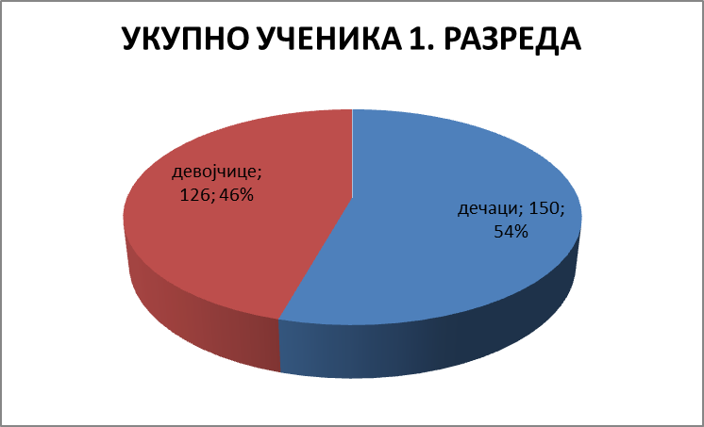
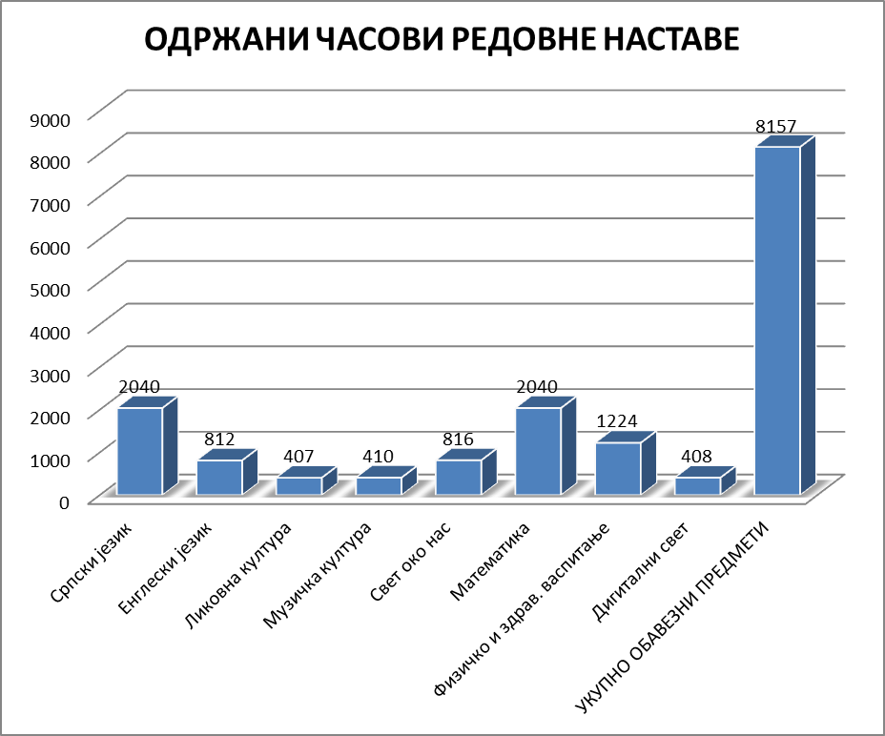

3

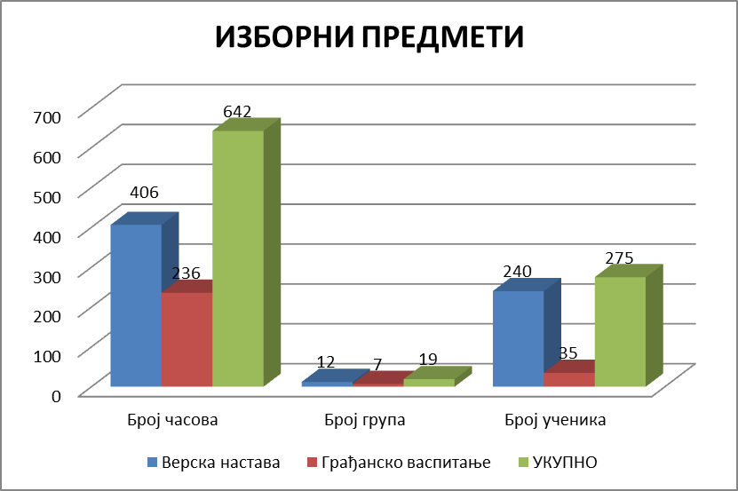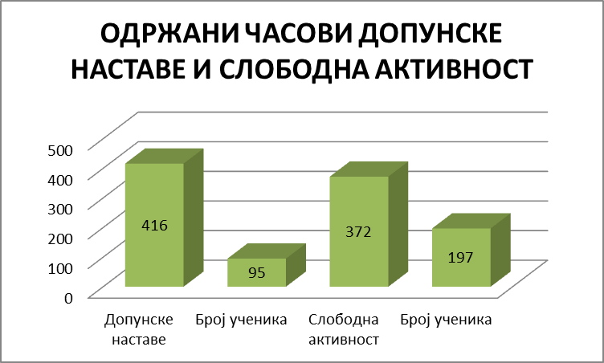

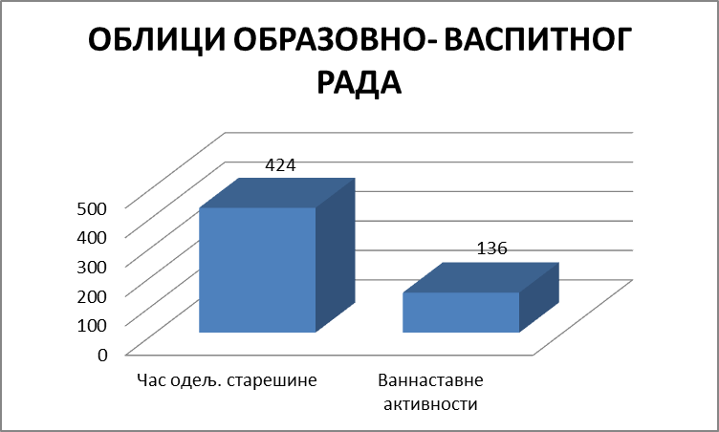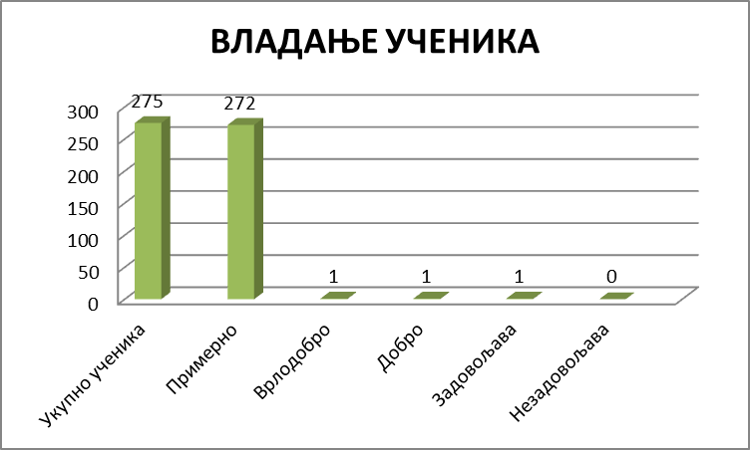

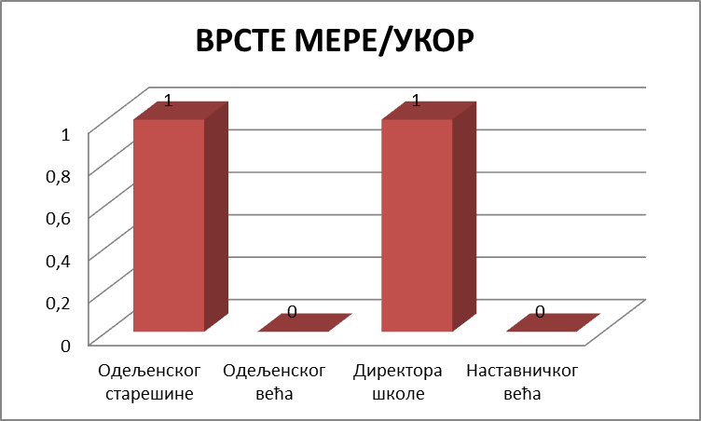

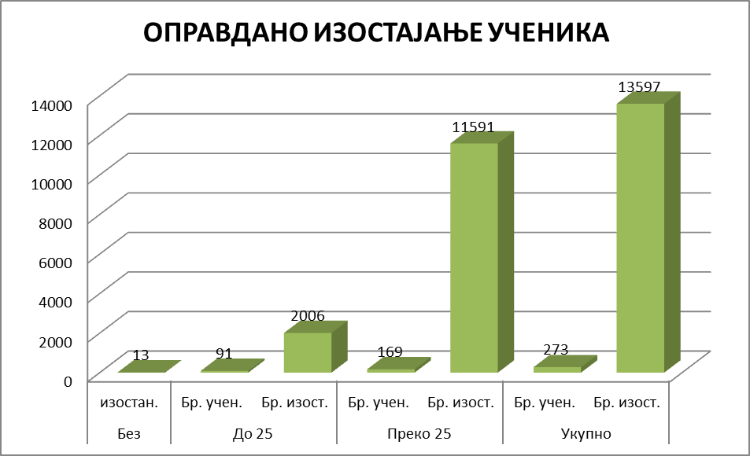

6

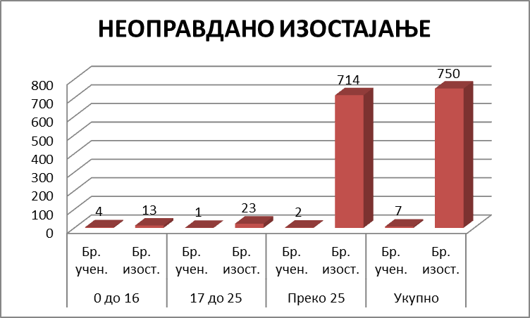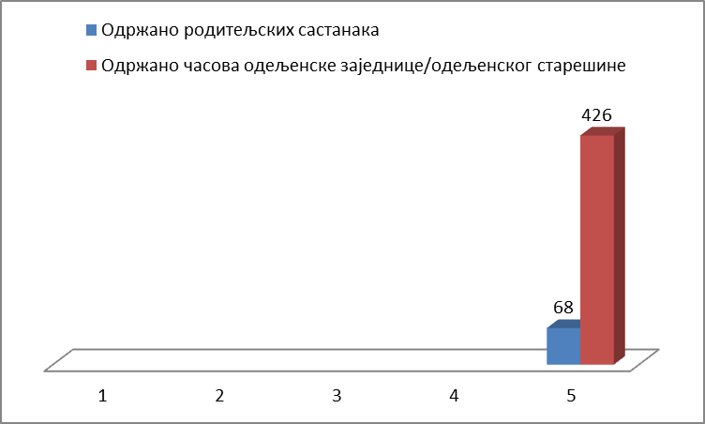

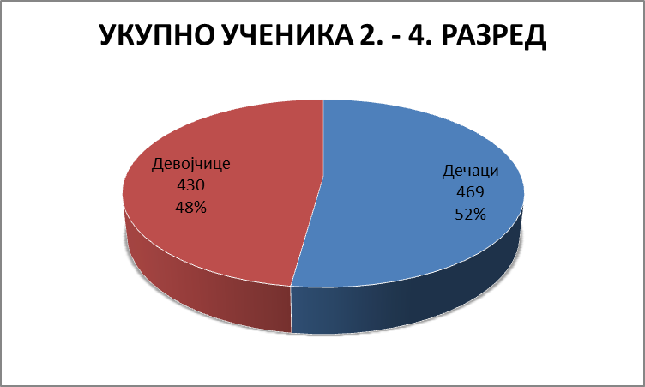

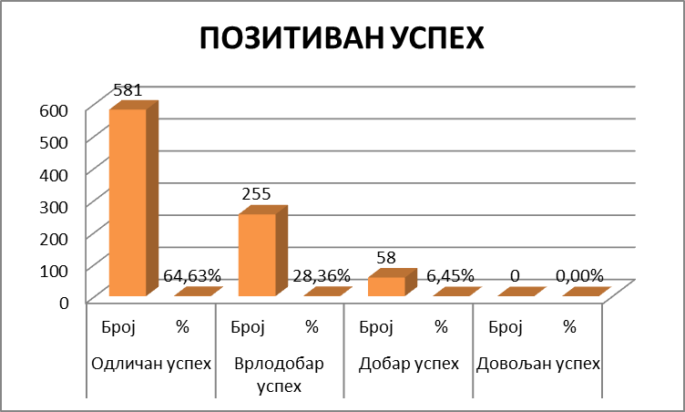8

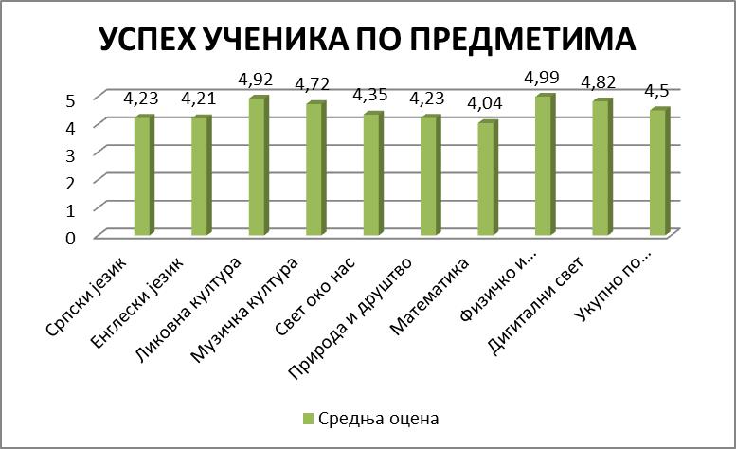

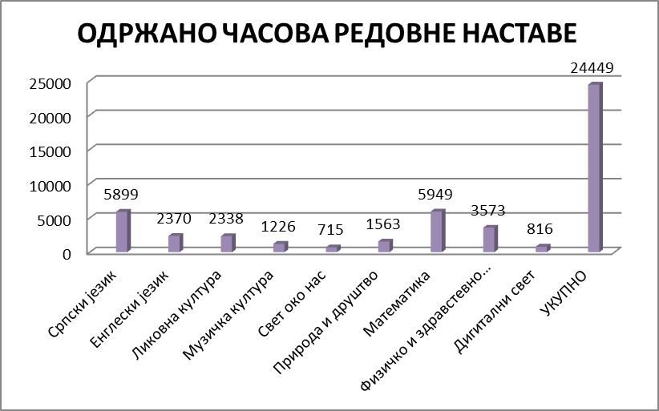

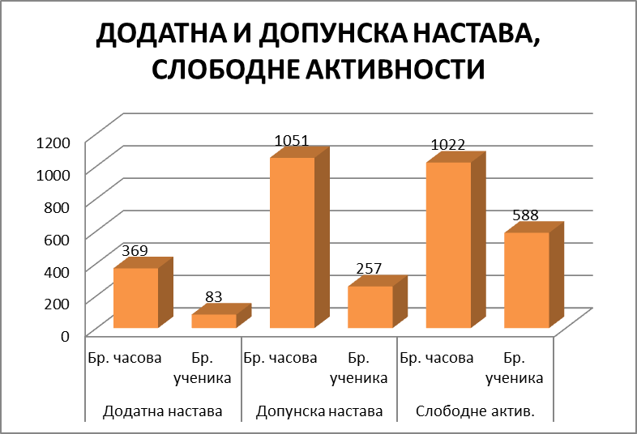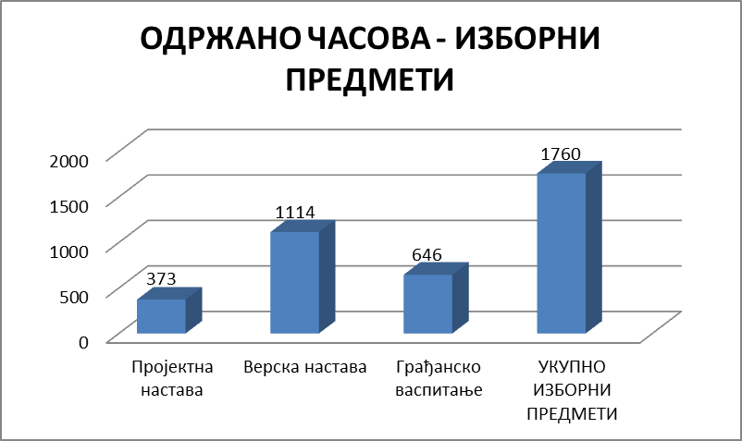
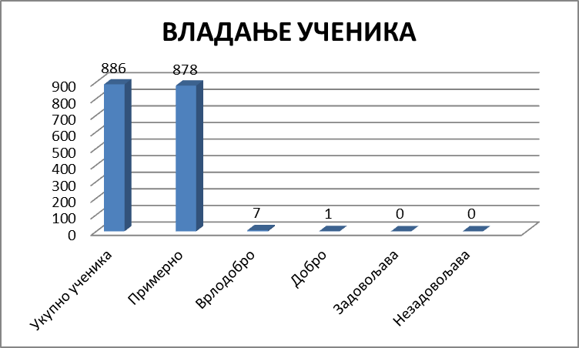

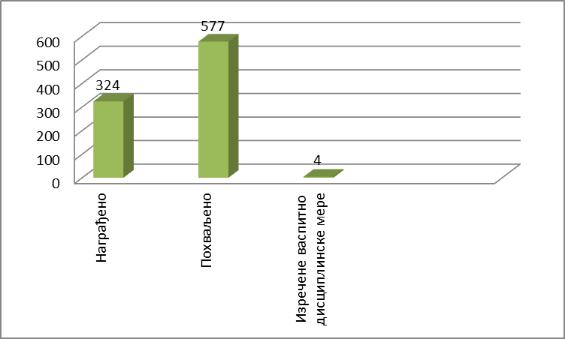
13

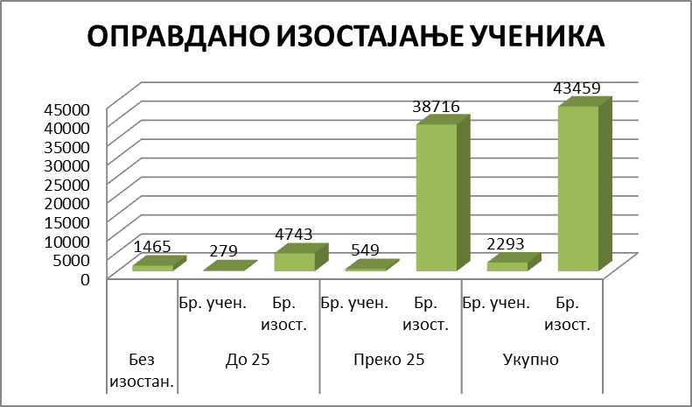

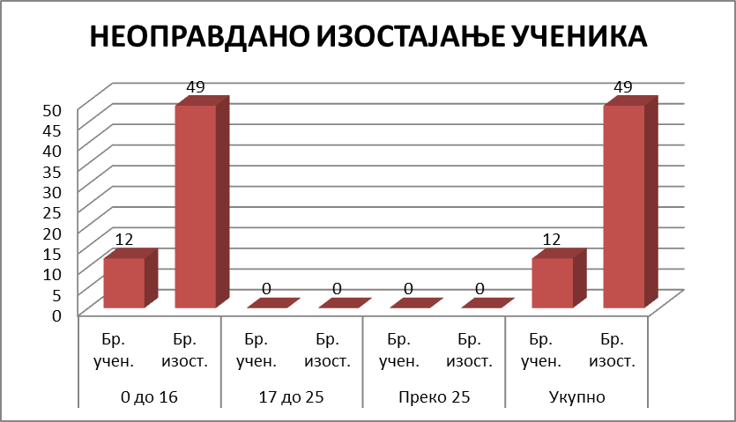
14

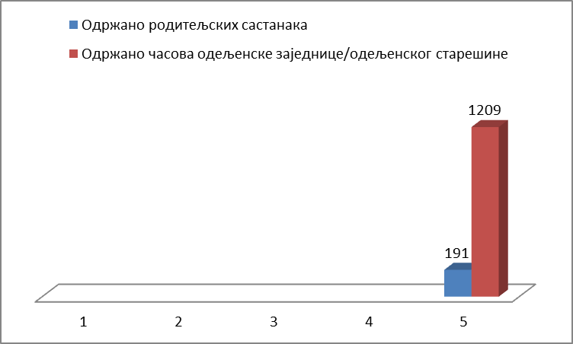

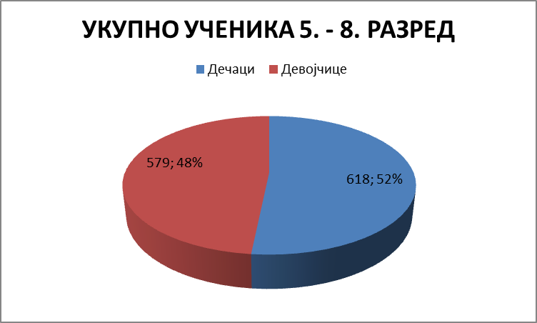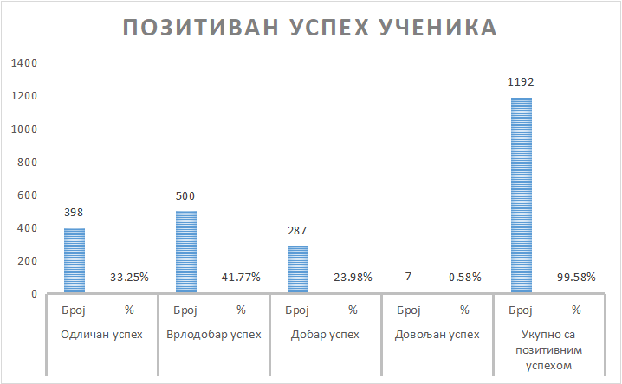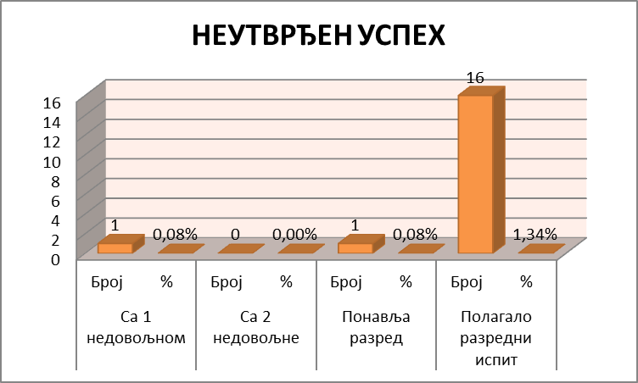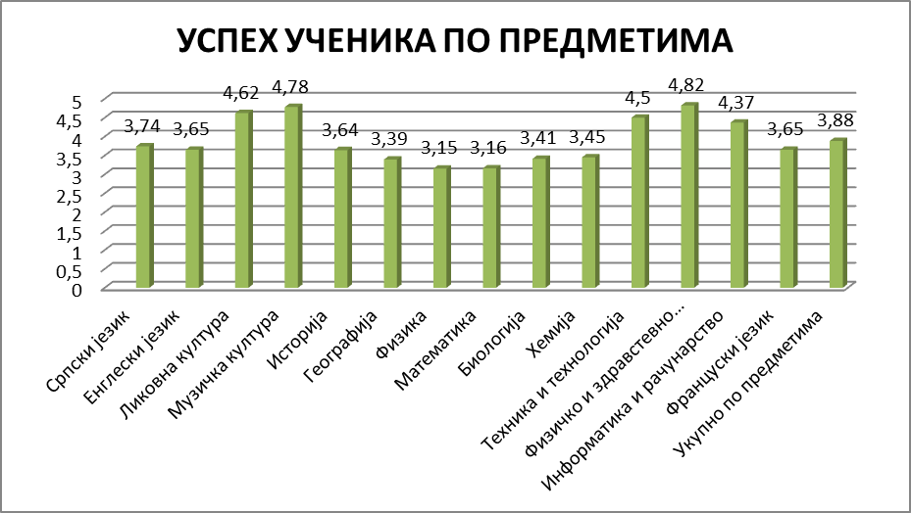

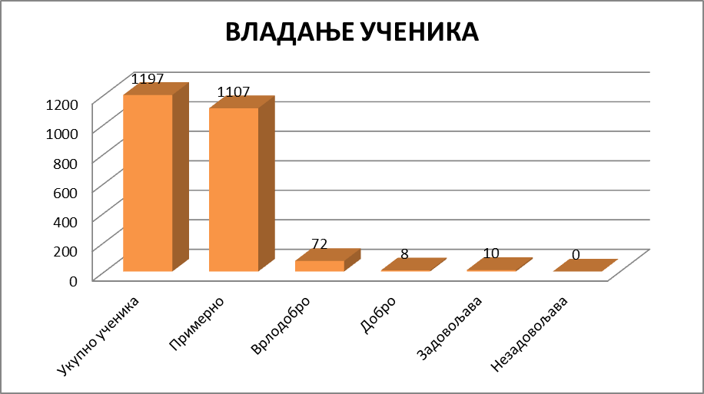

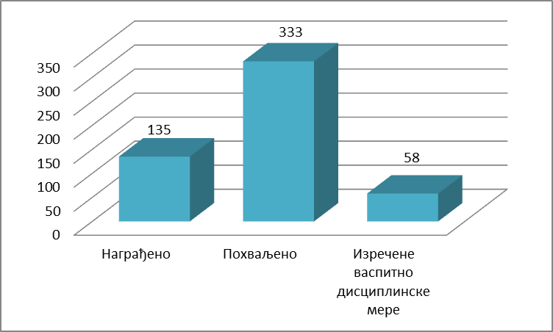
16

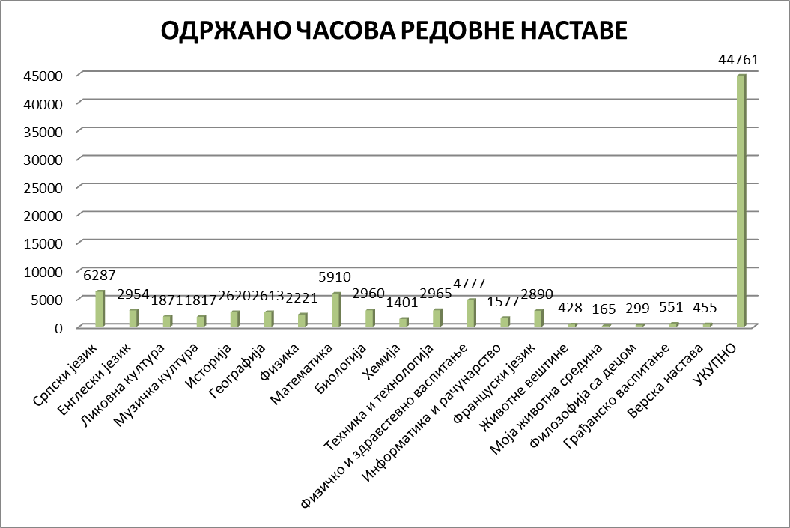

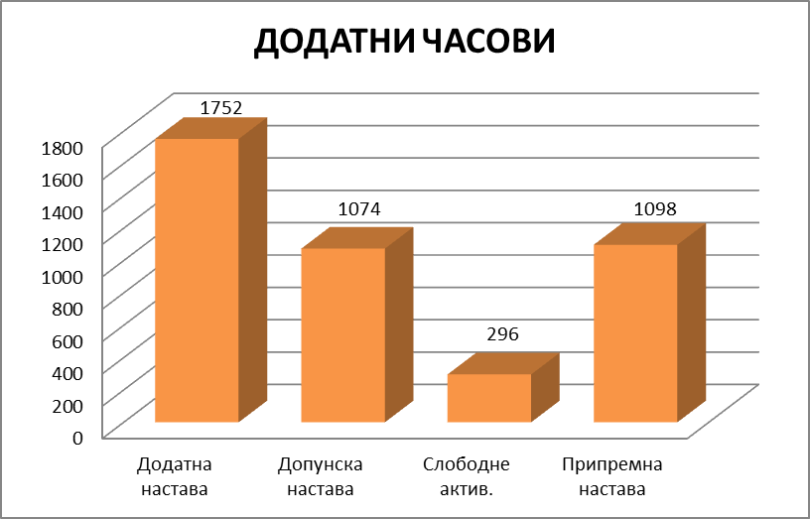

18

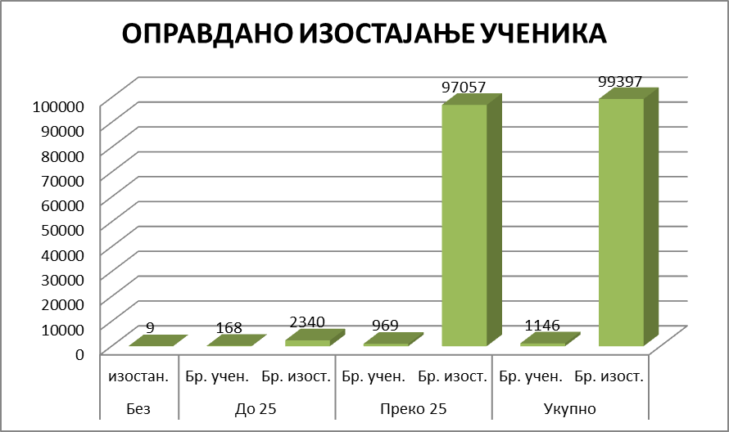

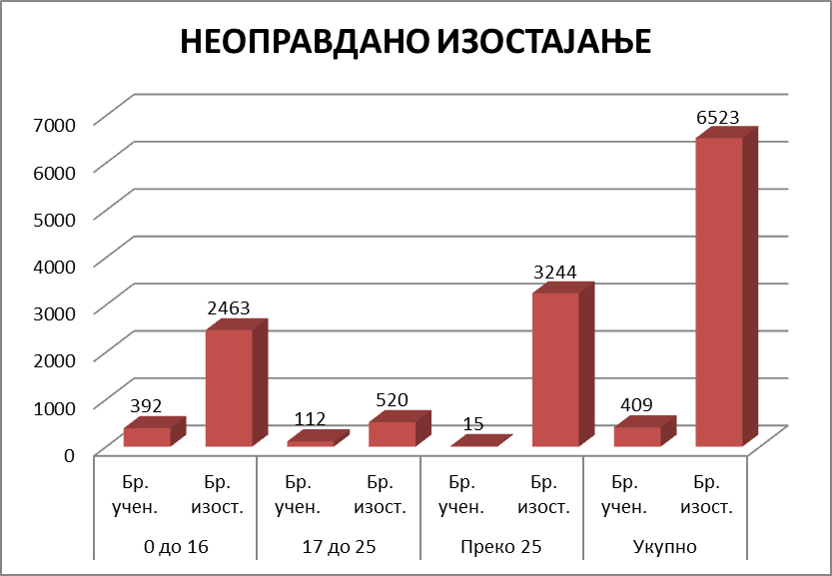

19

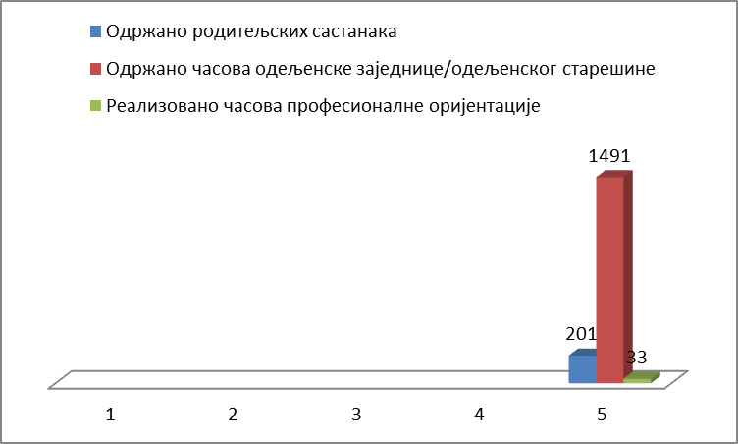
1.5.ЗДРАВСТВЕНА И СОЦИЈАЛНА ФУНКЦИЈА ШКОЛЕ

Здравствена заштита ученика остварује се преко педијатријске службе Дома здравља у Винчи са којом школа има веома добру сарадњу и која се одвија на нивоу систематских прегледа ученика и запослених, вакцинације ученика и информативних предавања, а од непроцењиве важности је стоматолошка ординација смештена у просторијма школе у којој наши ученици добијају квалитетну услугу зубара на нивоу превентивне стоматологије и различитих предавања за ученике млађих разреда на тему правилног одржавање хигијене уста и зуба.

ВАСПИТНА ФУНКЦИЈА ШКОЛЕ

Васпитна функција школе се остварује пре свега на часовима редовне наставе, а у великом броју и на часовима одељењског старешине и одељењске заједнице, кроз реализацију унапред утврђеног плана.
Осим тога, васпитна функција школе остваривана је и кроз рад слободних активности, друштвено-користан рад, као и кроз различите видове културних и уметничких догађања, како у школи тако и ван школе. Посебан вид вршења васпитне функције школе огледа се и у сарадњи школе и родитеља који се све више укључују у школске тимове, акције, учествују у трибинама и семинарима.
Школа настоји да на васпитавање ученика више утиче мерама похвале и награде, стимулишући при том код ученика друштвено пожељне обрасце понашања и да својим васпитним деловањем предупреди непожељна понашања у школи и ван ње.

2.0 .РЕАЛИЗАЦИЈА ПЛАНОВА И ПРОГРАМА СТРУЧНИХ, РУКОВОДЕЋИХИ УПРАВНИХ ОРГАНА у школској 2022/23. години

Наставничко веће наше школе реализовало је све планиране садржаје. Поред планираних садржаја на седницама наставничког већа се расправљало и о проблематици која се наметала током школске године, а која је доприносила успешнијем функционисању школе. Рад стручних и одељењских већа одвијао се у складу са планираном тематиком. Посебан нагласак је био на анализи примене образовних стандарда и усклађивању критеријума оцењивања ученика.
Савет родитеља одржао је прошле године сва 4 планирана састанка и решавао питања по свом плану.
Орган управљања је одржао 10 састанака, и својим радом допринео ефикаснијем раду наше установе.

ОСТВАРИВАЊЕ ПОСЕБНИХ ПРОГРАМА

У току прошле школске године, у школи су, као што је и планирано Годишњим програмом рада школе, реализовани следећи посебни програми васпитно-образовног рада:
- Програм професионалне оријентације и информисања ученика;
- Програм здравственог васпитања ученика основне школе;
- Програм превенције насиља ;
- Програм културне и јавне делатности школе;
- Програм заштите животне средине;
- Програм за сарадњу са родитељима;
- Програм за заштиту деце на интернету.

Ове школске године у школи је настављено самовредновање рада за све области .
Поред наведених програма, у току школске године, педагошко-психолошка служба школе је у складу са својим планом и програмом рада, реализовала одређени број тема везаних за унапређивање васпитне функције школе.
Сарадња са Домом здравља у Винчи је континуирана и успешно се реализује сваке године кроз редовне и ванредне прегледе ученика, предавања и трибине за ученике.
Сарадња са Центром са социјални рад у Гроцкој је континуирана и задовољавајућа.
Реализоване сумногобројне активности предвиђене Акционим планом (Приручник за примену Протокола о заштити децеод злостављања и занемаривања), као и активности о заштити деце на интернету.

На седницама одељењских већа, на оглсној табли школе и преко школског разгласа истицани и похваљивани ученици са посебним резултатима у раду, као и у школском листу ,,Винчанско писмо” и на сајту школе.
Промоција здравих животних стилова реализована је, осим кроз редовну наставу и путем изложби-паноа у учионицама и холу школе; посебне активности реализовала је наставница физичког Станица Јанковић у оквиру програма „Здраво растимо“:

-редовно и правовремено се ажурирају подаци на огласној табли у холу школе
- школски сајт се редовно допуњује информацијама

-објављивани извештаји о спроведеним акцијама у школском листу, на разгласу, сајту, локалним штампаним медијима и стручним часописима.

-реализовани родитељски састанци по радионичарском методу рада.

Ажурирана је база података о стручном усавршавању запослених.
Повећан је ниво опремљености нсатавним средствима и рачунарима за сваки премет и повећан број књига у библиотеци. Обезбеђен је интернет за ученике.

2.1. ИЗВЕШТАЈ О РАДУ СТРУЧНОГ ВЕЋА МЛАЂИХ РАЗРЕДА
у школској 2022/23. години

ИЗВЕШТАЈ О РЕАЛИЗАЦИЈИ АКТИВНОСТИ УЧИТЕЉА ПРВОГ РАЗРЕДА
НА КРАЈУ ШК. 2022/23.

1. БРОЈ ОДРЖАНИХ САСТАНАКА: 5

2. РЕАЛИЗОВАНИ САДРЖАЈИ:

а) ДОПУНСКА НАСТАВА

-Драгана Станковић 1/1 18 часова -Драгана Станковић 1/1 18 часова
-Вера Танасијевић 1/2 17 ч. - Вера Танасијевић 1/2 17 ч.
-Татјана Максимовић 1/3 18 ч. - Татјана Максимовић 1/3 18 ч.
-Сања Златановић 1/4 18ч. - Сања Златановић 1/4 18 ч.
-Иван Топаловић 1/5 17ч. -Иван Топаловић 1/5 17ч.
-Татјана Павловић 1/6 18 ч. - Татјана Павловић 1/6 18 ч
-Светлана Суводолац 1/7 17ч. - Светлана Суводолац 1/7 17ч.
-Драган Вукомановић 1/8 18ч. -Драган Вукомановић 1/8 18 ч.
-Виолета Сандуловић 1/9 17ч. - Виолета Сандуловић 1/9 17ч.
-Јасмина Пантић 1/10 16ч. - Јасмина Пантић 1/10 16ч.
-Марија Тракиловић 1/11 17ч. - Марија Тракиловић 1/11 17ч.
-Стефан Степановић 1/12 17.ч. -Стефан Степановић 1/12 17.ч.

б) УГЛЕДНИ И ОГЛЕДНИ ЧАСОВИ
-Драгана Станковић 1/1
* Српски језик: „Јесења песма“ Д.Радовић, обрада 18.11.2022.
* Математика: Број 4, обрада 3.11.2022.
-Вера Танасијевић 1/2
* Гласови и штампана слова З, з и В, в - обрада 24. Октобар 2022.- српски језик
* Ситна је киша падала, народна из Шумадије - обрада 26. октобар 2022. музичка
култура
-Татјана Максимовић 1/3
* Српски језик : 29.9.2022. Гласови и штампана слова Е,е и Ш,ш -обрада
* Математика: 7.12.2022. Број 8 - обрада
-Сања Златановић 1/4
*Српски језик: Глас и штампано слово Р, р 10.10.2022.
*Математика: Број 3 31.10.2022.
-Иван Топаловић 1/5
*Српски језик: Глас и штампанa словa Е и Ш, обрада 30.09.2022.
*Математика: Број 5 обрада 7.11.2022.
-Татјана Павловић 1/6
*Глас и штампано слово Д,д – обрада 20.10.2022. СРПСКИ ЈЕЗИК
*„Срећна Нова година“,Душан Радовић – обрада 27.12.2022. СРПСКИ ЈЕЗИК
-Светлана Суводолац 1/7
*2.11.2022. Математика: Бројеви 1, 2, 3, утврђивање
*25. 10. 2022.Физичко и здравствено васпитање: Прескакање низа препрека, обучавање
-Драган Вукомановић 1/8
*Српски језик: „Првак“, Д.Максимовић, обрада, 5.9.2022.
*Математика: Број 7, обрада 2.12.2022.
-Виолета Сандуловић 1/9
*27.10.2022. Математика: Број 2, обрада
*29.12.2022. Српски језик: „Срећна Нова година“, Душан Радовић, обрада
-Јасмина Пантић 1/10
*математика- Број 7 обрада 2.12.2022.
* српски језик - Моје новогодишње жеље 30.12.2022.
-Марија Тракиловић 1/11
*14. 10. 2022. Музичка култура, наставна јединица "Ситна је киша падала" народна песма обрада, обнављање
*26. 10. 2022. Ликовна култура, наставна јединица "Мрља - неправилан облик"
-Стефан Степановић 1/12
*М: Број 8 - 7.12.2022. (о)
*С: "Срећна Нова година" Д. Радовић - 27.12.2022.

-Драгана Станковић 1/1
* Математика- Сабирање бројева о.13 +2, 13.03. 2023.
* Српски језик- Два друга, Лав Николајевич Толстој, о. 15.05.2023.
-Вера Танасијевић 1/2
* Математика- Сабирање бројева о.13 +2, 13.03. 2023.
* СОН- Животиње које човек гаји,о. 23.03.2023.
-Татјана Максимовић 1/3
* СОН- Делови тела животиња, о. 4.4.2023.
* Математика- Сабирање и одузимање бројева до 100, у. 24.05.2023.
-Сања Златановић 1/4
*СОН- Делови тела Животиња, о. 04.04.2023.
*Српски језик- Тужибаба, Душан Радовић о. 27.04.2023.
-Иван Топаловић 1/5
*Српски језик: Реченице као обавештење, питање и заповест, 15.5.2023. о.
*Математика: Парни и непарни бројеви, 3.3.2023. о.
-Татјана Павловић 1/6
* СРПСКИ ЈЕЗИК, 17.05.2023. Голуб и пчела, Народна прича о.
*Математика, 16.05.2023. Одузимање бројева 68-40 о.
-Светлана Суводолац 1/7
*СОН- Делови тела биљака, 31.03. о.
* Српски језик- Два јарца, Доситеј Обрадовић, 23.05.2023. о.
-Драган Вукомановић 1/8
* Математика- Одузимање бројева 76-24 о. 18.5.2023.
* Китова беба, Гвидо Тартаља о. 2.3.2023.
-Виолета Сандуловић 1/9
*СОН- Материјали и њихова својства, о. 22.2.2023.
*Музичка култура, Лептир и цвет, непознати аутор, о. 23.05.2023.
-Јасмина Пантић 1/10
*СОН- Делови тела животиња о. 5.4.2023.
* Српски језик – Неће увек да буде први,А.Поповић, о. 16.05.2023.
-Марија Тракиловић 1/11
*Математика- Сабирање бројева о.13 +2
*СОН- Делови тела биљака, о. 30.03.2023.
-Стефан Степановић 1/12
*СОН, 23.01.2023. Кретање и сналажење у простору и времену, о.
*Математика, 19.04.2023. Бројеви прве стотине, о.

*** У сваком одељењу одржана су по 4 угледна часа. Укупно 48 ч.

в) СЕКЦИЈЕ

-Драгана Станковић 1/1 17 ч. Ликовна секција
-Вера Танасијевић 1/2 17 ч. Ликовна секција
-Татјана Максимовић 1/3 17 ч. Драмско-рецитаторска секција
-Сања Златановић 1/4 16ч. Ликовна секција
-Иван Топаловић 1/5 18ч. Музичка секција
-Татјана Павловић 1/6 16 ч. Ликовна секција
-Светлана Суводолац 1/7 17ч. Ликовна секција
-Драган Вукомановић 1/8 17ч. Ликовна секција
-Виолета Сандуловић 1/9 16ч. Музичка секција
-Јасмина Пантић 1/10 17ч. Ликовна секција
-Марија Тракиловић 1/11 16ч. Ликовна секција
-Стефан Степановић 1/12 16ч. Ликовна секција

-Драгана Станковић 1/1 34 ч. Ликовна секција
-Вера Танасијевић 1/2 33 ч. Ликовна секција
-Татјана Максимовић 1/3 34 ч. Драмско-рецитаторска секција
-Сања Златановић 1/4 34ч. Ликовна секција
-Иван Топаловић 1/5 34ч. Музичка секција
-Татјана Павловић 1/6 34 ч. Ликовна секција
-Светлана Суводолац 1/7 34ч. Ликовна секција
-Драган Вукомановић 1/8 33ч. Ликовна секција
-Виолета Сандуловић 1/9 32ч. Музичка секција
-Јасмина Пантић 1/10 33ч. Ликовна секција
-Марија Тракиловић 1/11 34ч. Ликовна секција
-Стефан Степановић 1/12 36ч. Ликовна секција

3. ТАКМИЧЕЊА И РЕЗУЛТАТИ:
Такмичење „Дабар“ Компјутерска и информатичка писменост.
Сви ученици који су учествовали похваљени су.
Мара Анђелковић 1/3, Андрија Чубановић 1/3 , Петар Поповић1/5,Софија Стојановић1/5- Друго место на школском нивоу
Невена Савичић 1/12 , Наталија Радивојевић 1/12 Треће место на школском нивоу

*Такмичење „Мала Олимпијада“ ,9.5. освојено прво место на општинском такмичењу, и пласман на Градско такмичење16.5.2023.. (Вук Нешић 1/1, Филип Сапунџић 1/1 , Василије Милошевић 1/1, Ана Џолић 1/1, Тодор михаиловић 1/3, Мара Анђелковић 1/3, Милица Ђуровић 1/3 ,Миња 1/5, Далибор 1/5 , Обрадовић Марина 1/5)
*Спортске игре младих, 25.04. освојено треће место на општинском такмичењу
(Нађа Младеновић 1/1, Огњен Вучковић 1/1, Василије Милошевић 1/1, Виктор Максић 1/3, Обрадовић Марина 1/5, Вук Таков 1/3, Јана Матовић 1/3, Тодоровић Андрија 1/5, Тодоровић јован
Такмичење „Оштро перце“ Вељко Миленковић 1/3 1.место
Ученици првог разреда су узели учешће на такмичењу рецитатора 1.3.2023.
Ученици првог разреда учествовали су на међународном математичком такмичењу „Кенгур“, 16.3.2023.

4.ТЕШКОЋЕ У РАДУ:

-Драгана Станковић 1/1
*Никола Живић , индивидуализација
*Милена Станковић, индивидуализација
Тешкоће у раду има Марија Лепојевић

-Вера Танасијевић 1/2 / Тешкоће у раду имају Станојевић Милутин и Стакић Страхиња због нередовног похађања наставе.

-Татјана Максимовић 1/3
*Маријан Станојевић, ИОП2

-Сања Златановић 1/4
*Ђорђе Станковић, ИОП2
Тешкоће имају Стефан Драговић и Петар Пантелић

-Иван Топаловић 1/5
*Павле Петровић ИОП2
Тешкоће у раду има Николина Крстић

-Татјана Павловић 1/6 Тешкоће у раду има Мирка Вјетровић због нередовног похађања наставе.

-Светлана Суводолац 1/7 Тешкоће у раду имају Новак Кулић и Анђела Јеремић

-Драган Вукомановић 1/8 Леонора Радосављевић има 643 неоправданих изостанака

-Виолета Сандуловић 1/9
-Јасмина Пантић 1/10
*Ана Белензада ИОП2

-Марија Тракиловић 1/11 /

-Стефан Степановић 1/12 Слабије напредује Петар Петровић

5. СТРУЧНО УСАВРШАВАЊЕ НАСТАВНИКА у шк. 2022/23.
-Драгана Станковић 1/1
*Етика и интегритет, 26.12.2022. обука онлине, сертификат
*08.09.2022. Дигитални свет за први разред основне школе и Дигитлни свет за
други разред основне школе - у трајању од два сата.
-Вера Танасијевић 1/2
* 08.09.2022. Дигитални свет за први разред основне школе и Дигитлни свет за
други разред основне школе - у трајању од два сата.
* 5. октобра 2022. „КАКО БИТИ ЛИДЕР У СВОМ ЖИВОТУ - ПОКРЕНИ СЕ ...
(БЛАГОСТАЊЕ ЈЕ МОЈЕ ПРИРОДНО СТАЊЕ)“ (трибина) - 1БОД
* 6. 12. 2022. Онлајн презентација уџбеничког комплета за 1. разред основне школе
- 1 БОД
* 12.12.2022. МАЛИ ПОКРЕТ РУКЕ, УЧЕЊЕ БЕЗ МУКЕ - ЗНАЧАЈ ФИНЕ
МОТОРИКЕ, ТРИБИНА - 1 БОД
-Татјана Максимовић 1/3
1.29.10.2022. Паметне фасцикле - слагалице, да ученик учи, вежба, зна, 8 бодова, К2, К3, К23, каталошки број 662 за 2022/23
2. 24.12.2022 .Авантуре у царству класичних и дигиталних садржаја, 8 бодова, К2, К3, каталошки број 001 за 2022/23
-Сања Златановић 1/4
*08.09.2022. Дигитални свет за први разред основне школе и Дигитлни свет за
други разред основне школе - у трајању од два сата.
12.12.2022. Мали покрет руке,учење без муке – значај фине моторике, ТРИБИНА (1 бод)
- 1.12.2022. Путовање у средиште приче, огледни час, уверење
- 24.11.2022. Оспособљавање из пружања прве помоћи за запослене, Црвени крст, акредитовани програм, уверење
- 16.11.2022. ИЗАЗОВИ И ДИЛЕМЕ НОВИХ ПРОГРАМА ГРАЂАНСКОГ ВАСПИТАЊА – РАЗГОВОРИ СА СТРУЧЊАЦИМА, акредитовани програм, уверење
- 9.10.2022. КЉУЧНИ ПОЈМОВИ НОВОГ ПРОГРАМА ГРАЂАНСКОГ ВАСПИТАЊА У ОСНОВНОЈ ШКОЛИ, акредитовани програм, уверење
- 12.09.2022. Презентација уџбеника за Дигитални свет 1, 2. и 3. разред основне школе (вебинар)
- 29.08.2022. ПРОГРАМ ОБУКЕ НАСТАВНИКА РАЗРЕДНЕ НАСТАВЕ ЗА ПРЕДМЕТ ДИГИТАЛНИ СВЕТ 1 Програм сталног стручног усаврашавања, уверење
-Иван Топаловић 1/5 /
-Татјана Павловић 1/6
8.09.2022. Дигитални свет за први разред основне школе и Дигитални свет за други разред
основне школе - у трајању од 2 сата
12.12.2022. Мали покрет руке,учење без муке – значај фине моторике, ТРИБИНА (1 бод)
-Светлана Суводолац 1/7
Трибина: 9. 12.2022. &quot;Мали покрет руке, учење без муке-значај фине моторике&quot; , 2 сата, 1
бод, ДУБ
Трибина:5. 10.2022. „Како бити лидер у свом животу- покрени се...
(Благостање је моје природно стање)“ , 2 сата, 1 бод, ДУБ
Вебинар: 8. 12.2022. „ Од стварања до сазнања“, Креативни центар , 2 сата.
-Драган Вукомановић 1/8 /
-Виолета Сандуловић 1/9
25.10.2022. Инклузивно образовање - људски и професионални изазов – К3, трибина, 1сат и
15минута – 1 бод
9.11.2022. Учионица без зидова – К4, трибина, 1сат и 15минута – 1 бо
Јасмина Пантић 1/10
*- Учили су срећно до краја живота - бајке у разредној настави Компентенција К1, К3, К23
Приоритетна област П3; Број бодова 8.
- Мали покрет руке, учење без муке - значај фине моторике (трибина) 1 дан, а 1 бод
-Марија Тракиловић 1/11
14. 05. 2022. Настава усмерена на развијање компетенција ученика 8 бодова
29. 10. 2022. Концентрацијом до мотивације и изузетности 8 бодова
12. 12. 2022. Мали покрет руке, учење без муке - значај фине моторике (трибина) 1 бод
24. 12. 2022. Авантуре у царству класичних и дигиталних садржаја
-Стефан Степановић 1/12
* Рад са презаштићеном децом/ученицима онлајн, 32 бода, К.Б. 150, 7.11.2022., К3 учесник

-Драгана Станковић 1/1

*,, Презентација дигиталних уџбеника Вулкан Е-знање за разредну наставу акредитован програм, присуство , уверење 7.2.2023. (1)

*Презентација уџбеника издавачке куће Дата Статус акредитован програм, присуство , уверење 29.03.2023. (3)

*Презентација уџбеника издавачке куће Дата Статус акредитован програм, присуство , уверење 29.3.2023. (3)

*Презентација уџбеника издавачке куће Дата Статус акредитован програм, присуство , уверење 29.3.2023. (3)
* Обука за дежурне наставнике на Завршном испиту школске 2022/23
Акредитовани програм – ЗУОВ,
13.6.2023. (8 бода) присуство, уверење
*,Смотра луткарства у школи „Нек лутка игра као чигра 2“ 11.05.2023. трибина(1), присуство, уверење
*Смотра игара у настави, разиграни кликери, трибина, 25.5.2023.

-Вера Танасијевић 1/2

*,Смотра луткарства у школи „Нек лутка игра као чигра 2“ 11.05.2023. трибина(1), присуство, уверење
* Смотра луткарства у школи „Нек лутка игра као чигра 2“, „Авантуре у царству“ 18.05.2023. трибина(1), присуство, уверење

*,, Презентација дигиталних уџбеника Вулкан Е-знање за разредну наставу акредитован програм, присуство , уверење 7.2.2023. (1)

*Презентација уџбеника издавачке куће Дата Статус акредитован програм, присуство , уверење 29.03.2023. (3)

*Презентација уџбеника издавачке куће Дата Статус акредитован програм, присуство , уверење 29.3.2023. (3)

*Презентација уџбеника издавачке куће Дата Статус акредитован програм, присуство , уверење 29.3.2023. (3)
*Превенција насиља у образовном систему акредитован програм, присуство , уверење 23.2.2023. (1)

*,, Функционална (не)писменост ученика у Србији“ акредитован програм, присуство , уверење 9.3.2023. (1)
*,, Упознајте Тестомат – алат за израду провере знања “ акредитован програм, присуство , уверење 79.3.2023. (1)
* Индивидуализација и мотивација - кључ успешне комуникације акредитован програм, присуство , уверење 15.12.2023. (1)

-Татјана Максимовић 1/3
*Авантуре у царству класичних и дигиталних садржаја, акредитовани програм, 24.3.2023. присуство, сертификат
* Обука за дежурне наставнике на Завршном испиту школске 2022/23
Акредитовани програм – ЗУОВ,
20.6.2023. (8 бода) присуство, уверење
*,Смотра луткарства у школи „Нек лутка игра као чигра 2“ 11.05.2023. трибина(1), присуство, уверење

-Сања Златановић 1/4
*Огледни час са представљањем, анализом примене и евалуацијом Уџбеничког комплета за наставу почетног читања и писања по комплексном поступку за први раз.основне школе (Креативни центар), вебинар, 13.2.2023.присуство, уверење
*Наставни матријали у инклузивном одељењу Бигз, вебинар, 17.2.2023. присуство, уверење
*,, Упознајте Тестомат – алат за израду провере знања “ акредитован програм, присуство , уверење 9.3.2023. (1)
*,, Функционална (не)писменост ученика у Србији“ акредитован програм, трибина, присуство , уверење 21.3.2023. (1)
*Дисциплина у учионици, приступи и решења, вебинар, 21.3.2023., присуство, уверење
*Насиље над децом у инситуцијама за смештај деце и младих у систему социјалне заштите, вебинар, 18.4.2023. присуство уверење
*Огледни час са темом :“Психолошка подршка у време туге, страха и бриге, обука, 16.5.2023. учешће, уверење
*18.5. 2023;Обука за запослене - Безбедно коришћење дигиталне технологије - превенција дигиталног насиља (16 бодова)
18.5 2023. ;Обука за запослене - породично насиље; (16 бодова)
18.5. 2023.;Обука за запослене - Стратегије у раду са
ученицима који показују проблеме у понашању; (16 бодова)
18.5. 2023. Заштита деце са сметњама у развоју у
случајевима занемаривања и дискриминације, злостављања и насиља;(16 бодова)
20.5. 2023. „Сарадња полиције и установа образовање и васпитања у превенцији ризичног понашања деце и младих“ (16 бодова)
* Обука за дежурне наставнике на Завршном испиту школске 2022/23
Акредитовани програм – ЗУОВ,
15.6.2023. (8 бода) присуство, уверење
*,Смотра луткарства у школи „Нек лутка игра као чигра 2“ 11.05.2023. трибина(1), присуство, уверење

-Иван Топаловић 1/5
*,, Презентација дигиталних уџбеника Вулкан Е-знање за разредну наставу акредитован програм, присуство , уверење 7.2.2023. (1)

*Презентација уџбеника издавачке куће Дата Статус акредитован програм, присуство , уверење 29.03.2023. (3)

*Презентација уџбеника издавачке куће Дата Статус акредитован програм, присуство , уверење 29.3.2023. (3)

*Презентација уџбеника издавачке куће Дата Статус акредитован програм, присуство , уверење 29.3.2023. (3)

-Татјана Павловић 1/6
*Мали покрет руке,учење без муке-значај фине моторике акредитован програм, присуство , уверење 12.12.2023. (1)
*,, Презентација дигиталних уџбеника Вулкан Е-знање за разредну наставу акредитован програм, присуство , уверење 7.2.2023. (1)

*Превенција насиља у образовном систему акредитован програм, присуство , уверење 23.2.2023. (1)

*,, Функционална (не)писменост ученика у Србији“ акредитован програм, присуство , уверење 9.3.2023. (1)

*Презентација уџбеника издавачке куће Дата Статус акредитован програм, присуство , уверење 29.03.2023. (3)

*Презентација уџбеника издавачке куће Дата Статус акредитован програм, присуство , уверење 29.3.2023. (3)

*Презентација уџбеника издавачке куће Дата Статус акредитован програм, присуство , уверење 29.3.2023. (3)

*Ефикасни приступи проблемским ситуацијама у школи акредитован програм, присуство , уверење 14.04.2023. (2)

-Светлана Суводолац 1/7
* Трибине
11. 5. 2023. Креативне идеје из учионице 2 ( 1 бод)
18. 5. 2023. Смотра луткарства у школи- Нек лутка игра као чигра 2 ( 1 бод)
25. 5. 2023. Смотра игара у настави-разиграни кликери ( 1 бод)
*Вебинари
1. 2. 2023. &quot;Обука за запослене - Безбедно коришћење дигиталне технологије - превенција дигиталног насиља&quot; (16 бодова)
1. 2. 2023. &quot;Обука за запослене - породично насиље&quot; (16 бодова)
1. 2. 2023. &quot;Обука за запослене - Стратегије у раду са
ученицима који показују проблеме у понашању&quot; (16 бодова)
2. 2. 2023. &quot;Заштита деце са сметњама у развоју у
случајевима занемаривања и дискриминације, злостављања и насиља&quot;(16 бодова)
2. 2. 2023. &quot;Улога установа образовања и васпитања у борби
против трговине људима&quot; (16 бодова)
2. 2. 2023. „Сарадња полиције и установа образовање и васпитања у превенцији ризичног понашања деце и младих“ (16 бодова)
8.2 2023. Презентација уџбеника за први разред издавачке куће Креативни центар ( 2 сата)
13. 2. 2023. Огледни час са представљањем, анализом примене и
евалуацијом Уџбеничког комплета за наставу почетног читања и писања по
комплексном поступку за први разред основне школе, Креативни центар( два сата).
4. 4. 2023. Ефикасни приступи проблемским ситуацијама у школи (2 сата)
16. 5. 2023. Психолошка подршка у време туге, страха и бриге. (1 бод)
* Презентације уџбеника
13. 2. 2023. Презентација уџбеника издавачке куће Креативни центар ( 2 сата)
29. 3. 2023. Презентација уџбеника издавачке куће ЗУОВ (3 сата)
29. 3. 2023. Презентација уџбеника издавачке куће Дата Статус (3 сата)
29. 3. 2023. Презентација уџбеника издавачке куће БИГЗ (3 сата)

-Драган Вукомановић 1/8
*,, Презентација дигиталних уџбеника Вулкан Е-знање за разредну наставу акредитован програм, присуство , уверење 7.2.2023. (1)

-Виолета Сандуловић 1/9

* Успех се може научити и у школи

(трибина, 1сат 15минута – 1 бод) К2
Свет се мења, а са њим и начин учења!
(трибина, 1сат 15минута – 1 бод) К2
Функционална (не)писменост ученика у Србији
(трибина, 1сат 15минута – 1 бод) К2
Прилагођени уџбеници као подршка инклузивном
образовању (трибина, 1сат 15минута – 1 бод) К1
Деца и медији ‐ имамо ли разлога за страх?
(трибина, 1сат 15минута – 1 бод) К3, К4

-Јасмина Пантић 1/10
*Мали покрет руке, учење без муке – значај фине

моторике (трибина 1 сат – 1 бод)
Учили су срећно до краја живота – бајке у настави
( семинар 8 сати – 8 бодова) К1; К3; К23;
Алгоритамски начин размишљања у настави
почетног читања и писања (трибина 1 сат -1 бод)К2
Свет се мења, а са њим и начин учења!
(трибина, 1сат 15минута – 1 бод) К2
Деца и медији ‐ имамо ли разлога за страх?
(трибина, 1сат 15минута – 1 бод) К3, К4

-Марија Тракиловић 1/11

*18. 05. 2023. Смотра луткарства у школи-Нек лутка игра као чигра 2 (трибина) 1 бод
*25. 05. 2023. Смотра игара у настави - разиграни кликери (трибина) 1 бод
*09. 06. 2023. Обука за дежурне наставнике на Завршном испиту школске 2022/2023 годи

-Стефан Степановић 1/12
*Рад са презаштићеном децом/ученицима, акредитовани програм, 17.1.2023.
(8 сати), реализатор, Извештај о одржаном семинару
* Рад са презаштићеном децом/ученицима, акредитовани програм, 11.2.2023.
(8 сати), реализатор, Извештај о одржаном семинару
* Смотра луткарства у школи-Нек лутка игра као чигра 2 (трибина), присуство, уверење
* Учимо сви заједно - квалитетно образовање за све, Акредитовани програм – ЗУОВ,
20.6.2023. (32 бода) присуство, уверење
* Обука за дежурне наставнике на Завршном испиту школске 2022/23
Акредитовани програм – ЗУОВ,
20.6.2023. (8 бода) присуство, уверење

6. ЕВАЛУАЦИЈА И ПЛАНИРАЊЕ НАРЕДНИХ АКТИВНОСТИ:
Све планиране активности су успешно завршене. Анализирана је реализација васпитно образовног рада. Анализиран је рад ученика по прилагођеном програму. Договорен је даљи рад. Планиране су међуодељенске посете и дружења.

У Винчи, Руководилац стручног већа

16.6.2023. Драгана Станковић

ИЗВЕШТАЈ О РЕАЛИЗАЦИЈИ АКТИВНОСТИ УЧИТЕЉА 2.разреда
У ШКOЛСКОЈ 2022/23. години
1. БРОЈ ОДРЖАНИХ САСТАНАКА: 8
2. РЕАЛИЗОВАНИ САДРЖАЈИ:
А) ДОПУНСКА НАСТАВА
разред учитељ предмет Бр.часова
2/1 Љиљана Живановић математика
српски језик
17
16
2/2 Биљана Милев математика
српски језик
17
17
2/3 Светлана Пантић математика
српски језик
17
17
2/4 Маја Димић математика
српски језик
17
17
2/5 Данијела Миљковић математика
српски језик
17
17
2/6 Драгана Радмановић математика
српски језик
17
17
2/7 Славица Младеновић Ивановић математика
српски језик
17
17
2/8 Весна Арсић математика
српски језик
16
16
2/9 Mирјана Илић математика
српски језик
17
17
2/10 Јасмина Васковић математика
српски језик
17
17
2/11 Кристина Стојсављевић математика
српски језик
16
17
2/12 Дражена Вјештица математика
српски језик
18
18
Укупно математика
српски језик
203
203 406

Б) УГЛЕДНИ И ОГЛЕДНИ ЧАСОВИ:
Угледни часови који су реализовани школске 2022/23.године:
разред учитељица Предмет/ садржај датум
2/1 Љиљана
Живановић
СЈ - „Кад дедица не зна да прича приче“, Ђани
Родари, обрада,
СЈ - Род и број именица, обрада,
СОН - ,,Масец, година” обрада,
МАТ - ,,Разломци”, обрада
13.10.2022.
11.11.2022.
16.2.2023.
30.5.2023.
2/2 Биљана Милев СЈ - Потврдне и одричне реченице, обрада
МАТ - Множење бројева 2,5 и 10, утврђивање
ФВ - Дечји плес „Ми смо деца весела”
увежбавање
СВОН - Сунчева светлост и топлота као услов
живота на Земљи, обрада
1.11.2022.
9.12.2022.
21.2.2023.
30.5.2023.
Основна школа ,,Никола Тесла” 11351 Винча, Јована Јовановића Змаја 1. Тел. 8066-911
Имејл: osntsekretarijat@gmail.com Сајт: www.osteslavinca.edu.rs
----------------------------------------------------------------------------------------------------------------------
2/3 Светлана
Пантић
СЈ - Мирослав Антић,“Тајна“, обрада
МК - „Дуње ранке“, обрада
МАТ - Дељење. Дељеник, делилац, количник,
обрада
СЈ -,,Свитац тражи пријатеља, Су Ју Ђин”, обрада
12.09.2022.
17.11.2022.
1.3.2023.
6.4.2023.
2/4 Маја Димић СЈ-Десанка Максимовић. „Бајка о лабуду“ обрада
МАТ-Множење бројевима 2, 5 и 10. утврђивање,
СОН - Седмица, месец, година, обрада
МК - “Зелени се, јагодо”, народна песма, обрада
2.12.2022.
9.12.2022.
6.2.2023.
18.5.2023.
2/5 Данијела
Миљковић
СЈ - „Два писма“, А,Поповић, обрада
СЈ - Штампана слова латинице Л и Љ, обрада
СОН - Земљиште услов живота, обрада,
ФЗВ - Народно коло.
09.2022.
8.12.2022.
23.05.2023.
5.06.2023.
,2/6 Драгана
Радмановић
МАТ - Римске цифре, Писање бројева римским
цифрама, утврђивање
СЈ - Научили смо слова латинице Л,Љ,С,Ч,Ћ,
утврђивање.
ДС-Понашање на интернету-интернет бонтон
обрада
СОН –Ваздух, обрада
2.11.2022.
13.12.2022.
23.02.2023.
18.05.2023.
2/7 Славица
Младеновић
Ивановић
СОН - Највећи дом – моја домовина, обрада
МАТ - Множење бројевима 2, 5, 10 утврђивање,
СЈ-Креативне слагалице-игром кроз знање,
утврђивање
ЛК - Замишљања, обрада
13.10.2022.
9.12. 2022.
3. 5. 2023.
9. 5. 2023.
2/8 Весна Арсић СЈ - „На пијаци“, говорна вежба, утврђивање,
МАТ - Римске цифре, Писање бројева римским
цифрама, обрада
МК- ,,Пролећна песма,,Станко Коруновић, обрада
СОН- Промене које доносе годишња
доба,утврђивање
28.09.2022.
28.10.2022.
3.4.2023.
26.5.2023.
2/9 Мирјана Илић СЈ - Драган Лукић, „Школа“, обрада
СЈ - Пас и његова сенка, обрада
ЛК- Срце не длану, 47. и 48.,обрада и утврђивање
5.09.2022.
15.11. 2022.
17.3.2023.
2/10 Јасмина
Васковић
ФЗВ - Пузење и провлачење, увежбавање.
ЛК - Пролећно сређивање парка, (55. и 56. час)
обрада и утврђивање
-
21.4.2023
2/11 Кристина
Стојсављевић
СЈ - Наш пројекат, Азбука на наш начинутврђивање
МАТ - Замена места сабирака, обрада
МК - „Ресаво водо ладна" народна песма, обрада
ФЗВ - „Штафетне игре са трчањем" увежбавање
24.11.2022.
27.09.2022.
28.3.2023.
23.5.2023.
2/12 Дражена
Вјештица
СЈ - Потврдне и одричне реченице, обрада
МАТ - Множење броја 5 и бројем 5, обрада,
СОН - Делови биљке, обрада
ЛК-Луцкаста шарена јаја-печат прстом, обрада
1.11.2022.
7.12.2022.
23.3.2023.
3.4.2023.
Основна школа ,,Никола Тесла” 11351 Винча, Јована Јовановића Змаја 1. Тел. 8066-911
Имејл: osntsekretarijat@gmail.com Сајт: www.osteslavinca.edu.rs
----------------------------------------------------------------------------------------------------------------------
д) СЕКЦИЈЕ
2/1, Љиљана Живановић- Ликовна секција, 34 часа
2/2, Биљана Милев- Драмско-рецитаторска, 34 часа.
2/3, Светлана Пантић- Ликовна секција, 34 часа
2/4, Маја Димић- Математичка секција, 34 часа
2/5, Данијела Миљковић, Литерарна секција,
2/6, Драгана Радмановић,Ликовна секција,
2/7,Славица Младеновић-Ивановић-Мали креативци, 35 часова
2/8,Весна Арсић, Ликовна секција,34 часа.
2/9,Мирјана Илић, Ликовна секција,
2/10, Јасмина Васковић- Драмско-рецитаторска,34 часа
2/11, Кристина Стојсављевић- Мали фолклор, 34 часа.
2/12, Дражена Вјештица- Ликовна секција,
3. ТАКМИЧЕЊА И РЕЗУЛТАТИ:
Дабар,Компјутерска и информатичка писменост, школски ниво, 25.11.2022.
2/2, Лена Кулић, 2.место.
Сара кулић, 3. Место,
Ива Матијевић, 3.место.
2/4, Јован Јовановић, 1.место,
Петра Ђујић, 3.место.
2/6, Реља Марјановић, 1.место,
Алексија Николић и Милош Теофиловић, 2.место.
2/12 Сара Ђорђевић 1. Место,
Филип Костић и Алекса Мијалкович 2.место.
Школска смотра рецитатора , 02.03. 2023.
2/1
Ученици који су учествовали: Нина Ибишевић, Лука Рашић, Ања Марковић, Никола Стеванић
2/3
Ученици који су учествовали: Ена Костадиновић, Анђела Станковић, Софија Ђурић
2/4
Учествовала четири ученика из одељења: Петра Ђујић, Јован Јовановић, Милица Обрадовић и
Тамара Цветановић
2/6
Ученици који су учествовали: Алексија Николић, Мина Миловановић, Василије Вељковић
2/7
Ученици који су учествовали: Ана Трајковић и Софија Вучетић
2/8
Ученице које су учествовале: Марија Максимовић и Ања Миленковић.
2/9
Ученице које су учествовале: Мила Илић, Ђурђа Милојковић и Анђелија Вулетић
2/10
Ученици који су учествовали: Ангелина Златков, Анастасија Радовић,Ивана Јевтић
2/11
Ученица која је учествовала: Анђелија Симић
----------------------------------------------------------------------------------------------------------------------
Општинска смотра рецитатора , 21. 03. 2023.
2/7 Ученица која је учествовала: Софија Вучетић
2/10 Ученица која је учествовала: Ангелина Златков
Међународно такмичење из математике “Кенгур”, 16.3.2023.
2/1 учествовало 8 ученика/ похваљени/
2/2 учествовало 7 ученика / похваљени /
2/3 учествовало 7 ученика/ похваљени/ Анђела Станковић похвала Друштва математичара
Србије
2/4 учествовало 9 ученика /похваљени/; Јован Јовановић и Лука Попадић похвала Друштва
математичара Србије
2/5 учествовало 4 ученика /похваљени/ Филип Ристић похвала Друштва математичара Србије
2/6 учествовало 7 ученика, /похваљени/; Реља Марјановић и Милош Теофиловић похвала
Друштва математичара Србије
2/7 учествовало 14 ученика /похваљени/;
2/8 учествовало 10 ученика / похваљени /
2/9 учествовало 3 ученика Реља Димитријевић, Тамара Мићић и Ђурђа Милојковић
/похваљени/; Тамара Мићић, похвала Друштва математичара Србије
2/10 учествовало 6 ученика / похваљени/
2/11 учествовало 4 ученика /похваљени/
2/12 учествовало 7 ученика/похваљени.
”Читам, па шта “ / ликовни и литерарни конкурс /
16.3.2023. Општински ниво
Ученици 2/2 који су учествовали су:Кулић Сара, Кулић Лена, Матијевић Маша, Матијевић
Ива, Миленковић Лазар, Бјелановић Петар, Николић Андреа
Ученици 2/6 који су учествовали су: Реља Марјановић, Василије Вељковић и Алекса Зечевић
24.4.2023. Градски ниво
2/2 Ученице које су се пласирале су Матијевић Маша и Николић Андреа
2/6 Ученик који се пласирао Алекса Зечевић
”Спортске игре младих “ 24.4.2023. Општински ниво
2/2
* атлетика -трка на 60м: Алекса Станковић / похвањен/
*”Између две ватре”: Лена Кули, Андреа Лукић и Страхиња Мијовић /освојено 2. место /
2/4
* атлетика - трка на 60м: Дуња Марковић (3. место)
* “Између две ватре”: Наталија Младеновић и Алекса Јовановић (2. место)
2/6
* атлетика -трка на 60м: Андреа Гачић, Ивона Младеновић /1. место/, Владимир Крстић /2.
место/
*”Између две ватре”: Дуња Баковић, Реља Марјановић, Ђорђе Ћирић /2. место/
1. ”Мале олимспијске игре” - полигон спретности 9.5.2023. Општински ниво
2/2
Ученици који су учествовали су Сара Кулић и Петар Бјелановић /освојено 2.место/
2/6
Ученици који су учествовали су: Ивона Младеновић, Андреа Гачић /освојено 2.место/
2/7
Ученици који су учествовали су: Софија Вучетић, Михаило Гашевић, Никола Ђурић и Јован
Мацура /освојено 2.место/
2/12
Ученици који су учествовали су Сара Ђорђевић и Лука Нешић /освојено 2.место/
----------------------------------------------------------------------------------------------------------------------
“Мајски крос” 25.5.2023. Општински ниво
Ученици који су учествовали су Доротеа Улић, Ивана Јевтић,Николина Стојисављевић,Лазар
Поповић,Јован Трифуновић, Јован Микић
Музичка школа, манифестације,
2/10 ученик Стефан Живановић је освојио 3.место у такмичењу Прва хармоника Сокобање са
квалификацијама у Панчеву
4.ТЕШКОЋЕ У РАДУ:
Ученици којима је потребна додатна помоћ.
2/2 Милица Животић, индивидуализација
2/4 Јаков Вељковић, ИОП1 и Павле Дудуковић, индивидуализација
2/7 Огњен Петровић, Јаков Маринковић, индивидуализација
2/12 Филип Џаферовић ИОП1
5. СТРУЧНО УСАВРШАВАЊЕ НАСТАВНИКА у другом полугодишту шк. 2022/23.
2/1 Љиљана Живановић
• Мали покрет руке, учење без муке, значај фине моторике, трибина, 12.12.2022. 1бод.
• ,,Стратегија у раду са ученицима који показују проблеме у понашању”, 15.6.2023.
уверење,
2/2 Биљана Милев
• Како бити лидер у свом животу-покрени се ,бр.уверења 180, 5.10.2022./трибина/1бод
• Дигитални свет 2,,бр.уверења 1938/2022/260,26.10.2022.,компетенције за наставну
област, предмет и методику наставе, поучавања и учење /стручни скуп/
• Паметне фасцикле-слагалице, да ученик учи,вежба,зна,бр.уверења 2022/16-18-347,
29.10.2022., К2,К3,К23, 8 бодова
• Мали покрет руке,учење без муке-значај фине моторике;,бр.уверења 2022/40-42-1227,
12.12.2022. /трибина/1 бод
• Етика и интегритет,25.12.2022./ сертификат/
• „Креативне идеје из учионице 2“, 11. 05. 2023. ,/трибина /1 бод
• “Смотра луткарства у школи - нек лутра игра као чигра 2”, бр.уверења 2023/43-72-2369,
18.5.2023.год,,/трибина /1 бод
• “Смотра игара у настави - разиграни кликери, бр.уверења 2023/44-74-2541, 25.5.2023.год.
/трибина/1 бод
2/3 Светлана Пантић
• Мали покрет руке, учење без муке, значај фине моторике, трибина, 12.12.2022. 1бод.
• Прва помоћ.
• ,,Крв живот значи”, уверење, март 2023.
• „Креативне идеје из учионице 2“, 11. 05. 2023. ,/трибина /број уверења 2023/42-69-2100,
• ,,Смотра луткарства у школи - нек лутра игра као чигра 2”,18.05.2023. /трибина/ број
уверења 2023/43’-72-2372
• ,,Обука за запослене - Безбедно коришћење дигиталне технологије- превенција
дигиталног насиља”, 13.06.2023./ 16 бодова/
----------------------------------------------------------------------------------------------------------------------
2/4 Маја Димић
• Паметне фасцикле-слагалице, да ученик учи,вежба, зна, 29.10.2022. 8сати,
К2;К3:К23,П3.
• Мали покрет руке, учење без муке, значај фине моторике, трибина, 12.12.2022. 1бод.
• Авантуре у царству класичних и дигиталних садржаја, 24.10.2022.
• „Смотра луткарства у школи - Нек’ лутка игра као чигра“, 18.5.2023. (трибина, 1 сат)
• „Смотра игара у настави - разиграни кликери“ 25.5.2023. (трибина, 1 сат)
2/5 Данијела Миљковић
• Мали покрет руке, учење без муке, значај фине моторике, трибина, 12.12.2022. 1бод.
• Етика и интегритет, 25.12.2022. сертификат.
• Креативне идеје из учионице 2,11.05.2023./трибина/1 бод
• „Смотра луткарства у школи- нек лутка игра као чигра 2”,18.05.2023./трибина/1 бод
• „Смотра игара у настави- разиграни кликери”,25.05.2023./трибина/1 бод

2/6 Драгана Радмановић
• Програм обуке наставника разредне наставе за предмет Дигитални свет 2
• „Креативне идеје из учионице 2“, 11. 05. 2023. ,/трибина /1 бод
• „Смотра луткарства у школи - нек лутра игра као чигра 2“, 18.5.2023.год,,/трибина /1 бод
• „Смотра игара у настави - разиграни кликери“, 25.5.2023.год. /трибина/1 бод
• Авантуре у царству класичних и дигиталних садржаја, 20.05.2023.1 бод
2/7 Славица Младеновић Ивановић
• Како бити лидер у свом животу - покрени се (Благостање је моје природно стање)
трибина 5.10.2022.
• Етика и интегритет" обука на даљину - 22.12. 2022.
• „Креативне идеје из учионице 2“, 11. 05. 2023. ,/трибина /1 бод
• “Смотра луткарства у школи - нек лутра игра као чигра 2”, 18.5.2023.год,,/трибина /1 бод
• “Смотра игара у настави - разиграни кликери, 25.5.2023.год. /трибина/1 бод
2/8 Весна Арсић
• Практична примена веб алата у настави, 15.10.2022. 8сати, К2,К19,К23,П6.
• Мали покрет руке, учење без муке, значај фине моторике, трибина, 12.12.2022. 1бод.
• „Креативне идеје из учионице 2“, 11. 05. 2023. ,/трибина /
• “Смотра луткарства у школи - нек лутра игра као чигра 2”, 18.5.2023.год,,/трибина /
2/9 Мирјана Илић
• Оригами у настави. 29.11.2022., 8сати, К1, трибина.
• Мали покрет руке, учење без муке, значај фине моторике, трибина, 12.12.2022. 1бод.
• Авантуре у царству класичних и дигиталних садржаја, различити видови читања у
школском окружењу. 8 б0дова 24.12.2022.
• „Креативне идеје из учионице 2“, 11. 05. 2023. ,/трибина /
• “Смотра луткарства у школи - нек лутра игра као чигра 2”, 18.5.2023.год,,/трибина /
• “Смотра игара у настави - разиграни кликери, 25.5.2023.год. /трибина/
• „Обука за дежурне наставнике на завршном испиту школске 2022/2023. год." ЗУОВ
9.6.2023.
----------------------------------------------------------------------------------------------------------------------
2/10 Јасмина Васковић
• Дигитални свет за други разред, вебинар, 2 сата. 15.09 2022.
• Како бити лидер у свом животу- покрени се (благостање је моје природно стање),
трибина, 2 сата, 1 бод. 15.10.2022.
• Оригами у настави, К1,П5,П3, 8 бодова.29.10.2022.
• Мали покрет руке, учење без муке, значај фине моторике, трибина, 12.12.2022. 1бод.
• „Креативне идеје из учионице 2“, 11. 05. 2023. ,/трибина /
• “Смотра луткарства у школи - нек лутра игра као чигра 2”, бр.уверења 2023/43-72-2403,
18.5.2023.год,,/трибина /
• “Смотра игара у настави - разиграни кликери, бр.уверења 2023/44-74-2475, 25.5.2023.год.
/трибина/
• “Психолошка подршка у врема туге,страха и бриге” 16.05. 2023
2/11 Кристина Стојсављевић
• Програм обуке наставника за предмет Дигитални свет 2, 16 сати (ЗУОВ).
• Мали покрет руке, учење без муке, значај фине моторике, трибина, 12.12.2022. 1бод.
• Програм обуке за дежурне наставнике на завршном испиту у основном образовању. 8
бодова.
• Учимо сви заједно.(ЗУОВ).
• „Учимо сви заједно - квалитетно образовање за сву децу - модул 2" ЗУОВ
• „Авантуре у царству класичних и дигиталних садржаја" 20.5.2023.
• „Обука за дежурне наставнике на завршном испиту школске 2022/2023. год." ЗУОВ
9.6.2023.
2/12 Дражена Вјештица
• Како бити лидер у свом животу-покрени се (благостање је моје природно стање),
трибина, 5.10.2022.
• Мали покрет руке, учење без муке, значај фине моторике, трибина, 12.12.2022. 1бод.
• “Смотра луткарства у школи - нек лутра игра као чигра 2”, 18.5.2023.год,,/трибина /
• “Смотра игара у настави - разиграни кликери, 25.5.2023.год. /трибина/
• Обука за дежурне наставнике на Завршном испиту, 20.6.2003.
АКТИВНОСТИ:
7. 10. 2022. ДЕЧЈА НЕДЕЉА У ИО ЛЕШТАНЕ - вршњачко дружење и учење кроз игру
Ученици другог разреда из матичне школе у Винчи су са својим учитељицама Биљаном Милев,
Драганом Радмановић, Мајом Димић и библиоткарком Бранком Алимпијевић, били су у
организованој посети код својих вршњака у Лештане. Домаћини су били ученици другог
разреда, учитељице Славица Младеновић Ивановић, Весна Арсић, Дражена Вјештицаих и
педагог школе Снежана Ракић. Тема дружења је била Дечија недеља и дечије игре некада. У
планирање и реализацију активности нису укључена само деца другог разреда и учитељи, већ и
ученици старијих разреда који су били водичи млађима. Они су били припремљени уз јасно
одређене инструкције и задатаке. На тај начин су се учили одговорности, брижности,
посвећености својим млађим другарима. Све је било лепо осмишљено и још лепше реализовано.
Најважније и најлепше је било осећање дечје радости и граје и осмеси на њиховим лицима. Ово
ће свакако бити један од незаборавних дана за наше ученике и учитељице...
----------------------------------------------------------------------------------------------------------------------

29. 12. 2022. год. НОВОГОДИШЊА ПРЕДСТАВА - „Деда Мразе не скрећи са стазе...“
За млађе ученике и вршњаке у ИО Лештане, одељење 2/7 је реализовало Новогодишњу
представу у свечаној сали школе. Представу су гледали и интерактивно у њој учествовали
ученици 1. и 2. разреда ИО ОШ „Никола Тесла“ у Лештанима.
30. 12. 2022. НОВОГОДИШЊИ ВАШАР
Млађи разреди ИО Лештане и продужени боравак, су у трпезарији школе организовали
Новогодишњи вашар. Сва прикупљења средства ће бити утрошена за куповину средстава,
прибора и материјала за одељења и учионице.
----------------------------------------------------------------------------------------------------------------------

ОБЕЛЕЖАВАЊЕ ШКОЛСКЕ СЛАВЕ
27.1.2023.год.Сви ученици су кроз своје ликовне и литерарне радове обележили школску славу.
----------------------------------------------------------------------------------------------------------------------
Сви ученици 2/7 су учествовали у реализацији Светосавског програма у Лештанима,
2/12, Хелена Љубенковић и Ђорђе Костић учествовали у Светосавском програму.
Сви ученици 2/11 су учествовали у реализацији Светосавског програма кроз извођење
фолклорних народних игара.
ОБЕЛЕЖАВАЊЕ 8.МАРТА
Ученици су обележили у оквиру својих одељења обележили овај празник.
Ученици 2/1 су ове године обележили 8.Март у оквиру одељенске приредбе за маме. Кроз
рецитовање песама, игру и певање обележен Међународни Дан жена.
----------------------------------------------------------------------------------------------------------------------
Ученици 2/2 и 2/6 су ове године обележили 8.март, Дан жена.
Ови ученици су желели дасе поред истицања улоге и важности мајке у породици, осврну и
покажу важност слоге и сарадње свих чланова породице.
Тако су на мало другачији начин то и урадили.
Све је почело осмишљавањем пројекта / избор текстова за рецитовање и песама за певање,
учење истих и склапање у једну складну целину/
----------------------------------------------------------------------------------------------------------------------
Ученици 2/3 су ове године обележили 8.март, Дан жена, осмомартовским вашаром у холу
школе. Ученици су на часовима Ликовне културе и Ликовној секцији осмишљавали и правили
разне украсе, цветове за продајну изложбу. Родитељи, баке, деке су се одазвали позиву.
Ученици 2/7 су правили оргиналне поклоне за маме у облику „Паметних фасцикли“ (примена
знања са акредитоване обуке).
Ученици 2/8 су припремили пригодан програм за Дан жена, и мамама поклонили поклоне које
су сами израдили.

----------------------------------------------------------------------------------------------------------------------
Ученици 2/11 су обележили 8. март извођењем приредбе за маме, баке и секе. Глумили су,
рецитовали песме и правили су букете од папира у боји на часовима Ликовне културе.
МЕЂУНАРОДНО ТАКМИЧЕЊЕ ИЗ МАТЕМАТИКЕ “ КЕНГУР “
17.3.2023. одржан је Школски ниво међународног такмичења из математике “ Кенгур”.
Такмичење је одржано у матичној школи у Винчи, као и у подручним школама у Лештану,
Ритопеку и Болечу.
ШКОЛСКА СМОТРА РЕЦИТАТОРА
2.3.2023. у матичној школи у Винчи одржана је Школска смотра рецитарора.
ОПШТИНСКА СМОТРА РЕЦИТАТОРА
21. 3. 2023. У ОШ „Свети Сава“ у Врчину одржана је Општинска смотра рецитатора. Ученица
Софија Вучетић 2// је учествовала.
ЛИКОВНИ И ЛИТЕРАРНИ КОНКУРС “ЧИТАМ, ПА ШТА“
17.3.2023. На конкурс библиотеке града Београда “Читам, па шта”, на тему анализе и ликовног
представљања књиге “Лота прави лом”,А.Лингрем, у сарадњи са библиотекарком Бранком
Алимпијевић , учествовали су ученици 2/2 и 2/6.
----------------------------------------------------------------------------------------------------------------------
На следећи ниво, Општински ниво пласирали су се:
УЧЕНИЦИ 2/2 УЧЕНИЦИ 2/6
Лена Кулић / ликовни рад / Алекса Зечевић /ликовни рад/
Сара Кулић / ликовни и литерарни рад / Реља Марјановић /ликовни рад/
Андреа Николић / литерарни рад / Василије Вељковић /ликовни рад/
Лазар Миленковић / литерарни рад /
Маша Матијевић / ликовни и литерарни рад/
Петар Бјелановић / ликовни рад /
Ови ученици су прошли Општински ниво пласирали се на Градски ниво такмичења.

ОПШТИНСКО ТАКМИЧЕЊЕ
ИЗ ФИЗИЧКОГ И ЗДРАВСТВЕНОГ ВАСПИТАЊА
После Школског и Општинског нивоа 4.4.2023. одржан је Градски ниво такмичења у џудоу. На
овом нивоу учествовало је ученика млађих разреда. Од тог броја ученици који су освојили
запажене резултате су:
*Ђурђа Милојковић 1.место, ученица 2/9
*Алекса Зечевић 2.место, ученик 2/6
*Анђелија Лазић 3.место, ученица 3/4
----------------------------------------------------------------------------------------------------------------------
Ученици млађих разреда немају више нивоа такмичења. Честитамо!
ЕВРОПСКЕ ОТВОРЕНЕ ШКОЛСКЕ БОРИЛАЧКЕ ИГРЕ
2/7 Вук Пешић, златана медаља - карате
РЕЗУЛТАТИ ШАХИСТА И ШАХИСТКИЊА ОШ „НИКОЛА ТЕСЛА“ НА ОДРЖАНИМ
ТАКМИЧЕЊИМА УЧЕНИКА ОСНОВНИХ ШКОЛА У ШАХУ
----------------------------------------------------------------------------------------------------------------------
Ученици и ученице наше школе су учествовали на општинском и градском такмичењу у шаху.
Постигли су одличне резултате. Општинско такмичење је одржано 4. марта 2023.год. у
Основној школи „Свети Сава“ у Врчину. Екипа наше школе је заузела 2. место и пласирала се
на градско такмичење. Резултати ученика у појединачној конкуренцији су били још бољи - 13
ученика и ученица се пласирало на градско такмичење. Резултати су приказани у следећој
табели:
Резултат Презиме и име ученика/це Раз. и oдељење
2.разред
1.место Љубенковић Хелена 2/12
учешће Гашевић Дуња 2/7
учешће Гашевић Михаило 2/7
КЊИЖЕВНО ДРУЖЕЊЕ
Књижевно дружење у Библиотеци града Београда - Огранак Илија Гарашанин у Гроцкој, 28. 3.
2023. са књижевницом Аном Плавшић. Књижевница је представила кроз интерактивну
књижевну радионицу своју књигу АВАНТУРЕ МЛАДОГ МИЛИСАВА. Ученици 2/2 I 2/6 и
трећег разреда са својим учитељицама Биљаном Милев и Драганом Радмановић и
библиотекарком Бранком Алимпијевић, уживали су овом догађају.
----------------------------------------------------------------------------------------------------------------------
ПРЕЗЕНТАЦИЈА МУЗИЧКЕ ШКОЛЕ
30.3.2023. ученицима 2.разреда у матичној школи у Винчи одржана је интерактивна
презентација активности музичке школе Гроцка.
----------------------------------------------------------------------------------------------------------------------
ПОСЕТА ПОЗОРИШТУ
5.4.2023.год. ученици 2..разреда су посетили позориште Академија 28 и гледали представу “Три
мускетара”.
----------------------------------------------------------------------------------------------------------------------
УСКРС
Ученици млађих разреда обележили предстојећи празник у својим одељењима.
----------------------------------------------------------------------------------------------------------------------
УСКРШЊИ ВАШАР У ЛЕШТАНИМА
7. априла 2023. је у школској трпезарији у Лештанима направљен Ускршњи вашар за ученике и
родитеље. Учешће у вашару су имали ученици 2/7, 2/8 и 2/12.
СПОРТСКЕ ИГРЕ МЛАДИХ
24.4.2023.год. У ОШ “Милоје Васић” у Калуђерици одржале су се Спортске игре младих /
Општински ниво/.
Млађи разреди наше школе су учествовали са 2 екипе Малог фудбала, 3 екипе Између две ватре
и 9 ученика у атлетици - трка на 60м.
----------------------------------------------------------------------------------------------------------------------
МАЛА ОЛИМПИЈАДА
28.4.2023.год одржана је Мала олимпијада /Школски ниво/.
9.5.2023.године одржан је Општински ниво такмичења “Мала олимпијада”. Ученици 2.разреда
освојили су друго местo.
Као екипа ови ученици су освојили друго место.
Учитељица које је водила екипу је Дражена Вјештица.
Честитамо свима!
НАСТАВА У ПРИРОДИ
Од 23.-29.5.2023.год. Ученици 2/2,2/4,2/5 и 2/6 су били на настави у природи у организацији
ТА”Путник”, смештени у дечјем одмаралишту “Голија”.
Кроз шетње, дружење, интер активне радионице, спортске активности ученици су се дружили и
такмичили.
----------------------------------------------------------------------------------------------------------------------
Од 04.06. до 10.06.2023.године ученици 2/1, 2/3, 2/7 , 2/10 и 2/12 били су на Настави у природи
на планини Рудник у организацији ТА ,,Травелукс”, смештени у хотелу ,,Краљица”. Разним
садржајима ученици су уживали на поменутом месту.
----------------------------------------------------------------------------------------------------------------------
ЈЕДНОДНЕВНИ ИЗЛЕТ
15.6.2023.год.ученици 2.разреда су ишли на једнодневни излет са дестинацијом Винча-манастир
Копорин- Свилајнац /Природњачки центар, Дино парк/-Јагодина / зоо парк/-Винча.

У Винчи, 2023. Руководилац учитеља 2. разреда
ДАНИЈЕЛА МИЉКОВИЋ

ИЗВЕШТАЈ О РЕАЛИЗАЦИЈИ АКТИВНОСТИ 3. РАЗРЕДА

НА КРАЈУ ШК. 2022/23.

1. БРОЈ ОДРЖАНИХ САСТАНАКА: 7
2. РЕАЛИЗОВАНИ САДРЖАЈИ:
а) 3 – 7.10.2022. Дечија недеља под слоганом &quot; Шта детету треба да расте до неба?&quot;.
Сви чланови већа су са својим одељењем учествовали у различитим активностима
програма који је реализован у току читаве недеље:
понедељак – &quot; Шта детету треба да расте до неба?&quot;; Отварање Дечије недеље
уторак- „Моје је право да живим здраво.“
среда – Отворено о дечијим правима
четвртак – „Креативна играчка“
петак – Спортски дан – традиционалне игре
12. 10. 2022. године је на пригодан начин прослављен Дан школе уз присуство учитеља
и ђака.
5 – 9.9.2022. Тематска неделја Септембарске боје
26 – 30.12.2022. Тематска недеља Зимске чаролије
21.10.2022. Одржан је општински крос на којем су учествовали ученици трећег разреда
21.10.2022. Излет Винча – Калемегдан – Винча
9.12.2022. Школско такмичење из математике
26.12.2022. Академија 28 – позоришна представа “Деда Мраз на крововима Париза”
27.01.2023. обележавање Светог Саве
04.02.2023. општинско такмичење из математике
14.02.2023. такмичење Брзином до звезда
21.02.2023. Међународни дан матерњег језика
03.03.2023. Школско такмичење рецитатора
08.03.2023. Дан жена
16.03.2023. Међународно такмичење „Кенгур без граница“
21.03.2023. У оквиру Недеље солидарности обележен је Дан деце са Дауновим
синдромом
22.03.2023. Промоција Средње школе унутрашњих послова
29.03.2023. Промоција Музичке школе „Невена Поповић“
05.04.2023. Позоришна представа „Три мускетара“, Академија 28
07.04.2023. Ускршњи вашар – Бирамо најлепше јаје
19-21.04.2023. Тематски дани „Домовина се брани лепотом – Лепоте пролећа“
17-23-29.05.2023. рекреативна настава на Златибору за одељења:
III/3, III/5, III/6, III/8, III/12
04-10.06.2023. Рекреативна настава на Руднику за одељења:
III/2 и III/4
01-06.06.2023. тематски дани „Сачувајмо природу“
15.06.2023. Излет Винча-Ваљево-Бранковина-Винча Одељења:

Основна школа ,,Никола Тесла” 11351 Винча, Јована Јовановића Змаја 1. Тел. 8066-911
Имејл: osntsekretarijat@gmail.com Сајт: www.osteslavinca.edu.rs

-------------------------------------------------------------------------------------------------------------------------
III/1, III/2, III/3, III/4, III/5, III/7, III/9 и III/10
19.06.2023. Излет Винча-Свилајнац-Јагодина-Винча одељење III/11

б) ДОПУНСКА НАСТАВА (ко одржава, у којим одељењима, број часова по
наставнику и укупан број часова)

Име наставника Одељење Предмет Број часова
Дубравка Плавшић 3/1 Српски језик 17
Математика 16
Милица Матичић 3/2 Српски језик 18
Математика 17
Весна Будимир 3/3 Српски језик 17
Математика 17
Гордана Томић 3/4 Српски језик 17
Математика 17
Невена Јагодић 3/5 Српски језик 17
Математика 16
Весна Писаревић 3/6 Српски језик 16
Математика 18
Весна Ивић 3/7 Српски језик 17
Математика 17
Весна Ђорђевић 3/8 Српски језик 17
Математика 16
Тања Брадић 3/9 Српски језик 17
Математика 16
Анђела Топаловић 3/10 Српски језик 17
Математика 16
Јована Петровић 3/11 Српски језик 16
Математика 16
Милица Веселиновић 3/12 Српеки језик 17
Математика 16

укупно часова: 401 401

г) УГЛЕДНИ И ОГЛЕДНИ ЧАСОВИ (име и презиме наставника, одељење,
датум, наставна јединица, укупан број часова)

Основна школа ,,Никола Тесла” 11351 Винча, Јована Јовановића Змаја 1. Тел. 8066-911
Имејл: osntsekretarijat@gmail.com Сајт: www.osteslavinca.edu.rs

-------------------------------------------------------------------------------------------------------------------------
Име наставника Оде-
љење

Датум Наставна јединица Бр. часо-
ва

Дубравка Плавшић 3/1 31.9.2022.
20.10.2022.

-Сабирање троцифреног и
једноцифреног броја – обрада
-Писање вишечланих географских
назива и имена народа - обрада

2

Милица Матичић 3/2 15.09.2022.
8.12.2022.

-Течно гасовито и чврсто стање воде.
Кружење воде у природи – обрада
-Дељење троцифреног броја
једноцифреним - обрада

2

Весна Будимир 3/3 16.9 .2022.
14.10.2022.

-Записивање бројева до 1000 римским
цифрама – обрада
-Доживљаји мачка Тоше - обрада

2

Гордана Томић 3/4 15.11.2022.
22.12.2022.

-Промене материјала – обрада
-Звук – део нашег живота

2

Невена Јагодић 3/5 20.9.2022.
23.9.2022.

-Свијету се не може угодити – обрада
-Сабирање троцифреног броја и
десетице - обрада

2

Весна Писаревић 3/6 19.09.2022.
16.11.2022.
22.12.2022.
28.12.2022.

-Прелиставамо дечију штампу и
стварамо новински колаж – утврђивање
-Коилаж од природних материјала –
обрада
-Препричавање басне са променом
глаголског времена – утврђивање
-Једначине са сабирањем - обрада

4

Весна Ивић 3/7 30.11.2022.
14.12.2022.

-Дељење збира и разлике бројем –
обрада
-Течности – растварачи - утврђивање

2

Весна ђорђевић 3/8 20.9.2022.
14.10.2022.

-Свијету се не може угодити – обрада
-Сабирање и одузимање троцифреног
броја - обрада

2

Тања Брадић 3/9 18.10.2022.
8.11.2022.

-Зависност збира од промене сабирака –
обрада
-Род и број именица - утврђивање

2

Анђела Топаловић 3/10 21.11.2022.
30.11.2022.

-Придеви врсте и број – обрада
-Множење збира и разлике бројем -
обрада

2

Јована Петровић 3/11 6.9.2022.
22.11.2022.

-Септембар – Душан Костић – обрада
-Множење бројевима 10 и 100 - обрада

2

Милица Веселиновић 3/12 22.9.2022.
20.10.2022.

-Замена места и здруживање сабирака –
утврђивање
-Писање вишечланих географских
назива и имена народа - обрада

2

Име наставника Оде-
љење

Датум Наставна јединица Бр. часо-
ва

Дубравка Плавшић 3/1 24.01.2023.
27.03.2023.

-Једначине са множењем - обрада
-Шта је отац Драган Лукић - обрада

2

Милица Матичић 3/2 28.02.2023. -Себични џин – О. Вајлд 1

Основна школа ,,Никола Тесла” 11351 Винча, Јована Јовановића Змаја 1. Тел. 8066-911
Имејл: osntsekretarijat@gmail.com Сајт: www.osteslavinca.edu.rs

-------------------------------------------------------------------------------------------------------------------------
Весна Будимир 3/3 06.06.2023. - Разломци – издвајање делова целине. 1

Гордана Томић 3/4 24.04.2023.
09.05.2023.

-Лед се топи Александар Поповић
-Круг и кружница - обрада

2

Невена Јагодић 3/5 13.02.2023.
06.04.2023.

-Корњача и зец - обрада
-Копнене животне заједнице - шуме

2

Весна Писаревић 3/6 23.02.2023.
24.03.2023.

-Историјски извори
-Квиз знања – појмови из граматике

2

Весна Ивић 3/7 13.03.2023.
10.05.2023.

-Популарни информативни текстови –
Михајло Пупин
-Композиција – Украшени аутомобил

2

Весна ђорђевић 3/8 03.03.2023. -Прича о дечаку и месецу, Бранко В.

Радичевић

1

Тања Брадић 3/9 29.03.2023.
22.05.2023.

-Врста, намена и значај саобраћаја
-Од читања се расте Јасминка Петровић
2

Анђела Топаловић 3/10 21.11.2022.
30.11.2022.

-Придеви врсте и број – обрада
-Множење збира и разлике бројем -
обрада

2

Јована Петровић 3/11 15.03.2023.
18.05.2023.

-Делатности - обрада
-Јежева кућица (дует опера) - обрада

2

Милица Веселиновић 3/12 02.03.2023.
26.04.2023.

-Село и град - обрада
-Лед се топи Александар Поповић -
обрада

2

д) СЕКЦИЈЕ (које секције, ко одржава, у којим одељењима, број часова)

Назив секције Име наставника Одељење Број часова
Ликовна секција Дубравка Плавшић 3/1 33
Ликовна секција Милица Матичић 3/2 34
Математичка секција Весна Будимир 3/3 34
Ликовна секција Гордана Томић 3/4 34
Математичка секција Невена Јагодић 3/5 34

Основна школа ,,Никола Тесла” 11351 Винча, Јована Јовановића Змаја 1. Тел. 8066-911
Имејл: osntsekretarijat@gmail.com Сајт: www.osteslavinca.edu.rs

-------------------------------------------------------------------------------------------------------------------------
Ликовна секција Весна Писаревић 3/6 36
Ликовна секција Весна ивић 3/7 34
Ликовна секција Весна Ђорђевић 3/8 33
Ликовна секција Тања Брадић 3/9 34
Ликовна секција Анђела Топаловић 3/10 34
Ликовна секција Јована Петровић 3/11 34
Ликовна секција Милица Веселиновић 3/12 33

3. ТАКМИЧЕЊА И РЕЗУЛТАТИ:
На општинско такмичење из математике пласирали су се следећи ученици:
3/1 Ленка Калац и Арсеније Лазић
3/2 Нина Николић
3/3 Никола Козић, Урош Романовић, Лана Булатовић, Павле Павловић и Лана
Репановић
3/4 Доротеа Миланко, Никола Мемаровић, Исидора Горуновић и Огњен Урошевић
3/5 Лена Марјановић и Љубица Бабић
3/6 Новак Лесић и Тамара Рељић
3/7 Галилео Пејановић
3/8 /
3/9 Стефан Ђукић
3/10 Никола Лисица
3/11 Марко Матејић
3/12 Вукашин Марковић
Резултати општинског такмичења из математике:
-Прво место: Лана Репановић III/3
-Друго место: Арсеније Лазић III/1, Нина Николић III/2, Доротеа Миланко III/4
-Треће место: Никола Козић III/3, Андреј Петковић III/5
-Похваљени: Тамара Рељић III/6, Новак Лесић III/6, Лена Марјановић III/5, Љубица
Бабић III/5, Светозар Ерић III/5, Калац Ленка III/1
Школска смотра рецитатора:
-Нађа Маринковић III/5 (пласман на општинско такмичење)
Међународно такмичење „Кенгур“:
-Похваљени:
III/5: Нађа Маринковић, Маша Шминкић, Лена Марјановић, Андрија Стојилковић,
Светозар Ерић, Андреј Петковић, Љубица Бабић
III/6: Анастасија Тујаковић, Јана Матијевић, Петар Митић
III/11: Анастасија Стевановић, Лена Петровић, Филип Милосављевић, Вукашин
Милићевић, Лука Вучковић.
Такмичење из енглеског језика:
III/1:
-Сара Станковић пролаз на државно такмичење
-Андреа Граовић пролаз на државно такмичење
Физичко и здравствено васпитање – Мале олимпијске игре:
III/5 друго место освојили су:
Тијана Дидановић, Љубица Бабић, Анђелија Мијовић, Ана Митровић, Мила Лукић.

Основна школа ,,Никола Тесла” 11351 Винча, Јована Јовановића Змаја 1. Тел. 8066-911
Имејл: osntsekretarijat@gmail.com Сајт: www.osteslavinca.edu.rs

-------------------------------------------------------------------------------------------------------------------------
4.ТЕШКОЋЕ У РАДУ:
Већих потешкоћа у реализацији предвиђених активности није било.

III/1- 25 ученика: 13 дечака и 12 девојчица.
III/2- 24 ученика: 14 дечака и 10 девојчица.
Ученик Урош Димитријевић ради по ИОП-1.
III/3- 26 ученика: 16 дечака и 10 девојчица.
-Александар Ђорђевић има укор директора и ради по индивидуализацији.
III/4- 24 ученик: 12 дечака и 12 девојчица.
III/5- 24 ученик: 11 дечака и 13 девојчица.
III/6- 22 ученика: 14 дечака и 8 девојчица.
III/7- 31 ученика: 18 дечака и 13 девојчица.
Ученици Филип Романовић, Мартин Милошевић и Александар Пуповац раде по ИОП-
1.
III/8- 32 ученика: 18 дечака и 14 девојчица.
Ученици Михајло Перић и Кристина Лазић раде по ИОП-1.
III/9- 21 ученика: 13 дечака и 8 девојчица.
Ученичи Лара Васић и Петар Марковић раде по Индивидуализацији.
III/10- 19 ученика: 13 дечака и 6 девојчица.
III/11- 21 ученика: 12 дечака и 9 девојчица.
III/12- 26 ученика: 13 дечака и 13 девојчица.
Ученик Далибор Мамутовски ради по ИОП-1.

5. СТРУЧНО УСАВРШАВАЊЕ НАСТАВНИКА у шк. 2022/23. (име и презиме, број
сати стручног усавршавања, компетенција К1/К2/К3/К4)
Извештај о стручном усавршавању за период од 1.7.2022. - 30.12.2022.

Дубравка Плавшић
Облик стручног усавршавања Ниво Време и
број
бодова/
сати

Активности Доказ-
документ у
установи
који
доказује
реализацију

Основна школа ,,Никола Тесла” 11351 Винча, Јована Јовановића Змаја 1. Тел. 8066-911
Имејл: osntsekretarijat@gmail.com Сајт: www.osteslavinca.edu.rs

-------------------------------------------------------------------------------------------------------------------------
*Програм обуке наставника
разредне наставе за предмет
Дигитални свет
*Презентације уџбеника 1, 2
и 3

Акредитовани
програм

Стручни скуп

29.8.2022.
(16 сати)

12.9.2022.
(1 сат)

Присуство Уверење

Милица Матичић
Облик стручног
усавршавања и
компетенција

Ниво Време и
број
бодова/
сати

Активности Доказ-
документ у
установи који
доказује
реализацију

*Мали покрет руке, учење
без муке – значај фине
моторике

Стручни скуп 12.12.2022.
(1 сат)

Онлине присуство Уверење

Облик стручног
усавршавања и
компетенција

Ниво Време и
број
бодова/
сати

Активности Доказ-
документ у
установи
који доказује
реализацију

*Мали покрет руке, учење
без муке – значај фине
моторике

Стручни скуп 12.12.2022.
(1 сат)

Онлине присуство Уверење

Весна Будимир

Гордана Томић
Облик стручног
усавршавања и компетенција

Ниво Време и број
бодова/ сати

Активности Доказ-
документ у
установи
који доказује
реализацију

*Мали покрет руке, учење
без муке – значај фине
моторике

Стручни скуп 12.12.2022.
(1 сат)

Онлине присуство Уверење

Невена Јагодић
Облик стручног
усавршавања и
компетенција

Ниво Време и
број
бодова/сат
и

Активности Доказ-
документ у
установи који
доказује
реализацију

*Мали покрет руке, учење
без муке – значај фине
моторике

Стручни скуп 12.12.2022.
(1 сат)

Онлине присуство Уверење

Весна Писаревић
Облик стручног усавршавања
и компетенција

Ниво Време и број
бодова/сати

Активности Доказ-
документ у
установи
који
доказује
реализацију

Основна школа ,,Никола Тесла” 11351 Винча, Јована Јовановића Змаја 1. Тел. 8066-911
Имејл: osntsekretarijat@gmail.com Сајт: www.osteslavinca.edu.rs

-------------------------------------------------------------------------------------------------------------------------
*Мали покрет руке, учење
без муке – значај фине
моторике

Стручни скуп 12.12.2022.
(1 сат)

Онлине
присуство

Уверење

Весна Ивић
Облик стручног
усавршавања и
компетенција

Ниво Време и
број
бодова/
сати

Активности Доказ-
документ у
установи
који доказује
реализацију

*Мали покрет руке, учење
без муке – значај фине
моторике

Стручни скуп 12.12.2022.
(1 сат)

Онлине присуство Уверење

Весна Ђорђевић
Облик стручног усавршавања
и компетенција

Ниво Време и
број
бодова/
сати

Активности Доказ-
документ у
установи
који
доказује
реализацију

*Програм обуке наставника
разредне наставе за предмет
Дигитални свет
*Презентације уџбеника 1, 2
и 3
*Мали покрет руке, учење
без муке – значај фине
моторике

Акредитован
програм

Стручни скуп

Стручни скуп

29.8.2022.
(16 сати)

7.9.2022.
(1 сат)
12.12.2022.
(1 сат)

Присуство

Присуство

Онлине присуство

Уверење

Тања Брадић
Облик стручног
усавршавања и
компетенција

Ниво Време и
број
бодова/
сати

Активности Доказ-
документ у
установи који
доказује
реализацију

*Мали покрет руке, учење
без муке – значај фине
моторике

Стручни скуп 12.12.2022.
(1 сат)

Онлине присуство Уверење

Анђела Топаловић
Облик стручног усавршавања Ниво Време и број
бодова/ сати

Активности Доказ-документ у
установи који
доказује реализацију

Основна школа ,,Никола Тесла” 11351 Винча, Јована Јовановића Змаја 1. Тел. 8066-911
Имејл: osntsekretarijat@gmail.com Сајт: www.osteslavinca.edu.rs

-------------------------------------------------------------------------------------------------------------------------
*Мали покрет руке, учење без
муке – значај фине моторике

Стручни
скуп

12.12.2022.
(1 сат)

Онлине
присуство

Уверење

Јована Петровић
Облик стручног
усавршавања и
компетенција

Ниво Време и
број
бодова/
сати

Активности Доказ-
документ у
установи који
доказује
реализацију

*Програм обуке наставника
разредне наставе за предмет
Дигитални свет
*Мали покрет руке, учење
без муке – значај фине
моторике

Акредитован
програм

Стручни скуп

29.8.2022.
(16 сати)

12.12.2022.
(1 сат)

Присуство

Онлине присуство

Уверење

Милица Веселиновић
Облик стручног усавршавања Ниво Време и број
бодова/ сати

Активности Доказ-документ у
установи који
доказује реализацију

*Мали покрет руке, учење без
муке – значај фине моторике

Стручни
скуп

12.12.2022.
(1 сат)

Онлине
присуство

Уверење

Дубравка Плавшић
Облик стручног усавршавања Ниво Време и
број
бодова/
сати

Активности Доказ-
документ у
установи
који
доказује
реализацију

*Креативне идеје из
учионице 2
*Нек лутка игра као чигра 2
*Смотра игара у настави –
разиграни кликери
*Авантуре у царству
класичних и дигиталних
садржаја

Трибина
Трибина
Трибина
Акредитован
програм

11.05.2023.
(1 сат)
18.05.2023.
(1 сат)
25.05.2023.
(1 сат)
20.05.2023.
(8сати)

Онлине

Присуство

Уверење

Основна школа ,,Никола Тесла” 11351 Винча, Јована Јовановића Змаја 1. Тел. 8066-911
Имејл: osntsekretarijat@gmail.com Сајт: www.osteslavinca.edu.rs

-------------------------------------------------------------------------------------------------------------------------
Милица Матичић
Облик стручног
усавршавања и
компетенција

Ниво Време и
број
бодова/
сати

Активности Доказ-
документ у
установи који
доказује
реализацију

*Креативне идеје из
учионице 2

Трибина 11.05.2023.
(1 сат)

Онлине присуство Уверење

Облик стручног
усавршавања и
компетенција

Ниво Време и
број
бодова/
сати

Активности Доказ-
документ у
установи
који доказује
реализацију

* Смотра игара у настави –
разиграни кликери

Трибина 25.05.2023.
(1 сат)

Онлине присуство Уверење

Весна Будимир
Гордана Томић
Облик стручног
усавршавања и компетенција

Ниво Време и број
бодова/ сати

Активности Доказ-
документ у
установи
који доказује
реализацију

*Креативне идеје из
учионице 2

Трибина 11.05.2023.
(1 сат)

Онлине присуство Уверење

Невена Јагодић
Облик стручног
усавршавања и
компетенција

Ниво Време и
број
бодова/сат
и

Активности Доказ-
документ у
установи који
доказује
реализацију

*Креативне идеје из
учионице 2
*Нек лутка игра као чигра 2
*Смотра игара у настави –
разиграни кликери

Трибина 11.05.2023.
18.05.2023.
25.05.2023.

Онлине присуство Уверење

Весна Писаревић
Облик стручног усавршавања
и компетенција

Ниво Време и број
бодова/сати

Активности Доказ-
документ у
установи
који
доказује
реализацију

*Превенција насиља у
образовном систему
*Свет се мења а са њим и
начин учења
*Функционална писменост
*Деца и медији – имамо ли
разлога за страх

Трибина
Трибина
Трибина
Трибина

23.02.2023.
07.03.2023.
20.03.2023.
31.05.2023.

Онлине
присуство

Уверење

Весна Ивић
Облик стручног
усавршавања и
компетенција

Ниво Време и
број
бодова/
сати

Активности Доказ-
документ у
установи
који доказује
реализацију

Основна школа ,,Никола Тесла” 11351 Винча, Јована Јовановића Змаја 1. Тел. 8066-911
Имејл: osntsekretarijat@gmail.com Сајт: www.osteslavinca.edu.rs

-------------------------------------------------------------------------------------------------------------------------
* Смотра игара у настави –
разиграни кликери

Трибина 25.05.2023. Онлине присуство Уверење

Весна Ђорђевић
Облик стручног усавршавања
и компетенција

Ниво Време и
број
бодова/
сати

Активности Доказ-
документ у
установи
који
доказује
реализацију

*Креативне идеје из
учионице 2
*Смотра игара у настави –
разиграни кликери
*Ефикасни приступи
проблемским ситуацијама у
школи
*Моја планета, моји еко
хероји и ја

Трибина
Трибина
Трибина

Трибина

11.05.2023.
25.05.2023.
/

17.05.2023.

Онлине присуство Уверење

Тања Брадић
Облик стручног
усавршавања и
компетенција

Ниво Време и
број
бодова/
сати

Активности Доказ-
документ у
установи који
доказује
реализацију

*Мали покрет руке, учење
без муке – значај фине
моторике

Стручни скуп 12.12.2022.
(1 сат)

Онлине присуство Уверење

Анђела Топаловић
Облик стручног усавршавања Ниво Време и број
бодова/ сати

Активности Доказ-документ у
установи који
доказује реализацију

*Мали покрет руке, учење без
муке – значај фине моторике

Стручни
скуп

12.12.2022.
(1 сат)

Онлине
присуство

Уверење

Јована Петровић

Основна школа ,,Никола Тесла” 11351 Винча, Јована Јовановића Змаја 1. Тел. 8066-911
Имејл: osntsekretarijat@gmail.com Сајт: www.osteslavinca.edu.rs

-------------------------------------------------------------------------------------------------------------------------
Облик стручног
усавршавања и
компетенција

Ниво Време и
број
бодова/
сати

Активности Доказ-
документ у
установи који
доказује
реализацију

*Креативне идеје из
учионице 2
*Нек лутка игра као чигра 2
*Смотра игара у настави –
разиграни кликери
*Авантуре у царству
класичних и дигиталних
садржаја
*Обука за дежурне
наставнике на завршном
испиту

Трибина
Трибина
Трибина
Стручни скуп

11.05.2023.
18.05.2023.
25.05.2023.
20.05.2023

12.06.2023.

Онлине присуство

Присуство

Уверење

Милица Веселиновић
Облик стручног усавршавања Ниво Време и број
бодова/ сати

Активности Доказ-документ у
установи који
доказује реализацију

*Креативне идеје из
учионице 2
*Смотра игара у настави –
разиграни кликери
*Обука за дежурне
наставнике на завршном
испиту

Трибина
Трибина

11.05.2023.
25.05.2023.
12.06.2023.

Онлине
присуство

Уверење

У Винчи, Руководилац учитеља 3. разреда
16.6. 2023. Весна Писаревић

ИЗВЕШТАЈ О РЕАЛИЗАЦИЈИ АКТИВНОСТИ ЧЕТВРТИХ РАЗРЕДА

У ШКОЛСКОЈ 2022/23. ГОДИНИ

1. БРОЈ ОДРЖАНИХ САСТАНАКА:__8__
2. РЕАЛИЗОВАНИ САДРЖАЈИ:
а) ПОСЕТА 4. разреду (име и презиме наст., одељење, датум, наст. јединица, укупан број часова)
Име и
презиме
учитеља

Одељење Датум Име и презиме
наставника који је
реализовао посету

Наставна јединица Укупан
број
часова

Снежана
Калађурђевић

4/1 7.12.2022. Марина Лукић
Марјановић

Упознавање са новим
предметом – Француски
језик

1

29.12.2022. Зорица
Радивојевић

Упознавање са новим
предметом – Техника и
технологије

2 часа
(двочас)

29.12.2022. Сузана Момић
Радосављевић

Упознавање са новим
предметом у 5.разреду –
Физичко васпитање

1

26.4. 2023. Зорица
Радивојевић

Саобраћај 1
21.3. 2023. Татјана Арсић Врста и служба речи 1
27.4. 2023 Милица Штрбац Материјали 1
2.6. 2023. Мирјана Симић Сарадња 1
16.5. 2023. Биљана Ковић
Ђурђевић

Васиона 1
Укупно 9 часова

Тања
Перишић

4/2 20.12.2022. Вера

Трендафилоски

Упознавање са новим
предметом – Техника и
технологије

1

25.1.2023. Вера Шалипур Упознавање са новим
предметом – Информатика
и рачунарство

1

1.2.2023. Стела Бошњак Упознавање са новим
предметом – Историја

1

21.3.2023. Данијела
Миликић

Упознавање са новим
предметом – Француски
језик

1

6.4.2023. Томислав
Теофиловић

Упознавање са новим
предметом-Информатика и
рачунарство

1

1.6.2023.
2.6.2023.

Марина Петковић Упознавање са новим
предметом у 5. разреду –
Математика

2

6.6.2023. Мирјана Симић Упознавање са новим
предметом – Грађанско
васпитање

1

Укупно 8 часова

Татјана
Јовановић

4/3 20.12.2022 Милица Штрбац Упознавање са новим
предметом – Техника и
технологије

1 час

6.6.2023. Мирјана Симић Упознавање са новим
предметом – Грађанско
васпитање

1

Укупно 2 часа

Лидија
Сојкић

4/4 17.10.2022. Дивна
Баштовановић

Упознавање са новим
предметом – Географија

1 час

20.12.2022. Станица Јанковић Упознавање са новим
предметом у 5.разреду –
Физичко васпитање

1

21.11.2022. Зорица Јанковић Упознавање са новим
предметом у 5,разреду -
Математика

1

24.1.2023. Вера Шалипур Прескок – припремне вежбе 1
2.2.2023. Лазар Стојковић Изум из будућности
Похвала трансформатору
1

22.3.2023. Данијела
Миликић

Обнављамо знање:
реченични чланови

1
6.6.2023. Мирјана Симић На крају четвртог разреда –
писмо за растанак

1
6.6.2023. Зорица Јанковић Испаравк писменог задатка 1
Укупно 8 часова

Бојана Коџић 4/5 9.12.2022. Марина Лукић
Маријановић

Упознавање са новим
предметом – Француски
језик

1 час

20.12.2022 Милица Штрбац Упознавање са новим
предметом – Техника и
технологије

1

29.12.2022.. Дубравка Косић Упознавање са новим
предметом у 5.разреду –
Физичко васпитање

1

4.4.2023. Тања Николић Ликовна култура-Водениц-
упознавање са предметом

од 5.разреда

1

6.4.2023. Ивана Антић Техника и технологије –
Упознавање са предметом
од 5.разреда

1

25.4.2023. Биљана Ковић-
Ђурђевић

Географија –
Свемир, упознавање са
предметом од 5. разреда
1

25.5.2023. Дубравка Косић Физичко и здравствено
васпитање-Котрљање
обруча

1

6.6.2023. Мирјана Симић Грађанско васпитање –
упознавање са предметом
1

Укупно 8 часова

Бојана
Лековић

4/6 31.1.2023. Вера Шалипур Упознавање са новим
предметом – Информатика
и рачунарство

1

2.2.2023. Стела Бошњак Упознавање са новим
предметом – Историја

1

7.3.2023. Данијела
Миликић

Упознавање са новим
предметом – Француски
језик

1

1.2.2023. Андријана
Марковић

Упознавање са новим
предметом – Техника и
технологија

1

2.6.2023 Д.Слијепчевић Упознавање са новим
предметом – Математика
1
Укупно 5 часова

Гордана
Тошић

4/7 12.12.2022. Милош Ђорић Упознавање са новим
предметом – Техника и
технологије

1 час

3.4.2023 Драгана
Миловановић

Припремамо се за пети
разред

1
10.3. Растко Гулан 1
25.4. Милош Ђорић 1
10.5. Јелена Суботић 1
15.5. Јована Илић 1
16.5. Јасминка
Мирковић

1
19.5. Јована Лајхнер 1
5.6. Мирјана Симић 1
Укупно 9 часова

Ђорђе
Јеремић
Славица
Велимировић

4/8 19.12.2022 Југослава
Аћимовић

Упознавање са новим
предметом – Техника и
технологије

1 час

27.2.2023. Јована Лајхнер Припремамо се за пети

разред

1
6.3.2023. Растко Гулан 1
8.3.2023. Маја Исаеска 1
29.3.2023. Југослава
Аћимовић

1

31.3.2023. Драгана
Миловановић

1
18.5.2023. Јована Илић 1
29.5.2023 Мирјана Симић 1
Укупно 8 часова

Валентина
Шербић

4/9 22.5.2023. Бранислав
Живковић

Упознавање
са новим
предметом- Историја

1

Укупно 1 час

Мелита
Петковић

4/10 / / / /
Укупно 0 часова

Весна
Путниковић

4/11 20.12.2022. Сузана Ристић Упознавање са новим
предметом у 5.разреду –
Математика

1 час

21.12.2022. Јована Илић Упознавање са новим
предметом-Географија

1 час

Укупно 2 часа
Укупан број часова посете наставника предметне наставе 4. разреду је 60 часова.
б) ДОДАТНА НАСТАВА (ко одржава, у којим одељењима, број часова по наставнику и укупан број
часова)
Име наставника Одељење Предмет Број часова
Снежана
Калађурђевић

4/1 Математика 33
Тања Перишић 4/2 Математика 34
Татјана Јовановић 4/3 Математика 35
Лидија Сојкић 4/4 Математика 34
Бојана Коџић 4/5 Математика 35
Бојана Лековић 4/6 Математика 34
Гордана Тошић 4/7 Математика 33
Славица
Велимировић

4/8 Математика 34
Валентина Шербић 4/9 Математика 33
Мелита Петковић 4/10 Математика 33
Весна Путниковић 4/11 Математика 34
УКУПНО ЧАСОВА 372
в) ДОПУНСКА НАСТАВА (ко одржава, у којим одељењима, број часова по наставнику и укупан број
часова)
Име наставника Одељење Предмет Број часова
Снежана Калађурђевић 4/1 Српски језик 18
Математика 18
Тања Перишић 4/2 Српски језик 17
Математика 17
Татјана Јовановић 4/3 Српски језик 17
Математика 18
Лидија Сојкић 4/4 Српски језик 17
Математика 17
Бојана Коџић 4/5 Српски језик 18
Математика 17
Бојана Лековић 4/6 Српски језик 17
Математика 17
Гордана Тошић 4/7 Српски језик 17
Математика 17
Славица Велимировић 4/8 Српски језик 17
Математика 19
Валентина Шербић 4/9 Српски језик 17
Математика 17

Мелита Петковић 4/10 Српски језик 17
Математика 16
Весна Путниковић 4/11 Српски језик 16
Математика 17
УКУПНО ЧАСОВА: Српски језик 188
Математика 190
Укупно : 378

г) УГЛЕДНИ И ОГЛЕДНИ ЧАСОВИ (име и презиме наставника, одељење, датум, наставна јединица,
укупан број часова)

Име наставника Оде-
љење

Датум Наставна јединица Бр.часова

Снежана
Калађурђевић

4/1 27.9.2022. Српски језик: ,,Ветар и Сунце“, Народна

приповетка, обрада

1
3.3.2023. Математика: Мрежа коцке (обрада) 1
4.4.2023. Природа и друштво:Смеше (обрада) 1

Тања Перишић 4/2 28.9.2022. Српски језик: ,,Куда нас то воде
трагови“ -Променљиве речи, обрада

1
29.11.2022. Математика: Множење вишецифрених

бројева, утврђивање

1
2.2.2023. Природа и друштво: Живот Срба током

династије Немањића, обрада

1

4.5.2023. Српски језик: Управни и неуправни

говор, утврђивање

1

Татјана Јовановић 4/3 12.9.2022. Математика: Месна вредност цифре-
обрада

1

21.10.2022. Српски језик: ,,Међед, свиња и
лисица“,народна прича, обрада

1
7.2.2023. Природа и друштво: Живот Срба током

владавине Немањића, обрада

1

Лидија Сојкић 4/4 29.12.2022. Математика: Множење и дељење,
редослед рачунских операција, утврђив.
1

1.2.2023. Српски језик: „Стефаново дрво“

С.В.Јанковић (обрада)

1

27.2.2023. Природа и друштво: Први и други
српски устанак (утврђивање)

1
Бојана Коџић 4/5 23.9.2022. Математика:Сабирање у скупу N,обрада 1
7.3.2023. Природа и друштво – Други светски рат,

обрада

1

24.3.2023. Српски језик - ,,Стакларева љубав“,

Г.Олујић, обрада

1

26.4.2023. Српски језик - ,,Јетрвица адамско
колено“, Народна песма, обрада

1
Бојана Лековић 4/6 26.9.2022. Српски језик: ,,Јесен“, В. Илић, обрада 1
12.11.2022. Математика: Множење вишецифреног

броја једноцифреним, обрада

1
2.3.2023. Математика: Површина коцке,обрада 1

7.2.2023. Природа и друштво:
Немањићи,утврђивање

1

Гордана Тошић 4/7 15.11.2022. Ликовна култура: Ананас, шишарка и

корпа -обрада и утврђивање

1
15.11.2022. Ананас ,шишарка и корпа 2
10.3. и
17.3.2023.

Правимо еколошку игру
Добро дрво нас је научило

1
1

Ђорђе Јеремић
Славица
Велимировић

4/8 21.9.2022. Математика: Скуп N и No- својства

скупа – утврђивање

1
/ / /

Валентина Шербић 4/9 6.10.2022. Српски језик: Босоноги и небо“, Б.

Црнчевић, обрада

1

20.10.2022. Математика: Писмено сабирање и
одузимање вишецифрених бројева,
утврђивање

1

5.4.2023. Смеше,течности,храна, земљиште,

ваздух

1

20.5.2023. Значајни српски уметници и њихова

дела 1
Мелита Петковић 4/10 16.9.2022. Природа и друштво: Симболи РС 1
28.11.2022. Српски језик: ,,Прва љубав“, Бранислав

Нушић

1
2.3.2023. Математика: Површина коцке 1
18.5.2023. Математика: Запис броја с једном

децималом

1

Весна Путниковић 4/11 27.9.2022. Српски језик: ,,Ветар и Сунце“,
Народна приповетка, обрада

1
9.5.2023. Музичка култура: Промена такта, мере 1
19.5.2023. Ликовна култура: Стари запис 1
Укупан број 38 часова

д) СЕКЦИЈЕ (које секције, ко одржава, у којим одељењима, број часова)
Назив секције Име наставника Одељење Број часова
Ликовна секција Снежана Калађурђевић 4/1 35
Математичка Тања Перишић 4/2 34
Ликовна секција Татјана Јовановић 4/3 35
Ликовна секција Лидија Сојкић 4/4 34
Ликовна секција Бојана Коџић 4/5 36
Ликовна секција Бојана Лековић 4/6 34
Ликовна секција Гордана Тошић 4/7 34
Ликовна секција Славица Велимировић 4/8 33
Спортска секција Валентина Шербић 4/9 34
Спортска секција Мелита Петковић 4/10 34
Спортска секција Весна Путниковић 4/11 34

Ђ) РЕАЛИЗОВАНИ САДРЖАЈИ
На нивоу четвртих разреда реализоване су следеће заједничке активности:
3-7.10.2022. Дечја недеља под слоганом ,,Шта детету треба да расте до неба“.
Сви учитељи четвртих разреда су са својим одељењима учествовали у различитим активностима
програма који је реализован у току читаве недеље:
понедељак – Отварање Дечје недеље – ,,Шта детету треба да расте до неба“;
уторак – Моје је право да живим здраво; Заштита животне средине;
среда – Отворено о дечијим правима;
четвртак – Дечија играчка; Креативне радионице и изложба ,,Ја умем, ја знам“;
петак – Спортски дан- Традиционалне игре;
12.10.2022. године је пригодном приредбом обележен Дан школе. Ученици су имали задужења у
припремању приредбе и уређењу школског простора ликовним и литерарним радовима.
21.10.2022. године реализован је ,,Јесењи крос“ – општински ниво на ФК ,,Дунавац“ у Гроцкој.

24.10.2022. године реализован је полудневни излет на релацији Винча - Сремска Митровица-
Засавица - Винча(4/1, 4/2, 4/4, 4/5, 4/6, 4/7, и 4/8), док је 21.10.2022. године реализован полудневни

излет на Калемегдану у Београду (4/3).
26.12. 2022. године ученици четвртих разреда су посетили Академију 28 и гледали позоришну
представу ,, Деда Мраз на крововима Париза“.
14.2.2023. реализовано је спортско такмичење ,,Брзином до звезда“– из сваког одељења четвртог
разреда учествовала су по два ученика;
16.3.2023. реализовано је математичко такмичење ,,Кенгур без граница“;
17.3.2023. реализовано је такмичење из енглеског језика „Hippo Оlympiad“ ;
22.3. 2023. ученици су присуствовали промоцији Средње школе унутрашњих послова;
31.3.2023. ученици су присуствовали презентацији Музичке школе ,,Невена Поповић“ у циљу
информисања о пријемном испиту за упис;
Поводом Међународног дана књиге за децу 2.4. 2023., у оквиру пројекта ,,Међународни дан дечје
књиге“, учитељи су спровели планиране активности;
5.4.2023. ученици су посетили Академију 28 и гледали позоришну представу ,,Три мускетара“;
У периоду од 17.5. до 23.5. реализована је настава у природи на Златибору, у објекту ,,Голија“ и на
Копаонику у периоду од 22.4. до 29.4.
20.6.2023. реализован је једнодневни излет Винча – Орашац – Топола – Опленац - Винча.

*РЕАЛИЗОВАНИ САДРЖАЈИ НА НИВОУ ОДЕЉЕЊА
Реализоване активности у одељењу 4/1 школске 2022/23.године
Време реализације Активности
октобар Дечија недеља 3-7.10.2022.

Све активности поводом Дечије недеље су реализоване.

октобар Прослава Дана школе
12. 10. 2022.
Учешће ученика у приредби.

септембар -новембар Тематске радионице –јесен у оквиру секције и часова

редовне настав (тематско планирање – Септембарске слике-
реализовано у септембру).

Фебруар
Март
Април
Мај

Пано о зими
Честитка за маму
Корпа са јајима-пано;Пишем књигу
Пролеће у ходнику

Реализоване активности у одељењу 4/2 школске 2022/23.године
Време реализације Активности
октобар Дечија недеља 3-7.10.2022.

Све активности поводом Дечије недеље су реализоване.

октобар Прослава Дана школе
12. 10. 2022.

септембар - новембар Тематске радионице - јесен у оквиру часова редовне наставе

(тематско планирање – Септембарске слике).

септембар - децембар Тематске радионице у оквиру часова одељењског старешине
(Клима у одељењу, Насиље, Толеранција, Насилна и
ненасилна комуникација).

децембар Тематске радионице - зима у оквиру часова редовне наставе

(тематско планирање – Зимске чаролије).

јануар Прослава Светог Саве

27.1.2023.
Ученици 4/2 су били укључени у обележавање школске славе

Јануар – фебруар израдом ликовних радова на дату тему.

Тематске радионице – прошлост и отаџбина – у оквиру
часова редовне наставе (тематско планирање – Времеплов).
Март Тематска радионица – Дан жена – у оквиру часова ликовне

културе.
Ученици су израдили поклоне за мајке, баке, ујне и тетке
(минђуше, наруквице и огрлице).

март – април Тематске радионице – природа – у оквиру часова редовне
наставе (тематско планирање – Лепота и моћ природе).

април Тематска радионица – Васкрс – у оквиру часова ликовне

културе.
Ученици 4/2 су учествовали на Васкршњем вашару/базару,
излагањем и продајом радова направљених на часовима
ликовне културе.

TIMSS истраживање
Дана 25.4.2023. године, ученици одељења 4/2 учествовали су
у међународном истраживању постигнућа ученика из
области математике и природних наука TIMSS.

Јануар – јун Тематске радионице у оквиру часова одељењског старешине
(Правда и неправда; Самопоуздање; Одолевање социјалним
притисцима; Предрасуде; Инклузија; „Ја“ поруке и активно
слушање; Технике и мотивација за учење).

јануар Прослава Светог Саве

27.1.2023.
Ученици 4/2 су били укључени у обележавање школске славе
израдом ликовних радова на дату тему.

Реализоване активности у одељењу 4/3 школске 2022/23.године
Време реализације Активности
септембар Реализовано тематско планирање Септембарске слике у
оквиру часова редовне наставе и слободних активности.

октобар Дечија недеља 3-7.10.2022.

Све активности поводом Дечије недеље су реализоване.

октобар Прослава Дана школе
12. 10. 2021.

новембар /
децембар Тематске радионице - зима у оквиру часова редовне наставе
и слободних активности (тематско планирање – Зимске
чаролије).

Јануар/Фебруар
Март
Април
Мај

27.1. 2023. – Активности поводом школске славе Свети Сава.
8.3.2023. – Дан жена – израда честитки за маме, баке, тетке...
Тематска недеља – Лепота и моћ природе – У оквиру часова
редовне наставе и слободних активности реализована је
тематска недеља.
Поводом Светског дана среће, ученици су писали стихове на
тему За мене срећа је...
Реализоване су планиране активности поводом пројекта
Међународни дан дечје књиге.
Ускршња декорација – ученици су у оквиру ликовне секције
и часова ликовне културе уредили учионицу и пано.

Реализоване активности у одељењу 4/4 школске 2022/23.године
Времереализације Активности
октобар Дечија недеља3-7.10.2022.

Све активности поводом Дечије недеље су реализоване.
Уређен пано у централном холу.

октобар Прослава Дана школе
12. 10. 2022.

септембар-новембар

Тематске радионице –јесен у оквиру секције и часова
редовне настав (тематско планирање – Септембарске слике).

децембар Ученици су, у сарадњи са библиотекаром школе, реализовали

„Пепељугу“ A.Поповића.

Јануар Обележавање школске славе Свети Сава 27.1.2023.
март

Ликовни и литерарни радови ученика истакнути у
централном холу поводом обележавања 8.марта.
Тематске радионице–пролеће у оквиру секције и часова
редовне наставе,заједничка активност ученика 4/ 4 и 4/5.

Април У посети музичкој школи

Тематске радионице–Васкрс у оквиру секције и часова
редовне наставе, вашар стваралаштва.

Међународни дан књиге за децу, 2.04.2023. године. Ученици
су у оквиру одељења презентовали омиљену књигу и
израђивали обелиживач за књиге.
Јун Посета огледном добру „Мали Дунав“.

5.
Јуна 2023. учешће на смотри „Чаролија рециклаже“ и
освојено 2. место.

Реализоване активности у одељењу 4/5 школске 2022/23.године
Време реализације Активности
септембар Европски дан језика – 26.9.2022.

Ученици су у сарадњи са наставницима језика и ученицима
старијих разреда присуствовали изложби речника.

октобар Дечија недеља 3-7.10.2022.

Све активности поводом дечије недеље су реализоване.

(Рециклажа – креативна радионица и изложба ,,Ја умем, ја
знам“).

октобар Прослава Дана школе
12. 10. 2022.

септембар-новембар Тематске радионице –јесен у оквиру секције и часова
редовне настав (тематско планирање – Септембарске слике).

децембар Тематске радионице-зима у оквиру секције и часова редовне

наставе (тематско планирање – Зимске чаролије).

Ученици су, у сарадњи са библиотекаром школе, ученицима
4/1 и 4/3, реализовали радионице поводом 100 година од
рођења Душка Радовића.

Јануар/Фебруар 27.1.- Прослава школске славе Свети Сава – урђење паноа у

учионици и холу.
Тематско планирање – Времеплов – Активности су
реализоване у оквиру часова редовне наставе и слободних
активности у сарадњи са ученицима 4/4.

Март 8.3.-Поводом Дана жена, ученици су правили честитке за

маме и баке.

21.3.-Поводом Међународног дана деце са Дауновим
синдромом, ученици су правили презентације на тему
толеранције и Дауновог синдрома и израђивали шарене
чарапице за пано у холу школе (сарадња са психологом).

20.3. -Поводом Светског дана среће ученици су писали
саставе и песме на тему За мене срећа је...
Облежен је Месец франкофоније где су ученици 7/6
гостовали и презентовали занимљивости о Француској.
Лепота и моћ природе – у оквиру часова редовне наставе и
секције реализована је тематска недеља. Активности су
реализоване у сарадњи са ученицима 4/4.

Април 2.4. -Реализоване су радионице поводом пројекта

Међународни дан књиге за децу“. Ученици су писали песме,
израђивали букмаркере, презентовали омиљене писце и
књиге.

25. 4. -Реализовано је онлајн тестирање ученика за TIMSS у
кабинету за информатику (међународном истраживању
постигнућа ученика из области математике и природних
наука).
У оквиру часова секције и ликовне културе ученици су у
сарадњи са ученицима 4/4 израђивали васкршњу декорацију.
Мај/јун Реализоване су активности у оквиру редовне наставе и

слободних активности на тему пролећа.

Израда миришљавих врећица за хуманитарну продају у
сарадњи са наставницом верске наставе.

Реализована је тематска недеља – Свет у мојим очима –
приредба за крај 4, разреда.

Јануар/Фебруар 27.1.- Прослава школске славе Свети Сава – урђење паноа у

учионици и холу.
Тематско планирање – Времеплов – Активности су
реализоване у оквиру часова редовне наставе и слободних
активности у сарадњи са ученицима 4/4.

Реализоване активности у одељењу 4/6 школске 2022/23.године
Време реализације Активности
октобар Дечија недеља 3-7.10.2022.

Све активности поводом дечије недеље су реализоване.

октобар Прослава Дана школе 12. 10. 2022.
новембар Тематске радионице –јесен у оквиру секције и часова
редовне настав (тематско планирање – Септембарске слике).
децембар Тематске радионице-зима у оквиру секције и часова редовне

наставе (тематско планирање – Зимске чаролије).

Јануар Прослава Светог Саве 27.1.2023.

Ученици 4/6 су били укључени у обележавање школске славе
израдом ликовних радова на дату тему

Јануар/фебруар Тематске радионице – прошлост и отаџбина – у оквиру
часова редовне наставе (тематско планирање – Времеплов).
Март Тематска радионица – Дан жена – у оквиру часова ликовне
културе. Ученици су израдили поклоне за мајке, баке, ујне и
тетке (честитке,цветићи)

Април Тематска радионица – Васкрс – у оквиру часова ликовне

културе.
Ученици 4/6су учествовали на Васкршњем вашару/базару,
излагањем и продајом радова направљених на часовима
ликовне културе.

Јануар - јун Тематске радионице у оквиру часова одељењског старешине
(Правда и неправда; Самопоуздање; Одолевање социјалним
притисцима;; „Ја“ поруке и активно слушање; Технике и
мотивација за учење).
Реализоване активности у одељењу 4/7 школске 2022/23.године
Време реализације Активности
септембар Реализовано тематсако планирање – Септембарске слике у
оквиру часова редовне наставе и слободних активности.

октобар Дечија недеља 3-7.10.2022.

Све активности поводом дечије недеље су реализоване.

октобар Прослава Дана школе
12. 10. 2022.

новембар Реализоване су активности на тему ,,Јесен“.
децембар Тематске радионице-зима у оквиру секције и часова редовне

наставе (тематско планирање – Зимске чаролије).

27. 1. 2023. Прослава Светог Саве
4. 2. 2023. Општинско такмичење из математике
3. 3. 2023. Школско такмичење рецитатора
5. 4. 2023. Позоришна представа“Три мускетара“
7. 4. 2023. Ускршњи вашар
Реализоване активности у одељењу 4/8 школске 2022/23.године
Време реализације Активности
септембар Реализовано тематско планирање – Септембарске слике у
оквиру часова редовне наставе и слободних активности.

октобар Дечија недеља 3-7.10.2022.

Све активности поводом дечије недеље су реализоване.

октобар Прослава Дана школе
12. 10. 2022.

новембар Реализоване су активности на тему ,,Јесен“.
децембар Реализовано тематско планирање – Зимске чаролије у оквиру

часова редовне наставе и слободних активности.

27.1.2023. Прослава Светог Саве
4.2.2023. Општинско такмичење из математике
3.3.2023. Школско такмичење рецитатора
21.3.2023. Општинско такмичење рецитатора
5.4.2023. Позоришна представа „Три мускетара“
7.4.2023. Ускршњи вашар

Реализоване активности у одељењу 4/9 школске 2022/23.године
Време реализације Активности
септембар Тематске радионице –јесен у оквиру секције и часова редовне
настав (тематско планирање – Септембарске слике).

октобар Дечија недеља 3-7.10.2022.

Све активности поводом дечије недеље су реализоване.

октобар Прослава Дана школе
12. 10. 2022.

Децембар Тематске радионице-зима у оквиру секције и часова редовне

наставе (тематско планирање – Зимске чаролије).
26.12. 2022. Учешће ученика у организацији комеморативне
свечаности под називом “Велики јавни час из историје Болеча“

29.12.2022. Новогдишњи базар и приредба за родитеље, у
организацији ученика и учитељица трећег и четвртог разреда.

27.1.2023. Приредба поводом Св. Саве, школске славе
15.2.2023. Годишњи помен Јанку Гагићу
25.5.2023. Спасовданска литургија и литија, спортске активности и

учешће у Спасовданском концерту
Реализоване активности у одељењу 4/10 школске 2022/23.године
Време реализације Активности
септембар Реализоване активности у оквиру тематског планирања –

Септембарске слике.
октобар Дечија недеља 3-7.10.2022.

Све активности поводом дечије недеље су реализоване.

октобар Прослава Дана школе 12. 10. 2022.
децембар Тематске радионице-зима у оквиру секције и часова редовне

наставе (тематско планирање – Зимске чаролије ).
29.12.2022. Новогдишњи базар и приредба за родитеље, у
организацији ученика и учитељица трећег и четвртог
разреда.

јануар Прављење паноа поводом Светог Саве
март Прављење честитки и писање песме мамама поводом 8.марта

Реализоване активности у одељењу 4/11 школске 2022/23.године
Време реализације Активности
септембар Реализоване активности у оквиру тематског планирања –

Септембарске слике.
октобар Дечија недеља 3-7.10.2022.

Све активности поводом дечије недеље су реализоване.

Ученици 4/11 су у оквиру Дечије недеље 5.10.2022.год.
посетили ,,Мали Дунав“ у Радмиловцу.

октобар Прослава Дана школе
12. 10. 2021.

новембар Тематске радионице –Јесен - у оквиру секције и часова

редовне настав су реализоване.

децембар Тематске радионице – Зимске чаролије су реализоване у
оквиру часова редовне наставе и слободних активности.

Јануар 27.1.2023. – Ученици су учествовали у активностима

поводом обележавања Светог Саве.

фебруар 14.2.2023. – Дан заљубљених и Свети Трифун – реализоване

радионице у оквиру одељења.

март 8.3.2023. –Израда честитки и букета поводом Дана жена.

У оквиру часова редовне наставе и слободних активности
реализована је тематска недеља – Лепота и моћ природе.

април

У оквиру пројекта Међународни дан дечје књиге 2.4.2023.
ученици су реализовали планиране активности (анкетирање о
омиљеним писцима, рецитовање песама, писање песама...)
У сусрет Васкрсу, ученици су израђивали васкршњу
декорацију.

* ПРОЈЕКТНА НАСТАВА

Реализација пројектне наставе у школској 2022/23.године у одељењима
4/1, 4/2, 4/3, 4/4, 4/5, 4/6, 4/7, 4/8, 4/9, 4/10, 4/11
одељење: 4/1 учитељица: Снежана Калађурђевић
Назив
пројекта

Кратак опис садржаја и
активности пројекта

Време реализације Евалуација резултата и
исхода пројекта

Чувамо
здравље/ Ја
против
епидемије

Гледање филма о здрављу,
израда и анализа
презентација о здравим
стиловима живота, квиз
знања, писање песама на
тему ,,Чувамо здравље“.

Септембар-октобар Научено све о значају здраве

исхране, физичке
активности, одржавању
хигијене простора и личне
хигијене.

Знање је и
знање дати

Креирање листе знања и
вештина ученика, вођење
дневника (начин на који су
ученици пружали помоћ и
добијали), израда
презентације, излагање.

Новембар -
децембар

Ученици су успешно
креирали дневнике и
презентацију о знањима и
вештинама које су примили
и давали другим ученицима
током трајања пројекта.

Туристички
водичи/ Избор
садржаја за
презентовање

Деца у улози туристичких
водича су припремила
кратак водич за место по
избору и научила нас
понешто што нисмо знали.

март Веома успешно су научили
нешто о знаменитостима
градова кроз које смо
прошли при реализацији
овог пројекта.

Спремамо се за
пети разред

Посета предметних
наставника

Април,мај Кроз овај пројекат ученици
су упознали наставницу
српског језика Татјану
Арсић,наставнице технике и
технологије Зорицу
Радивојевић и Милицу
Штрбац,наставницу
грађанског васпитања
Мирјану Симић,наставницу
географије Биљану Ковић
Ђурђевић,наставницу
физичког васпитања Сузану
Момић и наставницу
ликовне културе Тању
Николић

одељење: 4/2 учитељица: Тања Перишић
Назив
пројекта

Кратак опис садржаја и
активности пројекта

Време реализације Евалуација резултата и
исхода пројекта

Чувамо
здравље/ Ја
против
епидемије

Гледање филма о здрављу,
израда презентација о
правилном одржавању личне
хигијене, хигијене простора
и здравим стиловима
живота.

Септембар Квиз знања о здравим
стиловима живота и
одржавању хигијене
простора и личне хигијене

Знање је и
знање дати

Креирање листе знања и
вештина ученика, вођење
дневника (начин на који су
ученици пружали помоћ и
добијали), израда
презентације, излагање.

Октобар Дневници помагања другима
и презентације о знањима и
вештинама стеченим током
подучавања других

Пластичне
кесе свуда око
нас

Истраживање колико свако
домаћинство баци
пластичних кеса на дневном
нивоу, где се бачене кесе
одлажу и колико им је
потребно да се разграде;
израда радова од
рециклираног материјала.

Новембар -
децембар

Изложба радова
направљених од
рециклираног материјала

Није шала,
није виц

Писање вица и анегдоте. Децембар Вицеви и анегдоте

Није шала,
није виц

Израда одељењске збирке
анегдота (од индивидуално
осмишљених и прикупљених
вицева и анегдота).
Илустровање збирке
анегдота.

јануар - фебруар Илустрована одељењска
збирка анегдота

Познавање
Србије

Прикупљање и излагање
фотографија најлепших
предела у Србији. Израда
паноа о највећим градовима
у Србији и њиховим
знаменитостима. Израда
паноа о споменицима
природе у Србији. Израда
паноа о најпознатијим
историјским локалитетима у
Србији. Израда разгледница.
Презентација о знаменитим
личностима Србије.
Организовање и реализација
квиза на тему „Познајем
Србију“.

фебруар - април Изложба фотографија
најлепших предела Србије;
пано о највећим градовима у
Србији; пано о споменицима
природе; пано о историјским
локалитетима; разгледнице;
презентације о знаменитим
личностима; квиз „Познајем
Србију“

Спремамо се за
пети разред

Припрема, реализација и
представљање истраживања
о најважнијим питањима
које ученици имају поводом
преласка у пети разред.

април – мај Резултати истраживања
(одговори на питања из
упитника)

Савети
првацима

Израда три поруке, два
цртежа и једног стрипа са
анегдотама из првог разреда.

мај Поруке, цртежи и стрипови
са анегдотама из првог
разреда

одељење: 4/3 учитељица: Татјана Јовановић
Назив
пројекта

Кратак опис садржаја и
активности пројекта

Време реализације Евалуација резултата и
исхода пројекта

Чувамо
здравље/ Ја
против
епидемије

Гледање филма о здрављу,
израда и анализа
презентација о здравим
стиловима живота, квиз
знања, писање песама на
тему ,,Чувамо здравље“.

Септембар-октобар Научено све о значају здраве

исхране, физичке
активности, одржавању
хигијене простора и личне
хигијене.

Знање је и
знање дати

Креирање листе знања и
вештина ученика, вођење
дневника (начин на који су
ученици пружали помоћ и
добијали), израда
презентације, излагање.

Новембар -
децембар

Ученици су успешно
креирали дневнике и
презентацију о знањима и
вештинама које су примили
и давали другим ученицима
током трајања пројекта.

Туристички
водич

Прављење презентација о
дестинацијама и презентовање;

март Ученици су успешно
реализовали пројекат.

Спремамо се за
пети разред

Излиставање питања везаних за
тему
„Вежбање“ вештина потребних
за пети разред

април Тема им је посебно привукла
пажњу због реалних припрема
за пети разред на свим
часовима.

Саветне
поруке
првацима

Осмишљавање и прављење
порука и цртежа;
Израда стрипа;

мај Поруке, цртежи, анегдоте.

одељење: 4/4 учитељица: Лидија Сојкић
Називпројекта Кратакописсадржаја и
активностипројекта

Времереализације Евалуацијарезултата и
исходапројекта

Чувамоздравље
Јапротив
епидемије

Гледање филма о здрављу,
израда и анализа
презентација о здравим
стиловима живота, квиз
знања, писање песама на
тему ,,Чувамо здравље“.

Септембар-октобар Кроз наведене активности
ученици су научили како да
брину о свом здрављу.

Знање је и
знање дати

Креирање листе знања и
вештина ученика, вођење
дневника (начин на који су
ученици пружали помоћ и
добијали), израда
презентације, излагање.

Новембар -
децембар

Излагање ученика на основу
урађене листе.

Туристички
водичи

-прављење презентација о
дестинацијама
- презентовање дестинација
пред одељењем

март Ученици су успешно
реализовали пројекат.

Спремамо се за
пети разред

- излиставање питања везаних
за тему
- подела на групе и истаживање
- „вежбање“ вештина потребних
за пети разред

април Тема им је посебно привукла
пажњу због реалних припрема
за пети разред на свим
часовима. Игрокази су били
веома занимљиви.

Саветне поруке
првацима

- осмишљавање и прављење
порука и цртежа
- израда стрипа

мај Урађен је плакат с порукама
будућим првацима. Стрип није
реализован.

Поносни смо - планирање, прављење и
приказивање презентације

јун Није реализовано до краја.

одељење: 4/5 учитељца: Бојана Коџић
Назив
пројекта

Кратак опис садржаја и
активности пројекта

Време реализације Евалуација резултата и
исхода пројекта

Чувамо
здравље/ Ја
против
епидемије

Гледање филма о здрављу,
израда и анализа
презентација о здравим
стиловима живота, квиз
знања, писање песама на
тему ,,Чувамо здравље“.

Септембар-октобар Научено све о значају здраве

исхране, физичке
активности, одржавању
хигијене простора и личне
хигијене.

Знање је и
знање дати

Креирање листе знања и
вештина ученика, вођење
дневника (начин на који су
ученици пружали помоћ и
добијали), израда
презентације, излагање.

Новембар -
децембар

Ученици су успешно
креирали дневнике и
презентацију о знањима и
вештинама које су примили
и давали другим ученицима
током трајања пројекта.

Туристички
водич

Анкетирање ученика о
дестинацијама које би
желели да посете;
Израда презентација о
дестинацијама, презентовање
дестинација пред одељењем.

Фебруар- март Ученици су успешно
користили податке из
различитих извора и
различите начине добијања
података и успешно
презентовали садржај.

Спремамо се за
пети разред

Креирање питања која се
односе на тему;
Подела на групе и
истаживање;
Гостовање ученика осмих
разреда и предеметних
наставника;
„Вежбање“ вештина
потребних за пети разред;

Април-мај Ученици су успешно
препознавали и проналазили
решења за проблемске
ситуације које су могуће у
петом разреду.

Саветне
поруке
првацима

Осмишљавање и прављење
порука и цртежа;
Израда стрипа;

Мај Ученици су успешно
осмислили охрабрујуће
поруке будућим првацима.

Поносни смо Подела задужења за
приредбу, одабир драмских
текстова и песама, припрема
костима и реквизита;

Јун Ученици су успешно
презентовали родитељима
научено кроз приредбу.

одељење: 4/6 учитељица: Бојана Лековић
Назив
пројекта

Кратак опис садржаја и
активности пројекта

Време реализације Евалуација резултата и
исхода пројекта

Чувамо
здравље/ Ја
против
епидемије

Гледање филма о здавој
исхрани израда и анализа
презентација о здравим
стиловима живота(пирамида
здраве исхране)

Септембар-октобар Ученици су научили све о
значају здраве исхране,
физичке активности,
одржавању хигијене
простора и личне хигијене.

Знање је и
знање дати

Израда презентације Новембар-
децембар

Познавање
Србије

Прикупљање и излагање
фотографија најлепших
предела у Србији. Израда
паноа о споменицима
природе у Србији. Израда
паноа о најпознатијим
историјским локалитетима у
Србији. Израда разгледница.
Квиз на тему „Познајем
Србију“.

Фебруар-април Изложба фотографија
најлепших предела Србије; ;
пано о споменицима
природе; пано о историјским
локалитетима; разгледнице;
презентације о знаменитим
личностима; квиз „Познајем
Србију“

Спремамо се за
пети разред

Припрема, реализација и
представљање истраживања
о најважнијим питањима
које ученици имају поводом
преласка у пети разред.

Април- мај Резултати истраживања
(одговори на питања из
упитника

Савети
првацима

Израда поруке, два цртежа
са анегдотама из првог
разреда

мај Поруке, цртежи са
анегдотама из првог разреда

одељење: 4/7 учитељица: Гордана Тошић
Назив
пројекта

Кратак опис садржаја и
активности пројекта

Време реализације Евалуација резултата и
исхода пројекта

Чувамо
здравље/ Ја
против
епидемије

Гледање филма о здавој
исхрани израда и анализа
презентација о здравим
стиловима живота(пирамида
здраве исхране)

Септембар-октобар Ученици су научили све о
значају здраве исхране,
физичке активности,
одржавању хигијене
простора и личне хигијене.

Знање је и
знање дати

Креирање листе знања и
вештина ученика, вођење
дневника (начин на који су
ученици пружали помоћ и
добијали), израда
презентације, излагање.

Новембар-
децембар

Ученици су успешно
креирали дневнике и
презентацију о знањима и
вештинама које су примили
и давали другим ученицима
током трајања пројекта.

Међународни
дан дечије
књиге

Одабирање омиљеног
писца,сакупљање података о
њему и његовом раду и
прављење презентације

1.3.2023. –
2.4.2023.год.

Направљени су плакати и
одељењска збирка омиљених
писаца и песама.

одељење: 4/8 учитељ: Ђорђе Јеремић / учитељица: Славица Велимировић
Назив пројекта Кратак опис садржаја и
активности пројекта

Време
реализације

Евалуација резултата и
исхода пројекта

Чувамо здравље/
Ја против
епидемије

Гледање филма о здрављу,
израда и анализа
презентација о здравим
стиловима живота, квиз
знања, писање песама на тему
,,Чувамо здравље“.

Септембар-
октобар

Научено све о значају здраве
исхране, физичке активности,
одржавању хигијене простора
и личне хигијене.

Знање је и знање
дати

Креирање листе знања и
вештина ученика, вођење
дневника (начин на који су
ученици пружали помоћ и
добијали), израда
презентације, излагање.

Новембар -
децембар

Ученици су успешно креирали
дневнике и презентацију о
знањима и вештинама које су
примили и давали другим
ученицима током трајања
пројекта.

Међународни дан
дечије књиге

Одабирање омиљеног
писца,сакупљање података о
њему и његовом раду и
прављење презентације

1.3.2023. –
2.4.2023.год.

Направљени су плакати и
одељењска збирка омиљених
писаца и песама.

одељење: 4/9 учитељица: Вања Шербић
Назив пројекта Кратак опис садржаја и
активности пројекта

Време реализације Евалуација резултата и исхода

пројекта

Чувамо
здравље/ Ја
против
епидемије

- приказ кратког филма
- физичка дистанца
- темељно прање руку
- маска у епидемиолошким
условима
- креирање продуката
пројекта и представљање
млађима

септембар, октобар

Ученици су применили научена
знања о здравој исхрани,
физичкој активности,
одржавању хигијене простора и
личне хигијене.

Знање је и знање
дати

-креирање листе знања и
вештина ученика
- вођење дневника (који ће се
састојати из описа садржаја
и поступака којима су
помогли неком, као и опис
врсте помоћи коју су
примали од других;
-навођење знања и вештина
стечених у претходној
недељи („чему ме је научио
друг...“);
- представљање
презентација за ученике
других одељења, родитеље и
наставнике.

октобар, новембар

Ученици су успешно креирали
дневнике и презентацију о
знањима и вештинама које су
примили и давали другим
ученицима током трајања
пројекта.

Није шала
није виц

- писање вица
- писање анегдота
- прављење одељенске
збирке анегдота
- прављење илустрација за
збирку.

децембар

Ученици су веома успешно
израдили одељенску збирку
анегдота.

Туристички
водичи

-прављење презентација о
дестинацијама
- презентовање дестинација
пред одељењем

март

Ученици су успешно
приказали своја омиљена
путовања.

Спремамо се
за пети разред

- излиставање питања
везаних за тему
- подела на групе и
истаживање
- „вежбање“ вештина
потребних за пети разред

април

Тема која их је највише
заинтересовала. Игрокази су
били веома маштовити и
успешни.

Саветне
поруке
првацима

- осмишљавање и прављење
порука и цртежа
- израда стрипа

мај

Поруке су прикупљене,
стрип није реализован.

Поносни смо - планирање, прављење и

приказивање презентације јун Није реализовано до краја.

одељење: 4/10 учитељица: Мелита Петковић
Назив пројекта Кратак опис садржаја и
активности пројекта

Време реализације Евалуација резултата и исхода

пројекта

Чувамо
здравље/ Ја
против
епидемије

приказ кратког филма
- физичка дистанца
- темељно прање руку
- маска у епидемиолошким
условима
- креирање продуката пројекта
и представљање млађима

септембар, октобар

Ученици су применили научена
знања о здравој исхрани,
физичкој активности,
одржавању хигијене простора и
личне хигијене.

Није шала није
виц

- писање вица
- писање анегдота
- прављење одељенске збирке
анегдота
- прављење илустрација за
збирку.

децембар

Ученици су веома успешно
израдили одељенску збирку
анегдота.

Туристички
водић

Разговор по чему је њихово
место посебно ,на чта су
поносни у свом
месту.Прављење на хамеру
презентације свог места ,називи
знаменитости
,слике,фотографије.

март

Презентација радова

Саветне
поруке
првацима

Разговор са ученицима,писање
порука ,читање порука
,лепљење на хамер.

Мај

Лепљење стикера са порукама
на хамер.

одељење: 4/11 учитељица: Весна Путниковић
Назив
пројекта

Кратак опис садржаја и
активности пројекта

Време реализације Евалуација резултата и
исхода пројекта

Чувамо
здравље/ Ја
против
епидемије

Гледање филма о здрављу,
израда и анализа
презентација о здравим
стиловима живота, квиз
знања, писање песама на
тему ,,Чувамо здравље“.

Септембар-октобар

Научено све о значају здраве
исхране, физичке
активности, одржавању
хигијене простора и личне
хигијене.

Знање је и
знање дати

Креирање листе знања и
вештина ученика, вођење
дневника (начин на који су
ученици пружали помоћ и
добијали), израда
презентације, излагање

Новембар -
децембар

Ученици су успешно
креирали дневнике и
презентацију о знањима и
вештинама које су примили
и давали другим ученицима
током трајања пројекта.

Туристички
водичи

Анкетирање ученика о
дестинацијама које би
желели да посете;
Израда презентација о
дестинацијама, презентовање
дестинација пред одељењем.
март

Ученици су успешно приказали
своја омиљена путовања.

Спремамо се за
пети разред

Припрема, реализација и
представљање истраживања
о најважнијим питањима
које ученици имају поводом
преласка у пети разред.

април

Ученици су успешно
осмислили охрабрујуће
поруке будућим првацима.

3. ТАКМИЧЕЊА И РЕЗУЛТАТИ:
*За постигнуте резултате на школском такмичењу из математике, организованом и реализованом
9.12.2022.године, похваљено је 11 ученика који су се пласирали на општинско такмичење из
математике и то су:
Страхиња Сојчић 4/1-80 поена (1.место),
Павле Поповић 4/2 – 60 поена,
Алекса Петровић 4/4 – 53 поена,
Василије Андрејић 4/4 – 60 поена,,
Данило Настић 4/5 – 80 поена (1.место),
Лана Ивановић 4/5 – 65 поена
Милош Тодоровић 4/7 – 6.место,
Алекса Гајић 4/8 – 71 поен
Павле Ђорђевић 4/8 –57 поена,

Лука Живановић 4/9 – 55 поена,
Стефан Симић 4/11 – 51 поен..
*Похваљени су сви ученици који су узели учешће на школском међународном такмичењу из
рачунарске и математичке писмености ,, Дабар“. Следећи ученици су се пласирали на општинско
такмичење:
Филип Романовић 4/2 – 2.место,
Стефан Пилчевић 4/4 -2.место,
Лана Јовановић 4/4 – 3.место,
Јанко Цветановић 4/6 -2.место,
Сава Ракочевић 4/6 – 3.место
* Похваљени су сви ученици који су учествовали на ,,Јесењем кросу 2022“-општински ниво
21.10.2022.год. Ученик Страхиња Јовановић (4/1) је освојио 2.место, док су 3.место освојили Јован
Кривошија (4/1) и Христина Костић (4/7).
4/1 – Смотра рецитатора, општински ниво 1. место и пласман на градско – Ива Костадиновић;
Општинско такмичење из математике, 3.место – Страхиња Сојчић;
Физичко васпитање, општинско такмичење – Страхиња Јовановић- 2.место и Јован Кривошија –
3.место;
4/2 – Општинско такмичење из математике – учествовао један ученик
Такмичење „Брзином до звезда“ – учествовала два ученика
Школска смотра рецитатора – учествовале две ученице
Међународно математичко такмичење „Кенгур без граница“ – учествовала три ученика
Градско првенство у џудоу – учествовала једна ученица
Ликовни и литерарни конкурс „Крв живот значи“ – Миа Максимовић освојила
1. место на школском и општинском нивоу (за литерарни рад).
Спортске игре младих – учествовала три ученика;
4/4 и 4/6 Спортске игре младих- 2.место у малом фудбалу; Дуња Пајић-3.место у трци на 60м
4/4 Миа Динић-3.место на конкурсу“Крв живот значи“
4/5 – Општинско такмичење из математике - Данило Настић – похвлала ,Лана Ивановић – 3.место;
,,Кенгур без граница“ – Данило Настић – 1.место, Лана Ивановић – похвала;
Школско такмичење рецитатира – учествовали су Кристина Момчиловић, Филип Степић и Лука
Стефановић;
Спортско такмичење ,,Брзином до звезда“- учествовали су Кристина Момчиловић и Лука
Стефановић;
Такмичење из енглеског језика ,,Hippo Оlympiad“ – учествовали су Наталија Вукашиновић и
Марко Цветковић;
4/6 – Такмичење „Брзином до звезда“ – учествовала два ученика ;
Школска смотра рецитатора – учествовала 1 ученица;
Међународно математичко такмичење „Кенгур без гран;ица“ – учествовала 5 ученика ;
Ликовни и литерарни конкурс „Крв живот значи“ –Софија Младеновић освојила 3. место на
школском и општинском нивоу (за литерарни рад).

Спортске игре младих – учествовала 2 ученика
Републичко такмичење у шаху-учествовао 1 ученик
4/7 - Oпштинско такмичење из математике Милош Тодоровић је освојио 2.место.
4/8 - Општинско такмичење рецитатора-2.место Софија Пајић;

4/11 – Општинско такмичење из математике –Стефан Симић -учешће;

4.ТЕШКОЋЕ У РАДУ:
IV-1 – Огњен Петровић – индивидуализација.
IV-3 -Хелена Стојковић – индивидуализација.
IV-4 – Александар Зекић -ИОП 1.
IV-5 – Слађан Петровић ИОП-1 и Видак Рогановић – индивидуализација;
IV-6 – Лена Лазић – индивидуализација;
IV-7 - Давид Пфаф и Лука Степановић раде по ИОПу 1,а Марија Рамановић по прилагођеном плану.
IV-8 - Наталија Николић ИОП- 1
IV- 9 – Димитрије Петровић ради по индивидуализацији.
IV-11 – Лазар Ристић ради по индивидуализацији.

5. СТРУЧНО УСАВРШАВАЊЕ НАСТАВНИКА у шк. 2022/23. (име и презиме, број сати стручног
усавршавања, компетенција К1/К2/К3/К4)
Снежана Калађурђевић
Облик стручног
усавршавања и
компетенција

Ниво Време и број
бодова/ сати

Активности Доказ-документ у
установи који
доказује
реализацију

,,Мали покрет руке, учење
без муке – значај фине
моторике

Трибина 12.12.2022.
онлајн
1 бод

Учешће Уверење

Тања Перишић
Облик стручног
усавршавања и
компетенција

Ниво Време и број
бодова/ сати

Активности Доказ-документ у
установи који
доказује
реализацију

,,Инклузивно образовање -
људски и професионални
изазов“

Стручни
скуп

25.10.2022.
1бод

Учешће Уверење
ОА23-1/3150

,,Учионица без зидова“ Стручни
скуп

9.11.2022.
1 бод

Учешће Уверење
број ОА23-2/3051

,,Ментална стабилност у
нестабилном окружењу“

Стручни
скуп

24.11.2022.
1 бод

Учешће Уверење још није

издато

,,Индивидуализација и
мотивација - кључ успешне
комуникације“

Стручни
скуп

15.12.2022.
1бод

Учешће Уверење још није

издато

"Успех се може научити и у
школи"

Стручни
скуп

1.2.2023.
Онлајн /1 бод

Учешће Уверење - број
ОА23-5/3350

„Превенција насиља у
образовном систему“

Стручни
скуп

23.2.2023.
Онлајн/1 бод

Учешће Уверење - број
ОА23-6/2969

„Свет се мења, а са њим и
начин учења“

Стручни
скуп

7.3.2023.
Онлајн /1 бод

Учешће Уверење - број
ОА23-7/2911

„Функционална
(не)писменост ученика у
Србији“

Стручни
скуп

20.3.2023.
Онлајн/1 бод

Учешће Уверење – број
ОА23-8/2778

„Дигитални мостови кроз
Канву и Ерасмус+“

Вебинар 13.4.2023. Присуство Сертификат –
серијски број
252720

„Активности за подршку
свим ученицима –
Диференцијација
наставе“ (Модул 2)

Акредит.
програм

25.4.2023.
16 бодова

Учешће Уверење
(Напомена: Одрађене
све активности,
уверење још није
издато)

„Прилагођени уџбеници као
подршка инклузивном
образовању“

Стручни
скуп

25.4.2023.
Онлајн/1 бод

Учешће Уверење – број 807

„Иновација и образовање –

креативност са eTwinning-
om”

Вебинар 26.4.2023. Присуство

„Дигитално образовање
2023“

Конференц
ија

28-29.4.2023.
Онлајн/4 бода

Учешће Сертификат – број
решења 932

„Смотра луткарства у школи
– Нек лутка игра као чигра
2, трибина“

Стручни
скуп

18.5.2023.
Онлајн/1 бод

Учешће Уверење – број
2023/43-72-2370

„Смотра игара у настави –
Разиграни кликери,
трибина“

Стручни
скуп

25.5.2023.
Онлајн/1 бод

Учешће Уверење – број
2023/44-74-2471

„Деца и медији – имамо ли
разлога за страх?“

Стручни
скуп

31.5.2023.
Онлајн/1 бод

Учешће Уверење

"Успех се може научити и у
школи"

Стручни
скуп

1.2.2023.
Онлајн/1 бод

Учешће Уверење - број
ОА23-5/3350

Татјана Јовановић
Облик стручног
усавршавања и
компетенција

Ниво Време и број
бодова/ сати

Активности Доказ-документ у
установи који
доказује реализацију

- - - - -

Лидија Сојкић
Облик стручног
усавршавања и
компетенција

Ниво Време и
број
бодова/
сати

Активности Доказ-документ у
установи који
доказује
реализацију

,,Како бити лидер у свом
животу – покрени
се“...(Благостање је моје
природно стање)“

Стручни скуп 5.10.2022.
онлајн
2 сата/ 1
бод

Учешће Уверење-
број 185

Редовна скупштина ДУБ 24.11.2022.
онлајн

Присуство и
учешће

Потврда ДУБ

Ментор за такмичење
,,Дабар“

29.11.2022. Учешће Потврду издало –
Информационе
технологијев –
Удружење
професора Србије

,,Мали покрет руке, учење
без муке – значај фине
моторике, трибина

Трибина 12.12.2022.
онлајн
1 бод

Учешће Уверење -број
2022/40-42-1235
,,Етика и интегритет“ 26.12.2022. Учешће Потврду издала
АСК – агенција за
спречавање
корупције

Креативне идеје из учионице
2

трибина 11.05.2023 присуство уверење
2023 / 42-69-2219

Смотра луткарства у школи-
Нек лутка игра као чигра 2

(трибина)

трибина 18.05.2023. присуство уверење 2023 /
43-72-2317

Смотра игара у настави -
разиграни кликери

трибина 25.05.2023 присуство уверење
2023 / 44-74-2502

Бојана Коџић
Облик стручног
усавршавања и
компетенција

Ниво Време и
број
бодова/
сати

Активности Доказ-документ у
установи који
доказује
реализацију

,,Како бити лидер у свом
животу – покрени
се“...(Благостање је моје
природно стање)“

Стручни скуп 5.10.2022.
онлајн
2 сата/ 1
бод

Учешће Уверење- број 181

,,Мали покрет руке, учење
без муке – значај фине
моторике, трибина

Трибина 12.12.2022.
онлајн
1 бод

Учешће Уверење-
2022/40-42-919

,,Авантуре у царству
класичних и дигиталних
садржаја“

Семинар 24.12.2022. Присуство Напомена:
Уверење још није
издато.

,,Дигитална учионица“
К1, К2

Онлајн обука Од 17.5.
2023. До
14.6.2023.
19,5 сати

Присуство,
учешће

Уверење још није
издато

,,Креативне идеје из
учионице 2“

Стручни скуп
(онлајн)

11.5.2023.
1 бод

Учешће Број уверења
2023/42-69-2133

„Смотра луткарства у
школи – Нек лутка игра као
чигра 2“

Стручни скуп
(онлајн)

18.5.2023.
1 бод

Учешће Број уверења
2023/43-72-2364

,,Смотра игара у настави-
Разиграни кликери“

Стручни скуп
(онлајн)

25.5.2023.
1 бод

Учешће Број уверења
2023/44-74-2542

,Обука за дежурне
наставнике на Завршном
испиту шк.2022/23.год. на
платформи ,,Пасош за
учење -школе“

Онлајн обука 13.6.2023.
8 поена

Учешће Привремено
уверење

Бојана Лековић
Облик стручног
усавршавања и
компетенција

Ниво Време и
број
бодова/
сати

Активности Доказ-документ у
установи који
доказује
реализацију

,,Мали покрет руке, учење
без муке – значај фине
моторике, трибина

Трибина 12.12.2022.
онлајн
1 бод

Учешће Уверење
2022-40-42-
1053

Обука за запослене –
породично насиље

Стучни скуп 10.2.2023. Учешће Уверење није
издато
Креативне идеје из учионице Трибина 11.05.2023. Учешће Уверење –број
2023-42-69-2148

Смотра луткарства у школи
– Нек лутка игра као чигра
2, трибина“

Стучни скуп 18..5.2023.
онлајн
1 бод

Учешће Уверење – број
2023-43-72-2355

Смотра игара у настави –
Разиграни кликери, трибина

Стучни скуп 25.5.2023.
онлајн
1 бод

Учешће Уверење – број
2023-44-74-2518

Гордана Тошић
Облик стручног
усавршавања и
компетенција

Ниво Време и
број
бодова/
сати

Активности Доказ-документ у
установи који
доказује
реализацију

,,Како бити лидер у свом
животу – покрени
се“...(Благостање је моје
природно стање)“

Трибина 5.10.2022.
онлајн
2 сата/ 1
бод

Учешће Уверење

,,Мали покрет руке, учење
без муке – значај фине
моторике, трибина

Трибина 5.10.2022.
онлајн
2 сата/1бод

Учешће Уверење

Креативне идеје из
учионице2

Трибина 11.5.2023. Уверење ДУБа
Смотра луткарства у школи Трибина 18.5.2023. Уверење ДУБа
Смотра игара у настави Трибина 25.5.2023. Уверење ДУБа

Славица Велимировић
Облик стручног
усавршавања и
компетенција

Ниво Време и
број
бодова/
сати

Активности Доказ-документ у
установи који
доказује
реализацију

Успех се може научити и у
школи

трибина 1.2.2023. учесник Уверење

Превенција насиља у
образовном систему

трибина 23.2.2023. Уверење

Функционална
(не)писменост ученика у
Србији

трибина 20.3.2023. Уверење

Креативне идеје из учионице
2

трибина 11.5.2023. Уверење

Смотра луткарства у школи-
нек лутка игра као чигра 2

трибина 18.5.2023. Уверење

Безбедно коришћење

дигиталне технологије-
превенција дигиталног

насиља (Чувам те)

обука 12.6.2023. Уверење

Сарадња полиције и
установа образовања и
васпитања у превенцији
ризичног понашања деце и
младих

обука 13.6.2023. Уверење

Валентина Шербић
Облик стручног
усавршавања и
компетенција

Ниво Време и
број
бодова/
сати

Активности Доказ-документ у
установи који
доказује
реализацију

,,Авантуре у царству
класичних и дигиталних
садржаја“

Семинар 20.5.2023. Присуство Уверење још
није издато.

Мелита Петковић
Облик стручног
усавршавања и
компетенција

Ниво Време и
број
бодова/
сати

Активности Доказ-документ у
установи који
доказује
реализацију

Практична примена ВЕБ
алата у настави, К2

Семинар 15.10.2022.
8 часова

Присуство Уверење
19.23

Трибина.-Креативне игре у
учионици

Трибина 11.05.2023.
1 бод

Учешће Уверење

Весна Путниковић
Облик стручног
усавршавања и
компетенција

Ниво Време и
број
бодова/
сати

Активности Доказ-документ у
установи који
доказује
реализацију

Обука за оспособљавање и
пружање прве помоћи

Обука 24.11.2022.
6 часова

Учешће Уверење
172000052

,,Смотра игара у настави-
Разиграни кликери“

Трибина
онлајн

22.5.2023.
1 бод

Учешће Уверење

„Смотра луткарства у школи
– Нек лутка игра као чигра
2“

Трибина
онлајн

15.5.2023.
1 бод

Учешће Уверење

,,Креативне идеје из
учионице 2“

Трибина
онлајн

10.5.2023.
1 бод

Учешће Уверење

6. ЕВАЛУАЦИЈА И ПЛАНИРАЊЕ НАРЕДНИХ АКТИВНОСТИ:
Планиране активности у школскоју 2022/23. години на нивоу четвртих разреда нису реализоване у
потпуности због школске године која је завршена раније (6.6.2023.).Часови редовне наставе нису
реализоване у потпуности, као ни неки часови допунске наставе, додатне наставе и секција.
Планиране активности за следећу школску 2023/24. годину су:
-бирање новог руководиоца
-израда плана угледних часова и реализација
-израда плана рада већа и
-израда плана стручног усавршавања у установи и ван установе;
-израда годишњег плана рада за 1.разред.

У Винчи, Руководилац учитеља четвртих разреда
16.6.2023.год.
__________ Бојана Коџић

ИЗВЕШТАЈ О РЕАЛИЗАЦИЈИ АКТИВНОСТИ
СТРУЧНОГ ВЕЋА РАЗРЕДНЕ НАСТАВЕ
У ПРВОМ ПОЛУГОДИШТУ ШК. 2022/23.

1. БРОЈ ОДРЖАНИХ САСТАНАКА: 4

2. РЕАЛИЗОВАНИ САДРЖАЈИ:

а) ПОСЕТА 4. разреду Међуразредна сарадња наставника 5.разреда и ученика 4.разреда обављена према плану. Извештај приложен у Извештају наставника 4.разреда.

б) ДОДАТНА НАСТАВЕ Извештај о имену наставника,одељењу, броју часова реализације додатне наставе приложен у Извештају наставника 4.разреда.

в) ДОПУНСКА НАСТАВА Извештај о имену наставника,одељењу, броју часова реализације допунске наставе приложен у Извештају наставника 1.,2.,3.,и 4.разреда.

г) УГЛЕДНИ И ОГЛЕДНИ ЧАСОВИ Извештај о имену наставника,одељењу, броју часова реализације угледних часова приложен у Извештају наставника1.,2.,3., и 4.разреда.

д) СЕКЦИЈЕ Извештај о имену наставника,одељењу, броју часова реализације додатне наставе приложен у Извештају наставника 4.разреда.

ђ) ПРИПРЕМНА НАСТАВА (ко одржава, у којим одељењима, број часова по наставнику и укупан број часова)***ПИШУ САМО ВЕЋА КОЈА ИМАЈУ ПРЕДМЕТЕ У ОКВИРУ КОЈИХ СЕ ПОЛАЖЕ ЗАВРШНИ ИСПИТ.

3. ТАКМИЧЕЊА И РЕЗУЛТАТИ:

ИЗВЕШТАЈ СА ШКОЛСКОГ ТАКМИЧЕЊА
ИЗ ФИЗИЧКОГ ЗДРАВСТВЕНОГ ВАСПИТАЊА

Школски ниво такмичења је одржан 28.9.2022., матична школа у Винчи
На такмичењу је учествовао велики број ученика.
Такмичење су реализовали наставници:Снежана Калађурђевић, Драгана Станковић, Јасмина Васковић и Биљана Милев.

Резултати такмичења:
1.РАЗРЕД
Име и презиме ученика | Наставник ментор
1.Ања Матић | Татјана Максимовић
2.Лука Марјановић | Татјана Максимовић
3.Лазар Чолић | Татјана Максимовић
4.Вук Нешић | Драгана Станковић
5.Василије Милошевић | Драгана Станковић
6.Хелена Џолић | Драгана Станковић
7.Анђелија Арсић | Драгана Станковић
8.Ана Џолић | Драгана Станковић
9.Миња Радуловић | Иван Топаловић
10.Петар Поповић | Иван Топаловић

2.РАЗРЕД
Име и презиме ученика | Наставник ментор
1.Андреа Гачић | Драгана Радмановић
2.Ивона Младеновић | Драгана Радмановић
3.Наталија Младеновић | Маја Димић
4.Магдалена Добрић | Љиљана Живановић
5.Маша Спасић | Светлана Пантић
6.Никола Стеванић | Љиљана Живановић
7.Лука Рашић | Љиљана Живановић
8.Лазар Стојадиновић | Светлана Пантић
9.Крстић Владимир | Драгана Радмановић
10.Огњен Тодоровић | Кристина Живковић
11.Софија Вучетић | Славица Младеновић

3.РАЗРЕД
Име и презиме ученика | Наставник ментор
1.Јана Матијевић | Весна Писаревић
2.Лена Ковачевић | Весна Писаревић
3.Дуња Саџаковић | Весна Ђорђевић
4.Лена Петровић | Јована Петровић
5.Нина Ристић | Милица Матичић
6.Лука Петковић | Весна Будимир
7.Андреј Петковић | Невена Јагодић
8.Огњен Младеновић | Гордана Томић
9.Михајло Миљковић | Гордана Томић
10.Василије Ђурић | Весна Ђорђевић
4.РАЗРЕД
Име и презиме ученика | Наставник ментор
1.Станица Шмигић | Бојана Лековић
2.Ива Костадиновић | Снежана Калађурђевић
3.Христина Костич | Тања Перишић
4.Дуња Пајић | Лидија Сојкић
5.Кристина Момчиловић | Бојана Коџић
6.Јован Кривошија | Снежана Калађурђевић
7.Страхиња Јовановић | Снежана Калађурђевић
8.Ђорђе Смиљковић | Снежана Калађурђевић
9.Лука Дамјановић | Снежана Калађурђевић
10.Филип Степић | Бојана Коџић

Критеријум за пласман на наредни ниво и број пласираних ученика.
После одржаног школског нивоа такмичења на следећи ниво су се пласирали 5 најбржих девојчица и 5 најбржих дечака по разреду.

ИЗВЕШТАЈ СА ОПШТИНСКО ТАКМИЧЕЊА
ИЗ ФИЗИЧКОГ И ЗДРАВСТВЕНОГ ВАСПИТАЊА

Општински ниво такмичења одржан је 21.10.2022. у Гроцкој.
На овом нивоу такмичења учествовало је 10 УЧЕНИКА ПО РАЗРЕДУ,УКУПНО 40 УЧЕНИКА.
Наставници у чијој пратњи су деца ишла на такмичење су Снежана Калађурђевић и Драгана Станковић.

Резултати такмичења:

Име и презиме ученика | Освојено место | Наставник ментор
1.Лена Ковачевић 3/6 | 1. | Весна Писаревић
2.Ивона Младеновић 2/6 | 2. | Драгана Радмановић
3.Страхиња Јовановић 4/1 | 2. | Снежана Калађурђевић
4.Василије Ђурић 3/8 | 2. | Весна Калађурђевић
5.Христина Костић 4/2 | 3. | Тања Перишић
6. Јован Кривошија 4/1 | 3. | Снежана Калађурђевић

ИЗВЕШТАЈ СА ШКОЛСКОГ ТАКМИЧЕЊА
ИЗ МАТЕМАТИКЕ

Школски ниво такмичења је одржан 9.12.2022., матична школа у Винчи.
На такмичењу је учествовао 41 ученик 3.разреда и 43 ученика 4.разреда.
Дежурни наставници су били: Тања Тања, Бојана Лековић, Дубравка Плавшић,Тања Пришић, Весна Ђорђевић и Ђорђе Јеремић.
Наставници који су прегледали су:Невена Јагодић,Весна Будимир, Гордана Томић, Милица Матичић, Весна Писаревић, Вања Шербић, Гордана Тошић, Тања Јовановић, Снежана Калађурђевић и Бојана Коџић.

Резултати такмичења:
3.РАЗРЕД
Име и презиме ученика |  | Наставник ментор
1.Доротеа Миланко | 77 | Гордана Томић
2.Никола Мемаровић | 74 | Гордана Томић
3.Нина Николић | 71 | Милица Матичић
4.Марко Матејић | 70 | Јована Петровић
5.Лена Марјановић | 69 | Невена Јагодић
6.Никола Лисица | 65 | Анђела Топаловић
7.Светозар Ерић | 64 | Невена Јагодић
8.Галилео Пејановић | 61 | Весна Ивић
9.Никола Козић | 59 | Весна Будимир
10.Стефан Ђукић | 58 | Тања Брадић
11.Новак Лесић | 57 | Весна Писаревић
12.Исидора Горуновић | 57 | Гордана Томић
13.Урош Романовић | 56 | Весна Будимир
14.Ленка Калац | 55 | Дубравка Плавшић
15.Лана Булатовић | 55 | Весна Будимир
16.Огњен Урошевић | 54 | Гордана Томић
17.Тамара Рељић | 54 | Весна Писаревић
18.Љубица Бабић | 52 | Невена Јагодић
19.Арсеније Лазић | 52 | Дубравка Плавшић
20.Вукашин Марковић | 51 | Милица Веселиновић
21.Павле Павловић | 50 | Весна Будимир
22.Лана Репановић | 50 | Весна Будимир

ШКОЛСКО ТАКМИЧЕЊЕ ИЗ
КОМПЈУТЕРСКЕ И ИНФОРМАТИЧКЕ ПИСМЕНОСТИ ''ДАБАР''

Такмичење је је одржано од 21.-25.12.2022. год. у Винчи и Лештанима.
Учествовало 50 ученика 3.разреда и 50 ученика 4.разреда.
Такмичење реализовали ментори: Светлана Јакшић, Лидија Сојкић и Биљана Милев.

1.-2.РАЗРЕД
Име и презиме ученика |  | Наставник ментор
1.Јован Јовановић | 1. | Биљана Милев
2.Реља Марјановић | 1. | Биљана Милев
3.Петар Поповић | 1. | Биљана Милев
4.Сара ђорђевић | 1. | Светлана Јакшић
5.Маша Анђелковић | 2. | Биљана Милев
6.Андрија Чубановић | 2. | Биљана Милев
7.Алексија Николић | 2. | Биљана Милев
8.Софија Стојановић | 2. | Биљана Милев
9.Милош Теофиловић | 2. | Биљана Милев
10.Лена Кулић | 2. | Биљана Милев
11. Филип Костић | 2. | Светлана Јакшић
12.Алекса Мијалковић | 2. | Светлана Јакшић
13.Петра Ђијић | 3. | Биљана Милев
14.Сара Кулић | 3. | Биљана Милев
15.Ива Матијевић | 3. | Биљана Милев
16.Невена Савичић | 3. | Светлана Јакшић
17.Наталија Радивојевић | 3. | Светлана Јакшић

3.-4.РАЗРЕД
Име и презиме ученика |  | Наставник ментор
1.Ленка Калац | 1. | Лидија Сојкић
2.Јанко Цветановић | 2. | Лидија Сојкић
3.Лазар Михаиловић | 2. | Лидија Сојкић
4.Филип Романовић | 2. | Лидија Сојкић
5.Стефан Пилчевић | 2. | Лидија Сојкић

4.ТЕШКОЋЕ У РАДУ:Имена ученика, разред и врста проблема приложена и Извештају наставника 1.,2.,3., и 4.разреда.

- СТРУЧНО УСАВРШАВАЊЕ НАСТАВНИКА у шк. 2022/23.Име и презиме ,врста и начин усавршавања наставника приложени у Извештају наставника 1.,2.,3., и 4.разреда.

6. ЕВАЛУАЦИЈА И ПЛАНИРАЊЕ НАРЕДНИХ АКТИВНОСТИ:
РЕАЛИЗОВАНЕ АКТИВНОСТИ

1.) ШКОЛСКО ТАКМИЧЕЊЕ ИЗ АТЛЕТИКЕ - ЈЕСЕЊИ КРОС

На Јесењем кросу одржаном 28.9.2022.год. учествовао велики број ученика. У организацији наставника Драгане Станковић,Снежане Калађурђевић и Биљане Милев реализована ова активност. Из сваког разреда изабрано 5 девојчица и 5 дечака који су показали најбоље резултате који су се пласирали на следећи ниво такмичења.

- ) ОБЕЛЕЖАВАЊЕ ДЕЧЈЕ НЕДЕЉЕ- ШТА ДЕТЕТУ ТРЕБА ДА РАСТЕ ДО НЕБА

3 – 7.10.2022. Дечија недеља под слоганом " Шта детету треба да расте до неба?".
Сви чланови већа су са својим одељењем учествовали у различитим активностима програма који је реализован у току читаве недеље:
понедељак – " Шта детету треба да расте до неба?"; Отварање Дечије недеље
уторак- „Моје је право да живим здраво.“
среда – Отворено о дечијим правима
четвртак – „Креативна играчка“
петак – Спортски дан – традиционалне игре

7. 10. 2022. ДЕЧЈА НЕДЕЉА У ИО ЛЕШТАНЕ - вршњачко дружење и учење кроз игру
Ученици другог разреда из матичне школе у Винчи су са својим учитељицама Биљаном Милев, Драганом Радмановић, Мајом Димић и библиоткарком Бранком Алимпијевић, били су у организованој посети код својих вршњака у Лештане. Домаћини су били ученици другог разреда, учитељице Славица Младеновић Ивановић, Весна Арсић, Дражена Вјештицаих и педагог школе Снежана Ракић.

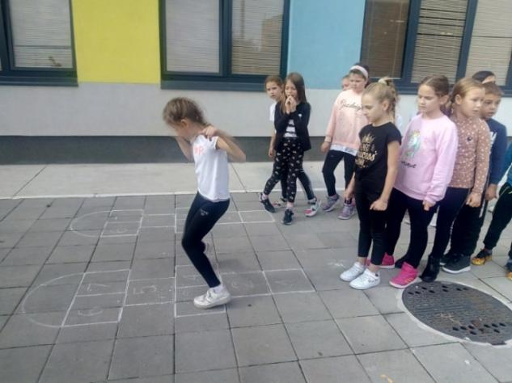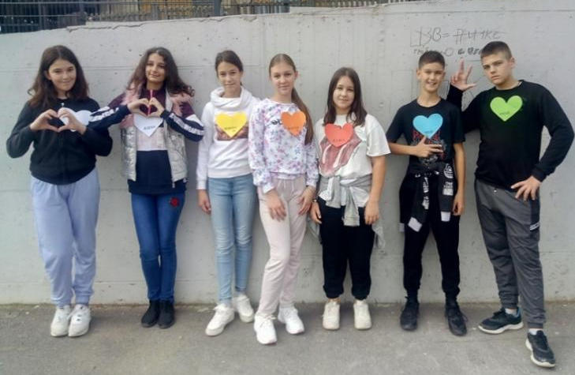

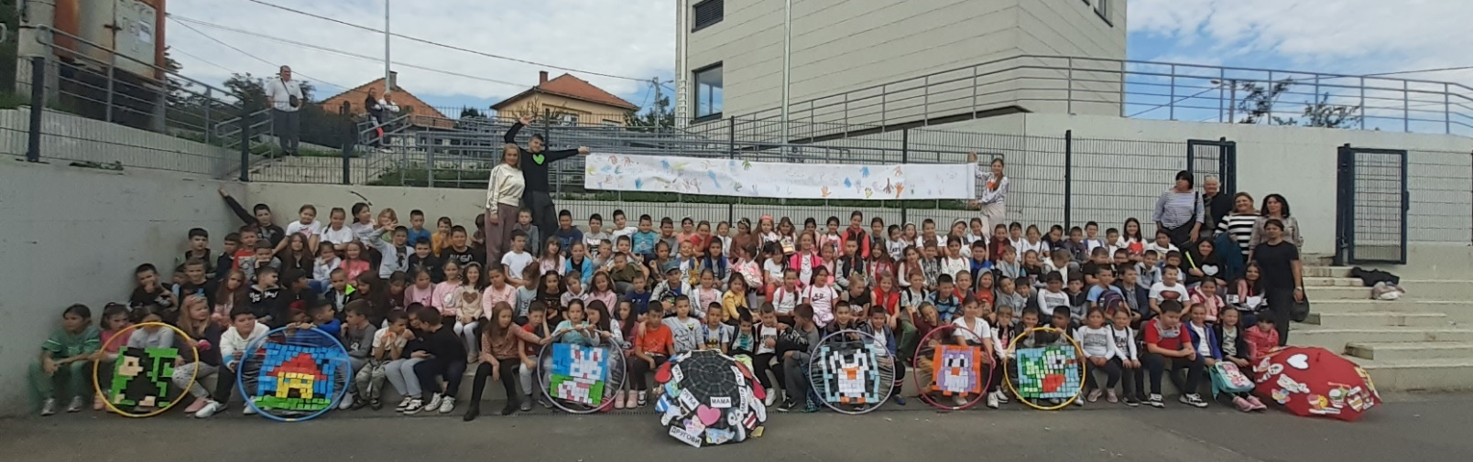

3)ОПШТИНСКО ТАКМИЧЕЊЕ ИЗ АТЛЕТИКЕ

21.10.2022.год. Одржан је овај ниво такмичеља. Четрдесет ученика је у пратњи наставника Снежане Калађурђевић иДрагане Станковић је учествовало на овом нивоу такмичења.

Резултати такмичења:

Име и презиме ученика | Освојено место | Наставник ментор
1.Лена Ковачевић 3/6 | 1. | Весна Писаревић
2.Ивона Младеновић 2/6 | 2. | Драгана Радмановић
3.Страхиња Јовановић 4/1 | 2. | Снежана Калађурђевић
4.Василије Ђурић 3/8 | 2. | Весна Калађурђевић
5.Христина Костић 4/2 | 3. | Тања Перишић
6. Јован Кривошија 4/1 | 3. | Снежана Калађурђевић

- ПОЛУДНЕВНА ПОСЕТА

*20. - 21.10.2022.год. ученици 1.,2.,и 3., разреда су ишли у полудневну посету. Активности посете су Винча-брод Златно срце-зоо врт-Винча.

* 24.10.2022.год. ученици 4.разреда су ишли у полудневну посету. Активности посете су Винча-Сремска Митровица-резерват Засавица-Винча.
Обе посете успешно реализоване и ученици пуни утисака и задовољни враћени.

- ШКОЛСКО ТАКМИЧЕЊЕ ИЗ МАТЕМАТИКЕ

Школски ниво такмичења је одржан 9.12.2022., матична школа у Винчи.
На такмичењу је учествовао 41 ученик 3.разреда и 43 ученика 4.разреда.
Дежурни наставници су били: Тања Тања, Бојана Лековић, Дубравка Плавшић,Тања Пришић, Весна Ђорђевић и Ђорђе Јеремић.
Наставници који су прегледали су:Невена Јагодић,Весна Будимир, Гордана Томић, Милица Матичић, Весна Писаревић, Вања Шербић, Гордана Тошић, Тања Јовановић, Снежана Калађурђевић и Бојана Коџић.

Резултати такмичења:
3.РАЗРЕД
Име и презиме ученика |  | Наставник ментор
1.Доротеа Миланко | 77 | Гордана Томић
2.Никола Мемаровић | 74 | Гордана Томић
3.Нина Николић | 71 | Милица Матичић
4.Марко Матејић | 70 | Јована Петровић
5.Лена Марјановић | 69 | Невена Јагодић
6.Никола Лисица | 65 | Анђела Топаловић
7.Светозар Ерић | 64 | Невена Јагодић
8.Галилео Пејановић | 61 | Весна Ивић
9.Никола Козић | 59 | Весна Будимир
10.Стефан Ђукић | 58 | Тања Брадић
11.Новак Лесић | 57 | Весна Писаревић
12.Исидора Горуновић | 57 | Гордана Томић
13.Урош Романовић | 56 | Весна Будимир
14.Ленка Калац | 55 | Дубравка Плавшић
15.Лана Булатовић | 55 | Весна Будимир
16.Огњен Урошевић | 54 | Гордана Томић
17.Тамара Рељић | 54 | Весна Писаревић
18.Љубица Бабић | 52 | Невена Јагодић
19.Арсеније Лазић | 52 | Дубравка Плавшић
20.Вукашин Марковић | 51 | Милица Веселиновић
21.Павле Павловић | 50 | Весна Будимир
22.Лана Репановић | 50 | Весна Будимир

- ШКОЛСКО ТАКМИЧЕЊЕ ИЗ КОМПЈУТЕРСКЕ И ИНФОРМАТИЧКЕ ПИСМЕНОСТИ - ДАБАР

Такмичење је је одржано од 21.-25.12.2022. год. у Винчи и Лештанима.
Учествовало 50 ученика 3.разреда и 50 ученика 4.разреда.
Такмичење реализовали ментори: Светлана Јакшић, Лидија Сојкић и Биљана Милев.

1.-2.РАЗРЕД
Име и презиме ученика |  | Наставник ментор
1.Јован Јовановић | 1. | Биљана Милев
2.Реља Марјановић | 1. | Биљана Милев
3.Петар Поповић | 1. | Биљана Милев
4.Сара ђорђевић | 1. | Светлана Јакшић
5.Маша Анђелковић | 2. | Биљана Милев
6.Андрија Чубановић | 2. | Биљана Милев
7.Алексија Николић | 2. | Биљана Милев
8.Софија Стојановић | 2. | Биљана Милев
9.Милош Теофиловић | 2. | Биљана Милев
10.Лена Кулић | 2. | Биљана Милев
11. Филип Костић | 2. | Светлана Јакшић
12.Алекса Мијалковић | 2. | Светлана Јакшић
13.Петра Ђијић | 3. | Биљана Милев
14.Сара Кулић | 3. | Биљана Милев
15.Ива Матијевић | 3. | Биљана Милев
16.Невена Савичић | 3. | Светлана Јакшић
17.Наталија Радивојевић | 3. | Светлана Јакшић

3.-4.РАЗРЕД
Име и презиме ученика |  | Наставник ментор
1.Ленка Калац | 1. | Лидија Сојкић
2.Јанко Цветановић | 2. | Лидија Сојкић
3.Лазар Михаиловић | 2. | Лидија Сојкић
4.Филип Романовић | 2. | Лидија Сојкић
5.Стефан Пилчевић | 2. | Лидија Сојкић
6.Константин Гајић | 2. | Светлана Јакшић
7.Софија Станимировић | 2. | Светлана Јакшић
8.Василије Ђурић | 2. | Светлана Јакшић
9.Лана Јовановић | 3. | Лидија Сојкић
10.Сава Ракочевић | 3. | Лидија Сојкић
11.Урош Романовић | 3. | Лидија Сојкић
12.Арсеније Лазић | 3. | Лидија Сојкић
13.Андреј Петковић | 3. | Лидија Сојкић
14.Тара Стојановић | 3. | Светлана Јакшић
15.Милош Тодоровић | 3. | Светлана Јакшић
16.Немања Топаловић | 3. | Светлана Јакшић
17.Андреј Галијаш | 3. | Светлана Јакшић
18.Галилео Пејановић | 3. | Светлана Јакшић

НОВОГОДИШЊА ПРЕДСТАВА- ДЕДА МРАЗА НА КРОВОВИМА ПАРИЗА

Ученици 1.и 2.разреда су 23.12.2022., а 26.12.2022.год. ученици 3.и 4.разреда су у Академији 28 гледали интерактивну новогодишњу представу.
БЕЛЕЖАВАЊЕ НОВЕ ГОДИНЕ / НОВОГОДИШЊИ ВАШАР И НОВОГОДИШЊА ПРЕДСТАВА УЧЕНИКА /

29. 12. 2022. год. НОВОГОДИШЊА ПРЕДСТАВА - „Деда Мразе не скрећи са стазе...“
За млађе ученике и вршњаке у ИО Лештане, одељење 2/7 је реализовало Новогодишњу представу у свечаној сали школе. Представу су гледали и интерактивно у њој учествовали ученици 1. и 2. разреда ИО ОШ „Никола Тесла“ у Лештанима.
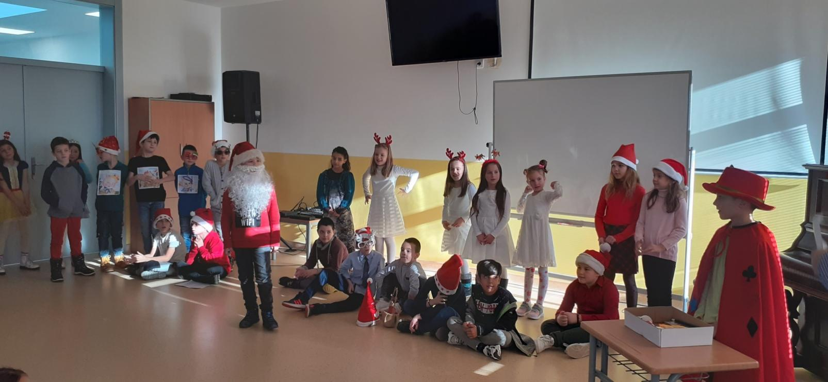

НОВОГОДИШЊИ ВАШАР
30. 12. 2022. Млађи разреди ИО Лештане и продужени боравак, су у трпезарији школе организовали Новогодишњи вашар. Сва прикупљења средства ће бити утрошена за куповину средстава, прибора и материјала за одељења и учионице.

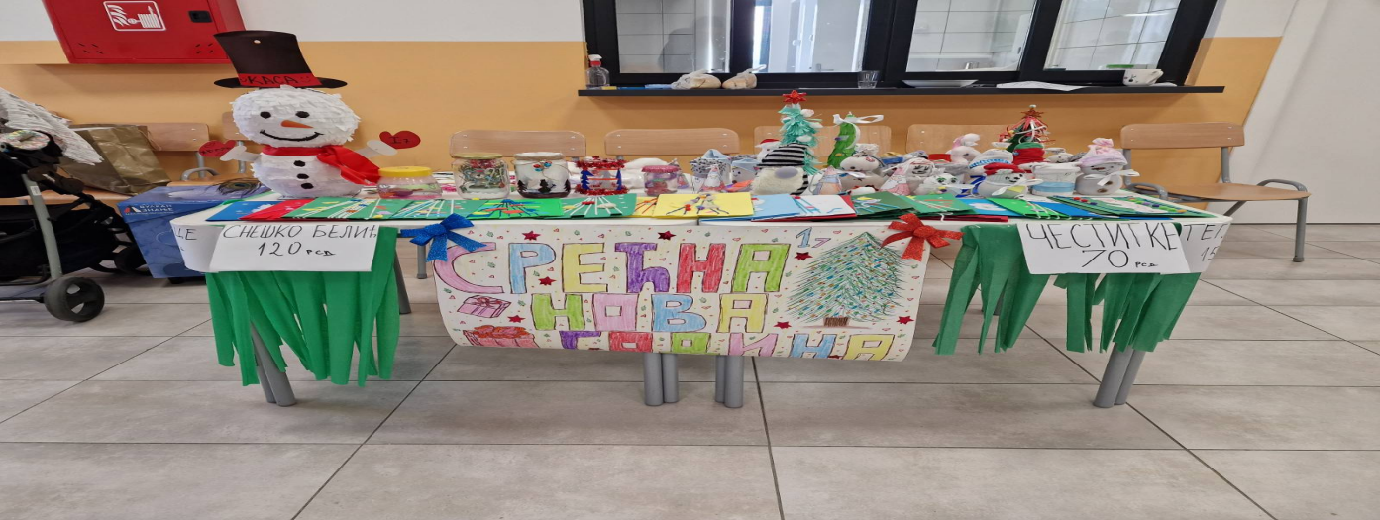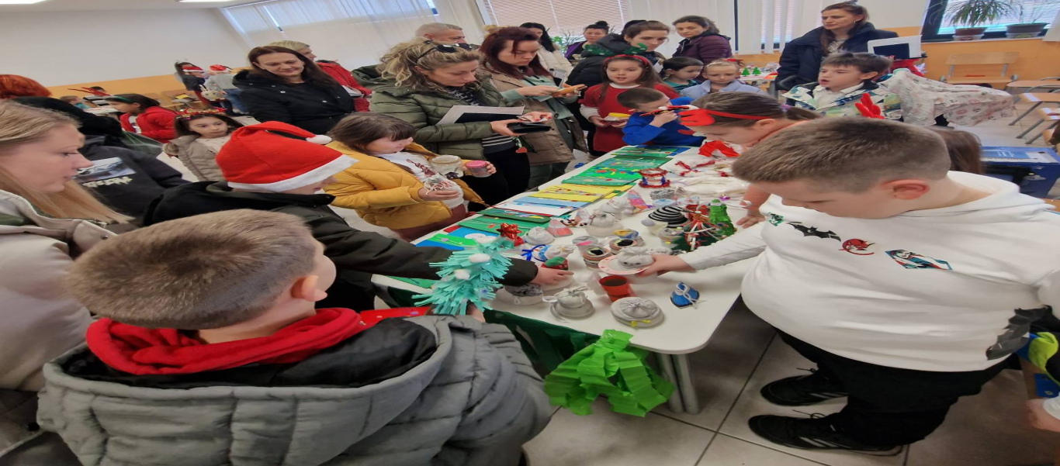

У Винчи, Руководилац стручног већа
30.12.2022.год. Биљана Милев

ДРУГО ПОЛУГОДИШТЕ

ОБЕЛЕЖАВАЊЕ ШКОЛСКЕ СЛАВЕ

27.1.2023.год.Ученици су кроз своје ликовне и литерарне радове обележили школску славу.

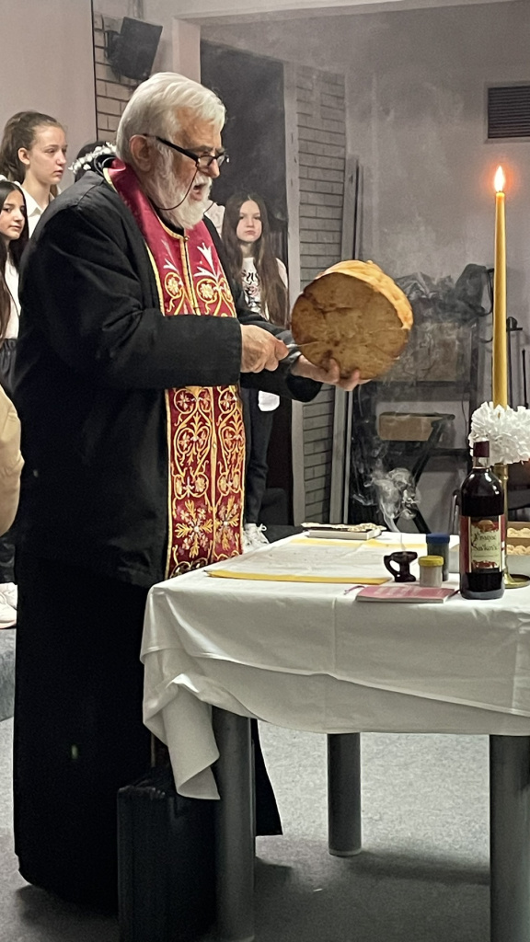

ИЗВЕШТАЈ СА ОПШТИНСКОГ ТАКМИЧЕЊА
ИЗ МАТЕМАТИКЕ

Општински ниво такмичења је одржан 4.2.2023. у ОШ “Милоје Васић”, Калуђерица.
На такмичењу је учествовао 22 ученика 3.разреда и 10 ученика 4.разреда.
Наставници који су прегледали су:Весна Будимир, Весна Писаревић,Снежана Калађурђевић и Анђела Топаловић.

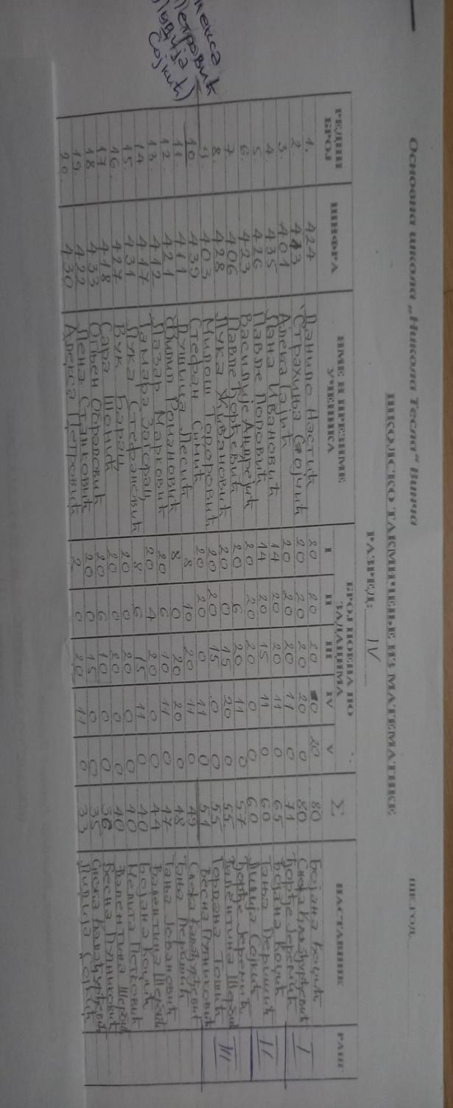
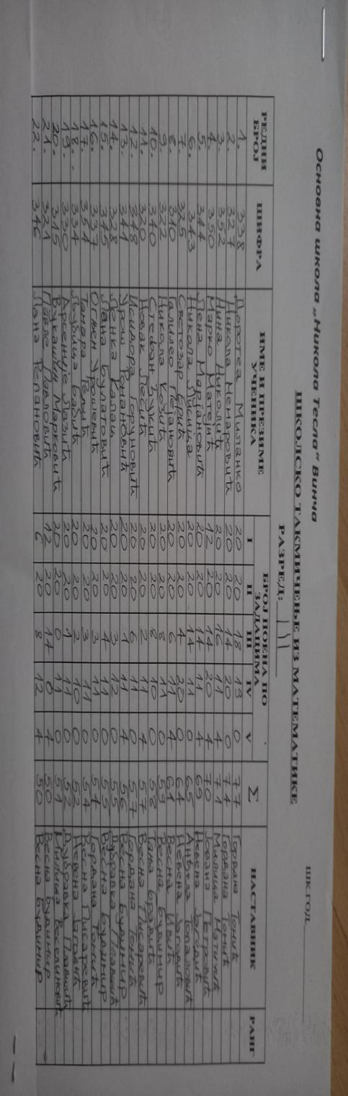

ОСТВАРЕНИ РЕЗУЛТАТИ
3.РАЗРЕД
Име и презиме ученика | Поени/место | Наставник ментор
Лана Репановић | 70 /1.место/ | Весна Будимир
Доротеа Миланко | 52 /2.место/ | Гордана Томић
Нина Николић | 52 /2.место/ | Милица Матичић
Арсеније Лазић | 52 /2.место/ | Дубравка Плавшић
Никола Мемаровић | 50 /3.место/ | Гордана Томић
Никола Козић | 46 /3.место/ | Весна Будимир

4.РАЗРЕД
Име и презиме ученика | Поени/место | Наставник ментор
Василије Андрејић | 60 /2.место/ | Лидија Сојкић
Милош Тодоровић | 60 /2.место/ | Гордана Тошић
Страхиња Стојчић | 56 /3.место/ | Снежана Калађурђевић
Лана Ивановић | 47 /3.место/ | Бојана Коџић

Критеријум за рангирање ученика разредне наставе одредио организатор.

Свим ученицима честитамо на учешћу и оствареним резултатима!

ИЗВЕШТАЈ СА ОПШТИНСКОГ ТАКМИЧЕЊА
ИЗ ФИЗИЧКОГ И ЗДРАВСТВЕНОГ ВАСПИТАЊА

Након Школског нивоа такмичења у атлетици “Брзином до звезда” изабрани су ученици који су 14.2.2023.учествовали на Општинском нивоу.

3.РАЗРЕД
Име и презиме ученика | Наставник ментор
1.Јана Матијевић | Весна Писаревић
2.Лена Ковачевић | Весна Писаревић
3.Дуња Саџаковић | Весна Ђорђевић
4.Лена Петровић | Јована Петровић
5.Нина Ристић | Милица Матичић
6.Лука Петковић | Весна Будимир
7.Андреј Петковић | Невена Јагодић
8.Огњен Младеновић | Гордана Томић
9.Михајло Миљковић | Гордана Томић
10.Василије Ђурић | Весна Ђорђевић

4.РАЗРЕД
Име и презиме ученика | Наставник ментор
1.Станица Шмигић | Бојана Лековић
2.Ива Костадиновић | Снежана Калађурђевић
3.Христина Костич | Тања Перишић
4.Дуња Пајић | Лидија Сојкић
5.Кристина Момчиловић | Бојана Коџић
6.Јован Кривошија | Снежана Калађурђевић
7.Страхиња Јовановић | Снежана Калађурђевић
8.Ђорђе Смиљковић | Снежана Калађурђевић
9.Лука Дамјановић | Снежана Калађурђевић
10.Филип Степић | Бојана Коџић

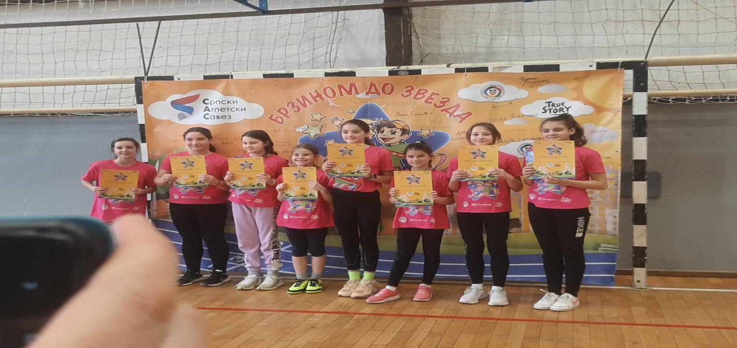

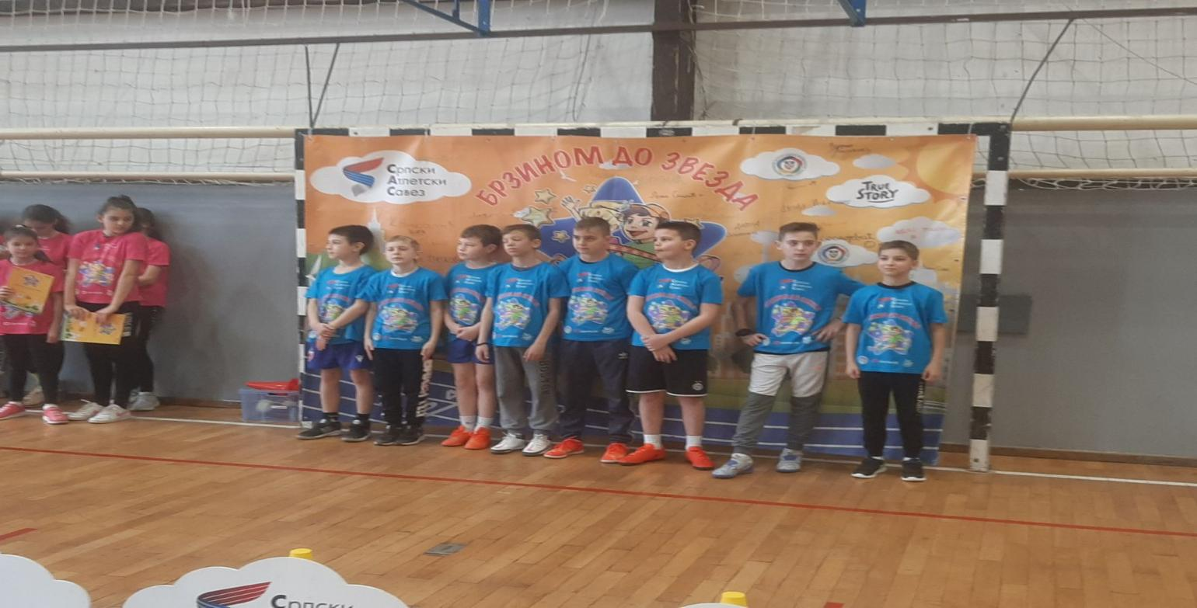

ШКОЛСКА СМОТРА РЕЦИТАТОРА

2.3.2023. у матичној школи у Винчи одржана је Школска смотра рецитарора.

На следећи Општински ниво пласирали су се:
- Ангелина Златков 2/10
- Ива Костадиновић 4/1
- Милош Иванчевић 4/9
- Лана Репановић 3/3
- Нађа Маринковић 3/5
- Софија Вучетић 2/7
- Софија Пајић 4/8

ОБЕЛЕЖАВАЊЕ 8.МАРТА

Ученици су обележили у оквиру својих одељења обележили овај празник.
Ученици 2/2 и 2/6 су ове године обележили 8.март, Дан жена.
Ови ученици су желели дасе поред истицања улоге и важности мајке у породици, осврну и покажу важност слоге и сарадње свих чланова породице.
Тако су на мало другачији начин то и урадили.
Све је почело осмишљавањем пројекта / избор текстова за рецитовање и песама за певање, учење истих и склапање у једну складну целину/
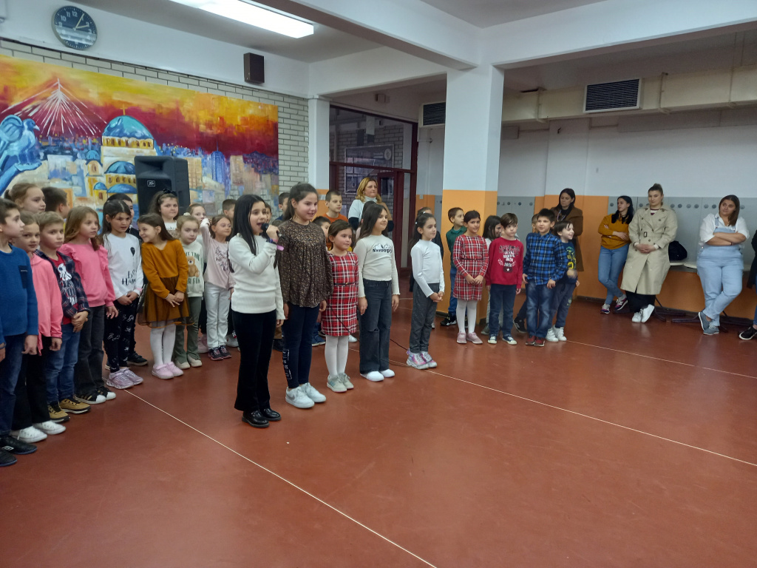
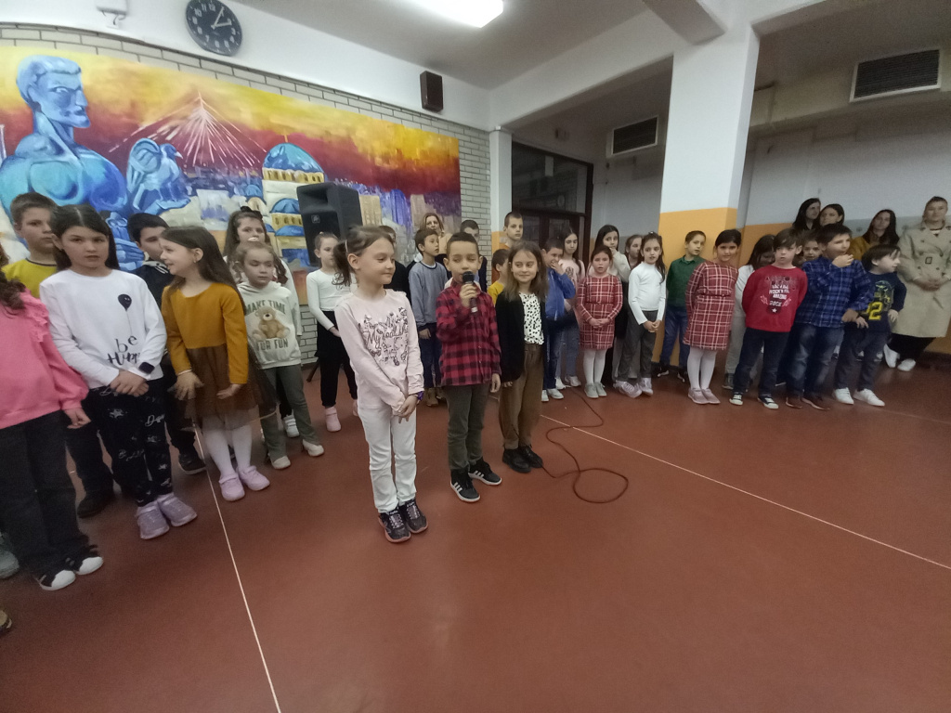

Међутим, то им није било довољно. Желели су да на неки начин активно укључе чланове своје породице /мате, тате, баке, деке/.
Поред пригодне приредбе осмислили су и дружење са члановима својих породица у виду такмичарских игара.

ОБУЦИ ДЕТЕ ЗА ШКОЛУ
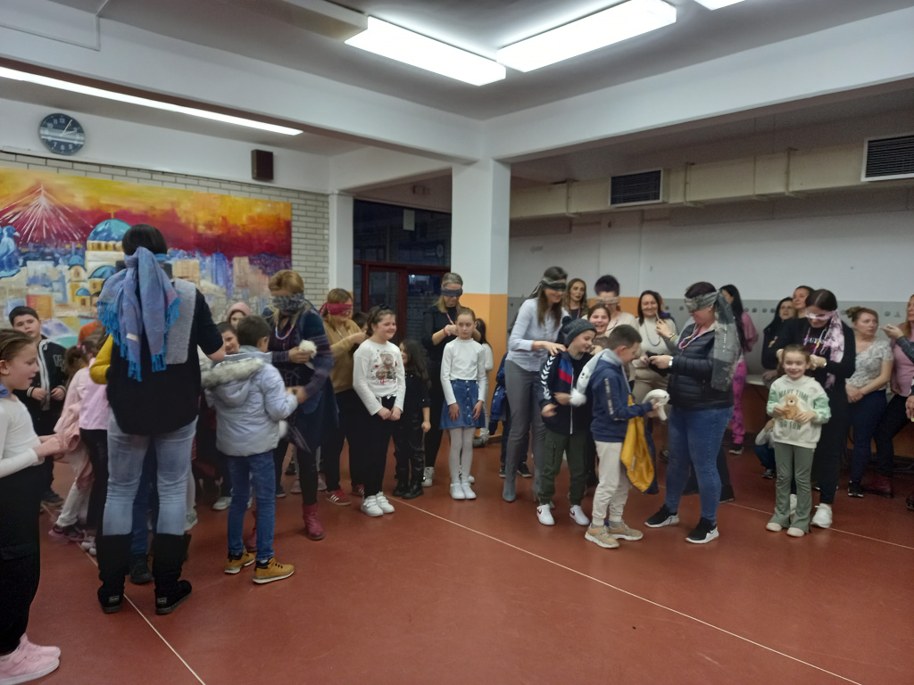
КУГЛАМО СЕ
Тате праве куле од чаша, маме навијају а деца лоптицама руше направљене куле.
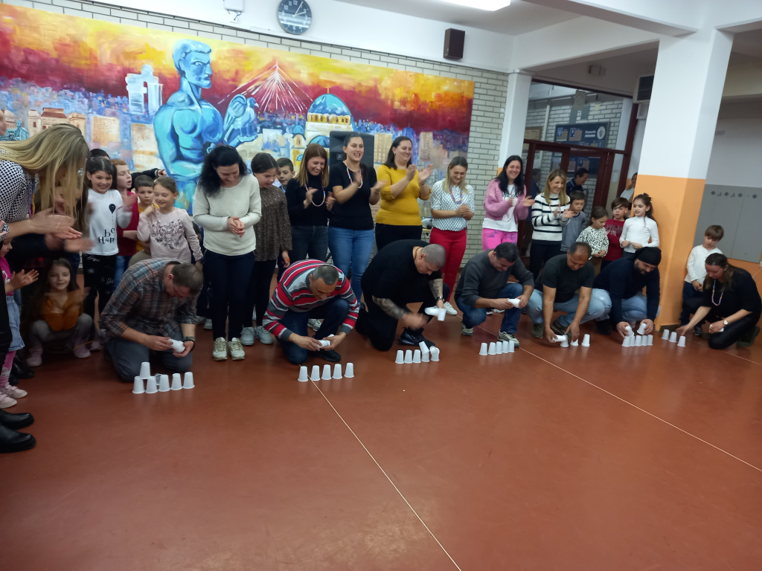

ПРЕНЕСИ БАЛОН НА ДРУГУ СТРАНУ
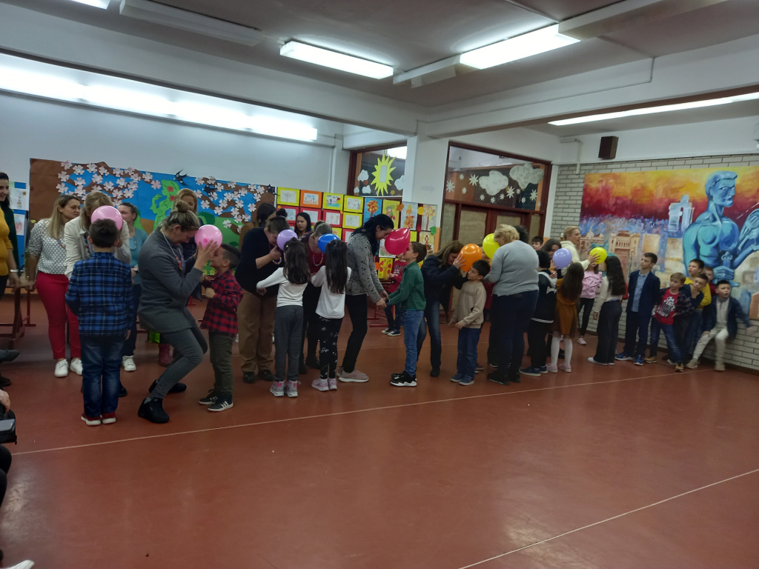

ПОМОЗИТЕ МИ ДА СЕ ОБУЈЕМ

ПРЕПОЗНАЈ МАМИН КОЛАЧ
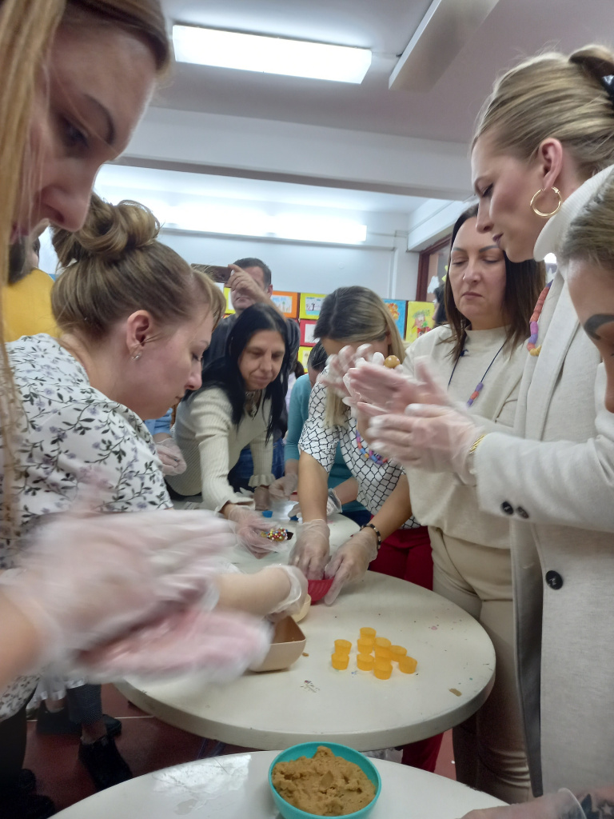

На крају су госте послужили колачима, које су сами направили по добро познатом рецепту, само су додали један посебан састојак - љубав.

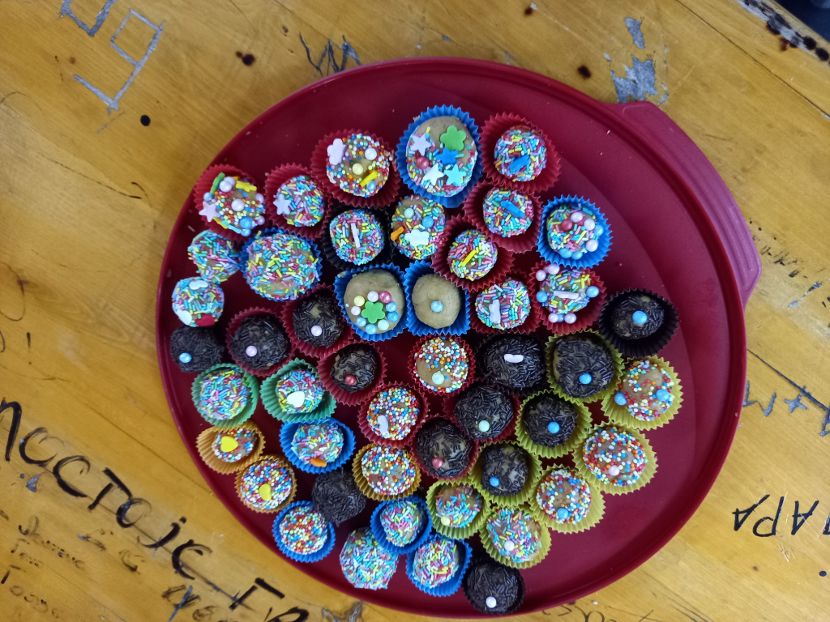

МЕЂУНАРОДНО ТАКМИЧЕЊЕ ИЗ МАТЕМАТИКЕ “ КЕНГУР “

17.3.2023. одржан је Школски ниво међународног такмичења из математике “ Кенгур”.Такмичење је одржано у матичној школи у Винчи, као и у подручним .школама .

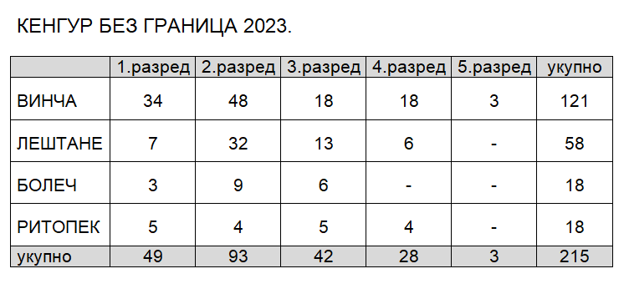

Најбоље резултате су остварили:
- разред Виктор Ђенић / Драган Вукомановић/
- разред Лука Попадић / Маја Димић/
- разред Даница Михајовић /Тања Брадић/
- разред Данило Настић /Бојана Коџић/

Свим ученицима и разредним старешинама честитато на учествовању и оствареним резултатима!

Најбоље резултате су остварили:
- разред Виктор Ђенић / Драган Вукомановић/
- разред Лука Попадић / Маја Димић/
- разред Даница Михајовић /Тања Брадић/
- разред Данило Настић /Бојана Коџић/

Свим ученицима и разредним старешинама честитато на учествовању и оствареним резултатима!

ЛИКОВНИ И ЛИТЕРАРНИ КОНКУРС
“ЧИТАМ, ПА ШТА “

17.3.2023. На конкурс библиотеке града Београда “Читам, па шта”, на тему анализе и ликовног представљања књиге “Лота прави лом”,А.Лингрем, у сарадњи са библиотекарком Бранком Алимпијевић , учествовали су ученици 2/2 и 2/6.
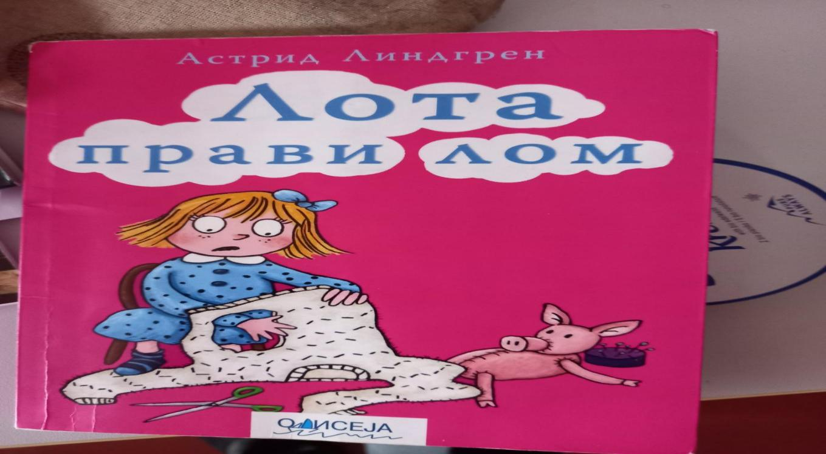

На следећи ниво ,Општински ниво пласирали су се:
УЧЕНИЦИ 2/2
Лена Кулић / ликовни рад /
Сара Кулић / ликовни и литерарни рад /
Андреа Николић / литерарни рад /
Лазар Миленковић / литерарни рад /
Маша Матијевић / ликовни и литерарни рад/
Петар Бјелановић / ликовни рад /
УЧЕНИЦИ 2/6
Алекса Зечевић
Реља Марјановић
Василије Вељковић
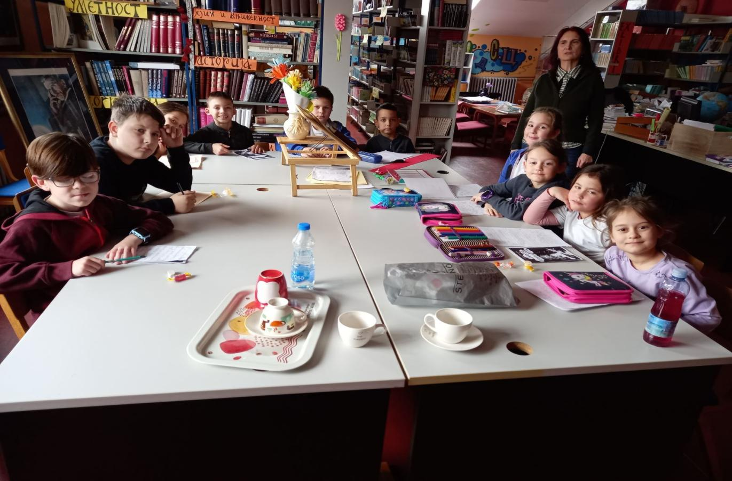

Ови ученици су прошли Општински ниво пласирали се на Градски ниво такмичења.

ИЗВЕШТАЈ СА ГРАДСКОГ ТАКМИЧЕЊА
ИЗ ФИЗИЧКОГ И ЗДРАВСТВЕНОГ ВАСПИТАЊА

Градски ниво такмичења одржан је 28.3.2023. у атлетској дворани Београд.
На овом нивоу такмичења учествовале су Станица Шмигић /ученица 4/6/ и Ива Костадиновић / ученица 4/1/, укупно две ученице.
Наставница у чијој пратњи су деца ишла на такмичење је Снежана Калађурђевић.

КЊИЖЕВНО ДРУЖЕЊЕ
Књижевно дружење у Библиотеци града Београда - Огранак Илија Гарашанин у Гроцкој, 28. 3. 2023. са књижевницом Аном Плавшић. Књижевница је представила кроз интерактивну књижевну радионицу своју књигу АВАНТУРЕ МЛАДОГ МИЛИСАВА. Ученици другог и трећег разреда са својим учитељицама Биљаном Милев, Невеном Јагодић и библиотекарком Бранком Алимпијевић, уживали су овом догађају.
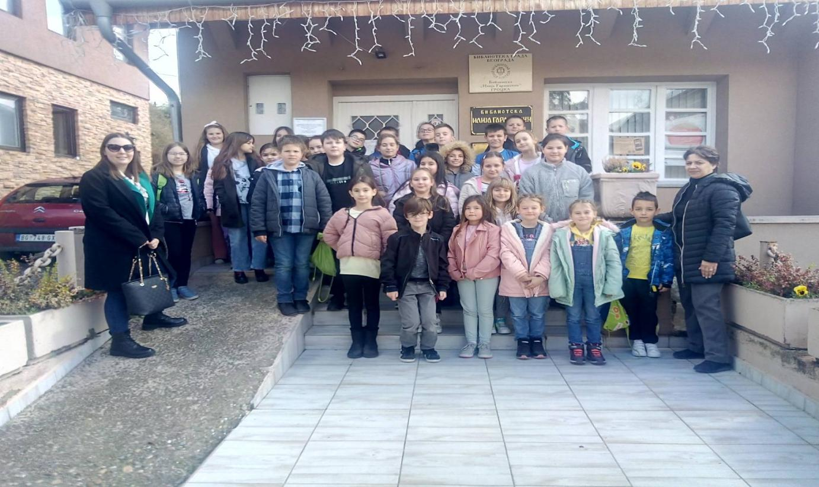
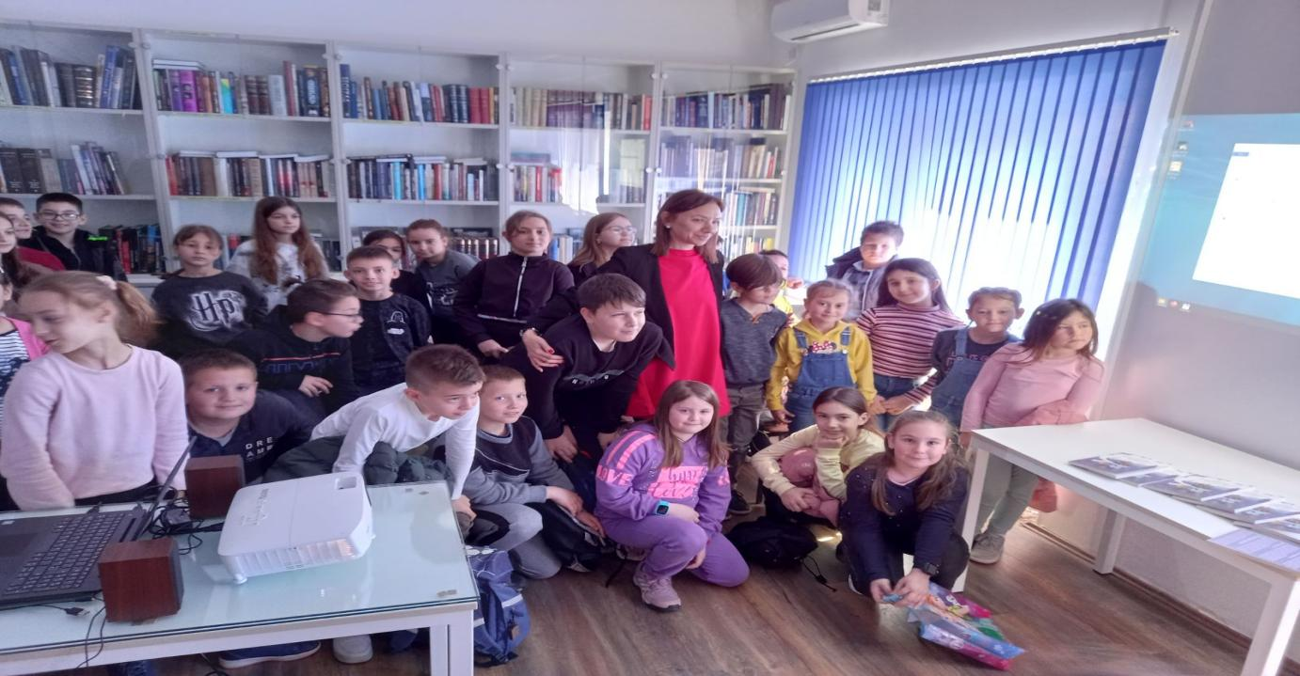

ПРЕЗЕНТАЦИЈА МУЗИЧКЕ ШКОЛЕ
30.3.2023. ученици од 1.-4.разреда у матичној школи у Винчи одржана је интерактивна презентација активности музичке школе Гроцка.
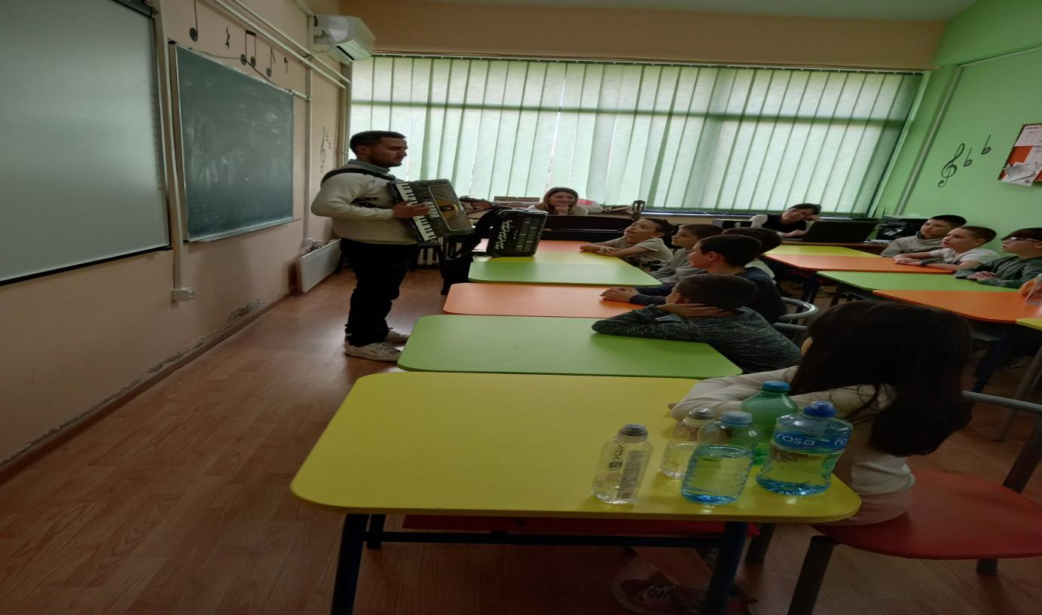

ПОСЕТА ПОЗОРИШТУ
5.4.2023.год. Ученици од 1.-4.разреда су посетили позориште Академија 28 и гледали представу “Три мускетара”.
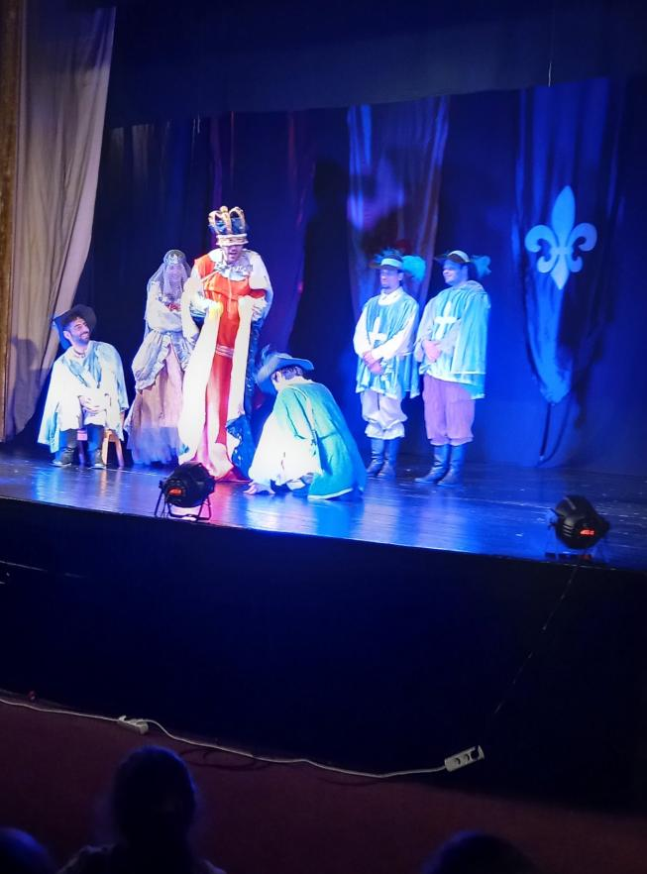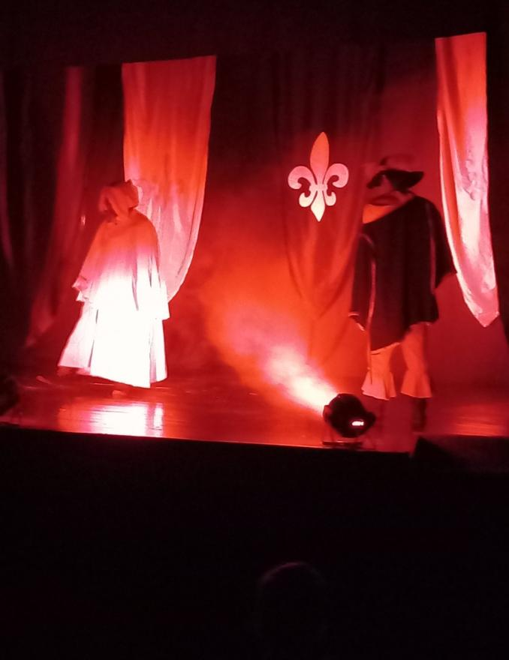
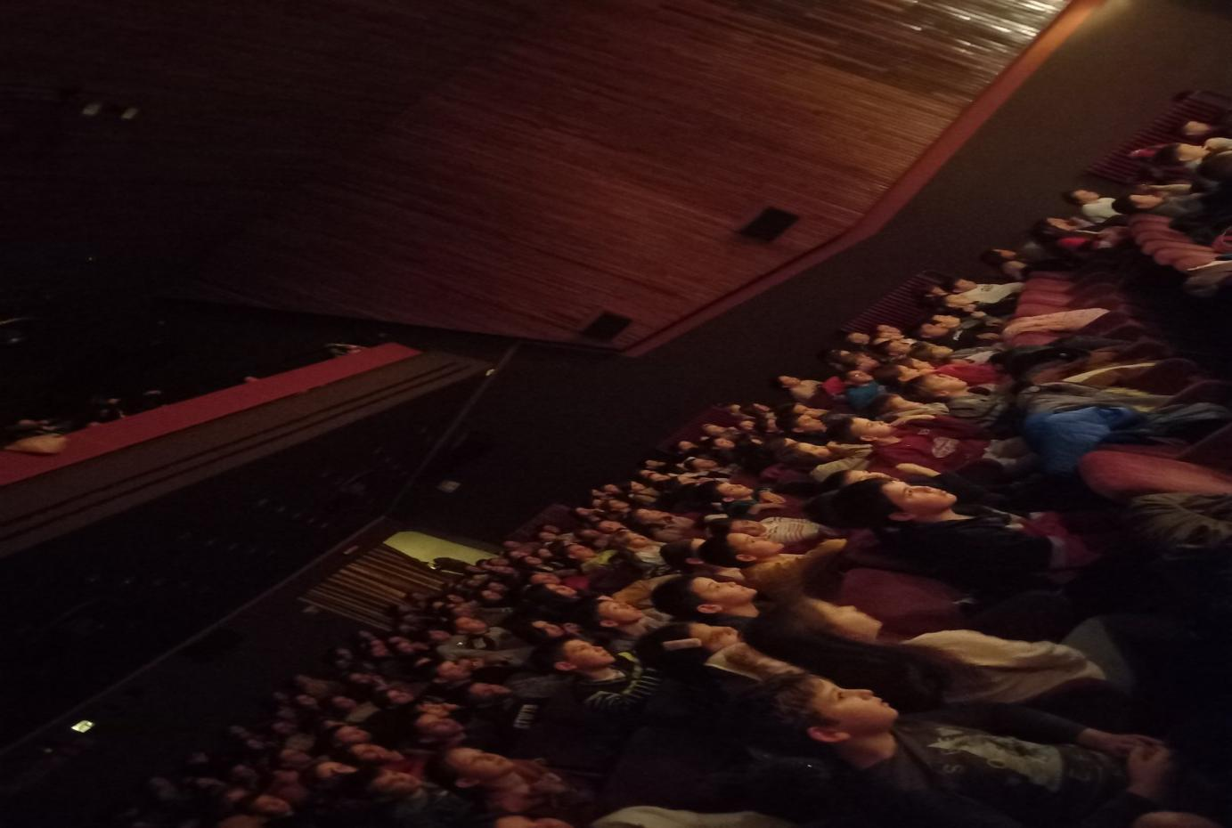

УСКРС
Ученици млађих разреда обележили предстојећи празник.
У одељењима
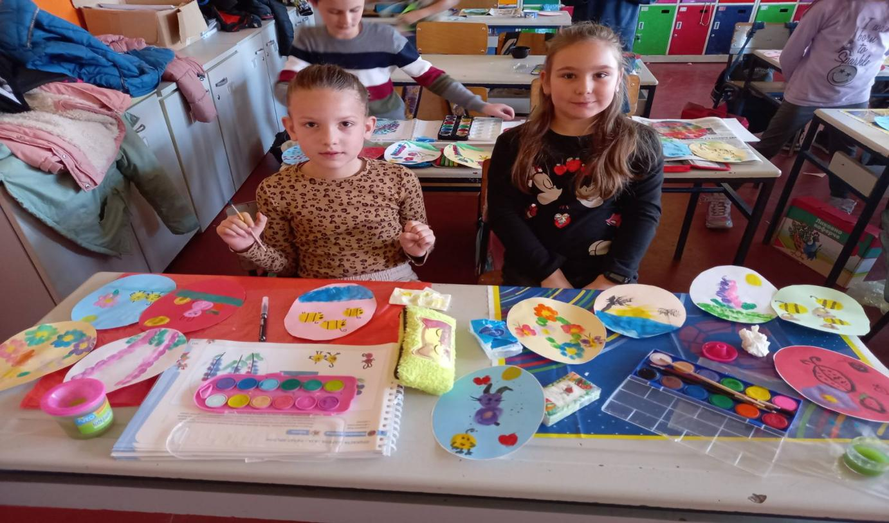
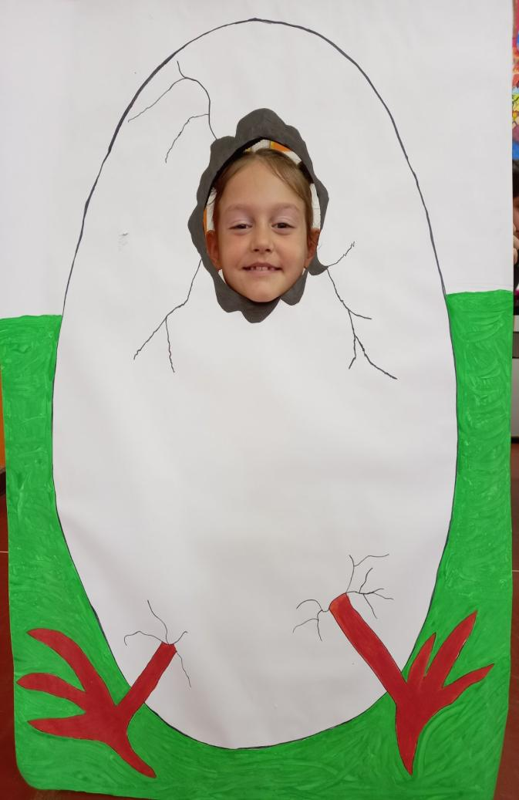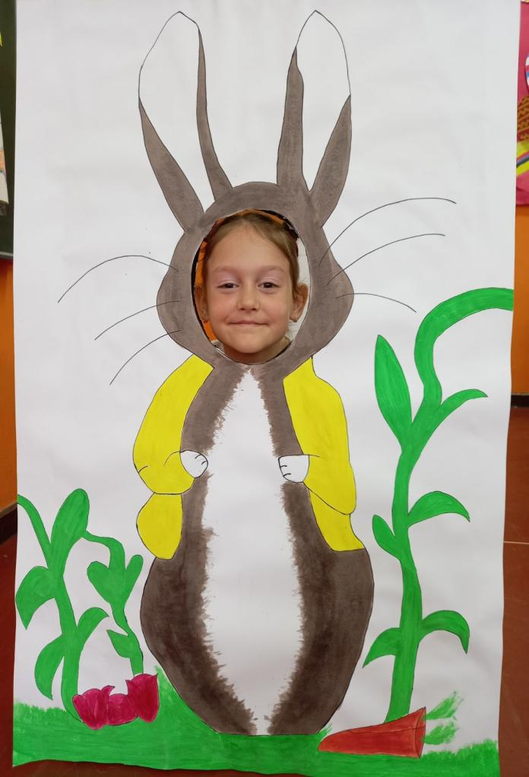

У оквиру Ускршњег вашара
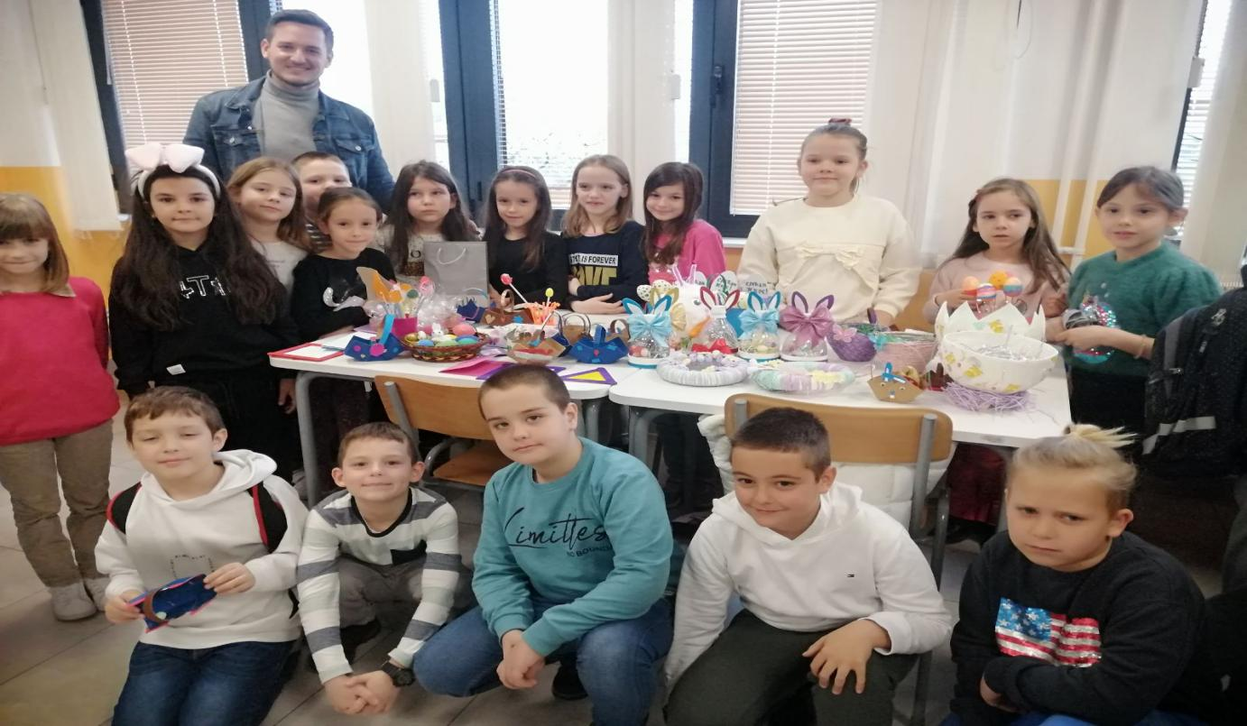
ИЗВЕШТАЈ СА ОПШТИНСКОГ ТАКМИЧЕЊА
ИЗ ФИЗИЧКОГ И ЗДРАВСТВЕНОГ ВАСПИТАЊА

После Школског и Општинског нивоа 4.4.2023. одржан је Градски ниво такмичења у џудоу. На овом нивоу учествовало је ученика млађих разреда. Од тог броја ученици који су освојили запажене резултате су:
*Ђурђа Милојковић 1.место, ученица 2/9
*Алекса Зечевић 2.место, ученик 2/6
*Анђелија Лазић 3.место, ученица 3/4

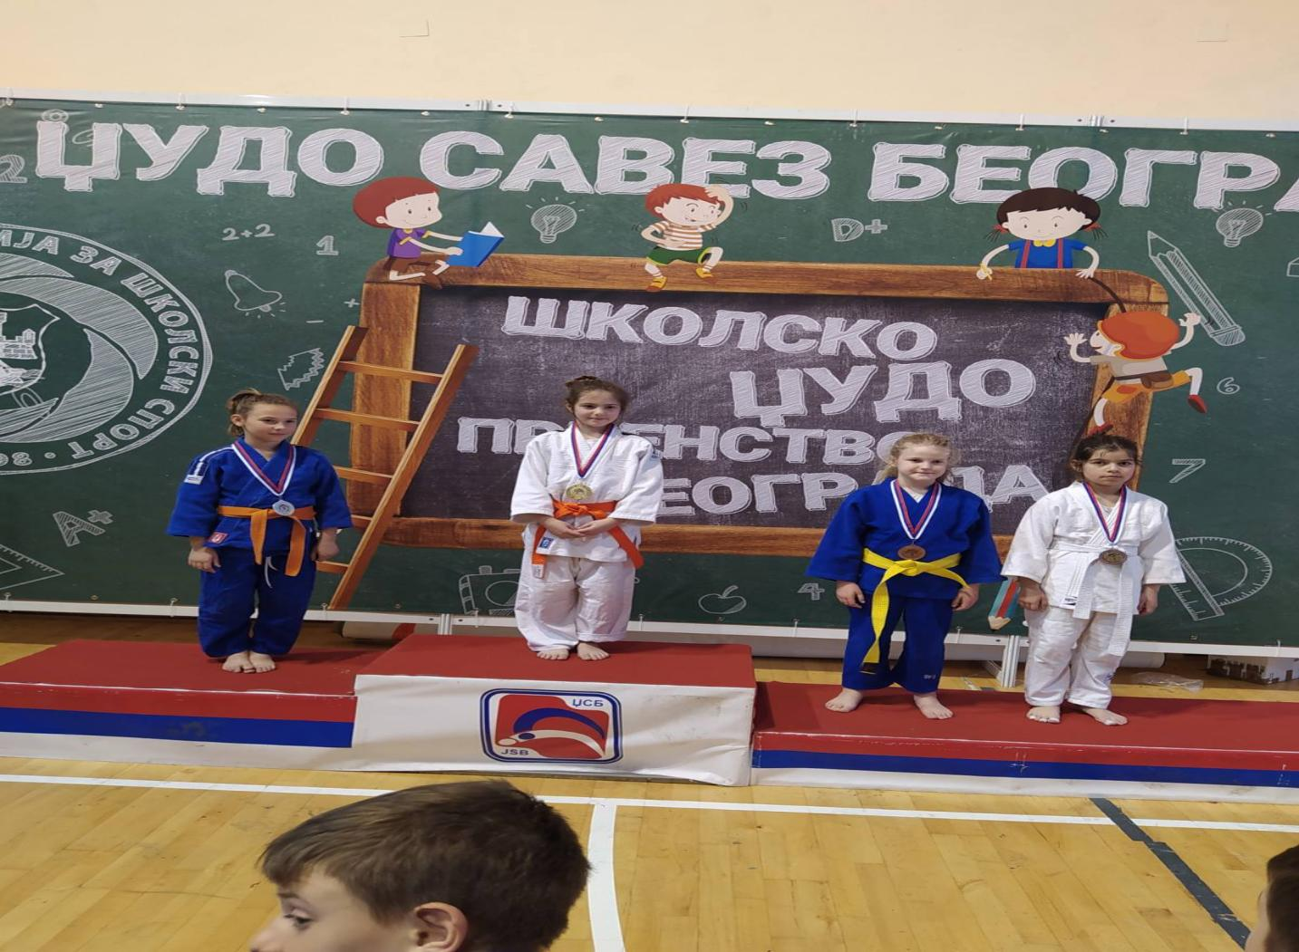

Ученици млађих разреда немају више нивоа такмичења.
Честитамо!
Резултати шахиста и шахисткиња Основне школе „Никола Тесла“ на одржаним такмичењима ученика основних школа у шаху
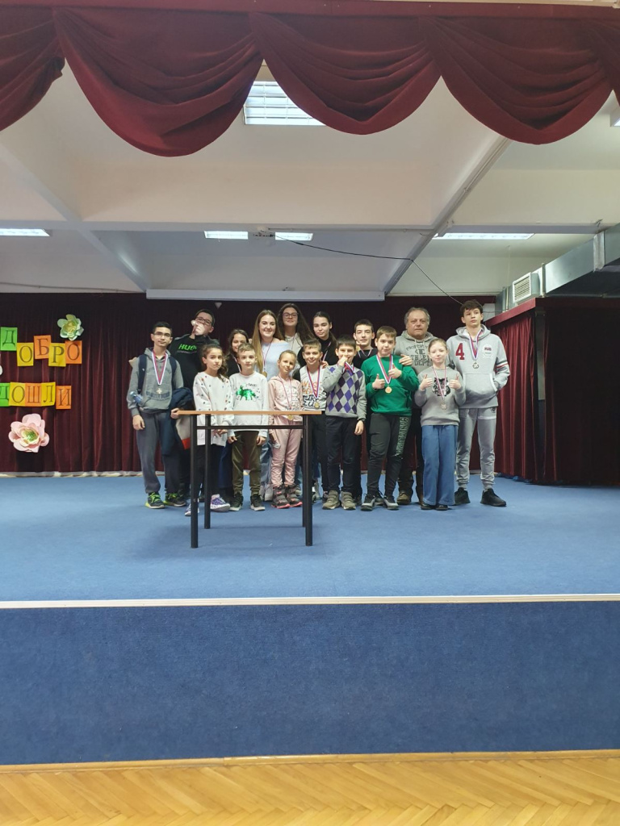

Ученици и ученице наше школе су учествовали на општинском и градском такмичењу у шаху. Постигли су одличне резултате. Општинско такмичење је одржано 4. марта 2023.године у Основној школи „Свети Сава“ у Врчину. Екипа наше школе је заузела 2. место и пласирала се на градско такмичење. Резултати ученика у појединачној конкуренцији су били још бољи - 13 ученика и ученица се пласирало на градско такмичење. Резултати су приказани у следећој табели:
Резултат | Презиме и име ученика/це | Раз. и oдељење
2.разред
1.место | Љубенковић Хелена | 2/12
учешће | Гашевић Дуња | 2/7
учешће | Гашевић Михаило | 2/7
3.разред
2.место | Грујичић Софија | 3/12
1.место | Лазић Арсеније | 3/1
4.разред
ИЗВЕШТАЈ СА ОПШТИНСКОГ ТАКМИЧЕЊА
ИЗ ФИЗИЧКОГ И ЗДРАВСТВЕНОГ ВАСПИТАЊА

После Школског и Општинског нивоа 4.4.2023. одржан је Градски ниво такмичења у џудоу. На овом нивоу учествовало је ученика млађих разреда. Од тог броја ученици који су освојили запажене резултате су:
*Ђурђа Милојковић 1.место, ученица 2/9
*Алекса Зечевић 2.место, ученик 2/6
*Анђелија Лазић 3.место, ученица 3/4

Ученици млађих разреда немају више нивоа такмичења.
Честитамо!

Резултати шахиста и шахисткиња Основне школе „Никола Тесла“ на одржаним такмичењима ученика основних школа у шаху

Ученици и ученице наше школе су учествовали на општинском и градском такмичењу у шаху. Постигли су одличне резултате. Општинско такмичење је одржано 4. марта 2023.године у Основној школи „Свети Сава“ у Врчину. Екипа наше школе је заузела 2. место и пласирала се на градско такмичење. Резултати ученика у појединачној конкуренцији су били још бољи - 13 ученика и ученица се пласирало на градско такмичење. Резултати су приказани у следећој табели:
Резултат | Презиме и име ученика/це | Раз. и oдељење
2.разред
1.место | Љубенковић Хелена | 2/12
учешће | Гашевић Дуња | 2/7
учешће | Гашевић Михаило | 2/7
3.разред
2.место | Грујичић Софија | 3/12
1.место | Лазић Арсеније | 3/1
4.разред
Резултат | Презиме и име ученика/це | Раз. и oдељење
2.разред
1.место | Љубенковић Хелена | 2/12
учешће | Гашевић Дуња | 2/7
учешће | Гашевић Михаило | 2/7
3.разред
2.место | Грујичић Софија | 3/12
1.место | Лазић Арсеније | 3/1
4.разред
1.место | Матејић Елена | 4/4
учешће | Андрејић Василије | 4/4
учешће | Васковић Душан | 4/1
1.место | Ракочевић Сава | 4/6

Градско такмичење је одржано протеклог викенда у Основној школи „Младост“. На републичко такмичење се пласирала ученица наше школе:
- Елена Матејић (одељење 4/4) – 3. место у конкуренцији ученица 4.разреда,
- Арсеније Лазић (одељење 3/1) – 4. место у конкуренцији ученика 3. разреда,
- Сава Ракочевић (одељење 4/6) – 5. место у конкуренцији ученика 4. разреда.
Подршку ученицима у припремама за такмичења и на такмичењима су пружили тренери Шаховског клуба „Лештане“ који у овој школској години реализују бесплатне часове шаха за ученике 1 - 4. разреда у матичној школи у Винчи и издвојеним одељењима Лештану и Болечу. Капитен екипе је била пожртвована и одговорна ученица Ана Лазић.
Похвале за све ученике и ученице који су учествовали на такмичењима, а најуспешнијима срећно на републичком такмичењу!
СПОРТСКЕ ИГРЕ МЛАДИХ

24.4.2023.год. У ОШ “Милоје Васић” у Калуђерици одржале су се Спортске игре младих / Општински ниво/.
Млађи разреди наше школе су учествовали са 2 екипе Малог фудбала, 3 екипе Између две ватре и 9 ученика у атлетици - трка на 60м.
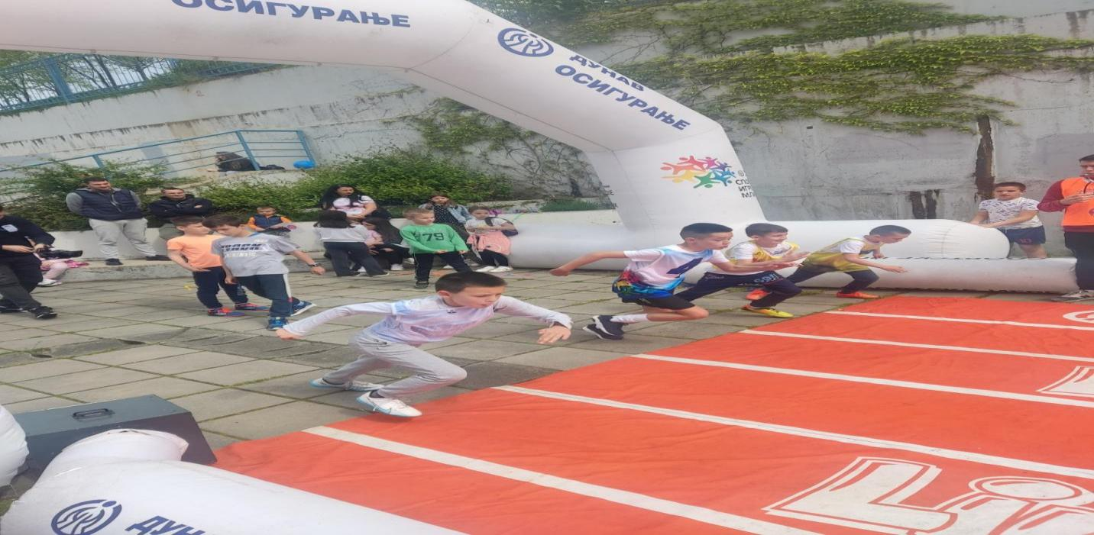

МАЛА ОЛИМПИЈАДА

28.4.2023.год одржана је Мала олимпијада /Школски ниво/.
9.5.2023.године одржан је Општински ниво такмичења “Мала олимпијада”. Ученици 2.разреда освојили су друго местo.
Као екипа ови ученици су освојили друго место.
Учитељица које је водила екипу је Дражена Вјештица.
Честитамо свима!
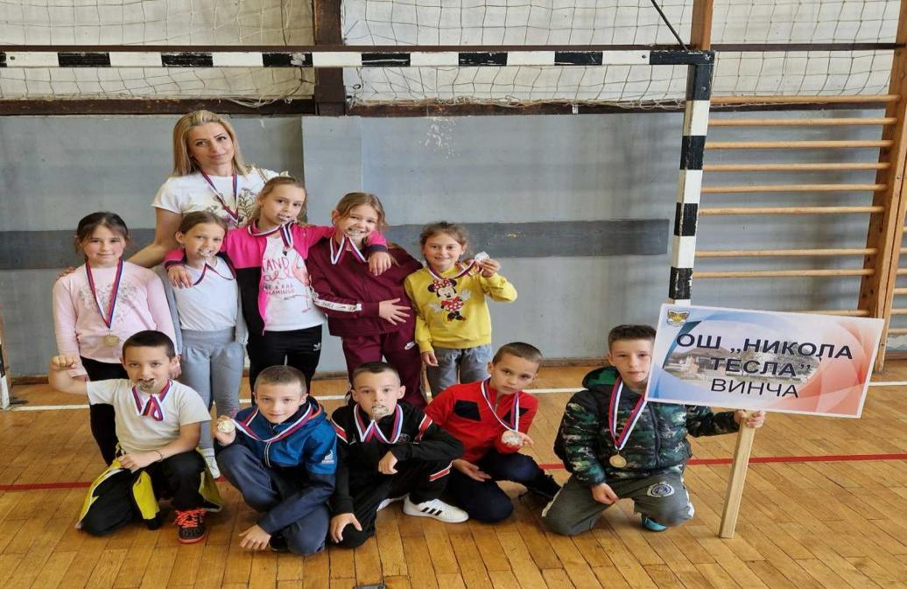

НАСТАВА У ПРИРОДИ

Од 23.-29.5.2023.год. Ученици 2/2,2/4,2/5 и 2/6 су били на настави у природи у организацији ТА”Путник”, смештени у дечјем одмаралишту “Голија”.
Кроз шетње, дружење, интер активне радионице, спортске активности ученици су се дружили и такмичили.

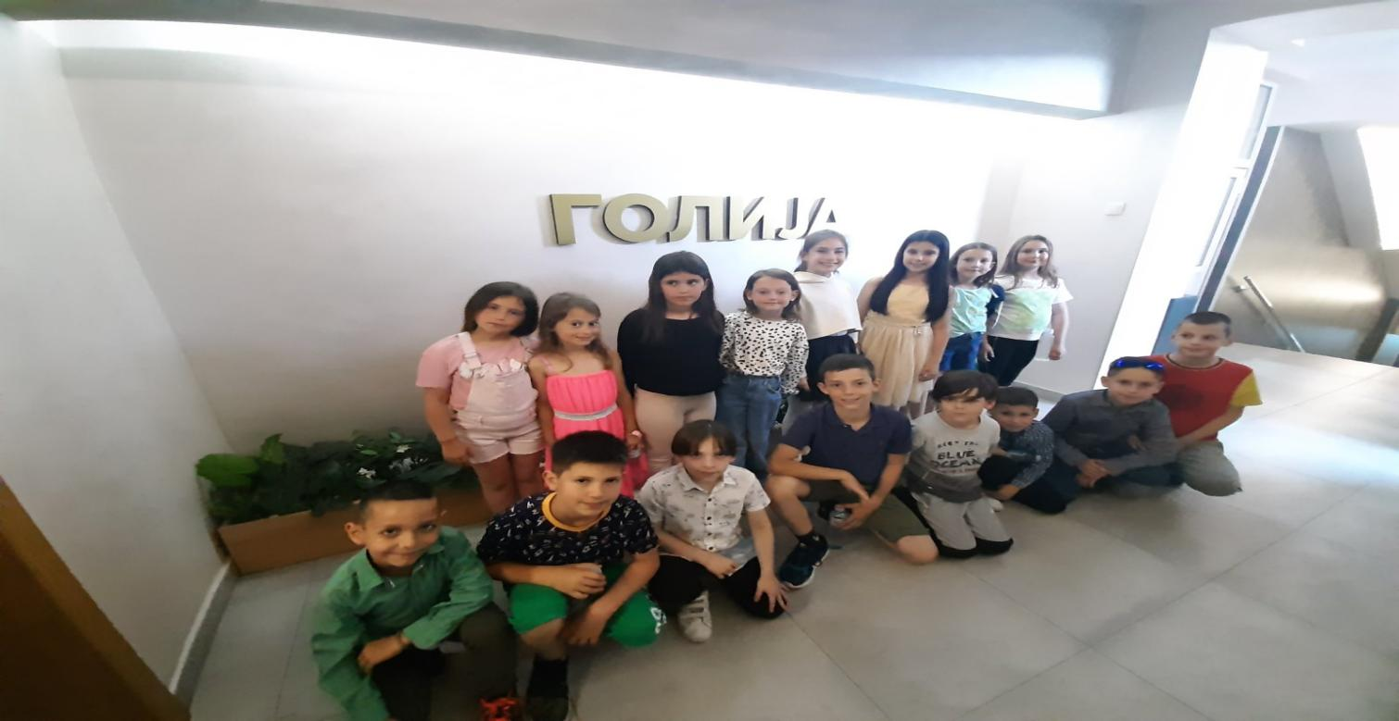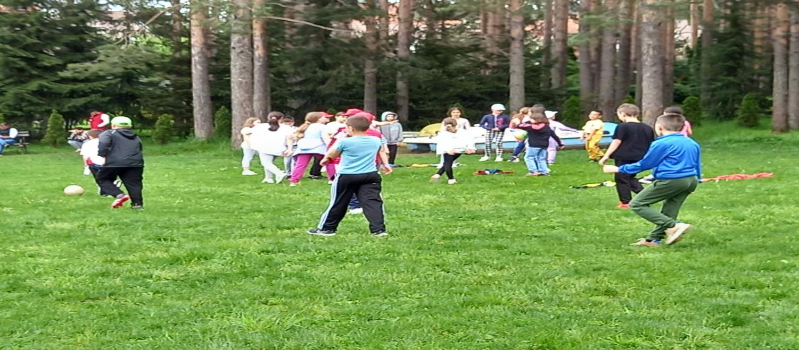

Група ученика је била на настави у природи од 4.-10.6.2023.год. у објекту “Краљица” на Руднику.

ЈЕДНОДНЕВНИ ИЗЛЕТ

15.6.2023.ГОД.ученици 2.разреда су ишли на једнодневни излет са дестинацијом Винча-манастир Копорин- Свилајнац /Природњачки центар, Дино парк/-Јагодина / зоо парк/-Винча. Ученици 1.разреда су 19.6.2023.год. били на истој дестинацији.

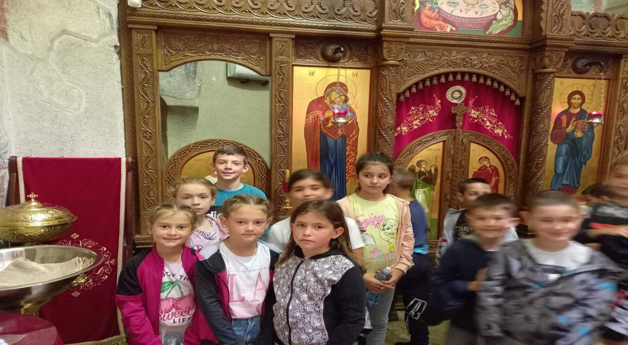

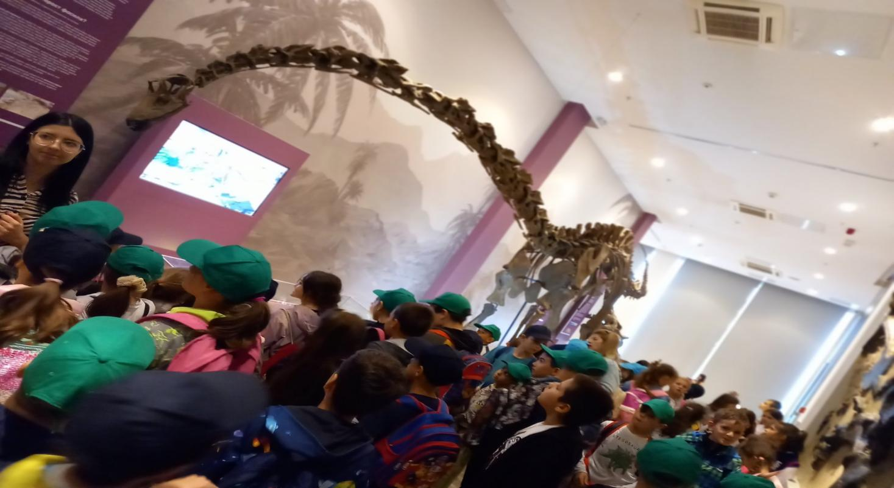
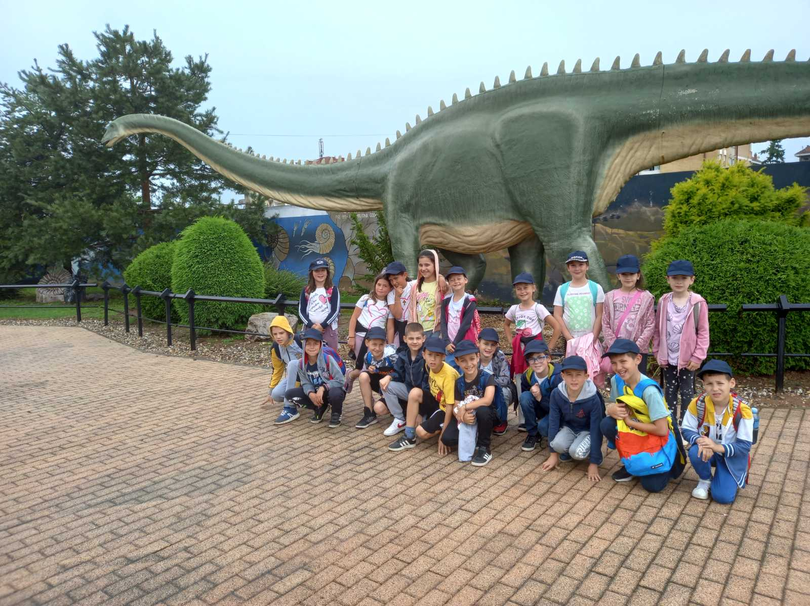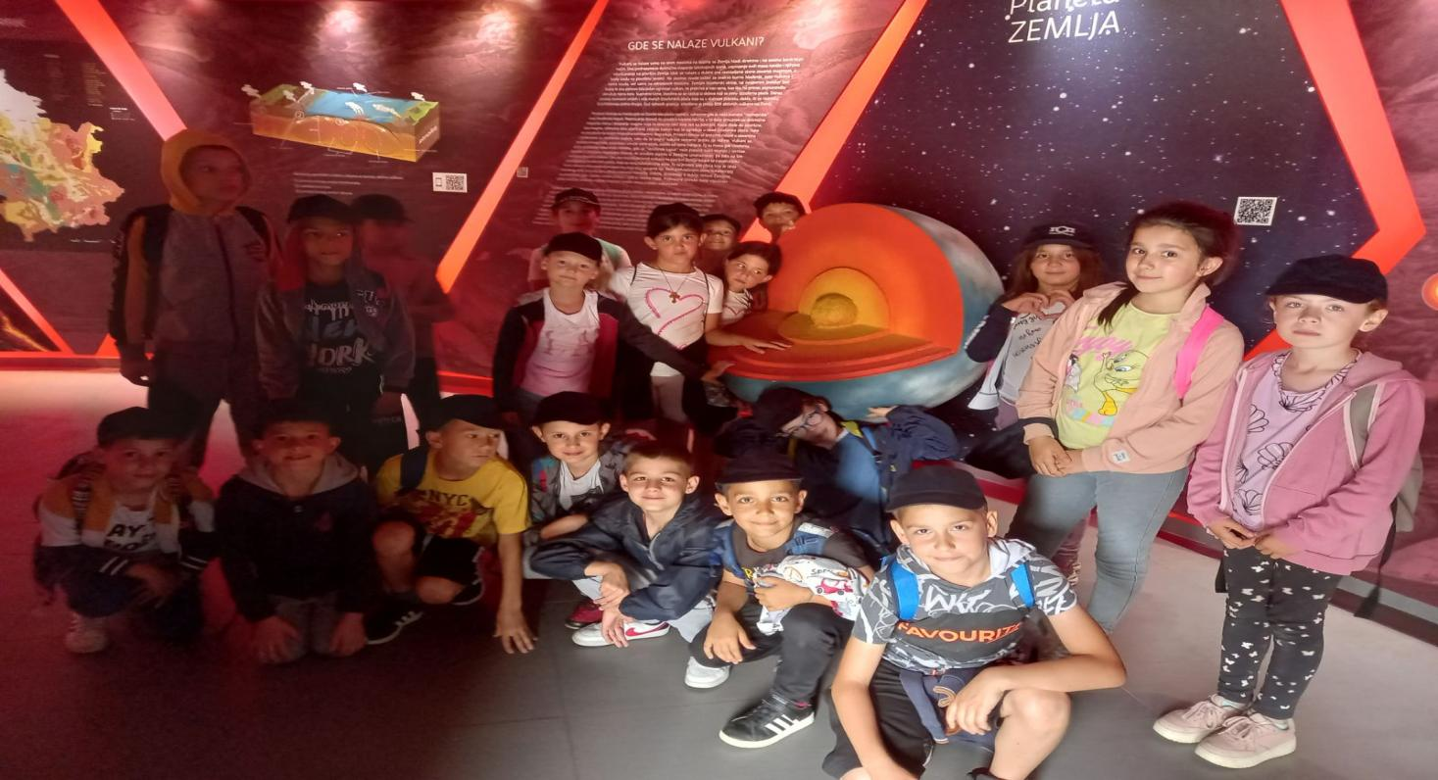
Ученици 3.разреда су15.6.2023.год. били на излету на дестинацији Винча-Ваљево-Бранковина-Винча.
Ученици 4.разреда су 20.6.2023.год, били на излету на дестинацији Винча-Опленац-Топола-Винча.
У Винчи, 16.6.2023. Руководилац већа
Биљана Милев

2.2. ИЗВЕШТАЈ СТРУЧНОГ ВЕЋА ЗА ОБЛАСТ УМЕТНОСТИ И ВЕШТИНА у школској 2022/23. години

ИЗВЕШТАЈ О РЕАЛИЗАЦИЈИ АКТИВНОСТИ НАСТАВНИКА ЛИКОВНЕ КУЛТУРЕ
за школску 2022/23.

Чланови стручног већа:
Тања Николић,
Дражена Трајковић и
Татјана Илић.

Име и презиме наставника: Тања Николић:

ПОСЕТЕ ЧЕТВРТАЦИМА:

- 10.05.2023.год., одељење 4-1, 5.час
- 04.04.2023.год. одењење .4/5 4. час

УГЛЕДНИ ЧАСОВИ:

Прво полугодиште:

03.11.2022.год., одељење 8-5 (7.час) Градација вредности светлине боја и облика у ликовној композицији.
23.12.2022.год.,одељење 5-4 (5. и 6. час) Груписање облика у равни или простору.

Друго полугодиште:

25.05.2023.год., одељење 6/5 – Ликовне технике и материјали- витраж.
12.05.2023.год.,одељење 5/4 - Ритмичко компоновање орнамената.

СЕКЦИЈЕ:
Ликовна секција

ТАКМИЧЕЊА И РЕЗУЛТАТИ:

-На 4. међународном дечјем ликовном конкурсу малог формата Мини Рестарт носи назив,, Друга страна облака "ученици наше школе остварили су запажене резултате. У великој конкуренцији међу 4031 радова из 26 земаља света они су се издвојили својим маштовитим и креативним приказима из света маште.
Чак 12 радова наших ученика издвојило се по оригиналности и својим ликовним вредностима и учествоваће на Међународној изложби која ће бити одржана крајем октобра.
Статус селектованих излагача добили су Ана Врачевић 7-4,Наталија Миленковић 7-4(са два ликовна рада),Ана Лисица 7-10,Емилија Кузмановић 6-12,Анђела Пешић8-1,Милица Миљковић 8-1,Теодора С.Стојковић 8-1,Андреа Џолић 6-5,Јована Ристић 8-5,Софија Козић7-2 и Матеја Николовски (бивше 8-2).
Сви похваљени ученици добиће дипломе за успешан излагачки ликовни рад на међународној изложби.
-Ликовни конкурс “КРЕИРАЈ РАЗГЛЕДНИЦУ ГРОЦКА КРАЈ ДУНАВА”:
Резултати у категорији од 5-8 разреда:
Прва награда Ана Павић 8.. раз. и Кристина Марковић 8 раз.,
похвале: Марија Николић 5.раз., Томислав Мандић 5.раз. и Ана Зарић 5.разред
Радови награђених и похваљених ученика су били изложени у галерији Ранчићеве куће од 5-24.4.2023.године.
-Ликовни конкурс ! И ЈА ЖЕЛИМ КРИЛА ДА ЛЕТИМО ЗАЈЕДНО“, радови још увек нису жирирани.
-5. међународни дечји ликовни конкурс Мини Рестарт „У ПОТЕРИ ЗА ПЕЈЗАЖИМА“. Још увек нису објављени резултати.

СТРУЧНО УСАВРШАВАЊЕ НАСТАВНИКА у шк. 2022/23.

- Клетт - образовна академија УЧИОНИЦА БЕЗ ЗИДОВА, 09.11.2022.год. ( 1 бод).
- Вебинар: Онлајн презентација уџбеника ликовне културе за 5.разред, 14.12.2022.год. (1 бод)..
- Успех се може научити и у школи ( предавач - Татјана Војтеховски) 01.02.2023.год.
- Свет се мења,а са њим и начин учења (др Вук Рајовић) 07.03.2023.год.
- Функционална (не)писменост ученика у Србији (проф. др Драгица Павловић Бабић), 20.03.2023.
- Профисионална оријентација - пут ка правом избору средње школе.

Име и презиме наставника: Дражена Трајковић:

ПОСЕТЕ ЧЕТВРТАЦИМА:
Нема.

УГЛЕДНИ ЧАСОВИ:

Прво полугодиште:
-15 .09.2022., одељење 8-11 ,наст,јединица.“Акционо сликање“
-06.10.2022.год.,одељење 8-6, наст.јединица „ Симболика у сликартству“,

Друго полугодиште:

-23.02.2023., одељење 8-6 , наст.јединица „ Статично и динамично јединство“.
-23.05.2023.,одељење 5-5, наст.јединица „ Преобликовање ликовних предмета“.

СЕКЦИЈЕ:
Керамичка секција

СТРУЧНО УСАВРШАВАЊЕ НАСТАВНИКА у шк. 2022/23.години
Нема.

ТАКМИЧЕЊА И РЕЗУЛТАТИ:

-Ликовни конкурс „130 година од рођења Иве Андрића“
-Ликовни конкурс “ И ЈА ЖЕЛИМ КРИЛА ДА ЛЕТИМО ЗАЈЕДНО“, радови још увек нису жирирани.

Име и презиме наставника: Татјана Илић:

ПОСЕТА ЧЕТРВРТАЦИМА:
Четврти разреди (4-. и 4-8) су овога пута посећивали рад наставнице са ученицима 8-8 и 8-7, приликом осликавања два мурала посвећена Николи Тесли и Новаку Ђоковићу, унутар школе у Лештанима. Имали су прилике да виде диван тимски рад ученика, нову сликарску технику, као и колико је времена и труда требало да се радови ураде на тако великим форматима, као што су зидови.

УГЛЕДНИ ЧАСОВИ:

Прво полугодиште:
-11.10.2022.год ., одељење 7-1.,Контраст“,
- 20.12.2022.год.,одељење 7-1.,Атмосферска перспектива“.

Друго полугодиште:
-23.03.2023.год., одељење 6-9, „Садржај ликовног дела “,
-18.05.2023.год.,одељење 5-2, „Мртва природа“.

СЕКЦИЈЕ:
Ликовна секција

СТРУЧНО УСАВРШАВАЊЕ НАСТАВНИКА у шк. 2022/23.

- Обука за оспособњавање из прве помоћи (24.11.2022.), 6.часова.
-Учимо сви заједно- квалитетно образовање за сву децу- Модул 1,
-Дигитална учионица

ТАКМИЧЕЊА И РЕЗУЛТАТИ:

-Ликовни конкурс „130 година од рођења Иве Андрића“
Прва три места су освојиле ученице : Софија Димитријевић (7/1), Исидора
Брашанац (7/9) и Тара Танасијевић (7/1) , које ће бити награђене
књижевним делима на крају школске 22-23.шк.год.

-Ликовни конкурс “ И ЈА ЖЕЛИМ КРИЛА ДА ЛЕТИМО ЗАЈЕДНО“, радови још увек нису жирирани.

ТЕШКОЋЕ У РАДУ:
-Распоред часова.
-Недостатак ликовних кабинета.
-Због одлуке владе Србије о томе да сви заврше школску годину 6.6.2023. уз велики труд и залагање успели смо да изрегулишемо оцене и наставу доведемо до одређеног нивоа.

Руководилац већа ликовне културе

___ Татјана Илић_________

ТЕШКОЋЕ У РАДУ:
Због одлуке владе Србије о томе да сви заврше школску годину 6.6.2023. уз велики труд и залагање успели смо да изрегулишемо оцене и наставу доведемо до одређеног нивоа.

Руководилац наставника ликовне културе

___ Татјана Илић_________

ИЗВЕШТАЈ О РЕАЛИЗАЦИЈИ АКТИВНОСТИ СТРУЧНОГ ВЕЋА ЗА ОБЛАСТ уметности и вештине – предмета Физичко и здравствено васпитање

У ШК. 2022/23.

1. БРОЈ ОДРЖАНИХ САСТАНАКА: 4

2. РЕАЛИЗОВАНИ САДРЖАЈИ:

а) ПОСЕТА 4. разреду

- Станица Јанковић 4/4 (1 час) , 20.12.2022.
- Слободан Животић 4/6 (1 час), 14.11.2022.
- Растко Гулан 4/7 (1 час), 9.12.2022.
- Сузана Момић Радосављевић 4/1 (1 час), 26.12.2022.
- Михаило Миловановић 4/11 (1 час), 26.12.2022.
- Дубравка Косић 4/15 (1 час) 25.05.1023.

г) УГЛЕДНИ И ОГЛЕДНИ ЧАСОВИ

- Угледни час-Атлетика (Ниски и високи старт) одељење 5/3 - Слободан Животић
-Угледни час- Атлетика (Техника истрајног трчања) одељење 6/12 - Александар Марковић
- Угледни час-Атлетика (Ниски и високи старт) одељење 5/11 - Михаило Миловановић
- Угледни час- Атлетика (Штафетно трчање) одељење 6/2 - Станица Јанковић
- Угледни час- Атлетика (Техника високог старта) Одељење 6/5 - Александар Марковић
- Угледни час – Рукомет (Вођење лопте у месту и кретању) Одељење 5/8 - Растко Гулан
- Угледни час- Спортске игре – одбојка - Одељење 7/4 - Сузана Момић Радосављевић
- Угледни час – ОФА / Кондиционо вежбање ученика – вежбе за развој брзине – Одељење 5/4 - Сузана Момић Радосављевић
- Угледни час- Кошарка (Дриблинг у месту и кретању) Одељење 6/6 -Слободан Животић
- Угледни час- Одбојка (Сервис одоздо-школски сервис) Одељење 7/6 - Дубравка Костић
- Угледни час- Спортска гимнастика (Прескок- згрчка и разношка) одељење 7-11 – Михаило Миловановић
- Угледни час- Спортска гимнастика (Колут напред и колут назад) одељење 6/2 - Станица Јанковић
- Угледни час- Спортска гимнастика (Прескок-згрчка и разношка) Одељење 5/7 - Александар Марковић

д) СЕКЦИЈЕ

Михаило Миловановић – Одбојкашка секција , девојчице ( 10 часова )

Слободан Животић – Одбојкашка секција, дечаци ( 10 часова )

Станица Јанковић – Кошаркашка секција, дечаци (15 часова)

Сузана Момић – Кошаркашка секција, девојчице (10 часова)

Александар Марковић – Фудбалска секција, дечаци и девојчице (20 часова)

Дубравка Косић – Рукомтна секција, дечаци и девојчице (20 часова )

Растко Гулан – Секција за Стони тенис – дечаци и девојчице (10 часова)

3. ТАКМИЧЕЊА И РЕЗУЛТАТИ:

Кошарка 7. и 8. разред /девочице – 2. место (општинско такмичење)
Кошарка 7. и 8. разред / дечаци – 3 место. (општинско такмичење)
Одбојка 7. и 8. разред / дечаци – 2. место (општинско такмичење)
Одбојка 7. и 8. разред / девојчице – 3.место (општинско такмичење)
Фудбал 7. и 8. разред / дечаци – 3.место (општинско такмичење)
Фудбал 7. и 8. разред / девојчице – 2. место (општинско такмичење)
Фудбал 5. и 6. разред / дечаци – 3. место (општинско такмичење)
Фудбал 5. и 6. разред / девојчице – 1. место (општинско такмичење)
Фудбал 5. и 6. разред / девојчице – 3. место (градско такмичење)
Кошарка 5. и 6. разред/ девојчице – 3. место (општинско такмичење)
Одбојка 5. и 6. разред / дечаци – 2. место (општинско такмичење)
Одбојка 5. и 6. разред / девојчице – 4. место. (општинско такмичење)
Рукомет 7. и 8. разред / дечаци – 1. место (општинско такмичење)
Рукомет 7. и 8. разред / девојчице – 3.место (општинско такмичење)
Рукомет 5. и 6. разред / дечаци – 2. место (општинско такмичење)
Рукомет 5. и 6. разред / девојчице – 2. место (општинско такмичење)

Атлетика 5. и 6. разред / девојчице (општинско такмичење)

Маријана Ранђеловић 6/6 (60м) – 3. место
Милица Марковски 5/3 (300м) – 3.место
Теодора Васић 6/12 (600м) – 3.место
Магдалена Каличанин 5/5 (скок у даљ) – 2.место
Сања Рончевић 6/11 (скок у вис) – 1.место
Маша Деспић 5/5 (бацање кугле) – 2.место
Ирена Младеновић 6/10 (штафета 4*100м) – 1.место
Петра Каличанин 5/1 (штафета 4*100м) – 1.место
Маријана Ранђеловић (штафета 4*100м) – 1 место
Марија Катић (штафета4*100м)- 1 место

Екипно 1.место и пласман на градско такмичење.

Атлетика 5. и 6. разред/ дечаци (општинско такмичење)

Павле Гојачанин 6/2 (300м) – 3.место
Ђурађ Зорић 5/7 (600 м) – 3.место
Мартин Тасић 6/2 (скок у даљ) – 2.место
Лука Делевић 6/4 (бацање кугле) – 1.место
Никола Николић 6/11 (скок у вис) – 1.место
Стеван Марковић (штафета 4*100м) – 1.место
Ђорђе Николић (штафета 4*100м) – 1.место
Страхиња Гојачанин (штафета 4*100м) – 1.место
Александар Стевановић (штафета 4*100м) – 1.место
Екипно 1.место и пласман на градско такмичење.

Атлетика 7. и 8. разред / девојчице (општинско такмичење)

Мања Миловановић 7/5 (300м) – 1.место
Анђела Паклар 7/9 (скок у вис) – 1.место
Мања Миловановић 7/5 (штафета 4*100м) – 1.место
Ања Главоњић 7/6 (штафета 4*100м) – 1.место
Тамара Ћировић 7/10 (штафета 4*100м) – 1.место
Магдалена Ивић 7/10 (штафета 4*100м) – 1.место
Ања Главоњић 7/6 (60м) – 3.место

Атлетика 7. и 8. разред / дечаци (општинско такмичење)

Вељко Маријановић 8/2 (60м) – 2.место
Виктор Алиловић 7/1 (300м) – 2.место
Лука Бојовић 8/6 (скок у даљ) – 1.место
Андреј Атлагић 8/3 (скок у вис) – 2.место
Лука Бојовић 8/6 (штафета 4*100м) – 1.место
Јован Јовановић 8/4 (штафета 4*100м) – 1.место
Михајло Свиларковић 8/4 (штафета 4*100м) – 1.место
Вељко Маријановић 8/2 (штафета 4*100м) – 1.место

Екипно 1.место и пласман на градско такмичење.

Градско такмичење у Атлетици 8.5.2023.
Лука Делевић 6/4 бацање кугле – 2. место
Маша Деспић 5/5 бацање кугле – 3.место

Међуокружно такмичење у Атлетици у Новом Саду 19.5.2023.
Лука Делевић 6/4 – 2.место

Атлетика - Пролећни крос 25.5.2023. (општинско такмичење)
Ђорђе Николић 5/5 - 3.место
Марија Катић 6/10 – 3.место
Виктор Алиловић 7/1 – 2.место

Џудо појединачно градско такмичење 4.4.2023.

Урош Гавриловић 7/7 (81кг) – 2.место
Хелена Станковић 6/1 (-44кг) – 3.место
Лука Делевић 6/4 (66кг) – 1.место
Филип Прокић 8/3 (-60кг) - 3.место
Видак Николић 5/9 (66кг) – 2.место
Наталија Савић 7/8 (48кг) – 1.место
Петар Ћирковић 8/8 (81 кг) -3.место
Ђурђа Милојковић 2/9 (31кг) - 1.место
Миа Павловић 8/3 (-44 кг) – 2.место
Анђелија Лазић 3/4 (43кг) – 3.место
Алекса Зечевић 2/6 (46 кг) – 2.место

Џудо појединачно државно такмичење 25.4.2023.
Лука Делевић 6/4 (66кг) – 1.место
Наталија Савић 7/8 (48кг) -1. место

4.ТЕШКОЋЕ У РАДУ:

- Недовољна припремљеност ученика млађих разреда (током првог циклуса образовања), због које се касније јављају потешкоће у раду при преласку ученика на други циклус образовања тј у старије разреде.

- Недовољан број термина за реализацију рада секција, што у великој мери отежава припрему екипа за такмичења.

- Веома отежани услови рада и реализацију наставних садржаја, у подручној школи у Ритопеку у периоду зимских месеци или када времени услови не дозвољавају рад у школсом дворишту.

- Често су по распореду два одељења у сали, која имају већи број “немирних“ ученика, а потом оба наставника имају паузу и сала је празна.

- Због појединачних случајева где су ученици реметили рад и кршили школску дисциплину, донета је одлука о пооштравању школске дисциплине.

5. СТРУЧНО УСАВРШАВАЊЕ НАСТАВНИКА у шк. 2022/23.

- Михаило Миловановић , Обука за оспособљавање из пружања прве помоћи за запослене (6 часова) – 24.11.2022.
- Михаило Миловановић, Обука за дежурне наставнике на Завршном испиту школске 2022/2023. године
на платформи "Пасош за учење - ШКОЛЕ"18.јун.2023.
- Сузана Момић Радосављевић, Авантуре царству класичних и дигиталних садржаја. 24.12.2022. (8 часова)
- Сузана Момић Радосављевић, Етика и интегритет, 20.12.2022. (8 часова)
- Слободан Животић, Морал и етика (8 часова)
- Слободан Животић , Обука за супервизора на Завршном испиту школске 2022/2023. године.
- Александар Марковић , Обука за дежурне наставнике на Завршном испиту школске 2022/2023. године на платформи "Пасош за учење - ШКОЛЕ" дана јун 12, 2023
- Александар Марковић, Програм обуке за запослене у образовању/Дигитална учионица/ дигитално компетентан наставник – увођење електронских уџбеника и дигитално образовних материјала.
- Дубравка Косић, Авантуре у царству класичних и дигиталних садржаја (Бранка Алимпијевић и Светлана Јакшић) 20.5.2023. (8 часова)
- Дубравка Косић , Обука за дежурне наставнике на Завршном испиту школске 2022/2023. године на платформи "Пасош за учење

6. ЕВАЛУАЦИЈА И ПЛАНИРАЊЕ НАРЕДНИХ АКТИВНОСТИ:

- Реализовани су сви планирани наставни садржаји. Већина ученика је успешно савладала све планиране наставне садржаје са високим оценама. Дисциплина ученика је у већини случајева била примерна.

У Винчи, Руководилац наставника ФЗВ
Михаило Миловановић

_________ ___________________________

ИЗВЕШТАЈ О РЕАЛИЗАЦИЈИ АКТИВНОСТИ СТРУЧНОГ ВЕЋА ЗА ОБЛАСТ уметности и вештине – предмета музичка култура

У ШК. 2022/23.

У ПРВОМ ПОЛУГОДИШТУ ШК. 2022/23.

- БРОЈ ОДРЖАНИХ САСТАНАКА: 2

- РЕАЛИЗОВАНИ САДРЖАЈИ:

а) УГЛЕДНИ И ОГЛЕДНИ ЧАСОВИ

Ружица Миљковић, одељење 5-4, наставна јединица - Музика у Праисторији, датум 30.11.2022., час трећи.

Невена Ђукановић, одељење 6-4, наставна јединица -Музика Средњег века,датум 4.11.2022.час пети.

Јасминка Мирковић , одељење 7-2, наставна јединица -Трзалачки инатрументи

б) СЕКЦИЈЕ

Ружица Миљковић - Хор и оркестар у Винчи
Невена Ђукановић- Хор и оркестар у Ритопеку
.

ц) ТЕШКОЋЕ У РАДУ:

Потреба кабинетске наставе

д) ЕВАЛУАЦИЈА И ПЛАНИРАЊЕ НАРЕДНИХ АКТИВНОСТИ:

Већина планираних садржаја је реализована .Ученици су успешно савладали планиране наставвне саджаје са високим оценама.Дисциплина ученика је у већини случајева била примерена.Планиране су посете ученицима четвртог разреда у другом полугодишту од стране свих наставница музичке културе. Хор и оркестар учествује редовноно на школским манифестацијама .Планирано је обележавање школске славе 27.јануара уз учешће школског хора у Винчи који ће припремити Ружица Миљковић и хора у Ритопеку који ће припремити Невена Ђукановић.

У Винчи,
30.12.2022. Ружица Миљковић

ИЗВЕШТАЈ О РЕАЛИЗАЦИЈИ АКТИВНОСТИ СТУЧНОГ ВЕЋА НАСТАВНИКА МУЗИЧКЕ КУЛТУРЕ

У ДРУГОМ ПОЛУГОДИШТУ ШК. 2022/23.

- БРОЈ ОДРЖАНИХ САСТАНАКА: 3

- РЕАЛИЗОВАНИ САДРЖАЈИ:

а) УГЛЕДНИ И ОГЛЕДНИ ЧАСОВИ

Ружица Миљковић, одељење 7-3,наставна јединица -Подела музичких инструмената ,датум 23.03.2023., час шести

Невена Ђукановић, одељење 5-1, наставна јединица -Народни инструменти ,датум 18.05.2023.час пети.

Јасминка Мирковић , одељење 8-7, наставна јединица -Популарна музика,датум 16.мај

б) СЕКЦИЈЕ

Ружица Миљковић - Хор и оркестар у Винчи
Невена Ђукановић-Хор и оркестар у Ритопеку

Посете четвртацима:
Невена Ђукановић-Даум 10.03.2023.Одељења: 4-2, 4-6, 4-11
Јасминка Мирковић :Датум 12.05.2023.Одељења: 4-7, 4-8, 4-10
Ружица Миљковић:Датум04.04.2023.Одељења: 4-1, 4-3, 4-5

ц) ТЕШКОЋЕ У РАДУ:

Потреба кабинетске наставе

д) ЕВАЛУАЦИЈА

Већина планираних садржаја је реализована .Ученици су успешно савладали планиране наставвне саджаје са високим оценама.Дисциплина ученика је у већини случајева биа примерена Хор и оркестар учествује редовноно на школским манифестацијама . Обележавање школске славе 27.јануара уз учешће школског хора у Винчи који је припремила Ружица Миљковић и хора у Ритопеку који је припремила Невена Ђукановић.Ове године хор ученика старијих разреда ,учествовао је заједно са хором Чаролија у промоцији отварања новог одељења Средње полицијске школе у Каменици.

Наставнице музичке културе :
Ружица Миљковић
Невена Ђукановић
Јасминка Мирковић

Руководилац стручног већа
. Ружица Миљковић

2.3. ИЗВЕШТАЈИ О РАДУ СТРУЧНИХ ВЕЋА ТЕХНИЧКОГ И ИНФОРМАТИЧКОГ ОБРАЗОВАЊА у школској 2022/23. години
ИЗВЕШТАЈ О РЕАЛИЗАЦИЈИ АКТИВНОСТИ СТРУЧНОГ ВЕЋА НАСТАВНИКА ТЕХНИКЕ И ТЕХНОЛОГИЈЕ И ИНФОРМАТИКЕ И РАЧУНАРСТВА
за школску 2022/23.
Чланови стручног већа:
Техника и технологија: Информатика и рачунарство:
Љиљана Стаменковић
Вера Трендафилоски Светлана Јакшић
Жарко Станковић Ивана Антић
Андријана Марковић Вера Шалипур
Зорица Радивојевић Томислав Теофиловић
Ивана Динић/ Маја Остојић Александра Борисов
Милица Штрбац
Вера Шалипур
Југослава Аћимовић
Милош Ђорић
Маја Маринковић

Име и презиме наставника Вера Трендафилоски

ПОСЕТА ОДЕЉЕЊИМА ЧЕТВРТИХ РАЗРЕДА:
4.фебруар, трећи час у одељењу 4-5
4. фебруар, четврти час у одељењу 4-3

УГЛЕДНИ ЧАСОВИ: (који су одржани)

3,4 час: Култура становања у урбаним и руралним срединама.
Распоред просторија и уређење стамбеног простора, обрада, одељење 6-1

СЕКЦИЈЕ:
Екологија и рециклажа
Папирно моделарство

ТАКМИЧЕЊА И РЕЗУЛТАТИ:
Прво место на школском такмичењу освојила је Тара Танасијевић из одељења 6-1
Прво место на општинском такмичењу освојила је Тара Танасијевић из одељења 6-1.

СТРУЧНО УСАВРШАВАЊЕ НАСТАВНИКА у шк. 2022/23.
Присуство на вебинарима
- Формативно оцењивањеметоде, технике, инструменти, одржан 2.2.2022.
- Дигитална настава- корак напред или назад, одржан 10.3.2022.

Име и презиме наставника: Жарко Станковић

ПОСЕТА ОДЕЉЕЊИМА ЧЕТВРТИХ РАЗРЕДА:
4-1 8.2.2022.

УГЛЕДНИ ЧАСОВИ: (који су одржани)
Прво полугодиште:
Програм за једноставно цртање, тип часа: вежбање
Друго полугодиште:
Технологија обраде материјала, тип часа: обрада

СЕКЦИЈЕ:
Папирно моделарство

ТАКМИЧЕЊА И РЕЗУЛТАТИ:
Учествовање на градском такимчењу, Ирина Стојановић 5/10

СТРУЧНО УСАВРШАВАЊЕ НАСТАВНИКА у шк. 2022/23.
Присуство на вебинарима

1. Настава усмерена на развијање компетенција ученика (К2 компетенција)
2. Обука за израду ЕУ пројеката и формирање пројектних тимова јавног сектора
3. Програм обуке за дежурне наставнике на завршном испиту у основном образовању

Име и презиме наставника: Андријана Марковић

ПОСЕТА ОДЕЉЕЊИМА ЧЕТВРТИХ РАЗРЕДА:
4-11, 7.2.2022.

УГЛЕДНИ ЧАСОВИ: (који су одржани)
1. Форматирање табеле у програму за таблеарне прорачуне (Мајкрософт Ексел)
* обрада
2. Скреч радно окружење
* вежбање
3. Садашњост и будућност вештачке интелигенције- етичка питања
4. Безбедно понашање на интернету

СЕКЦИЈЕ:
Програмирање

ТАКМИЧЕЊА И РЕЗУЛТАТИ:

СТРУЧНО УСАВРШАВАЊЕ НАСТАВНИКА у шк. 2022/23.

Име и презиме наставника: Ивана Динић

ПОСЕТА ОДЕЉЕЊИМА ЧЕТВРТИХ РАЗРЕДА:

УГЛЕДНИ ЧАСОВИ: (који су одржани)

СЕКЦИЈЕ:
Папирно моделарство

ТАКМИЧЕЊА И РЕЗУЛТАТИ:
Учествовање на општинском такмичењу: Душка Дробњак, 5/5

СТРУЧНО УСАВРШАВАЊЕ НАСТАВНИКА у шк. 2022/23.

Име и презиме наставника: Зорица Радивојевић

ПОСЕТА ОДЕЉЕЊИМА ЧЕТВРТИХ РАЗРЕДА:
4-2 8.2.2022.
4-4 10.2022.

УГЛЕДНИ ЧАСОВИ: (који су одржани)
Прво полугодиште:
- Угледни час ТиТ: 5. разред, 22. наставна јединица: Формати цртежа. Размера, тип часа: обрада, прва недеља новембра
Друго полугодиште:
-Угледни час ТиТ: 7. разред, 47. наставна јединица: Појам, врста и намене робота,тип часа: обрада, последња недеља априла

СЕКЦИЈЕ:
Папирно моделарство

ТАКМИЧЕЊА И РЕЗУЛТАТИ:
Софија Тодоровић, 5-9, учешће на општинском такмичењу
Марта Симјаноски, 7-3, учешће на општинском такмичењу
Радмила Јовановић, 7-9, учешће на окружном такмичењу

СТРУЧНО УСАВРШАВАЊЕ НАСТАВНИКА у шк. 2022/23.
* Семинар у трајању од 5 недеља: Примена предузетништва у наставном процесу
Име и презиме наставника: Милош Ђорић

ПОСЕТА ОДЕЉЕЊИМА ЧЕТВРТИХ РАЗРЕДА:
4-7, 1.3.2022.
УГЛЕДНИ ЧАСОВИ: (који су одржани)

СЕКЦИЈЕ:
ракетно моделарство

ТАКМИЧЕЊА И РЕЗУЛТАТИ:

СТРУЧНО УСАВРШАВАЊЕ НАСТАВНИКА у шк. 2022/23.

Име и презиме наставника: Југослава Аћимовић

ПОСЕТА ОДЕЉЕЊИМА ЧЕТВРТИХ РАЗРЕДА:
4-8, 1.3.2022.
УГЛЕДНИ ЧАСОВИ: (који су одржани)
- Угледни час ТиТ: 5. разред, 23. наставна јединица: Врсте и типови линија, тип часа: обрада, друга недеља новембра
- Угледни час ТиТ: 6. разред, 41. наставна јединица: Организација рада у пољопривредној производњи, рециклажа и заштита животне средине, тип часа: обрада, прва недеља априла

СЕКЦИЈЕ:
Папирно моделарство
Саобраћајна секција

ТАКМИЧЕЊА И РЕЗУЛТАТИ:
Учествовање на општинском такмичењу: Ања Здравковић, 6-4

СТРУЧНО УСАВРШАВАЊЕ НАСТАВНИКА у шк. 2022/23.
Обука програма стручног усавршавања –семинар:

Настава усмерена на развијање компетенција ученика

Име и презиме наставника: Милица Штрбац

ПОСЕТА ОДЕЉЕЊИМА ЧЕТВРТИХ РАЗРЕДА:
4-6, 3.2.2022.

УГЛЕДНИ ЧАСОВИ: (који су одржани)
- Угледни час ТиТ: 5. разред, 10. наставна јединица: Врсте саобраћаја и саобраћајних средстава, тип часа: вежба, прва недеља октобра
- Угледни час ТиТ: 6. разред, 32. наставна јединица: Подела, врста и карактеристике грађевинских материјала, тип часа: обрада, јануар

СЕКЦИЈЕ:
Папирно моделарство
Програмирање уз помоћ Микробит-а

ТАКМИЧЕЊА И РЕЗУЛТАТИ:

СТРУЧНО УСАВРШАВАЊЕ НАСТАВНИКА у шк. 2022/23.
Образовна академија, „ Педагошка документација – свеска праћења развоја и напредовања ученика“, Клет
Образовна академија, „Комуникацијске вештине у школској арени“, Клет
Име и презиме наставника: Вера Шалипур

ПОСЕТА ОДЕЉЕЊИМА ЧЕТВРТИХ РАЗРЕДА:
4-3 и 4-5 (датум: 28.12. и 29.12)

УГЛЕДНИ ЧАСОВИ: (који су одржани)
- Угледни час ИиР: 6. разред, 4. наставна јединица: Цели и реални бројеви, дељење, остатак при дељењу, тип часа: обрада, последња недеља септембра
- Угледни час ИИР: 5. разред, 6. наставна јединица: Програмски циклуси, тип часа: обрада, трећа недеља октобра
- Угледни час Иир: 5. разред, 13. наставна јединица: Програми са понављањем наредби,
тип часа: обрада, прва недеља децембра
- Угледни час ИиР: 8. разред, 21. наставна јединица: Сoртирaњe и филтрирaњe пoдaтaкa, тип часа: обрада, трећа недеља фебруара

СЕКЦИЈЕ:
Додатна настава из информатике и рачунарства

ТАКМИЧЕЊА И РЕЗУЛТАТИ:
Гордана Теофиловић, 7-4, награда на државном такмичењу
Јована Теофиловић, 6-1, учешће на државном такмичењу

СТРУЧНО УСАВРШАВАЊЕ НАСТАВНИКА у шк. 2022/23.
* Наставници као носиоци квалитетног образовања за сву децу
* Природне науке кроз НТЦ методологију

Име и презиме наставника: Светлана Јакшић

ПОСЕТА ОДЕЉЕЊИМА ЧЕТВРТИХ РАЗРЕДА:
4-7 и 4-8 у Лештанима (датум: 17.12.)

УГЛЕДНИ ЧАСОВИ: (који су одржани)
- Угледни час ИиР: 7. разред, 8. наставна јединица: Цртање круга и правоугаоника, тип часа: вежба, последња недеља октобра
- Угледни час Иир: 6. разред, 16. наставна јединица: Наредбе понављања, тип часа, обрада, четврта недеља децембра
- Угледни час Иир: 7. разред, 25. наставна јединица: Врсте и особине дигиталних слика, тип часа, обрада, друга недеља марта
- Угледни час ИиР: 6. разред, 26. наставна јединица: Гугл презентације, тип часа: вежба, друга недеља априла

СЕКЦИЈЕ:
програмирање

ТАКМИЧЕЊА И РЕЗУЛТАТИ:

Ива Стојановић, 8-10- учешће на државном такмичењу из програмирања
Гордан Стојановић, 8-6- учешће на државном такмичењу из програмирања
Милан Лалић, 7-3, учешће на државном такмичењу из програмирања

СТРУЧНО УСАВРШАВАЊЕ НАСТАВНИКА у шк. 2022/23.

Име и презиме наставника: Томислав Теофиловић

ПОСЕТА ОДЕЉЕЊИМА ЧЕТВРТИХ РАЗРЕДА:
4-1 ( датум: 27.12)

УГЛЕДНИ ЧАСОВИ: (који су одржани)
-Угледни час ИИР: 8. разред, 15. наставна јединица: Поступци за решавање пробле-мских задатака/ рад са текстом и сликом, Тип часа: вежба, трећа недеља децембра
-Угледни час ИиР: 7. разред, 24. наставна јединица; Израда презентације (рад са текстом и сликама), тип часа: обрада, прва недеља марта
-Угледни час ИИР: 8. разред, 31. наставна је-диница: Израда пројекта, тип часа: вежба, друга недеља маја

СЕКЦИЈЕ:
програмирање

ТАКМИЧЕЊА И РЕЗУЛТАТИ:

СТРУЧНО УСАВРШАВАЊЕ НАСТАВНИКА у шк. 2022/23.

ТЕШКОЋЕ У РАДУ: Није било потешкоћа у раду.

Руководилац стручног већа
Зорица Радивојевић
______________________

2.4. ИЗВЕШТАЈИ О РАДУ СТРУЧНИХ ВЕЋА ПРИРОДНИХ НАУКА у школској 2022/23. години

1. БРОЈ ОДРЖАНИХ САСТАНАКА:____10______

2. РЕАЛИЗОВАНИ САДРЖАЈИ:

а) ПОСЕТА 4. разреду
Сузана Ристић , 4/11 ,20.12.2022. Дељење вишецифрених бројева (утврђивање 3
час)
Зорица Јанковић , 4/4 21.11.2022. Множење вишецифреног броја јефноцифреним
бројем, један час.
Укупно: 2 часа

Јована Лајхнер
4-7 Тема: Упознавање са основама биологије
4-8 Тема: Упознавање са основама биологије
Славица Младеновић
4-2 Тема: Упознавање са основама биологије
ПОСЕТА 4. разреду (име и презиме наставника, одељење, датум, наставна јединица,
укупан број часова)
Марина Петковић, 4/2, 1.6.2023., Разломци децимлани запис броја/ утврђивање, 4/2
Припрема за четврти писмени задатак /утврђивање 2 часа
Сузана Ристић, 4/11, 29,12,2022, Једначине са сабирањем и одузимањем у скупу No,
1 час
Весна Слијепчевић,4-1,7.6.2023, Исправка четвртог писменог задатка, један час
Зорица Јанковић 4/4 7.6.2023. Исправак четвртог писменог задатка
Укупно 5 часова

б) ДОДАТНА НАСТАВА

Марина Петковић, одељење 7-9 , 2 часа, одељење 7-1 , 1 час, одељење 6-10 , 1
час, одељење 5-3 , 2 часа, укупно: 6
Ивана Живковић, 6/1, 8/3, 8/5, 8/9, Укупно: 11 часова
Весна Слијепчевић, 5-1 , 7 часова, 5-5 , 7 часова, 6-2 , 7 часова, укупно: 21
Зорица Јанковић, 7/5 укупно: 4 часа
Драган Павловић, 5/2, 5/4, 7/6 – укупно: 12 часова
Јелена Аћимовић: 6-3 – 16 часова; 6-9 – 7 часова; 7-4 – 12 часова, укупно: 35
Татјана Војиновић 6/10 укупно 8 часова, уједно и укупан број додатних часова.
Ивана Јанковић - 7/2 5 часова
Славица Младеновић - 8/62 часа УКУПНО : 107 часова
Јанковић Ивана
5/6- 6.часова
5/10 – 19.часова
6/5- 19.часова

6/9 – 20.часова
7/2 – 27. часова
7/4- 1.час
8/4 – 9.часова

Ивана Живанчевић Вулетић
5/4- 12 часова
6/6- 9 часова
7/6- 7 часова
8/1- 12 часова
873- 14 часова
Славица Младеновић
7/1 - 10 часова
7/3 - 5 часова
Сандра Бабић
8/9 - 5 часова

Весна Слијепчевић: 5/1 – 18, 5/5 – 16, 6/2 – 15 укупно 59
Марина Петковић 5-3, 2 часа, 6-10 1 час, 7-1 1 час, 7-9 2 часa, укупно: 6 часова
Зорица Јанковић 6/6 – 12, 7/5 – 10 укупно 22
Ивана Живковић 6/1 - 2, 8/3, 8/5, 8/9 – 3 по одељењу укупно 11

УКУПНО: 232 часа
Драгана Живковић 8/7,8/9, 16 часова Јелена Николић
7/11, 8 часова од 8 планираних(100 %), 8/11, 14 часова од планираних 8(175%)
,Драгољуб Чупковић 8/4, 15 часова.
УКУПНО:53 часа
Весна Слијепчевић: 5/1 – 18, 5/5 – 16, 6/2 – 15 укупно 59
Марина Петковић 5-3, 2 часа, 6-10 1 час, 7-1 1 час, 7-9 2 часa, укупно: 6 часова
Зорица Јанковић 6/6 – 12, 7/5 – 10 укупно 22
Ивана Живковић 6/1 - 2, 8/3, 8/5, 8/9 – 3 по одељењу укупно 11

Татјана Војиновић 20 часова.
в) ДОПУНСКА НАСТАВА Јелена Николић 7/11 4 часа,8/11,4 часа,

Александар Борисов 5/7 11 часова, 5/8 11 часова, 7/7 12 часова, 7/8 14 часова,
8/7 3 часа, 8/8 3 часа, укупно: 54
Марина Петковић, одељење 5-3 , 6 часова, одељење 5-9 , 6 часова, одељење 6-4 ,
6 часова, одељење 6-10, 6 часова, одељење 7-1 , 6 часова, одељење 7-9 , 6 часова,
укупно: 36
Ивана Живковић, 6/1, 6/12, 8/3, 8/5, 8/9, 34 часова
Сузана Ристић 5/11,- 10 часова, 6/7, - 12 часова, 6/8, - 12 часова, 6/11, - 10
часова, укупно: 44
Весна Слијепчевић, 5-1 ,8 часова, 5-5 , 7 часова, 6-2 , 8 часова, укупно: 23
Зорица Јанковић 6/6 7 часова, 7/5 7/3 4 часа,укупно 11 часова
Драган Павловић 5/2, 5/4, ⅚, 7/2 - 16 часова
Јелена Аћимовић: 6-3 – 7 часова; 6-9 – 7 часова; 7-4 – 8 часова; 7-10 – 8 часова
укупан број часова: 30
УКУПНО: 248 Маја Мартић у одељењима 6/6 - 5 часова, 6/7 - 8 часова , 6/8 – 8 часова, 7/1 - 5
часова, 7/7 – 8 часова, 7/8 – 8 часова 7/9 - 5 часова, 8/4 - 5 часова, 8/7 – 8 часова, 8/8 – 7
часова. Укупан број часова по наставнику 13 и уједно укупан број допунских часова.Ивана Јанковић - 7/2 5 часова
Славица Младеновић - 8/62 часа УКУПНО : 336 часова

Јанковић Ивана
5/10, 6/5, 6/9, 6/12, 7/4 по 2 часа
7/2 – 1.час

Ивана Живанчевић Вулетић
5/1, 5/4, 6/3, 6/6, 7/10,8/1, 8/3- по 4 часа
Славица Младеновић
6/2 - 3 часа
6/4 - 2 часа
6/10 - 2 часа
5/3 - 2 часа

5/5 - 2 часа
5/9 - 2 часа
Сандра Бабић
7/11 - 2 часа
6/11 -2 часа
Јована Лајхнер
6/8 - 2 часа
6/7 - 1 час
7/5 - 2 часа
8/7 - 5 часова
8/8 - 3 часа
Сузана Ристић: 5-11(допунска: 15), 6-11(допунска:15), 6/7(допунска:22), 6/8-25 укупно
77
Весна Слијепчевић: 5/1 – 18, 5/5 – 16, 6/2 – 15, укупно 49
Наташа Златановић: 5/10 – 8, 6/3 – 7, 6/5 – 8, 6/9 – 6 укупно 21
Марина Петковић 5/3 - 12, 5/9 – 10, 6/4 – 13, 6/10 – 13, 7/1 – 15, 7/9 – 13 укупно 76
Милица Богдановић 5/2 – 11, 5/6 - 13, 7/2 – 2, 7/6 – 4 укупно: 30
Александра Борисов 8/7 – 3, 8/8 – 5, 7/7 – 19, 7/8 – 26, 5/7 – 27, 5/8 – 24 укупно: 104
Ивана Живковић 6/1, 6/12 по 14 часова, 8/3, 8/5, 8/9 – по 15 часова укупно 73
УКУПНО: 611 часова

Маја Мартић у одељењима 6/6 - 13 часова, 6/7 - 21 часова , 6/8 – 17 часова, 7/1 -
14 часова, 7/7 – 18 часова, 7/8 – 17 часова 7/9 - 12 часова, 8/4 - 10 часова, 8/7 – 15
часова, 8/8 – 13 часова.
Југослава Аћимовић – 2 часа

(113%), 8/11,4 од планирана 4 часа Драгана Живковић 7/7, 4 часа,8/8 5
часова,Драгољуб Чупковић 8/6,8/10 по 3 часа.
УКУПНО:14 часова
Сузана Ристић: 5-11(допунска: 15), 6-11(допунска:15), 6/7(допунска:22), 6/8-25 укупно
77
Весна Слијепчевић: 5/1 – 18, 5/5 – 16, 6/2 – 15, укупно 49
Наташа Златановић: 5/10 – 8, 6/3 – 7, 6/5 – 8, 6/9 – 6 укупно 21
Марина Петковић 5/3 - 12, 5/9 – 10, 6/4 – 13, 6/10 – 13, 7/1 – 15, 7/9 – 13 укупно 76
Милица Богдановић 5/2 – 11, 5/6 - 13, 7/2 – 2, 7/6 – 4 укупно: 30
Александра Борисов 8/7 – 3, 8/8 – 5, 7/7 – 19, 7/8 – 26, 5/7 – 27, 5/8 – 24 укупно: 104
Ивана Живковић 6/1, 6/12 по 14 часова, 8/3, 8/5, 8/9 – по 15 часова укупно 73
УКУПНО: 611 часова

г) УГЛЕДНИ И ОГЛЕДНИ ЧАСОВИ Драгана Живковић, Атомски и масени број 21. 10. у 7/6,Угљеник 28.11. у 8/1, Драгољуб Чупковић, Физичке и хемијске промене 3.10. у 7/1,Легуре 16.9.у 8/4
Драгана Живковић, Атомски и масени број
21. 10. у 7/6,Угљеник 28.11. у 8/1, Драгољуб Чупковић, Физичке и хемијске промене
3.10. у 7/1,Легуре 16.9.у 8/4.Јелена Николић, Јонска веза 21.11.у 7/11 и Витамини
26.05.у8/11.Драгољуб Чупковић , Масти и уља 19.04.у 8/2,Драгана Живковић ,Хемијске
реакције 06.03. у 7/6 и Моносахариди 10.05.у 8/9.

Александра Борисов:13. децембар 2022. 54. Степен декадне јединице чији је
изложилац цео број – научни запис броја, обрада 7/8.раз., 12. децембар
2022. 54. Појам разломка. Врсте, обрада 5/7. раз.
Марина Петковић, одељење 6-10 , датум 09.09.2022., наставна јединица:
Супротни бројеви. Апсолутна вредност. Упоређивање целих бројева, обрада,
одељење 7-1 , датум 13.10.2022., наставна јединица: Питагорина теорема, обрада
Ивана Живковић, 6/1, 4.11.2022., Троугао, врсте, углови троугла (утврђивање),
8/9, 12.9.2022., Талесова теорема (обрада), 2 часа
Сузана Ристић 7/11 , 24.10.2022. Примена Питагорине теореме на правоугаоник
– обрада, 6/7 , 29.11.2022. Конструкција уписане и описане кружнице троугла -
обрада
Весна Слијепчевић:
6-2 , 27.9.2022 , Бројевни изрази са сабирањем и одузимањем целих бројева –
утврђивање , један час ., 5-1 , 17.11.2022 , Кружница , круг ,кружни лук и
тетива -обрада , један час .
Зорица Јанковић 7/3Примена Питагорине теореме на правоугаоник-обрада 1 час
8/4 Решавање линеарних једначина са једном непознатом - обрада 1 час
Драган Павловић: 7-6/ 14.10.2022./ Реални бројеви-утврђивање.
5-2/01.11.2022./Скупови и скупоцене операције-утврђивање. 8-
1/09.11.2022./Примена линеарних једначина-обрада
Јелена Аћимовић: 6-4 – 1 час из Питагорине теореме, укупан број часова: 1
Милица Симић, 6/5, 4.10.2022. „Одређивање пређеног пута и врмена при
равномерном праволинијском кретању; Графичко представљање зависности брзине и
путс од времена.
Југослава Аћимовић, 8/11, 3.11.2022. „Конструкција ликова код сочива“.
Маја Мартић 7/7, 10.11.2022. „Графичко представљање зависности брзине тела
од времена код равномерно променљивог праволинијског кретања
Укупан број часова 3.Ивана Јанковић - 6/9 Животиње, грађа кичмењака
Славица Младеновић - Излучивање
Сандра Бабић - 5/11 Особине живих бића УКУПНО: 25 часова

Јанковић Ивана
6/9- 31.10. 2022. Наставна јединица „Животиње- грађа кичмењака“.
7/2- 8.5.2023. Наставна јединица „Особине и грађа вируса. Болести изазване
вирусима“.

Ивана Живанчевић Вулетић
Славица Младеновић
Сандра Бабић
Јована Лајхнер

Марина Петковић,
6-10, 12.09.2022., Супротни бројеви. Апсолутна вредност. Упоређивање целих бројева,
обрада
7-9, 14. 10. 2022., Питагорина теорема, обрада
5-3, 30. 3. 2023., Једначине с непознатим сабирком, умањеником или
Умањиоцем, обрада
6-10, 27. 2. 2023, Углови паралелограма, утврђивање
Укупно : 4 часа
Сузана Ристић
7/11 , 24.10.2022. Примена Питагорине теореме на правоугаоник – обрада
6/7 , 29.11.2022. Конструкција уписане и описане кружнице троугла – обрада
8/11 , 8.5. 2023. Мрежа и површина правог ваљка – обрада
7/11 , 12. 5. 2023. Обим круга - обрада
1.Весна Слијепчевић, 6-2 .22.9 2022, Бројевни изрази с сабирањем и одузимањем целих
бројева , један час

2.Весна Слијепчевић, 5-1, 17.11.2022,Кружница,круг,кружни лук и тетиве, један час
3.Весна Слијепчевић , 5-1, 5.4.2023, Неједначине, један час
4.Весна Слијепчевић, 8-6, 11.5.2023, Мрежа и површина ваљка, један час

1.Обим круга 7/5 121.час обрада 16.5.2023.
Часу је присуствовала Сузана Ристић
2. Мрежа и површина правог ваљка 8/4 112 час, 26.4.2023.обрада
Часу је присуствовала Ивана Живковић
Александра Борисов: Скуповне операције, утврђивање, 5/7, 14.10. 2022
Највећи заједнички делилац, обрад, .5/8, 27.10. 2022.
График линеарне функције, утврђивање,, 8/7, 28.5. 2023.
Површина кружног прстена, обрада 7/8, 1.6. 2023.
Ивана Живковић Полиедар, 20.10.2022., утврђивање 8/5, 8/3, 8/9

Милица Симић, 6/5, 4.10.2022. „Одређивање пређеног пута и врмена при
равномерном праволинијском кретању; Графичко представљање зависности брзине и
путс од времена.
Југослава Аћимовић, 8/11, 3.11.2022. „Конструкција ликова код сочива“.
Маја Мартић 7/7, 10.11.2022. „Графичко представљање зависности брзине тела
од времена код равномерно променљивог праволинијског кретања“.
Југослава Аћимовић, 7/11, 7.3.2023., „Сила потиска у течностима и гасовима
Архимедов закон“.
Татјана Војиновић, 6/4, 1.3.2023., „Mерење запремине чврстих тела неправилног
облика помоћу мензуре“
Милица Симић, 6/3, 27.3.2023., „Електрична струја у течностима и гасовима“
Југослава Аћимовић, 6/11, 20.3.2023., „Густина тела. Пливање тела и средња
густина“.
Милица Симић, 6/3, 26.4.2023., „Одређивање густине чврстих тела правилног и
неправилног облика“
Татјана Војиновић, 6/2, 21.4.2022., „Одређивање густине течности мерењем њене
масе и запремине“
Маја Мартић, 8/4, 4.5.2022., „Структура атома и нуклеарне силе“
Маја Мартић, 7/9, 23.5.2022., „Честични састав супстанције: молекули и њихово
хаотично кретање. Топлотно ширење тела. Појам и мерење температуре“.
Укупан број часова 11.

Марина Петковић,
6-10, 12.09.2022., Супротни бројеви. Апсолутна вредност. Упоређивање целих бројева,
обрада
7-9, 14. 10. 2022., Питагорина теорема, обрада
5-3, 30. 3. 2023., Једначине с непознатим сабирком, умањеником или
Умањиоцем, обрада
6-10, 27. 2. 2023, Углови паралелограма, утврђивање
Укупно : 4 часа
Сузана Ристић
7/11 , 24.10.2022. Примена Питагорине теореме на правоугаоник – обрада
6/7 , 29.11.2022. Конструкција уписане и описане кружнице троугла – обрада
8/11 , 8.5. 2023. Мрежа и површина правог ваљка – обрада
7/11 , 12. 5. 2023. Обим круга - обрада
1.Весна Слијепчевић, 6-2 .22.9 2022, Бројевни изрази с сабирањем и одузимањем целих
бројева , један час

2.Весна Слијепчевић, 5-1, 17.11.2022,Кружница,круг,кружни лук и тетиве, један час
3.Весна Слијепчевић , 5-1, 5.4.2023, Неједначине, један час
4.Весна Слијепчевић, 8-6, 11.5.2023, Мрежа и површина ваљка, један час

1.Обим круга 7/5 121.час обрада 16.5.2023.
Часу је присуствовала Сузана Ристић
2. Мрежа и површина правог ваљка 8/4 112 час, 26.4.2023.обрада
Часу је присуствовала Ивана Живковић
Александра Борисов: Скуповне операције, утврђивање, 5/7, 14.10. 2022
Највећи заједнички делилац, обрад, .5/8, 27.10. 2022.
График линеарне функције, утврђивање,, 8/7, 28.5. 2023.
Површина кружног прстена, обрада 7/8, 1.6. 2023.
Ивана Живковић Полиедар, 20.10.2022., утврђивање 8/5, 8/3, 8/9

д) СЕКЦИЈЕ
ЕкоБит, Ивана Живковић, 6/1, 6/3, 7/4, 7/10, 15 часова
Млади физичари у 6/11 наставница Југослава Аћимовић, 7часова,УКУПНО: 22 часа
Ивана Живковић, ЕкоБит 6/1,7/10,6/3,7/4 укупно 31

Млади физичари 12 часова

Ивана Живковић, ЕкоБит 6/1,7/10,6/3,7/4 укупно 31
ђ) ПРИПРЕМНА НАСТАВА Драгана Живковић 8/7 4 часа,8/3 4 часа, 8/9 4часа Јелена Николић8/11 4 часа Драгољуб Чупковић 8/2 4 часа 8/4 4 часа.
Драгана Живковић 8/7 26 часова,8/3 25 часова, 8/9
27 часова, Јелена Николић8 /11 20 часова ,Драгољуб Чупковић 8/2 26 часова 8/4 22
часа.

Маја Мартић, 8/4 – 8 часова и 8/7 – 7 часова
Татјана Војиновић 8/2 и 8/10 - 6 часова
Милица Симић 8/9 и 8/5 - 5 часова
Југослава Аћимовић 8/11 - 3 часа
Укупан број часова 29

наставнику и укупан број часова)
Јанковић Ивана
8/2 – 17 часова
8/4 – 17 часова
8/5 – 18 часова

Ивана Живанчевић Вулетић
8/1- 20 часова
8/3- 20 часова
Славица Младеновић
8/6 - 20 часова
8/10 - 20 часова
Сандра Бабић
8/9 - 19 часова
Јована Лајхнер
8/7 - 18 часова
8/8 - 19 часова
в) СЕКЦИЈЕ (које секције, ко одржава, у којим одељењима, број часова)
Јанковић Ивана /
Ивана Живанчевић Вулетић /
Славица Младеновић /
Сандра Бабић /

Александар Борисов 8/7 8 часова, 8/8 9 часова, укупно 17
Ивана Живковић, 8/3, 8/5, 8/9, 33 часа
Сузана Ристић , 8/11 -13 часова
Весна Слијепчевић, 8-2 , 8 часова, 8-6 , 8 часова, укупно: 16
Зорица Јанковић 8/4 15 часова 8/10 14 часова,укупно 29 часова
Драган Павловић: 8/1-11 часова
УКУПНО: 119
ПРИПРЕМНА НАСТАВА Ивана Јанковић - 8/2 6 часова
8/4 5 часова
8-5 5 часова
Славица Младеновић - 8/10 4 часа
8/6 4 часа
Сандра Бабић - 8/9 4 часа
Ивана Живанчевић - 8/1 7 часова
8/3 6 часова
Јована Лајхнер - 8/7 3 часа
8 /8 4 часа
УКУПНО: 212 часова

Сузана Ристић , 8/11 , укупан број часова 37
Весна Слијепчевић, 8/2 – 27, 8/6 – 27 укупно 54
Милица Богдановић, 8/1 – 21 укуно 21
Зорица Јанковић 8/10 – 40, 8/4 – 41 укупно 81
Александра Борисов 8/7 -23, 8/8 – 26, 7/8 -14 укупно 63
Ивана Живковић 8/3, 8/5, 8/9 37 по одељењу укупно 111
УКУПНО: 239 часова
Маја Мартић, 8/4 – 22 часова и 8/7 – 23 часова
Татјана Војиновић 8/2 и 8/10 по 20 часова
Милица Симић 8/9 и 8/5 по 20 часова
Укупан број часова 125
Сузана Ристић , 8/11 , укупан број часова 37
Весна Слијепчевић, 8/2 – 27, 8/6 – 27 укупно 54
Милица Богдановић, 8/1 – 21 укуно 21
Зорица Јанковић 8/10 – 40, 8/4 – 41 укупно 81
Александра Борисов 8/7 -23, 8/8 – 26, 7/8 -14 укупно 63
Ивана Живковић 8/3, 8/5, 8/9 37 по одељењу укупно 111
УКУПНО: 239 часова

3. ТАКМИЧЕЊА И РЕЗУЛТАТИ
МАТЕМАТИКА :
Марина Петковић - на школском такмичењу из математике пласирали су се за
даље такмичење ученици:Лена Поповић, одељење7-9, Катарина Живановић,
одењеље 6-10 Ирина Стојановић,одељење 6-10, Вељко Коленц,одељење 5-3
Ивана Живковић, Вељко Стеванић, 6/1 пласман на општинско, Петра Антић 6/1,
пласман на општинско, Матеја Вранић 6/1, пласман на општинско, Марта
Симјаноски 8/3, пласман на општинско, Стојан Грбић 8/5, пласман на
општинско, Лана Ковачевић 8/9, пласман на општинско, Радмила Јовановић 8/9,
пласман на општинско
Сузана Ристић: Школско такмичење:Алекса Чорбић 5/11, Виктор Ристић 5/11,
Лазар Алемпић 6/7, Ана Милосављевић 6/11
Зорица Јанковић: Нађа Ристић 6/6 и Симеон Стојановић 7/5 пласман на
општинско такмичење.
Драган Павловић: Пласман на Општинско такмичење: Анђела Ристић, Урош
Танасић-5/2;Јован Зрилић-5/4;Теодор Стојановић-7/6
Јелена Аћимовић: Троје ученика прошло на општинско такмичење.Сузана Ристић:
Алекса Чорбић 5/11 , 4. место на општинском такмичењу
Лазар Алемпић 6/7 , 4. место на општинском такмичењу
Марина Петковић
Ирина Стојновић, Освојила треће место на општинском такмичењу из математике.
Весна Слијепчевић
На општинском такмичењу резултате су постигли:
1. Урош Златеновић -друго место на општинском такмичењу из математике
2.Огњен Марковић – треће место на општинском такмичењу из математике
3.Михајло Димитров – четврто место на општинском такмичењу из математике
Зорица Јанковић
Симеон Стојановић 7/5 4.место на општинском такмичењу
Нађа Ристић 6/6 4 место на општинском такмичењу
Александра Борисов Жарко Добродолац , општински ниво 1.награда

Ивана Живковић
Радмила Јовановић 3. место на општинском такмичењу

:БИОЛОГИЈА:
Општинско такмичење:
5. разред: Ђорђе Адамовић – 3.место (пласман на окружно)
6.разред: Милица Вулетић – 3.место (пласман на окружно)
Дуња Николић – 3.место (пласман на окружно)
Душка Дробњак – 1.место (пласман на окружно)
7.разред: Ива Матић – 3.место (пласман на окружно)
Окружно такмичење:
Јанковић Ивана
6.разред: Дуња Николић – 2.место
Душка Дробњак – 2.место

Ивана Живанчевић Вулетић
Општинско такмичење:
6. разред: Нађа Ристић- 2. место( пласман на окружно)
Окружно такмичење:
6. разред: Нађа Ристић- 3. место
Славица Младеновић
Општинско такмичење:
7.разред Тара Танасијевић - 3.место
Богдан Грозданић - 3.место
Градско место:
7.разред - Тара Танасијевић - 3.место (пласман на републичко такмичење)
Сандра Бабић
Сузана Ристић:
Алекса Чорбић 5/11 , 4. место на општинском такмичењу
Лазар Алемпић 6/7 , 4. место на општинском такмичењу
Марина Петковић
Ирина Стојновић, Освојила треће место на општинском такмичењу из математике.
Весна Слијепчевић
На општинском такмичењу резултате су постигли:
1. Урош Златеновић -друго место на општинском такмичењу из математике
2.Огњен Марковић – треће место на општинском такмичењу из математике
3.Михајло Димитров – четврто место на општинском такмичењу из математике
Зорица Јанковић
Симеон Стојановић 7/5 4.место на општинском такмичењу
Нађа Ристић 6/6 4 место на општинском такмичењу
Александра Борисов Жарко Добродолац , општински ниво 1.награда

Ивана Живковић
Радмила Јовановић 3. место на општинском такмичењу
ФИЗИКА:
Школско такмичење из физике одржано је 7.2.2023. На такмичењу је учествовало 20
ученика 6. разреда, 13 ученика 7. разреда и 2 ученика 8. разреда.
12 ученика 6. разреда је изборило учешће на Општинском такмичењу, 8 ученика 7.
разреда се квалификовало на Општинко такмичење и 2 ученика 8. разреда.
Општинско такмичење из физике одржано је 11.2.2023. у ОШ &quot;Мића Стојковић&quot; у
Умчарима. Ученик шестог разреда, Вукашин Тмушић заузео је прво место са 95
освојених поена, а ученица шестог разреда Ирина Стојановић заузела је друго место са
освојених 86 поена, што их је квалификовало даље на Градско такмичење. Ученице
шестог разреда Нађа Ристић и Душка Дробњак заузеле су треће место са освојених 68
поена, међутим нису избориле учешће на Градском такмичењу, за шта је било потребно
минимум 70 поена. Ученице седмог разреда Ања Здравковић и Ана Врачевић освојиле
су треће место са освојених 46 и 45 поена и избориле даљи пласман на Градско
такмичење, обзиром да је било потребно 42,5 поена за даљи пласман. Ученик осмог
разреда Обрад Цвитковац је освојио треће место са освојеним 41 поеном и изборио
даљи пласман на Градско такмичење, обзиром да је минимум поена за даљи ниво
такмичења био 37 поена.
Градско такмичење из физике одржано је 11.3.2023. у ОШ &quot;Бора Станковић&quot;. Ученици
који су изборили учешће на Градском такмичењу, нажалост се нису пласирали даље на
Државно такмичење.
ХЕМИЈА:
Ученици наше школе су и ове године показали
одлично знање на такмичењима.Свеукупно тринаесторо ученика (осморо из седмих и
петоро из осмих разреда) се пласирало са школског такмичења на општинско.
Општинско такмичење је одржано 25.02.2023.године у ОШ „Илија Гарашанин”у
Гроцкој.Постигнути су следећи резултати: Теодор Стојановић 7/6 2. место,Ива Матић
7/2 3.место,Ања Здравковић 7/4 3.место,Лана Сретеновић 7/4 3.место,Ана Врачевић 7/4
3.место,Војин Ђурђевић 7/11 3.место, док је у осмим разредима Марко Тодоровић из
8/8 освоји 1. место, а 3. Место су освојили Јовановић Радмила 8/9,Филип Мус 8/4 и
Матеја Матејић 8/11. Сви наведени ученици ,осим Војина Ђурђевића коме је недостајао
1 поен , пласирали су се на Окружно такмичење.
Окружно такмичење из хемије одржано је 18.03.2023.године на Технолошко-
металуршком факултету у Београду.Ученик Теодор Стојановић 7/6 освојио је треће
место.

4.ТЕШКОЋЕ У РАДУ:
Недостатак кабинетског начина извођења наставе.Немамо кабинетску наставу и наставна средства.Тешкоће у реализовању додатних, допунских и часова припремне наставе због редовних седмих часовa.
Јанковић Ивана

1.полугодиште – немогућност уклапања часова допунске, додатне и припремне
наставе са распоредом ученика и распоредом наставника који подразумевају
редовне седме часове.
2.полугодиште – исто као и 1.полугодиште
Ивана Живанчевић Вулетић
Немогућност уклапања часова допунске, додатне и припремне наставе са
распоредом ученика и распоредом наставника који подразумевају редовне
седме часове.
Славица Младеновић
Немогућност уклапања часова допунске, додатне и припремне наставе са
распоредом ученика и распоредом наставника који подразумевају редовне
седме часове.
Сандра Бабић
Немогућност уклапања часова допунске, додатне и припремне наставе са
распоредом ученика и распоредом наставника који подразумевају редовне
седме часове.
Немамо кабинетску наставу и наставна средства.

5. СТРУЧНО УСАВРШАВАЊЕ НАСТАВНИКА у шк. 2022/23.
ХЕМИЈА
Јелена Николић Свет
финансија у ОШ, 8 поена, Авантуре у свету класичних и дигиталних садржаја, 8 поена
Обука етика и интегритет - обука од јавног интереса ,без поена,Програм обуке
наставника основних школа из области финансијске писмености-16 поена,Презентација
дигиталних е-уџбеника Вулкан знање за предметну наставу- 1 поен,Улога установа
образовања и васпитања у борби против трговине људима- 16 поена,Заштита деце са
сметњама у развоју у случајевима занемаривања,дискриминације,злостављања и
насиља-16 поена,Дигитална учионица, дигитално компетентан натавник-16
поена,Драгана Живковић Авантуре у свету класичних и дигиталних садржаја, 8 поена.

ИЗВЕШТАЈ О СТРУЧНОМ УСАВРШАВАЊУ И НАПРЕДОВАЊУ НАСТАВНИКА БИОЛОГИЈЕ 2022/23.

Име и презиме: Ивана Јанковић
Радно место: наставник биологије

СТРУЧНО УСАВРШАВАЊЕ У УСТАНОВИ

Назив стручног
усавршавања

Ниво
стручног
усавршава
ња

Улога наставника и
стручног сарадника
(врста ангажовања)

Време Документ у
установи
који доказује
реализацију

Приказ књига,
чланака и сл.

Стручни
актив

Посматрач –учесник у
дискусији и анализи на
тему „Штампани и
дигитални уџбеници и
њихова корелација у
настави“

1 Сертификат,
потврда

Приказ књига,
чланака и сл.

Стручни
актив

Посматрач –учесник у
дискусији и анализи
уџбеника биологије за
8.разред основне школе

1 Сертификат,
потврда

Члан Тима за развој
међупредметних
компетенција и
предузетништва

Стручни
актив

Реализација планираних
активности
Учешће у раду тима,
анализи и изради
извештаја

/ Извештаји,
записници

Члан Тима за уређење
школе

Стручни
актив

Реализација планираних
активности
Учешће у раду тима,
анализи и изради
извештаја

/ Извештаји,
записници

Креативан рад на
осавремењавању рада
школе/наставе

Стручни
актив

Аутор сајта
https://malibiolozi.wordpr
ess.com/

15 Сајт

Аутор садржаја сајта 16
чланака
*2
васпитног карактера у
школи

актив дечијих радова,
еколошких и биолошких
садржаја и школских
новости- дигитални
хербаријум

радови

Угледни час Стручни
актив

Припрема, планирање,
организација и
реализација

12 Дневник рада

Такмичења и смотре Стручни
актив

Учествовање у
организацији такмичења и
смотри – Општина

1 Дневник рада,
дипломе

Такмичења и смотре Стручни
актив

Учествовање у
организацији такмичења и
смотри – округ

2 Дневник рада,
дипломе
Укупно бодова: 78

Садржај сајта

Аутор садржаја сајта
“ Едукаплеј“

3*2 Интерактивни
матерјали на
поменутом сајту

Припрема и спровођење
програма образовно –
Име и презиме: Ивана Јанковић
Радно место: наставник биологије

СТРУЧНО УСАВРШАВАЊЕ ВАН УСТАНОВЕ
Назив програма Ниво стручног
усавршавања

Број дана/сати Начин
учествовања

Документ у
установи који
доказује
реализацију

Штампани и
дигитални уџбеници и
њихова корелација у
настави

Акредитовани
вебинар

1сат Присуство Уверење

Обука за зраду ЕУ
пројеката и
формирање
пројектних тимова
јавног сектора

Акредитовани
вебинар

16 сати Присуство Сертификат

Стручни Организатор изложбе 8 Продукти – дечији

Име и презиме: Ивана Живанчевић- Вулетић

Радно место: наставник биологије

СТРУЧНО УСАВРШАВАЊЕ У УСТАНОВИ

Назив
стручног
усавршавања

Ниво
стручног
усавршав
ања

Улога наставника
и стручног
сарадника
(врста
ангажовања)

Време Документ у
установи
који
доказује
реализацију

Угледни час

Стручни
актив

Припрема,
реализација и
анализа часа

12 Дневник рада

Угледни час Стручни
актив

Присуство 4 Дневник рада

Члан Тима за
школско
развојно
планирање

Стручни
активи,
психолог

Реализација
планираних
активности
Учешће у раду
тима, анализи и
изради извештаја

5 Извештаји,
записници,

Члан Тима за
професионалну
орјентацију

Стручни
актив

Реализација
планираних
активности
Учешће у раду
тима, анализи и

/ Извештаји,
записници
изради извештаја

Креативан рад
на
осавремењавањ
у рада
школе/наставе

Стручни
актив

Садржај сајта

Презентер туђег
сајта

8 Интерактивни
матерјали на
поменутом
сајту

Припрема и
спровођење
програма О В
карактера у
школи

Стручни
актив

Организатор
изложби

8 Дневник рада

Припрема и
спровођење
програма О В
карактера у
школи

Стручни
актив

Асистент у
планирању,организа
цији и реализацији
изложби ученичких
радова,хуманитарни
х и еколошких
акција

4 Дневник рада

Такмичења и
смотре

Стручни
актив

Учествовање у
организацији
такмичења и смотри –

1 Дневник рада

Општина

Такмичења и
смотре

Стручни
актив

Учество у
организацији
такмичења и смотри –
округ

1 Сертификат

Приказ књига,
чланака и сл. Стручни
актив

Посматрач –учесник у
дискусији и анализи на
тему „Штампани и
дигитални уџбеници и
њихова корелација у
настави“

1 Дневник рада

Учесник у
обуци за
завршни испит

Стручни
актив

Прегледач на
завршном испиту

6

Укупно бодова: 55
Име и презиме: Ивана Живанчевић- Вулетић
Радно место: наставник биологије

СТРУЧНО УСАВРШАВАЊЕ ВАН УСТАНОВЕ

Назив програма Ниво стручног
усавршавања

Број дана/сати Начин
учествовања

Документ у
установи који
доказује
реализацију

Штампани и
дигитални
уџбеници и
њихова корелација

Акредитовани
семинар

1 сат Присуство Сертификат

у настави
Име и презиме: Славица Младеновић
Радно место: наставник биологије

СТРУЧНО УСАВРШАВАЊЕ У УСТАНОВИ

Назив
стручног
усавршавања

Ниво
стручног
усавршав
ања

Улога наставника
и стручног
сарадника
(врста

Време Документ у
установи
који
доказује

ангажовања) реализацију

Угледни час

Стручни
актив

Припрема,
реализација и
анализа часа

12 Дневник рада

Угледни час Стручни
актив

Присуство 4 Дневник рада

Креативан рад
на
осавремењавањ
у рада
школе/наставе

Стручни
актив

Садржај сајта

Презентер туђег
сајта

8 Интерактивни
матерјали на
поменутом
сајту

Припрема и
спровођење
програма О В
карактера у
школи

Стручни
актив

Организатор
изложби

8 Дневник рада

Припрема и
спровођење
програма О В
карактера у
школи

Стручни
актив

Асистент у
планирању,организа
цији и реализацији
изложби ученичких
радова,хуманитарни
х и еколошких
акција

4 Дневник рада

Такмичења и
смотре

Стручни
актив

Учествовање у
организацији
такмичења и смотри –
Општина

1 Дневник рада

Такмичења и
смотре

Стручни
актив

Учество у
организацији
такмичења и смотри –
округ

1 Сертификат

Приказ књига,
чланака и сл. Стручни
актив

Посматрач –учесник у
дискусији и анализи на
тему „Штампани и
дигитални уџбеници и
њихова корелација у
настави“

1 Дневник рада

Учесник у
обуци за
завршни испит

Стручни
актив

Прегледач на
завршном испиту

6

Укупно бодова: 45
Име и презиме: Славица Младеновић
Радно место: наставник биологије

СТРУЧНО УСАВРШАВАЊЕ ВАН УСТАНОВЕ

Назив програма Ниво стручног
усавршавања

Број дана/сати Начин
учествовања

Документ у
установи који
доказује
реализацију

Штампани и
дигитални
уџбеници и
њихова корелација
у настави

Акредитовани
семинар

1 сат Присуство Сертификат
Име и презиме: Сандра Бабић
Радно место: наставник биологије

СТРУЧНО УСАВРШАВАЊЕ У УСТАНОВИ

Назив
стручног
усавршавања

Ниво
стручног
усавршав
ања

Улога наставника
и стручног
сарадника
(врста
ангажовања)

Време Документ у
установи
који
доказује
реализацију

Угледни час

Стручни
актив

Припрема,
реализација и
анализа часа

12 Дневник рада

Угледни час Стручни
актив

Присуство 4 Дневник рада

Креативан рад
на
осавремењавањ
у рада
школе/наставе

Стручни
актив

Садржај сајта

Презентер туђег 8 Интерактивни

сајта матерјали на
поменутом
сајту

Припрема и
спровођење
програма О В
карактера у
школи

Стручни
актив

Организатор
изложби

8 Дневник рада

Припрема и
спровођење
програма О В
карактера у
школи

Стручни
актив

Асистент у
планирању,организа
цији и реализацији
изложби ученичких
радова,хуманитарни
х и еколошких
акција

4 Дневник рада

Такмичења и
смотре

Стручни
актив

Учествовање у
организацији
такмичења и смотри –
Општина

1 Дневник рада

Такмичења и
смотре

Стручни
актив

Учество у
организацији
такмичења и смотри –
округ

1 Сертификат

Приказ књига,
чланака и сл. Стручни

Посматрач –учесник у
дискусији и анализи на 1 Дневник рада

актив тему „Штампани и
дигитални уџбеници и
њихова корелација у
настави“

Учесник у
обуци за
завршни испит

Стручни
актив

Прегледач на
завршном испиту

6

Укупно бодова: 45
Име и презиме: Сандра Бабић
Радно место: наставник биологије

СТРУЧНО УСАВРШАВАЊЕ ВАН УСТАНОВЕ

Назив програма Ниво стручног
усавршавања

Број дана/сати Начин
учествовања

Документ у
установи који
доказује
реализацију

Штампани и
дигитални
уџбеници и
њихова корелација
у настави

Акредитовани
семинар

Онлајн обилазак развој тестова знања и примена у диференцирање наставе и учења, 16
сати К2 и К3
ФИЗИКА
Татјана Војиновић,“Авантуре у царству класичних и дигиталних садржаја - различити
видови читања у школском окружењу“, 8 сати, К2, К3.
Југослава Аћимовић, “Авантуре у царству класичних и дигиталних садржаја -
различити видови читања у школском окружењу“, 8 сати, К2, К3.
МАТЕМАТИКА
Сузана Ристић : онлајн обука за развој тестова знања и примена у диференцирању
наставе и учења, 16 сати К2 и К3
Марина Петковић: Модул 2„Активности за подршку свим ученицима –
диференцијација наставе“, 24 бода
1.Весна Слијепчевић,Онлајн обука за развој тестова знања и примену у диференцирању
наставер и учења, 16 сати, К2 и К3.
Зорица Јанковић
Онлајн обилазак развој тестова знања и примена у диференцирање наставе и учења, 16
сати К2 и К3

6. ЕВАЛУАЦИЈА И ПЛАНИРАЊЕ НАРЕДНИХ АКТИВНОСТИ: Сви планирани програмски садржаји су успешно реализовани.Успешно се реализује и пројекат са децом
под називом Покрени знање – помози ми да научим под покровитељством Удружења
родитеља и наставника у коме студенти – волонтери држе онлајн часове ученицима.
Наредне активности су планиране за предстојеће школско такмичење у другом
полугодишту. Повећати ангажовање око ученика који иду на такмичење.
Похађање семинара у циљу стручног усавршавања.
Планирани програмски садржаји успешно реализовани, као и планиране ваннаставне
активности.

Планирани и предвиђени програмски садржаји успешно су реализовани, као и
планиране ваннаставне активности. Успешно је реализован пројекат „Светски дан
науке“. Планирана припремна настава успешно реализована.

У Винчи, Руководилац стручног већа
28.06.2023.
Драгољуб Чупковић

2.5. ИЗВЕШТАЈ О РАДУ СТРУЧНОГ ВЕЋА ДРУШТВЕНИХ ПРЕДЕМЕТА у школској 2022/23. години

ИЗВЕШТАЈ О РЕАЛИЗАЦИЈИ АКТИВНОСТИ ВЕЋА ЗА ИСТОРИЈУ И

ГЕОГРАФИЈУ шк. 2022.-2023.

Чланови Већа за историју и географију су били: Дивна Баштовановић, Биљана Ковић
Ђурђевић, Далиборка Турајлић, Невена Јокановић, Драгана С. Мегла, Бранислав
Живковић и Стела Бошњак.

1. БРОЈ ОДРЖАНИХ САСТАНАКА: 5.
- Организовано школско такмичења из историје
- Организовано школско такмичења из географије
Учествовали смо на општинском такмичењу из историје
- Организовали општинско такмичење из географије
Учествовали смо на окружном такмичењу из историје и географије
- Учествовали смо на републичком такмичењу из географије
- Урађена анализа прошлогодишњег завршног испита
- Урађена анализа пробног завршног испита
- Одржана припремна настава за ученике 8.разреда по новом програму
- Рад са децом која су на прилагођеном програму
- Рад на унапређењу наставног процеса и нове методе рада
- Присуствовали смо семинарима
- Анализа редовне наставе и примери добре праксе
- Неки од планираних садржаја из прошлогодишњег плана нису реализовани,
услед објективних околности, па се планирају за школску 2023.-2024.
- Подела часова за 2023-2024.
- Изабран нови руководилац Већа – Дивна Баштовановић.

2. РЕАЛИЗОВАНИ САДРЖАЈИ:
а) ПОСЕТА 4. разреду
Дивна Баштовановић
4-4 – 06.03.2022. наставна јединица - Географски положај Србије
4-2 – 06.03. 2022. наставна јединица - Географски положај Србије
Биљана К. Ђурђевић
4-5 , 25.04. 2023., наставна јединица Електричне појаве
4-9 , 30.05.2022. наставна јединица : Свемир

Драгана Стојановић Мегла
4/1, 24.5.2023, наставна јединица- Увод у историју
Бранислав Живковић
4-9, 22.5. 2023, наставна јединица – Увод у историју
4-10, 22.5.2023. наставна јединица- Увод у историју

Стела Бошњак
4-11 , 4.5.2023. , наставна јединица - Увод у историју
Јована Илић
IV/7, 15.05.2023.год; наставна јединица - Увод у географију; 1 час
IV/8; 18.05.2023.год; наставна јединица - Увод у географију; 1 час
б) ПРИПРЕМНА НАСТАВА
Дивна Баштовановић
8-4 - 17 часова,
8-6 – 17 часова
Драгана С. Мегла
VIII/1, 20 часова
VIII/3, 20 часова
VIII/5, 20 часова
Јована Илић
8/7 16 часова
8/8 16 часова
8/11 15 часова
Биљана К. Ђурђевић
8/1 – 20 часова
8/2 – 20 часова
8/10- 20 часова
Бранислав Живковић
- 8-4 - 20 часова
- 8-6 - 20 часова
- 8-9 - 20 часова
Стела Бошњак
8-10 10 часова

8-11 10 часова
в) СЕКЦИЈЕ
Далиборка Турајлић
5/2 - 20 часова;
5/10 - 20 часова
Драгана С. Мегла
VIII/1, 6 часова
VI/5, 11 часова
VII/6, 6 часова
г) ДОДАТНА НАСТАВА
Дивна Баштовановић
7-1, 7-3, 15 часова
8-4, 8-6 6 часова

Драгана С. Мегла
VIII/5, 22 часа
VI/5, 19 часова
Стела Бошњак
5-11 - 7 часова
6-11 – 5 часова
Биљана Ковић Ђурђевић
7/2 – 26 часова
7/6 - 10 часова
8/10 - 5 часова
7-9 – 91 часова
Бранислав Живковић
6-1 – 12 часова
5-4 – 10 часова
7-3 – 3 часа

д) ДОПУНСКА НАСТАВА

Дивна Баштовановић
6-2 - 3 часа
6-6 - 3 часа
7-1 - 3 часа
Драгана Стојановић Мегла
VI/5, 4 часа
VII/6, 1 час
VIII/5, 4 часа
Биљана Ковић Ђурђевић
5/4 – 4 часа
5- 6 – 4 часа
7/6 – 2 часа
Бранислав Живковић
5-4 – 10 часова
5-3 – 3 часа
Јована Илић
VI/7 1 час
VI/8 1 час
VII/8 2 časa
VII/11 4 часа
ђ) УГЛЕДНИ И ОГЛЕДНИ ЧАСОВИ
Дивна Баштовановић
1. Привреда , 6-6 - 21.12. 2022.
2. Културна баштина Србије, 8-4 – 26.04.2023.
3. Средња Европа и Савезна Република Немачка, 7-1, 06.10.2022.
Драгана С. Мегла
V/6, 15.12.2022, Најстарији период грчке историје
VI/3, 23.1.2023, Српско царство

Стела Бошњак
8-10, 14.09.2022. Успон Европе
5-11, 3.11.2022. Хеленизам
Биљана Ковић Ђурђевић
1) 5/6, датум 24.11.2022. Постанак и унутрашња грађа Земље, литосферне плоче, обрада
2) 6/3, датум 27.10.2022. Природно кретање становништава - обрада
3) 8/1, датум 31.01.2023. Београд, главни град Републике Србије – обрада
4) 7-6, датум 23.03.2023. Африка - систематизација
Бранислав Живковић
- 4.10. 2022. 6-1 - Државе раног средњег века - држава Арабљана
- 9. 11.2022. 7-3 - Први српски устанак (1804-1813)
- 14.2. 2023. 8-9 - Други светски рат
- 16. 5.2023. 5-4 - Култура и свакодневни живот старих Римљана
4. ТАКМИЧЕЊА И РЕЗУЛТАТИ
Географија
На општинском такмичењу учестовала су 22 ученика
На градско (окружно) такмичење пласирали су се следећи ученици и освојили друго
место:
Седми разред
Богдан Грозданић 7-1, Тара Танасијевић 7-1, Ива Матић 7-2,
Вук Станков 7-4 и Софија Баштовановић 7-11
Осми разред : Лана Ковачевић 8-9
Треће место, без пласмана на окружно такмичење освојили су:
Душан Младеновић 7-3, Лука Ђуришић 7-4 и Теодор Стојановић 7-6
На окружном такмичењу
Прво место и пласман на републичко такмичење остварила је ученица Ива Матић 7-2.
Друго место, без даљег пласмана, остварила је Лана Ковачевић 8-9.
Треће место, без даљег пласмана, освојили су Богдан Грозданић 7-1, Тара Танасијевић
7-1 и Вук Станков 7-4.
Историја
На општинском такмичењу учествовало 24 ученика петог, шестог, седмог и осмог
разреда, на окружно такмичење су се пласирали:

1. Душка Дробњак VI/5 2. место
2. Стојан Грбић VIII/5- 3. место, без пласмана на републичко такмичење.

5. ТЕШКОЋЕ У РАДУ: Прекид аставе 6.6.2023. одлуком Министарства просвете
6. СТРУЧНО УСАВРШАВАЊЕ НАСТАВНИКА

Дивна Баштовановић
- Етика и итегритет, обука од јавног интереса -8 сати – К4
- Авантуре у царстру класичних и дигиталних садржаја – различити видови
читања у школском окружењу – 8 сати – К2, К3
-Конференција Покретачи промена: Нове улоге у образовању, К2
Бранислав Живковић
Пружање прве помоћи ( 6 сати)
Јована Илић
Осавремењавање стручно-методичких знања из демографије, 8 сати; К1
Биљана Ковић-Ђурђевић
1) Осавремењавање стручно-методичких знања из демографије, 25.02.2023. 8 сати,
кат.бр.1126, К1
2) Авантуре у царству класичних и дигиталних садржаја, 20.05.2023. 8 сати,
кат.бр.1
Далиборка Турајлић
-Етика и итегритет, обука од јавног интереса -8 сати – К4
-Авантуре у царстру класичних и дигиталних садржаја – различити видови
читања у школском окружењу – 8 сати – К2, К3,

Руководилац Већа
Дивна Баштовановић

2.6. ИЗВЕШТАЈ О РАДУ СТРУЧНОГ ВЕЋА ЗА ЈЕЗИКЕ у школској 2022/23. години

Извештај о раду
СТРУЧНОГ ВЕЋА ЗА ЈЕЗИКЕ
за школску 2022/2023.

Чланови стручног већа у школској 2022/23. :
-Наставници српског језика: Боба Чокеша, Наташа Миодраговић, Марина Попађиноски, Тања Арсић, Богдан Јукић, Силвана Христов, Маја Исаески, Катарина Јовановић и Милица Живановић.
-Наставници енглеског језика :Љубица Крстић, Наташа Ђаниш Митровић, Биљана Бранковић, Мирјана Личина, Љиљана Николић, Милена Ћендић, Зорица Брцан, Марија Ристић Животић, Бранка Мијовић, Драгана Ристић.
- Наставници француског језика: Данијела Миликић, Милица Крсмановић, Јелена Суботић, Марина Лукић Марјановић и Саша Јовановић.

1.БРОЈ ОДРЖАНИХ САСТАНАКА: 5
Састанцима стручног већа редовно присуствују сви руководиоци Стручни већа за француски, енглески и српски језик. Ове школске године то су биле Данијела Миликић, Мирјана Личина и Марина Попађиноски.

2.РЕАЛИЗОВАНИ САДРЖАЈИ:
Планирање контролних вежби и писмених задатака
Планирање додатне и допунске наставе и секције
Договор о одржавању угледних часова
Усклађивање садржаја писаних задатака и усаглашавање критеријума
Сарадња са другим стручним већима
Осврт на учешће у школским тимовима
Успех ученика на првом класификационом периоду
Договор око израде првог писменог задатка
Припрема за такмичење
Прилагођеност ученика новим уџбеницима
Разговор о новим уџбеницима
Договор о организовању школског такмичења
Осврт на рад на пројектима са децом
Анализа реализације наставних програма и писаних задатака
Успех ученика на крају првог полугодишта
Стручно усавршавање
а) ПОСЕТА 4. разреду
Посета 4.разреду се не реализује када је овај наставни предмет у питању, пошто је енглески језик један од предмета који се у основној школи учи од 1.-8.разреда, тако да се настава у овом разреду већ изводи. Стога за овом врстом активности нема потребе, када је Стручно веће за енглески језик у питању.
Стручно веће за српски језик је обавило посету одељењима четвртог разреда на следећи начин:
-Тања Арсић 4/1 и 4/5, 24.11.2022.-Упознавање са градиво петог разреда
- Силвана Христов 4/ 9 23.11.2022.-Упознавање ученика са градивом петог разреда
-Сузана Дојчиновић 4/3, 6.12.2022.-Упознавање ученика са градивом петог разреда
- Маја Исаески 4/8, 24.12.2022.-Упознаање ученика са градивом петог разреда
-Наташа Миодраговић 4-2,22.11.2022.-Именице
- Марина Попађиноски 4/6, 28.11.2022.-Глаголи
- Катарина Јовановић 4/7, 14.11.2022.-Упознавање ученика са градивом петог разреда
- Милица Живановић 4/11, 5.12.2022.-Упознавање ученика са градивом петог разреда
Стручно веће за француски језик:
- Јелена Суботић 4/7, 23.3.2023.-Увод у француски језик и културу
- Јелена Суботић 4/8, 24.3.2023.- Увод у француски језик и културу
- Данијела Миликић 4/1, 4/3 и 4/ 5,3.4.2023.- Увод у француски језик и културу
- Марина Лукић Марјановић 4/4,3.3.2023.- Увод у француски језик и културу
- Марина Лукић Марјановић 4/6, 4.3.2023.- Увод у француски језик и културу
- Марина Лукић Марјановић 4/11, 24.3.2023.- Увод у француски језик и културу
- Милица Крсмановић4/9 и 4/ 10, 21.3.2023.-Франкофонија

б) ПРИПРЕМНА НАСТАВА
Пошто се енглески и француски језик не полажу на завршном испиту, одржавање припремне наставе из ових предмета није обавезно.
Припремна настава из српског језика:
-Тања Арсић 8/1 и 8/ 5, 30 часова
-Марина Попађиноски 8/6 и 8/10, 32 часа
- Наташа Миодраговић 8/2, 30 часова
- Сузана Дојчиновић 8/3 и 8/9, 31 час
- Силвана Христов 8/4, 32 часа
- Милица Живановић 8/11, 22 часа
- Маја Исаески 8/7 и 8/8 , 26 часова
в) СЕКЦИЈЕ
 | Наставник: | Одељење: | Одржано часова:
1. | Марија Ристић Животић , енглески језик | 6-11, 7-11 | 10
2. | Данијела Миликић, Милица Крсмановић, француски језик | 6/1, 6/3,7/1, 7/3 | 9
3. | Сузана Дојчиновић и Силвана Христов-драмска секција | 8/3,8/9 | 12
4. | Боба Чокеша и Тања Арсић-рецитаторска секција | 5/5,5/3, 7/9 | 10
5. | Катарина Јовановић и Маја Исаески-новинарска секција | 8/7, 8/8, 6/7 и 6/8 | 10
Укупан број часова: |  |  | 51
г) ДОДАТНА НАСТАВА

 | Наставник: | Одељење: | Одржано часова:
1. | Биљана Бранковић | 8/3,8/5,8/9 | 20
2. | Бранка Мијовић | 8/4, 8/6 | 12
3. | Љубица Крстић | 8/2, 8/10 | 20
4. | Милена Ћендић | 6/1 | 2
5. | Данијела Миликић | 8/6 и 8/10 | 20
6. | Марина Лукић Марјановић | 8/5 | 3
7. | Јелена Суботић | 8/7 и 8/8 | 4
8. | Сузана Дојчиновић | 8/3 и 8/9 | 12
9. | Катарина Јовановић | 5/7 и 5/8 | 14
10. | Милица Живановић | 8/11, 7/11 | 10
Укупан број часова: |  |  | 117

д) ДОПУНСКА НАСТАВА

 | Наставник: | Одељење: | Одржано часова:
1. | Драгана Ристић | 4/2 | 9
2. | Зорица Брцан | 7/7 | 16
3. | Љиљана Николић | 5/7, 5/8 | 9
4. | Марија Ристић Животић | 5-3 | 7
5. | Марија Ристић Животић | 7-1, 7-5 | 12
6. | Милена Ћендић | 6-1, 6-9 | 15
7. | Милена Ћендић | 4/1, 4/5, 4/11 | 7
8. | МиленаЋендић | 3-11 | 2
9. | Мирјана Личина | 4-3 | 14
10. | Мирјана Личина | 2-1 | 2
11. | Мирјана Личина | 2-3 | 2
12. | Мирјана Личина | 2-10 | 3
13. | Данијела Миликић | 6/2 и 6/10 | 6
14. | Јелена Суботић | 5/7, 5/8, 6/7, 6/8, 7/7, 7/8, 8/7, 8/8 | 12
15. | Марина Лукић Марјановић | 5/2,5/4,5/6,6/9,6/12,8/3 и 8/5 | 43
16. | Милица Крсмановић | 5/10, 6/1, 6/3, 6/5,7/2, 7/4, 7/6, 7/10 | 34
17. | Сузана Дојчиновић | 6/3,7/6,7/10 | 12
18. | Катарина Јовановић | 5/7,5/8 | 14
19. | Милица Живановић | 5/11,6/11 | 10
20. | Маја Исаески | 8/7,8/8 | 8
Укупан број часова: |  |  | 237
ђ) СЛОБОДНЕ НАСТАВНЕ АКТИВНОСТИ
 | Наставник: | Одељење: | Одржано часова:
1. | Милена Ћендић | 6-9 | 33

е) УГЛЕДНИ И ОГЛЕДНИ ЧАСОВИ - Oдржани су следећи угледни часови:
СЕПТЕМБАР
Биљана Бранковић: Writing Practice (an informal mail), вежбање , 8-5, 20.9.2022.
Љубица Крстић: Fun : No TV Day, У , 5/10, 26.09.2022.
Дејан Јабучанин: Les nombres à 20, le présent du verbe avoir (обрада),5/7,12.9.2022.
Данијела Миликић: L’ emploi du temps ; le présent des verbes en ER , 5/9,21.9.2022.
Сузана Дојчиновић: Историја језика, 8/9
Катарина Јовановић: Падежи, 5/8
Силвана Христов: ``Аска и вук``, Иво Андрић, шести разред
Тања Арсић: Потенцијал, седми разред
Марина Попађиноски: Функционални стилови, 8/6

ОКТОБАР
Мирјана Личина: The number song, У, 1-4, 31.10.2022.
Бранка Мијовић: Healthy Food Day, У, 5- 9, 26. 10. 2022.
Зорица Брцан : It’s a red clock, О, 2-8, 13.10.2022
Зорица Брцан : Zero and First Conditional, О, 7-7, 31.10.2022.
Љиљана Николић : Healthy Food Day, О, 5-8, 20.10.2022
Милица Крсмановић: Les ados et le Web,8/9, 5.10.2022.
Тања Арсић: Творба речи, шести разред
Богдан Јукић : Радни гаголски придев , шести разред

НОВЕМБАР
Љубица Крстић: Be Careful – Present Perfect vs Past Simple Tense, У, 6/5 , 28.11.2022.
Марија Ристић Животић: Don’t Do This at Home! , У, 5/3, 2.11.2022.
Милена Ћендић: Story:Be careful!, О, 2/11, 22.11.2022.
Милена Ћендић: Where's the ball?, О , 3/11, 24.11.2022.
Бранка Мијовић: Vocabulary (forming adjectives with suffixes) , О, 8-4, 7.11. 2022.
Наташа Ђаниш Митровић: The Spelling Bee, О, 7-3, 24.11.2023.
Богдан Јукић : Дневник Ане Франк, седми разред

ДЕЦЕМБАР
Биљана Бранковић: Му Argentinian Diary, вежбање, 7-2, 9.12.2022.
Марија Ристић Животић: The Magic Amulet , О, 6/11, 20.12.2022.
Љиљана Николић : My Argentinian Diary, О, 7/8, 13.12.2022.
Наташа Ђаниш Митровић: Present Perfect / Past Simple; У, 6-4, 7.12.2022.
Дејан Јабучанин, Quand on veut, on peut ,6/7, 16.12.2022.
Милица Крсмановић, Le High tech et toi ,8/9,9.12.2022.
Данијела Миликић, Cadeaux de Noël,6/2,30.12.2022.
Маја Исаески: Мали принц, 7/7
Наташа Миодраговић: Синтагма , 7/3

ЈАНУАР
Зорица Брцан : The Photo, О, 7-7, 25. 1. 2023.
Боба Чокеша:О Светом Сави , 5/5
ФЕБРУАР
Љубица Крстић: Everyday Life : First Jobs , О, 6/12 , 22.02.2023.
Марија Ристић Животић: Reading Comprehension – Travel, обнављ., 8/11, 7.2.2023.
Милена Ћендић: Happy Birthday!, О, 1/11, 21.02.2023.
Бранка Мијовић: Seasons and times of the day, question words , О, 4-10, 9.2.2023.
Јелена Суботић, Pour être en forme, 6/7,24.2.2023.
Raconte-moi tout, 8/9, 22.2.2023.
Силвана Христов: Аорист, шести разред
Боба Чокеша: Врсте речи, 5/3
МАРТ
Љиљана Николић : Three Teens, О, 8/8, 16.3.2023.
Наташа Ђаниш Митровић: Space. Life in Space, О, 5-5, 13.3. 2023.
Сузана Дојчиновић : Ромео и Јулија, 8/3

АПРИЛ
Биљана Бранковић: Passive Voice,обрада, 7-2 , 21.4.2023.
Љубица Крстић: Making a difference – Passive Voice, О, 7/6 , 19.04.2023.
Марија Ристић Животић: Reading: Helping others/the environment , О, 7/5, 22.4.2023.
Мирјана Личина: Are you wearing something red, У, 2/1, 28.4.2023.
Мирјана Личина: Let’s celebrate, O, 4/3, 22.4.2023.
Зорица Брцан : Happy Easter!, О, 1-12, 4.4.2023.
Јелена Суботић, J’adore ma ville ,5/8, 7.4.2023.
Данијела Миликић, Qu’est-ce que tu fais ? ça s’est passé hier , 6/10,20.4.2023.

МАЈ
Биљана Бранковић: Present Perfect Tense ,О, 5-4 , 16.5.2023.
Мирјана Личина: Numbers 1-20 & Phonics, О, 3/6 , 20.5.2023.
Бранка Мијовић: Body language , О, 6/10, 8.5. 2023.
Љиљана Николић : Do you care? , О, 6/7, 17.5.2023.
Наташа Ђаниш Митровић: Family and Friends cafe, У, 3-1, 10.5.2023.
Марина Лукић Марјановић, Quelle heure est-il ? ,5/5, 9.5.2023.
Милица Крсмановић, La chambre des curiosités, 8//9,5.5.2023.

3. ТАКМИЧЕЊА И РЕЗУЛТАТИ:
а)Такмичења у организацији Министраства просвете.
Школско такмичење је одржано 30.1.2023. у матичној школи у Винчи.
Општинско такмичење је одржано 4.2.2023. и учествовало је 11 наших ученика који суостварили јако добар разултат - прво местона општинском такмичењу је освојио наш ученик Марко Тодоровић 8/7 (наставница Љиљана Николић) са највећим бројем поена од свих учесника 38/40 поена .
Друго место је припало Јовани Ристић 8/5 са 35/40 поена (наставница Биљана Бранковић), док треће место дели неколико наших ученика: Марта Симјаноски 8/3 са 33/40 поена (Биљана Бранковић), Лазар Којовић 8/3 са 33/40 поена (Биљана Бранковић), Лана Младеновић 8/2 са 32/40 поена (наставница Љубица Крстић).
Градско такмичење - основна школа ,,Свети Сава“ у Младеновцу је била домаћин такмичења 19.3.2023., а наши ученици су остварили добар успех - Марко Тодоровић 8/7 (наставница Љ.Николић) је освојио 2.место, а Јована Ристић 8/5 (наставница Б.Бранковић) је освојила 3.место. Нажалост, то није било довољно за даљи пласман.

б) Ове године је по први пут у нашој школи одржано још једно такмичење, Хипо олимпијада. Организатор такмичења је Global Hippo Association – непрофитна организација основана 2012.године, која за циљ има промоцију важности учења енглеског језика.
Пријављено је ученика 154, а у такмичењу учествовало 149. Обухваћени су били ученици од 3. до 8. разреда. Такмичили су се у 5 категорија:
- Hippo Little (3. Разред) – 21 ученик
- Hippo 1 (4. и 5. pазред) – 51 ученик
- Hippo 2 (6. pазред) - 29 ученика
- Hippo 3 (7. и 8.разред) – 46 ученика
- Hippo S15 ( 6.разред )– 2 ученика
Прелиминарна рунда одржана је у просторијама ОШ „Никола Тесла“ у Винчи 17.3.2023. од 12-14 сати, а у припреми и организацији ду учествовале све колегинице чланице већа.
Дана 21.4.2023. у нашој школи је одржано полуфинале Хипо олимпијаде.
Пошто је у питању међународно такмичење, у полуфиналној рунди је учествовало 10% најбоље пласираних такмичара на нивоу државе. Међу њима је било и 9 ученика наше школе.
Нажалост, нико од наших ученика није изборио пласман за европско финале у Италији, али ученице 3.разреда, Даница Михајловић 3/9 (наставница Бранка Мијовић) и Андреа Грковић 3/1 (наставница Наташа Ђаниш Митровић) заслужују све похвале јер је њихов број поена одговарао трећем односно четвртом месту на нивоу републике.
На Општинско такмичење из француског језика пласирало се девет ученика,али нико се није пласирао на Градско такмичење.
Три ученика наше школе се пласирало на Градско такмичење-Књижевна олимпијада:
1. Катарина Грујић,осми разред, наставник Тања Арсић
2. Богдан Грозданић , седми разред, наставник Боба Чокеша
3. Бранко Радић, седми разред, наставник Боба Чокеша.
На Градско такмичење-Српски језик и језичка култура, пласирало се пет ученика:
1. Михаило Лалић,пети разред, наставник Катарина Јовановић
2. Душка Дробњак, шести разред, наставник Богдан Јукић
3. Ива Матић, седми разред, наставник Богдан Јукић
4. Катарина Грујић, осми разред, наставник Тања Арсић
Лана Ковачевић, осми разред, наставник Сузана Дојчиновић

4.ТЕШКОЋЕ У РАДУ:
- ученици нередовно долазе на часове додатне и допунске наставе
-организовање додатне наставе је отежано због недостатака термина за одржавање
исте јер је распоред и ученика и наставника преоптерећен .Ученици имају по 6-7
часова редовне наставе плус припреме за пријемни па је било тешко наћи термин
који свима одговара.
-у појединим одељењима има дисциплинских проблема.
- у млађим разредима има ученика који још нису усвојили латиницу, па имају проблема и
са енглеским алфабетом.
- незаинтересованост деце за додатним ангажовањем

5. СТРУЧНО УСАВРШАВАЊЕ НАСТАВНИКА у школској 2022/23. години:
 | Наставник: | Назив: | Компе-тенција: | Број сати:
1. | Биљана Бранковић | Регионална конференција ђачких парламената-Смедерево; | конференција | 8 сати
 |  | Деца и медији-имамо ли разлога за страх? | вебинар | 1 сат
 |  | Индивидуализација и мотивација-кључ успешне комуникације | вебинар | 1 сат
 |  | Обука за дежурне наставнике на завршном испиту | Обука(онлајн) | 8 поена
2. | Бранка Мијовић | Aктивности за подршку свим ученицима-Диференцијација наставе | К1 | 24h
 |  | Oбука за дежурне наставнике на завршном испиту 2023 | За поучавање и учење | 8h
3. | Зорица Брцан | Обука наставника за дежурство на завршном испиту. | К2 | 8
 |  | Презентација уџбеника издавачке куће Клет | K1 | 1
 |  | Успех се може научити и у школи | K2 | 1,5
4. | Љиљана Николић | / | / | /
5. | Љубица Крстић | Комуникацијске вештине у школској арени | Акредитовани програм-онлајн обука | 1
 |  | Мапа ума – начин да учење буде игра | Акредитовани програм-онлајн обука | 1
 |  | Обука за супервизију завршног испита | Онлајн обука | 12 поена
6. | Марија Ристић Животић | Презентација уџбеника издавачке куће Клет | K1 | 1
7. | Милена Ћендић | Обука наставника за дежурство на завршном испиту. | К2 | 8
8. | Мирјана Личина | Авантуре у царству класичних и дигиталних садржаја | К2, К3 | 8 сати
 |  | Обука за дежурне наставнике на завршном испиту | К3 | 8 сати
9. | Наташа Ђаниш Митровић | Свет се мења а са њим и начин учења | K2 | 1 бод
 |  | Homework in the 21st century | К1, К2 | 1 бод
 |  | ELTOC , Chapter 5 | K1. К2 | 4 сата
 |  | Функционална писменост ученика у Србији | К2 | 1 бод
 |  | How to generate higher order thinking skills in secondary classroom | К1, К2 | 2 сата
 |  | Oxford Forum | К1, К2 | 1,5 сати
 |  | Обука за дежурне наставнике | К3 | 8 сати
10. | Драгана Ристић | Обука за запослене – породично насиље | Обука (онлајн) | 16
 |  | Стратегије у раду са ученицима који показују проблеме у понашању | Обука (онлајн) | 16
 |  | Безбедно коришћење дигиталне технологије – превенција дигиталног насиља | Обука (онлајн) | 16
 |  | Обука за дежурне наставнике на завршном испиту | Обука (онлајн) | 8
11. | Наташа Миодраговић | Развој тестова знања и примена у диференцирању учења и наставе | К2 | 16
12. | Силвана Христов | Развој тестова знања и примена у диференцирању учења и наставе | К2 | 16
13. | Тања Арсић | Развој тестова знања и примена у диференцирању учења и наставе | К2 | 16
14. | Катарина Јовановић | Развој тестова знања и примена у диференцирању учења и наставе | К2 | 16
15. | Марина Попађиноски | Развој тестова знања и примена у диференцирању учења и наставе | К2 | 16

6. ЕВАЛУАЦИЈА И ПЛАНИРАЊЕ НАРЕДНИХ АКТИВНОСТИ:
На састанцима актива било је речи о разним темама: резултати рада додатне, допунске, секције; анализа рада већа; размена мишљења са стручног усавршавања; сумирање стручног усавршавања; избор руководиоца већа за наредну школску годину.

Руководилац стручног већа за језике
Марина Попађиноски

2.7. ИЗВЕШТАЈ О РАДУ СТРУЧНОГ ВЕЋА ЗА ГРАЂАНСКО ВАСПИТАЊЕ И ВЕРСКУ НАСТАВУ у школскј 2022/23. години
Стручно веће за грађанско васпитање и верску наставу
Извештај о стручном усавршавању ван установе

За шк.2022/23. Годину

Име и презиме
наставника

Назив програма К Број
дана/сати

Кат.број

Jелена Вишњић 1. Обука за запослене-
Породчно насиље
2. Дигитална учионица-
дигитално компетентан
наставник
3. Програм обуке наставника
за реализацију наставе
оријентисане ка исходима
учења

К2

К2

16 сати

19,5 сати

16 и 8( он
лајн сати)

55/2022/9
1

3/22/2896

Оливера Пешут 1. Обука Министарства
просвете, науке и
технолошког развоја и
завода за унапређивање
образовања и васпитања,
за дежурне наставнике на
завршном испиту,
22.06.2022.
2. Обука за запослене-
Породчно насиље
3. Вебинар „Корени и
последице Холокауста у
културно – историјској
перспективи“, 13.и
14.11.2021.г.
4. Обука „Настава
оријентисана ка исходима
учења“, 2.11.2021.г.
5. „Шта родитељ треба да
уради када има сазнања о
насиљу у школи?“,

К1, К2

Сертифика
т у изради

16 сати

2 дана
онлајн (16)

16 И (8
онлајн)
сати

55/2022/9
1
610-00-
397/2021-
07

3/2022/17
56

6. „Како да помогнем детету
да не буде мета
вршњачког насиља“
Зорана Срдић 1. Обука Министарства
просвете, науке и
технолошког развоја и
завода за унапређивање
образовања и васпитања,
за дежурне наставнике на
завршном испиту,
22.06.2022.
2. Програм обуке за
запослене у образовању
/ДИГИТАЛНА
УЧИОНИЦА/Дигитално
компетентан наставник-
увођење електронских
уџбеника и дигиталних
материјала
К1

Сертифика
т у изради

19,5

994/2021/
6798

1164/2021
/8839

Милена
Новаковић

1. Семинар 26.08.2021.г. под
називом „Еко – азбука за
боље сутра“ у ОШ
„Младост“, Нови Београд.
2. Обука „Обука за
запослене – породично
насиље“, 1.10.2021.г.
3. Обука „Стратегије у раду
са ученицима који
показују проблеме у
понашању“, 2.10.2021.г.
4. Обука „Настава
оријентисана ка исходима
учења“, 2.11.2021.г.
5. Вебинар „Корени и
последице Холокауста у
културно – историјској
перспективи“, 13.и
14.11.2021.г.
6. Похађање скупа „Са
стручњацима на вези 2 –
К2

К1, К2

К1, К2

16

16

16

16 И (8
онлајн)
сати

2 дана
онлајн (16)

2 сата

2808/2021
-18

81/17,48/1
8

81/17,48/1
8

3/2022/17
56

610-00-
397/2021-
07

1759-
4/2020

безбедно током
пандемије“, 23.12.2021.г.
7. Обука „Улога установа
образовања и васпитања у
борби против трговине
људима“, 06.02.2022.
8. Обука „Заштита деце са
сметњама у развоју у
случајевима занемаривања
и дискриминације,
злостављања и насиља“,
06.02.2022.
9. Обука „Безбедно
коришћење дигиталне
технологије – превенција
дигиталног насиља“,
12.05.2022.
10. Обука Министарства
просвете, науке и
технолошког развоја и
завода за унапређивање
образовања и васпитања,
за дежурне наставнике на
завршном испиту,
22.06.2022.

16

16

16

Сертифика
т у изради

81/17,
48/18
81/17,48/1
8

109/2021

Милош
Маринковић

1. Обука Министарства
просвете, науке и
технолошког развоја и
завода за унапређивање
образовања и васпитања,
за дежурне наставнике на
завршном испиту,
22.06.2022.

Сертифика
т у изради

Мирјана Симић

Стручно веће за грађанско васпитање и верску наставу
Извештај о стручном усавршавању у установи 2022/23

Која знања и вештине сам унапредио/ла у току ове школске године?
Креативност, радионице
Компетенције које сам развио/ла у току ове школске године (К1- К4)?
К4 и К3Који од планираних облика стручног усавршавања није остварен и због
чега?Семинар –„Превенција дискриминације“ НИЈЕ употпуности остварен из оправданих
разлога,али ће у току наредне школске године бити реализован.

Оливера Пешут
Врсте активности Улога наставника и стручног

сарадника
(врста ангажовања)

Број часова
/активности

Број сати
/бодови
Састанак актива ВиГ Дискусија 10 10

Стручна већа Присуство 8 8
Тим за разојно
планирање рада школе

Присуство, учешће и анализа
табела.

7 7

Припрема приредбе за
Светог Саву

Присуство и учишће,
организација.

3 6

Уређивање паноа за
хришћанске празнике и
са ученицима

организатор 10 10

Стручни скуп
Актив вероучитеља
општине Гроцка

Присуство 10 10

Укупно сати/бодова 51

Јелена Вишњић
Врсте активности Улога наставника и стручног

сарадника
(врста ангажовања)

Број часова
/активности

Број сати
/бодови

Припрема приредбе за
Светог Саву

Присуство и учишће,
организација.

3 6
Стручна већа присуство 8 8
Уређивање паноа за
хришћанске празнике и
са ученицима

организатор 10 10

Актив наставника верске
наставе општине Гроцка

присуство 10 10

Састанак актива ВиГ Дискусија 10 10
Укупно сати/бодова 44

Зорана Срдић

Врсте активности Улога наставника и стручног

сарадника
(врста ангажовања)

Број
часова/активн
ости

Број сати
/бодови

Актив наставника верске
наставе општине Гроцка

присуство 10 10

Тим за инклузију присуство 1 8
Припрема приредбе за
Светог Саву

Присуство ,организатор 1 6

Припрема и украшавање
школе за хришћанске
празнике и дан школе

организатор 10 10

Састанак актива ВиГ Дискусија 10 10
Стручно веће присуство 8 8
Укупно сати/бодова 52

Милош Маринковић
Врсте активности Улога наставника и стручног

сарадника
(врста ангажовања)

Број
часова/активн
ости

Број сати
/бодови

Израда Божићних и
Васкршњих паноа

Организатор израде са
ученицима

4 4
Актив верске наставе Стручни тим 8 8
Актив наставника верске
наставе општине Гроцка

Учесник 10 10

Састанак актива ВиГ Дискусија 10 10
Укупно сати/бодова 32

Милена Новаковић
Врсте активности Улога наставника и стручног

сарадника
(врста ангажовања)

Број
часова/активн
ости

Број сати
/бодови

Учествовање у
организацији прославе
Спасовдана у Болечу

Организатор
Учесник

6 6

Уређивање паноа за
хришћанске празнике и

Организатор, учесник 3 3

са ученицима
„Различите чарапе, а
исте. Другари а
различити“ поводом
21.марта Светског Дана
деце са Дауновим
синдромом.

Сарадња са учитељицом
Бојаном Коџић, заједнички
час (цело одељење 3/5),
радионица. На паноу у
учионици изложени дечији
радови.

Припрема приредбе за
Светог Саву (у Цркви у
Болечу)

Присуство и учешће,
организација 3 6

Актив наставника верске
наставе општине Гроцка

Учесник 10 10

Стручни актив на нивоу
града

Учесник 4 8
Састанак актива ВиГ Дискусија 10 10
Укупно сати/бодова 43

Мирјана Симић
Врсте активности Улога наставника и стручног

сарадника
(врста ангажовања)

Број
часова/активн
ости

Број сати
/бодови

Укупно сати/бодова

ИЗВЕШТАЈ О РАДУ СТРУЧНОГ ВЕЋА ЗА ГРАЂАНСКО ВАСПИТАЊЕ И ВЕРСКУ

НАСТАВУ

У ШКОЛСКОЈ 2022/23. ГОДИНИ

1. Број одржаних састанака: 7
2. РЕАЛИЗОВАНИ САДРЖАЈИ:
I полугодиште: организација наставе и ваннаставних активности. Учешће у изради
различитих паноа за неке од учионица у млађим разредима., Реализација изложби
ученичких радова у оквиру саме учионице. Анализа обележавања значајних
датума, празника, анализа рада током првог полугодишта. Одлазак у парохијске
храмове у време Божићних празника. Хуманитарне акције у организацији
наставнице Грађанског васпитања коју смо сви подржали. Сарадња чланова ради
лакшег превазилажжења новонастале ситуације и проблема везаних за њу. Са свим
старијим одељењима је остварена и посебна сарадња преко вибер групе. Ту су
ученици обавештавани о сваком празнику и његовом значају. Сматрам да ученици
јако воле овај вид сарадње и наставићемо је и наредне школске године.
II полугодиште: разматрање начина презентовања радова ученика на настави на
даљину и уживо. Анализа и припрема обележавања значајних датума, празника.
Одлазак у парохијске храмове са ученицима током Васкршњих празника. Приказ
истраживања реализованих од стране ученика на грађанском васпитању, анализа
релизованог у другом полугодишту и нови планови унапређења наше наставе у
наредној години. Договор о подели часова за наредну школску годину, о секцијима
које ћемо реализовати, плану угледних часова и свему што ове године нисмо због
ситуације са корона вирусом. Реализација васкршњих изложби ,креативних
радионица и корелације и сарадње са другим стручним активима.

3. ТЕШКОЋЕ У РАДУ: Чланови/-це већа раде у различитим сменама, у издвојеним
одељењима, чак у различитим школама. Захваљујем се свим колегама у мом стручном већу
на стрпљењу, професионалности и одговорности у свом раду.
4. Напомена: Колегеница Мирјана Симић је почела са радом као наставник Грађанског
васпитања при крају другог полугодишта. Због тога су њене табеле остале празне.
Руководилац већа
Оливера Пешут

2.8. ИЗВЕШТАЈ О РАДУ ПСИХО-ПЕДАГОШКЕ СЛУЖБЕ у школској 2022/23. години
У току ове школске године радиле смо у складу са својим планом, трудећи се да се ангажујемо у свим областима нашег рада.
Планирале смо свој рад и ту сврху израђивале сопствене годишње и оперативне планове као и припреме за појединачне активности.
Учествовале смо у изради ГПРШ-а за школску 2022/23.годину (у склoпу рада у тимовима – у избору активности из развојног плана школе, плана Стручног актива за школско развојно планирање, плана Стручног актива за развој школског програма, плана Тима за инклузију, Тима за самовредновање, Тима за ПО као и Тима за заштиту од дискриминације, насиља, злостављања и занемаривања).
Са наставницима смо континуирано сарађивале у изради оперативних планова рада и припрема за рад, као и планова других облика рада. Учествовале смо у планирању и реализацији различитих културних манифестација, наступа ученика, медијског представљања, сарадње са другим институцијама.
Учествовале смо у изради извештаја о раду школе, као и извештаја о раду тимова. Са члановима актива и тимова радиле смо на изради инструмената за вредновање и самовредновање. Резултати анкета, истраживања су приказивани на састанцима Стручних органа и тимова.
Можда је највеће ангажовање ППС било у области рада са децом. Од тестирања и распоређивања ученика у први разред па преко саветодавног рада са ученицима (новим ученицима, ученицима који имају тешкоће у учењу, ученицима којима је потребна додатна подршка и ученицима који имају проблема у понашању...) до рада на професионалној оријентацији –радионице, предавања, часови ОЗ, припрема радионица са ОС и разговори са ученицима. Радиле смо и са ученицима у Вршњачком тиму на развијању атмосфере ненасиља, а реализовале смо и радионице у одељењима, рад са групама ученика и индивидуално. Посебан део био је наш рад са ученицима којима је потребна додатна подршка и који раде по прилагођеном програму и ИОП-у.
У раду са родитељима континуирано смо пружали подршку и помоћ родитељима, односно другим законским заступницима деце у раду са децом/ученицима који имају тешкоће у учењу, проблеме у понашању, проблеме у развоју и професионалној оријентацији. Сарађивале смо са Тимом за сарадњу са родитељима и спремале презентације за Савет родитеља школе.
Континуирано смо сарађивале институцијама, са Домом здравља у Винчи, Центром за културу Гроцка, Центром за социјални рад Гроцка, Црвеним крстом Гроцке, Центром за породични смештај и усвојење Београд, Канцеларијом за младе општине Гроцка, Општином Гроцка, ЗУОВ-ом, другим школама и другим установама од значаја за образовно-васпитни рад.
У току године смо се континуирано стручно усавршавале.
За све време рада у овој школској години водиле смо евиденцију о свом раду (дневник рада, евиденција о случајевима насиља, евиденција са састанака Тимова, протоколи о посећеним часовима редовне наставе и других активности).
Трудиле смо се да будемо својеврсна подршка ученицима, колегама и родитељима у свим периодима свог рада. Писале смо стручне текстове за сајт школе упућене деци, родитељима и наставницима на различите теме.
Наставницима смо били подршка у реализацији наставе на различите начине (планирање, техничка подршка, саветодавни рад, оцењивање ученика).
Различита извештавања и евалуације рада су биле наш свакодневни посао.
Реализовале смо и различите активности које су се тицале завршног испита и професионалне оријентације ученика 8. разреда и уписа у средњу школу.
Поред тога, водиле смо евиденцију о свом раду и радиле на јачању својих компетенција.

ИЗВЕШТАЈ О РАДУ ПЕДАГОШКОГ АСИСТЕНТА за школску 2022/2023.год.

У току ове школске године радио сам у складу са својим планом,трудећи се да се ангажујем у свим областима свога рада.
Посао мене, као педагошког асистента ,подразумева рад са децом из друштвено осетљивих група (ромска деца) то јест,повезивање деце,родитеља и школе са циљем редовног похађања наставе.
Уредно сам сарађивао са психо-педагошком службом, наставним особљем као и са школским руководством са циљем унапређења свог рада,плана и циља.
Протеклa школска 2022-2023.година,обележила је велике догађаје за нашу матичну школу,имали смо много новопристиглих ђака,што из унутрашњости Србије, тако и из иностранства- Аустрија,Немачка.
Ученоци су лепо савладали језичку баријеру и успешно завршили своје разреде
Успешно је остварена и пројектна настава под називом “Учимо заједно” где сам учествовао као кординатор и заједно сарађивао са насим наставничким колегијумом (40 наставника) Обуку смо радили два пута on -line и једанпут је уживо одржано предавање у нашој матичној школи.
Наставна тема била је диференцијациона настава са ученицима и како постићи диференцијацију.а не отићи у сегрегацију. Тема је успесно савладана.
Ове школске 2022-2023.године наша школа учествовала је у хуманитарним акцијама за помоћ нашој бившој ученици Милени Ивић и то два пута.
Први пут 24.12.2022. наша школа била је домаћин BJJ (бразилски ђиу ђицу ) савезу Србије која је органозовала борбе на врло модерном татамију и веома квалитетном одзиву прикупљена је значајна сума за нашу Милену.
Други пут,у месецу марту, акцијом наше школе,Ученичким параламентом и сарадњи са стручном сарадницом-логопедом Јеленом Стојадиновић,педагошким асистентом и свим ученицима и запосленима у школи 30,март је одређен за Дан Милене Ивић,где смо сви заједно слали смс поруке 1385 на број 3030 прикупљена је значајна сума новца.
На жалост 6. фебруара 2023 Турску и Сирију захватио је најразорнији земљотрес у историји човечанства.страдало је јако пуно људи,деце стараца.
Акцијом директора,педагошког асистента и свих стручних сарадника,организована је једна од најлепших хуманитарних акција у школи.
Ученици су доносили :
- гардеробу
- обућу
- средства за хигијену
- дечије играчке
- ћебад
Помоћ је стизала са свих страна и из свих матичних школа.
Прикупљено је 200 пакета и у рекордном року је помоћ стигла до Сирије,све то уз велико залагање педагошког асистента ,који је изгубљену утакмицу претворио у победу,знајући да је Сирија земља погођена великим санкцијама,све било затворено,али ипак је на крају све добро завршено и наша школа је после Муп-а Републике Србије скупила највише помоћи која је стигла у ту земљу захваћену земљотресом и међународнима санкцијама.
- април је Светски Дан Рома и наша школа га је такође прославила са ученицима из (ДОГ) Друштвено осетљивих група.
Представљене су значајне ромске личности,домаће и светске (Шабан Бајрамовић,Јул Бринер,Џеј Рамадановски,Есма Реџепова,Бибијака) и такође су представљене народне игре из различитих делова Србије
Војводина -Чарлама
Србија- игре из Пиромана на виолини (Обреновац)
Јужна Србија - Трубачки чочек
Косово и Метохија-Невестин Чочек и косовске гајде
Све је то пропратила видео презентација,географско-традиционално и архитектонско покривање датих нумера, а то је пропратила једна од најпознатијих ромских музичих група,НАШ ПУТ,под управом Жељка Стефановића који бележи велики успех на домаћој и међународној сцени са својим оркестром.

У раду са родитељима континуирано смо мотивисали децу да редовно похађају наставу што смо у великом проценту и успели,обзиром да су изгубили редован континуитет похађања наставе.
Поред тога водио сам евиденцију о свом раду и радио на јачању својих дигиталних компетенција,користећи различите платформе за учење и комуникацију.Активно учествујемо у раду са библиотеком,а искуства са нашом библиотекарком Бранком Алимпић која даје деци из осетљивих група драгоцена књижевна сазнања.

У школској 2022.-2023. укупно је похађало наставу:
74 ученика
38 дечака и 36 девојчица из матичне школе Никола Тесла у Винчи
Са подручним јединицама :
- Лештане
- Болеч
- Ритопек
Завршни испит полагало је 7 ученика са афирмативним мерама од 30 и 35%

Педагошки асистент, Беким Емини

2.9. ИЗВЕШТАЈ О РАДУ ЛОГОПЕДА у школској 2022/ 23. год.

Рад логопеда обухвата рад са децом у матичној школи у Винчи и подручним одељењима у
Лештану,Болечу и Ритопеку.
Школска година је започета обављањем општих послова,израдом логопедске
документације,израдом месечног плана рада,плана стручног усавршавања и
професионалног развоја.
У складу са планом и програмом,рад током школске године,односио се на дијагностику и
рехабилитацију поремећаја вербалне комуникације ученика као и рад на побољшању
комуникацијских вештина ученика,сарадњу са
родитељима,учитељима,психолозима,педагозима као и контакте са стручним
здравственим институцијама ван школе.
На самом почетку у свих 12 одељења урађено је говорно тестирање,где је коришћен ТАТ
тест.Број деце са тешкоћама у артикулацији по одељењима је био следећи:
1/1 - 3 ученика
1/2 - 3 ученика
1/3 - 6 ученика
1/4 - 5 ученика
1/5 - 3 ученика
1/6 - 5 ученика
1/7 - 8 ученика
1/8 - 8 ученика
1/9 - 5 ученика
1/10 - 3 ученика
1/11 - 3 ученика
1/12 - 7 ученика

Такође,логопедске вежбе су похађали и ученици старијих разреда и то:
6 ученика 2. разреда
2 ученика 3. разреда
Старији ученици су углавном долазили због поремећаја артикулације типа муцање као и
слабије усвојености технике читања.
Обављен је разговор са родитељима са циљем упознавања,узимање анамнестичких
података као и заказивања термина довођења детета на вежбе.
Од великог је значаја сарадња са родитељима јер на тај начин их упућујем о раду код куће
са дететом.Пружам им подршку и информишем.
Током целе школске године је рад на вежбама за изазивање правилне артикулације
гласова,затим примена правилно артикулисаних гласова у речима,реченицима и
песмицама и на крају аутоматизације у спонтаном говору.
Првенствено се радило на томе да деца усвоје целу азбуку која је неопходна касније за
усвајање читања и писања.
Значајан је рад са децом која имају потешкоће при писању које се манифестују
неправилним рукописом,где су дате вежбе за подстицање развоја графомоторичке
спретности.Коришћене су и вежбе за овладавање способности читања.
Одржава се континуирана сарадња са учитељима у раду са деоцм са тешкоћама у говорно
језичком развоју,посебно са ученицима обухваћени програмом ИОП1 и ИОП2.
Саветодавни разговор са учитељима на тему начина приступа и рада,учешћем у изради
планова индивидуализације као и ИОП-а1 и ИОП-а2 као и праћење напретка ученика са
тешкоћама у говорно језичком развоју као и развоју уопште.
Посетом часова српског језика извршена је процена усвојености правилног изговора као и
способности читања и писања.Такође,учитељ је дете упућивао код логопеда у случају ако
примети да је детету неопходна помоћ и подршка у савладавању читања или писања.
Остварена је сарадња са Заводом за психофизиолошке поремећаје и говорну патологију у
Београду ради размене информација у вези са децом која похађају вежбе у овој установи
а наши су ученици.
Током године уредно је вођена евиденција о логопедском раду са ученицима,дневник
рада,листе са анамнестичким подацима ученика као и посете и сарадња са родитељима.

Рад у стручним органима и тимовима остварен је кроз учешће у раду тима за ИОП,тим за
професионалну оријентацију , рад везан за активности Ученичког парламента и
учествовање у раду Наставничког већа.
Током године похађала сам семинар у нашој школи у оквиру стручног усавршавања.
Рад на решавању специфичних проблема школе,остварен је континуираном сарадњом са
психопедагошком службом и директором школе.

- ИЗВЕШТАЈ О РАДУ ТИМА ЗА ЗАШТИТУ ДЕЦЕ ОД ЗЛОСТАВЉАЊА И ЗАНЕМАРИВАЊА у школској 2022/23. години

У школској 2022/2023.години Тим за заштиту деце од злостављања и занемаривања активно је радио и редовно учествовао у свим школским активностима.
Тим за заштиту деце од злостављања и занемаривања се у овој школској години није значајно изменио своје чланове.Уместо учитељице Драгане Радмановић, у овој школској години Тиму се прикључила колегиница Марија Тракиловић, такође учитељица.
Тим су у овој школској години чинили су следећи наставници,учитељи и родитељи:

- Драгољуб Гачић
- Биљана Бранковић
- Мирјана Стаменковић
- Снежана Ракић
- Виола Ћук
- Љиљана Јовић
- Валентина Шербић
- Марија Тракиловић
- Сузана Ристић
- Дражена Вјештица
- Тања Војиновић
- Весна Писаревић

Током протекле школске године Тим за заштиту деце од злостављања и занемаривања радио је у пуном саставу и реализоване су све активности планиране годишњим планом рада Тима. Поред матичне школе постоје још три подручне школе у којима се такође реализују активности испред подтимова матичног Тима. Тим је радио по утврђеном плану рада и у многоме допринео превенцији насиља у овој школској години. У области превенције организовано је мноштво активности које су промениле климу у школи и допринеле развијању ненасилне комуникације и солидарности међу ученицима.
У оквиру рада Тима реализовано је 15 редовних састанака али се Тим у ужем саставу (психолог,педагог, помоћник директора и руководилац Тима) састајао на недељном нивоу са циљем редовног праћења тј.анализе случајева насиља који су у датом тренутку били актуелни.
Осим састанака у матичној школи,одвојено су се састајали и чланови и руководиоци подтимова у подручним школама. Руководилац подручног Тима лештане је Снежана Ракић,подручног Тима Ритопек Сузана Ристић и подручног Тима Болеч је Валентина Шербић.
Тим је у потпуности учествовао у реализацији планова подршке и заштите од насиља како за ученике и одељења, тако и за запослене.

Осим састанака Тима многе радионоце и активности реализоване су са циљем превенције свих облика насиља.

Реализоване активности, акције, радионице,трибине и пројекти:

- ЧОС, учитељи и наставници
- ЧОС и радионице са темом врсте насиља, конфликти, мирно решавање сукоба,
толеранција итд. у оквиру појачаног васпитног рада за одељења и појединце тамо
где је то било потребно
- Активности Вршњачког тима... радионице са координатором ВТ
Вршњачко учење- посете одељењима млађих
разреда на тему здрави стилови живљења, како организовати слободно време,
ненасилна комуникација
Радионице и израда паноа на тему Здрави стилови
живљења, стоп насиљу...
Учешће у пројекту Знамените жене...радионице
Жене у медијима, медијска писменост ( са координатором)
- Радионице о емоционално социјалном насиљу ( о оговарању ), психолог са
ученицима 6. и 7. разреда
- Радионица о пубертету ( психолог за ученике 5. разреда)
- Радионица Стилови учења ( психолог и педагог за ученике 5. разреда)
- Пројекат &quot; Шта треба да знаш о пубертету&quot;, Always , за ученице 6. разреда
- Радионице Трговина људима, Црвени крст Гроцка, за ученике 7.разреда Лештане
- Радионица Поступање у кризама, Црвени крст Гроцка, за ученике 3.разреда Болеч
- Обележавање 8. марта
-Обележавање Дана језика
- Месец франкофоније ( Милица Крсмановић)
- Читалачки клуб ( психолог са ученицима 8.разреда)
- Пројекат Завода за јавно здравље &quot; Твоје знање мења све&quot; ( психолог и учитељи у
4.разреду)

- Радионице за подстицање самопоуздања - Мој балон самопоуздања,Моје
вредности итд. ( психолог са ученицима 5-7-разреда)
- Обуке за учитеље, наставнике и ученике на платформи Чувам те.

Током школске 2022/23. године реализован је низ активности са циљем превенције свих облика насиља
и дискриминације у плавој смени.
Најпре је на почетку године у сваком одељењу петог разреда психолог реализовала социометрију, на
основу које су одељењским старешинама петог разреда дати савети за унапређивање социјалних односа
у одељењима.
Током године је психолог са свим одељењима петог разреда реализовала и радионице о пубертету, да
би се разговарало о променама, осећањима и понашањима типичним за овај период, али и да би се
освестили разлози за конфликте међу вршњацима, као и за конфликте између пубертетлија и родитеља.
Планирани исход ових радионица био је да деца препознају своја осећања, уоче везе између осећања и
понашања, продубљују разумевање себе и других, те да конфликте у којима се нађу решавају
конструктивно и ненасилно.
Са свим одељењима 6. и 8. разреда реализована је радионица „Гласине“. Кључни циљ ове радионице
био је освешћивање проблема омаловажавања преко друштвених мрежа и смањивање дигиталног
насиља.
Традиционално, са свим одељењима 8. разреда реализована је и радионица „Временска линија“ у
склопу рада на професионалној оријентацији.
Две ученице 6/6 су уз менторску подршку психолога припремиле презентацију „Опасности на
интернету“ и приказале је свим одељењима 5. и 6. разреда и родитељима 6/6. Највећа вредност ове
презентације је што је направљена из угла ученика и говори о сајбер просторима у којима се наши
ученици крећу. Главни недостатак ранијег бављења овом темом нам је (по процени ученика) био тај да
информације припремају одрасли и да оне често нису актуелне ни релевантне за децу.
Ученици 6/4 су након радионице коју је реализовала психолог „Уместо насиља бирам...“ писали
сценарија за ненасилни завршетак приче коју су анализирали. Петоро најуспешнијих је са четворо
ученика 3/5 припремило луткарску представу о вези између осећања и понашања и реализовало је на
ЧОС-у у 3/5.

Извештај о раду Подтима за заштиту од насиља, дискриминације, злостављања и занемаривања

- ИО Лештане

У шк.2022/23. години подтим је одржао 15 састанака.
Осим бављења актуелним ситуацијама насиља и свим активностима везаним за интервенцију, израду,
реализацију и евалуацију планова заштите, појачаног васпитног рада, сарадње са родитељима, ученицима ,
запосленима и другим актерима унутрашње и спољашње мреже заштите од насиља, подтим се бавио и
превентивним активностима.
Активности превенције насиља
У превенцији насиља су укључени сви актери школског живота, а активности су одвијале у односу на
индивидуалног ученика, родитеља, запосленог; на појединачна одељења; на разреде; као и на све ученике у
издвојеном одељењу у Лештану.
- Активности усмерене на индивидуални рад су реализовале одељењске старешине 1.-8. разреда и педагог.
- У одељењима 1.- 4. разреда радионице су реализовали учитељи/це и педагог, а биле су усмерене на знање о
себи и другима, препознавање осећања и реаговањима у складу с тим, као и на комуникацији и сарадњи у
групи, одељењу.
- У одељењима другог циклуса су реализоване радионице усмерене на превенцију насиља из области
комуникације, сарадње, емпатије, људских/дечјих права и поштовању различитости. Реализатори су били
педагог школе, Вршњачки тим и одељењске старешине.
Реализоване су и активности у сарадњи са спољним сарадницима:
- У другом полугодишту су одржане радионице Едукативног програма „Шта треба да знаш о пубертету“ за
ученице 5.и 6. разреда (реализовала сарадница програма Донка Павић у сарадњи са педагогом).
- У сарадњи са организацијом Црвени крст из Гроцке у школи у Лештану је реализована радионица на тему
спречавања трговине људима за ученике 6. и 7. разреда.
- У свим одељењима 1.-8. разреда су реализовани родитељски састанци на којима су одељењске старешине
упознале родитеље са платформом „Чувам те“ и садржајима које она нуди.

Обележавање значајних датума:
- У школи су на примерен и конструктиван начин обележеавани значајни датуми по избору запослених у
сарадњи са родитељима и ученицима. Обележени су: Дечја недеља (активности у одељењима, Вршњачко
дружење и учење кроз игру и радосну шетњу од Винче до Лештана - посета одељења другог разреда из
Винче одељењима у Лештану уз низ активности у школи и школском дворишту) , Европски дан језика
(активностима на часовима и изложбом радова), Светски дан науке (изложбом радова ученика насталих на
часовима предметне наставе), Божићни и новогодишњи празници (израда честитки, украса, Новогодишњи
базар у сарадњи са родитељима), школска слава Св.Саве (на редовним часовима, реализација прославе уз
сарадњу са родитељима), Дан жена 8.март (активности на часовима, израда паноа на тему, израда честитки
и прослава са родитељима), Васкрс (активности на часовима, Васкршњи базар у сарадњи са родитељима).
Реализатори ових активности су били запослени (ОС, СВ), ученици (Вршњачки тим, УП, сви ученици) и
родитељи.
Радионице које је реализовао педагог:
1. – 4. разред – О различитости, Лепе речи, О пријатељству, Моја права и моја одговорност
5. разред – Исти, а различити; Комуникација – шта је то?, Принципи успешне комуникације, Насиље и
врсте насиља, Сукоби и начини решавања сукоба, Идентитет
6. разред – Насиље и врсте насиља, Пубертет, Комуникација, Употреба и злоупотреба информационих
технологија (мобилни телефон и интернет, правила четовања…)
7. разред – Комуникација, Права и одговорност, Идентитет
8. разред – Ко сам ја и шта желим?

Извештај са приредбе за Осми март

Ове године низом пригодних активности организовали смо приредбу поводом
Осмог марта. Припремили смо разноврстан програм у који су били укључени сви ученици
нашег одељења. Програм је обухватио: пригодне песме, драмске текстове и хорско певање
песме „Најлепша мама на свету“.
Приредбу смо реализовали на мало другачији начин. С обзиром на радно време
родитеља, договорили смо се да приредбу снимимо и да је родитељима проследимо путем
вајбер групе. Желели смо да прво што ће маме да виде Осмог марта буде баш наша
приредба.
Приредба је наишла на позитивне коментаре родитеља, јер су на овај начин сви
могли да испрате оно што смо спремили. Приредбу смо спремали у тајности и ученици су
озбиљно схватили свој задатак. Сви ученици су научили своје текстове и били на нивоу
задатка. Маме су добиле букет цвећа од папира и нацртани портрет мајке са поруком.

Извештај о активностима за ИО Болеч:

Током школске године у ИО Болеч реализоване су следеће активности у циљу превенције
вршњачког насиља:
27. 1. одржана је заједничка приредба свих ученика школе посвећена нашем просветитељу
Светом Сави
14. 2. поводом Дана заљубљених школа је украшена пригодним паноима
8. 3. одржане су приредбе појединачно у одељењима и припремљени поклони за мајке
25. 5. ученици су учествовали у традиционалној литији поводом Спасовдана, сеоске славе.

У оквиру подручне школе у Ритопеку реализоване су следеће активности:

Чланови тима за борбу против насиља у подручном одељењу Ритопек су Сузана Ристић,Милица Живановић Николић,Саша Јовановић, Марија Животић, Јована Илић, Сандра Бабић. Тим је реализовао следеће пројекте: Знамените српске жене ( поводом Осмог марта), Светски дан језика и Дани франкофоније.Резултат пројекта Знамените српске жене су презентације ученика о српским женама које су имале важну улогу на светској јавној сцени. За дан језика ученици и наставници припремили су пано на српском и енглеском језику о важним женама у свету ( књижевнице,физичарке владарке, спортисткиње). Пано је изложен у холу школе. Са наставником француског ученици су организовали представљање француске културе у холу школе, правили паное, одећу, колаче.Сви ученици су активно учествовали у пројектима и активностима.
Што се тиче протекле школске године није било инцидената, нити пријава било ког облика насиља на које би тим морао да реагује.Сваки одељењски старешина,наравно, на часовима одељењске заједнице разговара са ученицима о теми насиља и решава евентуалне несугласице, организује радионице и вежбе.Деца показују висок степен свести о насиљу и његовим последицама и тим је задовљан постигнутим резултатима.

Слике нких од реализованих активности:

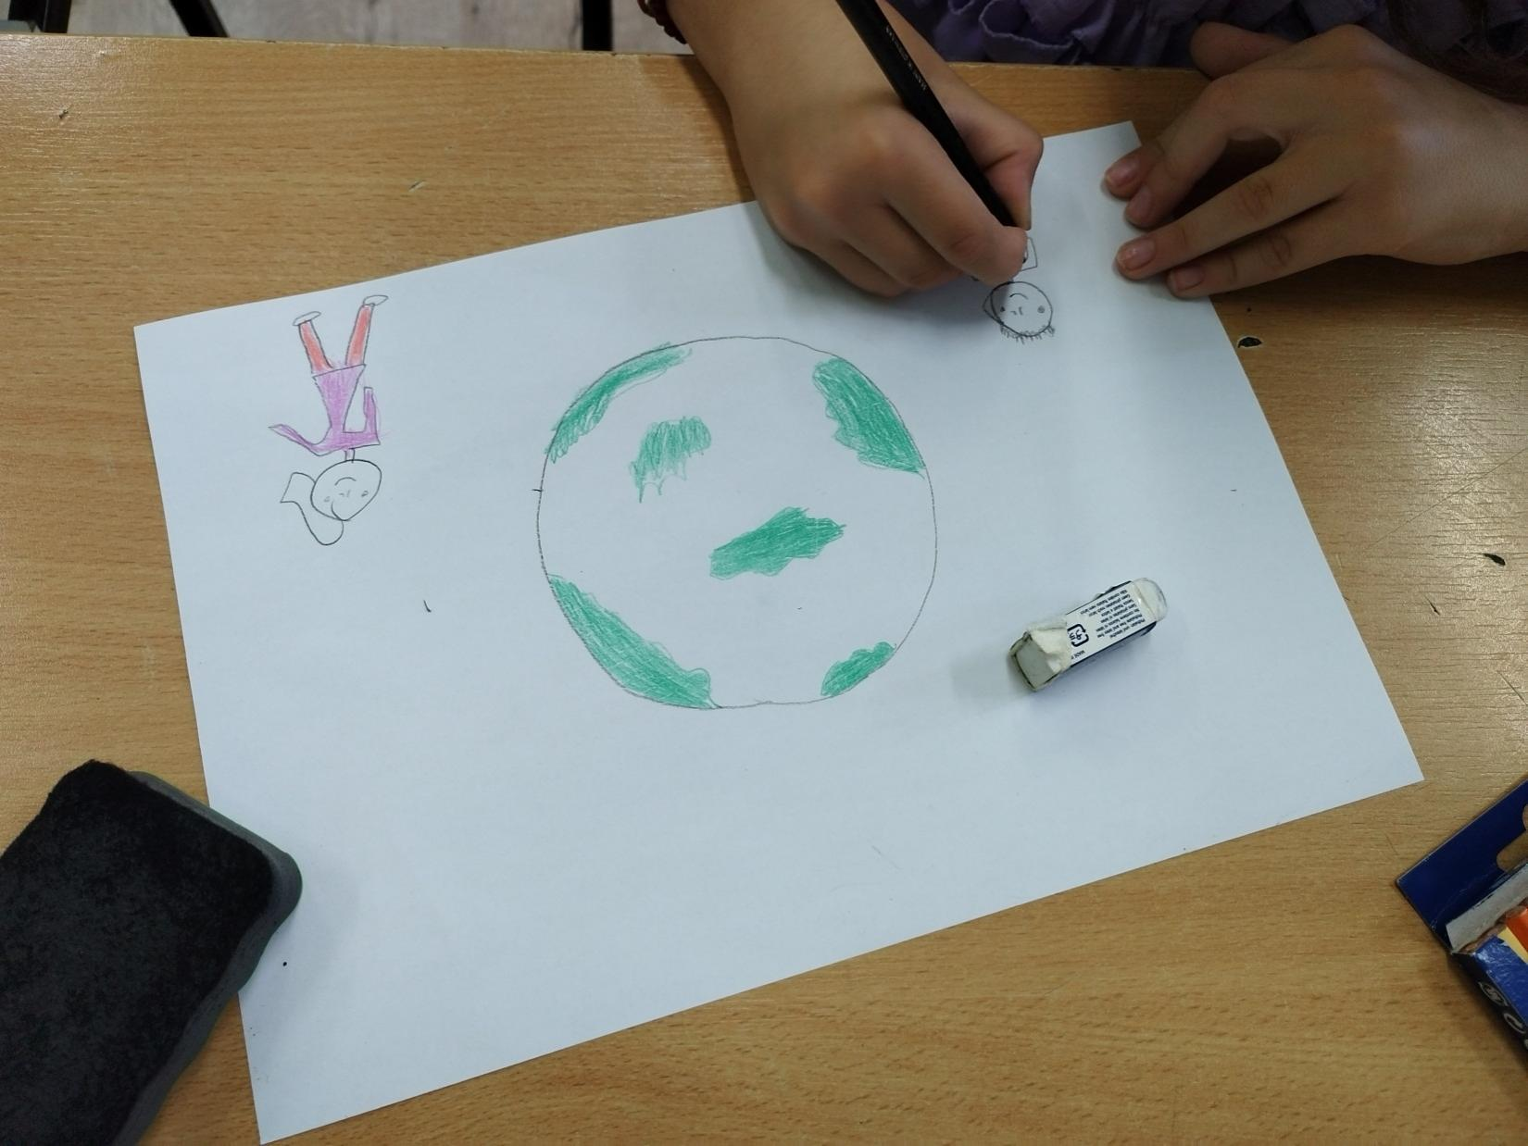

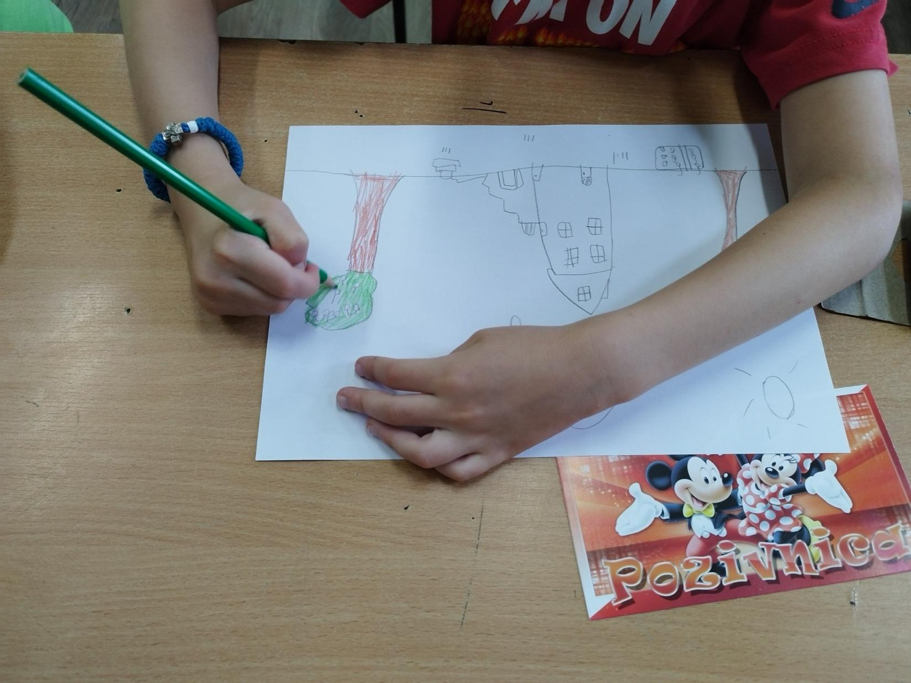

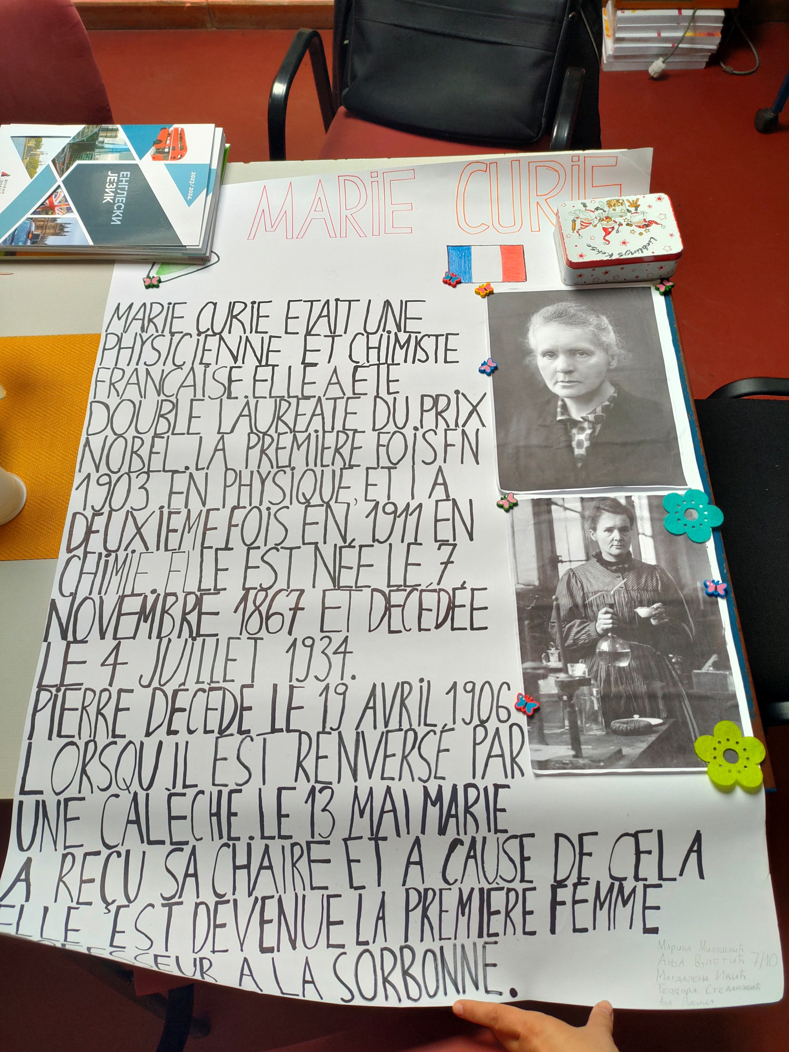

Координатор Тима:
Биљана Бранковић
У Винчи, 28.6.2023.

ПРАЋЕЊЕ РЕАЛИЗАЦИЈЕ ПРОГРАМА

Реализацију ГПРШ пратили су директор, помоћник директора, педагог, психолог, руководиоци разредних већа и стручних већа и одељењске старешине. На основу личног увида, путем анкета, извештаја, прегледом педагошке документације и сл. сачињава се процена реализације програмских задатака по областима, а са овим извештајем се потом упознаје Наставничко веће.

РЕАЛИЗАЦИЈА САРАДЊе СА ДРУШТВЕНОМ СРЕДИНОМ

Школа има веома успешну сарадњу са Саветом родитеља, а одржава се солидна сарадња са ауто-мото друштвом "Гроцка", са Домом здравља из Гроцке и амбулантом овог Дома у Винчи, са Центром за социјални рад из Гроцке, Народним универзитетом из Гроцке, полицијом са територије општине, Туристичким савезом општине, Филозофским факултетом, катедром за археологију Универзитета у Београду и археолошким налазиштем „Бело брдо“ . Приметна је и сарадња групе родитеља који својим ангажовањем помажу рад секција, нарочито спортских.Посебна сарадња се остваривала и са самом општином Гроцка, као и са Црвеним крстом, а као резултат те сарадње било је одржано 9. марта 2020. године добровољно давање крви у просторијама матичне школе у Винчи.
Треба истаћи да је и ове године сарадња са Градом преко Секретаријата за образовање била на високом нивоу.

РЕАЛИЗАЦИЈА ПРОГРАМА ШКОЛСКОГ МАРКЕТИНГА

Све приредбе у школи су забележене видео снимцима и фотографијама.
Три пута годишње излази школски лист „Винчанско писмо“ у коме су приказане активности и рад ученика и наставника.
У школи је и ове године радио школски разглас захваљујући и напорима Ученичког парламента, преко кога се родитељи и ученици могу информисати о најважнијим догађањима у школи и дати своје предлоге у циљу побољшаља свеукупног стања у школи.
Ове школске године се успешно представила школа својим сајтом .Сајт се редовно допуњава актуелним подацима,те је и посета изнад свих очекивања.

5.0. ИЗВЕШТАЈ О РАДУ УЧЕНИЧКОГ ПАРЛАМЕНТА у школској 2022/ 2023. години
Ученички парламент наше школе формиран је у октобру 2022г.
Своје представнике у Ученичком парламенту бирали су сами ученици седмог и осмог разреда по
два представника на часовима одељенске заједнице.
Седница УП-а одржана је 26.10.2022. године.Присуствовало је 40 ученика седмог и осмог разреда
чиме је установљен кворум.Седници су присуствовале психолог Љиља Јовић и координатор рада
УП Јелена Стојадиновић.Психолог је упознала ученике са појмом УП-а,а затим прочитала закон по
којим принципима ће радити УП.Пре тога је објашњено шта све представници треба да
поседују:одговорност,способност,комуникативност,спремност за акцију,креативност да могу да
износе своја мишљења,потребе,идеје,проблеме и жеље.
Прво је биран председник.Ученици су писали имена на папирићима.Највише гласова је имала
Теодора Стојковић 8/1, а Стојан Грбић 8/5 потпредседник.За записничара су изабрали Вукашина
Крстића 8/4.Затим су бирани ученици за тимове.
Тим за самовредновање:
Једногласно је усвојено да буду ученице:Јана Убовић 7/10,Теодора Милосављевић 8/6 и Кристина
Бажалац 8/6.
Тим за школско развојно планирање:
Једногласно је усвојено да буду ученици:Душан Кличковић 7/10 и Тара Танасијевић 7/1.
Тим за заштиту од насиља:
Једногласно је усвојено да буду ученици:Лана Станковић 7/2, Мања Миловановић 7/5, Радмила
Јовановић 8/9 и Вукашин Јовановић 8/9.
Школски одбор:
Једногласно је усвојено да буду ученице:Теодора Ивановић 8/4 и Кристина Вучевић 7/5.
Укупно је одржано седам седница Ученичког парламента.
Седнице су се одржавале сваког месеца редовно током школске године и посебно наглашавамо
да се никад није десило да на седници не постоји кворум.То значи да ушколској 2022./23г.
Ученички парламент је био веома заинтересован и да је активно учествовао у свим сегментима од
значаја за рад школе.
Рад се одвијао по плану и програму који смо установили на почетку школске године.

Током године на седницама УП-а одржано је низ предавања али и дискусија о већини тема које се
тичу живота и рада школе тј.ученика који је и чине.
Дискутовало смо,критиковали,хвалили,износили нове предлоге о инклузивном
образовању,професионалној оријентацији,безбедности ученика у школи,правилима понашања у
школи,чувању школске имовине,уређењу школског простора.
Ученици УП-а организовали су хуманитарну акцију за нашу бившу ученицу,која болује од тешке
болести.Потребна јој трансплатација бубрега у Русији,а за ту трансплатацију јој неопходно много
новца.Наши ученици су лепили флајере са њеном сликом у свим учионицама,па чак и у
издвојеним одељењима са кратком презентацијом о њеној болести.Идеја је била да деца пренесу
поруку родитељима.Дана 30.03.2023. био је одржан ,,Дан за Милену Ивић“,где су сви слали по
један смс на број 1385 на 3030.Такође,наша школа је организовала помоћ за Сирију,после
земљотреса који их је задесио.Сакупили смо одећу,обућу,хемију и средства за хигијену.Све
похвале за наше ученице из УП-а које су паковале пакете.После само пар дана,све се спаковало и
отишло за Сирију.Планирали смо још једну хуманитарну акцију за нашу бившу ученицу.Планирали
смо да одржимо један конецрт у нашој школи,заједно са музичком школом.Али нажалост,због
трагедије на Врачару,концерт се није реализовао.
Седница УП-а која је одржана 27.04.2023. било је везано за уџбенике за 2023/`24г.Угостили смо
директора.Директору је дата реч,где нам је представљао издаваче за предстојећу годину.Чланови
УП-а разматрали су предлоге уџбеника за школску 2023/`24г.Других предлога није било,па је УП
дао позитивно мишљење на предлог Стручних већа на избору уџбеника за 2023/`24 г.
Због трагедије која се десила у ОШ,,Рибриникар“,наши ученици су имали потребу да закажу хитан
састанак,како би дискутовали на ту тему.Састанак је одржан 19.05.2023.г уз присуство психолога
Љиље Јовић,која је ученицима пружала подршку и отворено су причали на ту тему.О осећањима
деце у овом тренутку и осећањима тог дана кад се десила трагедија на Врачару.Психолог Љиља
Јовић је направила скалу осећања о 1-10.Где су деца на папирићима писала своја осећања и
лепила на скали,од јако изражених осећања,до слабије изражених.На скали се видела та нека
средња оцена,вероватно у време кад се та трагедија десила осећања би била интезивнија.Њихов
задатак за следећу седницу је био да размисле који би они дали предлог да би се деца осећала
боље у школи.
Парлементарци су формулисали четири предлога како би се деца осећала боље у школи:
1.УП жели да буде већа дисциплина у школи.
2.УП тражи веће поштовање деце према наставницима.
3.УП жели да наставници више разговарају са децом,да комуникација не буде усмерена само на
градиво;
4.УП жели да ученици поново добију прилику да учествују у секцијама које су сами одабрали.

Иза наведена четрири предлога једногласно су стали сви присутни чланови Ученичког
парламента.
Ученички парламент наше школе је био веома активан,чланови су редовно долазили на седнице
,дискутовали,давали своја мишљења али и вредно учествовали у спровођењу истих.Имали смо
свој план и програм рада ,свеску записника са седница УП-а.
На крају смо задовољни радом и активношћу наших парлемантараца.Све похвале за њих,за
њихову хуманитост,за њихове предлоге,идеје за добробит наше школе.

Винча јун 2023г.

6.0. ИЗВЕШТАЈ О СПРОВОЂЕЊУ НАЦИОНАЛНОГ ПРОГРАМА ПРОФЕСИОНАЛНЕ ОРИЈЕНТАЦИЈЕ у школској 2022/ 2023. години
На почетку школске године формирали смо Тим за реализацију програма ПО.Кроз план и
програм ,разматрали смо и определили се за одговарајуће моделе имплементације
истог.Одлучили смо да се програм реализује пре свега кроз часове одељенске заједнице
уз укључивање часова српског језика,ликовне културе,грађанског васпитања,информатике
и рачунарства и техничко информатичког образовања.Ове године смо имали у плану да
заинтересоване ученике 8.разреда спроведемо кроз институције,како би се лакше
определили за будуће занимање.Нажалост,због трагдије која се десила у
ОШ,,Рибриникар“,посета у институцијама се није реализовала.
Носиоци активности били су одељенске старешине 7/1,2,3,4,5,6,7,8,9,10 и 11,као и
8/1,2,3,4,5,6,7,8,9,10 и 11.
29.октобра део ученика седмог и осмог разреда у пратњи одељенских старешина
посетили су Сајам образовања на Београдском сајму.
23.априла у сали ГО Гроцка одржавао се такође Сајам образовања и њему су
присуствовали сви ученици осмог разреда,такође у пратњи одељенских старешина.
У школској 2022./23г. Успешно смо реализовали програм професионалне оријентације
кроз пројекат ,,Професионална оријентација на преласку у средњу школу“.Циљ нам је био
подстицање развоја личности ученика до ваљане,промишљене одлуке о избору
занимања ,планирања каријере и укључивање у свет рада.
На крају,задовољни смо посвећеношћу и креативношћу свих носилаца реализације
пројекта који су на тај начин дали значајан допринос формирању личности младих и
утицали на оснаживање њихове воље и способности одлучивања.

Винча јун 2023г.

7.0. ИЗВЕШТАЈ О РАДУ ТИМА ЗА ШКОЛСКО РАЗВОЈНО ПЛАНИРАЊЕ у школској 2022/ 2023. години

Стручни актив за школско развојно планирање је у школској 2022/23. години одржао 9 састанака.
Највећи део времена и пажње Стручни актив за школско развојно планирање у шк.2022/23.години је посветио активностима усмереним на побољшање квалитета наставе и ваннаставних активности, као и активностима усмереним ка изради за нови развојни план школе.
Највећи акценат је стављен на побољшање рада стручних већа, размену искуства и сарадњу међу запосленима, а све у циљу унапређивање наставе и сарадње у оквиру наставног предмета, а и међупредметну сарадњу.
На основу анализе реализованих садржаја, резултата пробних и завршних испита и реализованих активности на радионицама и састанцима са ученицима, родитељима и запосленима ( УП, В.тим, СВ, Савет родитеља, родитељски састанци..),резултата самовредновања рада школе у претходне три године и екстерног вредновања, урађен је план активности које треба реализовати.
У области настава и учење за шк.2022/23.годину један од важнијих задатака је била реализација часова редовне наставе применом различитих облика, метода и техника рада, посебно активних метода рада уз уважавање специфичности одељења. Анализом протокола о посети часу утврђено је да се на часовима још увек недовољно користе различите активне методе и облици рада, па је потребно и даље радити на мотивацији наставника за чешћим коришћењем ових метода рада и коришћењем постојећих ресурса. Приметно је и то да постоји већи број истраживачких активности ученика, израда пројеката, филмова и презентација у односу на претходни период. Треба наћи начин да се наставници и ученици више мотивишу за ове активности, као и информисање о реализацији истих (сајт, школски лист, обавештења, медији..).
Најзначајније активности су биле везане за почетак формирањаи/или дограђивања база података на нивоу стручних већа и нивоу школе које садрже: задатке по нивоима постигнућа, тестове знања, сценарије за угледне часове са иновацијама, резултатима такмичења и напредовања ученика/ца, примени ИКТ-а у настави и ваннаставним активностима и организацију стручног усавршавања запослених.
На једном од састанака је договорено да се појача рад стручних већа и да резултат тога буду материјали, докази и подаци о следећим активностима:
- Формирати базу и/или допунити већ формиране базе задатака на нивоу стручних већа са задацима који ће бити класификовани по нивоима (основни, средњи и напредни ниво).
- Направити минимум један тест знања по разреду на нивоу стручних већа у складу са образовним стандардима (реализовати тест и анализирати).
- Руковосиоци СВ треба да прикупе сценарије за угледни час који обавезно садржи: иновацију и/или примену знања са стручног усавршавања или стручне литературе и предају психолошко-педагошкој служби (пожељно, у електронском облику), ради стварања базе сценарија угледних часова.
- На нивоу СВ прикупити примере добре праксе који ће бити презентовани за колеге/це као облик СУ у установи (припреме за час, снимке часа и продукте часа).
- Стручна већа треба да имају потпуну документацију о резултататима такмичења ученика/ца и реализације стручног усавршавања запослених.
- Појачати проток информација од стручних већа до уредника/ца сајта и школског листа о реализованим активностима.
- Направити анализу примене постојећих наставних средстава у настави, нарочито ИКТ-а и дати предлоге/мере за побољшање квалитета наставе.
- Чланови/це школских тимова треба да иницирају и прате реализацију планова активности тимова у оквиру својих стручних већа.
С обзиром на величину и разуђеност школе овај посао није урађен на нивоу свих стручних већа и у потпуности, али је добрим делом реализован и треба га надограђивати у наредном периоду.
У области стручног усавршавања осим учешћа у планирању, реализацији и организацији стручног усавршавања ван установе, актив се бавио реализацијом планираних активности у области стручног усавршавања у установи. Осим састанака са представницима стручних већа, анализе реализације угледних и огледних часова, акредитованих програма и стручне литературе, стручни актив за развојно планирање је организовао и реализовао истраживања која су презентована на седницама Наставничког већа, а тичу се конкретног рада у настави и ваннаставним активностима. Угледни часови се планирају и реализују на нивоу стручних већа и врши се њихова анализа, али остаје утисак да се још увек не користе у довољној мери знања добијена на семинарима и обукама.
Стручна већа планирају усаглашавање критеријума оцењивања, заједничку израду тестова знања што унапређује процес оцењивања,али још увек у недовољном обиму. Из појединих предмета (српски језик, математика, биологија..) се раде иницијални и годишњи тестови знања у циљу квалитетнијег планирања наставе.
Ученици и родитељи су упознати са Правилником о оцењивању.
Формирана је листа ваннаставних активности а у Школском програму су дефинисани програми секција, допунске и додатне наставе и посебни програми васпитно образовног рада.
Распоред реализације ваннаставних активности је видно истакнут.
На нивоу стручних већа је урађена анализа резултата завршног испита из претходне школске године, резултата пробних завршних испита и у складу с анализом је урађен план извођења припремне наставе за завршни испит током школске године.
За ученике/це којима је потребна додатна подршка су урађени прилагођени програми рада и ИОП-1 или 2, а на нивоу школе је урађен Акциони план за инклузију.
Посебну пажњу у будућем периоду треба посветити раду са даровитим ученицима и изради ИОП-3. Треба мотивисати запослене да обрате више пажње и дају јачу подршку даровитим ученицима/цама, како би се и они развијали у складу са својим способностима и интересовањима.
Урађен је план подршке ученицима и много активности је реализовано (праћење физичког, здравственог и емотивног стања и потреба ученика, развијање ненасилне комуникације, активности против насиља, пројекти о здравој исхрани, ненасиљу, хуманости..).
У области етос су активности биле усмерене на организацију изложби, промоције школе и резултата, продуката ученика, а у области ресурси набавком средстава неопходних за квалитетно извођење наставе, као и безбедно окружење ученика.
Чланови/це актива су током године радили на реализацији идеја, договора који су на састанцима усвајани и трудили су се да код осталих чланова колектива пробуде мотивацију за ангажовањем у планираним активностима.
Чланови/це актива су задовољни реализованим активностима у овој школској години. Иако је ванредно стање условило да се многе активности не реализују, тј. Да се реаизују у измењеном облику, можемо бити задовољни свеукупном организацијом и развојем школе у датом периоду.
О свом раду, планираним активностима и реализацији програмских задатака актив је редовно обавештавао управу школе и стручне органе школе.
Одређене активности које су планиране годишњим планом нису реализоване из објективних разлога.
На крају школске године актив је сачинио кратак извештај о раду и план рада за наредну школску годину.

Координатор педагог Виола Ћук

8.0. ИЗВЕШТАЈ О РАДУ ТИМА ЗА РАЗВОЈ ШКОЛСКОГ ПРОГРАМА у школској 2022/23. години
1. БРОЈ ОДРЖАНИХ САСТАНАКА: 6
2. РЕАЛИЗОВАНИ САДРЖАЈИ:
- Договор о раду стручног актива у шк.2022/23. години.
- Корекција форме годишњег и оперативног планирања у складу са новим школским
програмомј, резултатима вредновања и потребама реализације наставе.
- Учешће у изради ГПРШ-а за шк. 2022/23.. годину.
- Израда индивидуалних образовних планова.
- Разматрање и анализа услова за реализацију школског програма и тешкоћа у
реализацији школског програма у шк. 2022/23.години.
- Анализа рада стручног актива у шк. 2022/23. године и израда полугодишњег и
годишњег извештаја о раду.
- Праћење реализације школског програма у шк.2022/23. години, са посебним освртом
на реализацију тематске наставе.
- Евалуација реализације наставе ДН, ДДН, продуженог боравка, ваннаставних
активности и СНА.
- Израда Анекса школског програма за шк. 2023/24. годину.
- Договор о плану активности стручног актива у шк.2023/24.године.
3. РЕЗУЛТАТИ:
- Израђена нова форма годишњег и оперативног планирања за шк.2022/23.годину.
- Стручни актив за развој школског програма је учествовао у изради ГПРШ-а за шк.
2022/23. годину и усклађивао садржаје и активности формулисане овим документима,
како би се олакшала, конкретизовала и омогућила њихова ефикаснија реализација.
- Израда индивидуалних образовних планова је реализована у току првог полугодишта
у складу са потребама ученика. Стручни актив је имао непосредну сарадњу са Тимом за
инклузију и Педагошким колегијумом.
- Реализација школског програма у шк.2022/23. години – тешкоће и подстицаји. Нови
школски програм наставе и учења је урађен за период 2022-26. и ово је прва школска
годиан у којој је примењиван. Реализовано је неколико важних промена у припреми,
планирању, реализацији и евалуацији образовно-васпитног процеса, конкретније
наставног процеса, што је можда једним делом била и тешкоћа у реализацији, али и
подстицај и мотивација за све учеснике датог процеса. Најважнија новина која је
планирана новим програмом је примена тематске и интегративне наставе у реализацији
свих наставних предмета, програма и активности. Тематска и интегративна настава ће
обухватити један део фонда часова, по избору стручних већа, на изабраним садржајима,
темам, областима и повезиваће одређен број наставних предмета, програма датог
разреда, за које ће бити реализована у сваком одељењу. Договорена је повећана
сарадња у оквиру стручних тела и између стручних тела у школи. Одржан је и састанак
свих руководиоца стручних већа, актива и тимова на ову тему.
Што се тиче услова за реализацију програмских задтака може се рећи да су они добри.
Постоје техничке могућности за примену различитих техника и метода рада, могућност
стручног усавршавања, али оно што свима смета је недостатак кабинета.
- У шк.2022/23. години Стручни актив з аразвој школског програма је путем упитника
за ученике и родитеље извршио евалуацију реализације додатне, допунске наставе,

ваннаставних активности, секција, ЧОС-а од 1. - 8.разреда и наставе слободних
активности (СНА) од 5. - 8. разреда. На основу 4 гугл упитника ( 2 за родитеље и 2 за
ученике) урађена је евалуација ових видова наставних и ваннаставних активности,
урађене су 4 презентације које су представљене на седници Наставничког већа, донети
су закључци и препоруке у вези са резултатима, а исти електронским путем прослеђени
свим члановима наставничког већа, како би их користили за планирање у наредној
школској години.
- Стручни актив за развој школског програма је одржао шест састанака у складу са
планираним и донео мере побољшања рада актива, а на последњем састанку је извршио
евалуацију и предлог годишњег извештаја који ће завршити координаторка актива.
- Донет је договор о плану рада и активностима у шк.2023/24.години.

4. ТЕШКОЋЕ У РАДУ:
- Одређен број чланова/ца актива не долази редовно на састанке због термина
одржавања састанака који су увек у међусмени (чланови/це раде у различитим сменама
са различитим распоредом часова и тешко је одабрати термин који свима одговара, а
често су били на заменама одсутних колега/ца)..
- Једна од тешкоћа у раду је и реализација донетих закључака, предлога, мера и
укључивање свих актера школског живота у реализацију програмских задатака.
Родитељи и ученици нису били укључени у активности у планираном обиму и на
жељен начин због различитих фактора. Поводом анализе реализације школског
програма у овој школској години истакнута је чињеница да је ово веома тешка година у
сваком смислу. Период епидемије и мера које су се тада спроводиле, као и рад у
отежаним условима је донео своје последице, које се сада отежано превазилазе и рад
враћа у редовно стање. Потом догађаји у ОШ“Владислав Рибникар“ , последице
догађаја и ранији завршетак школске године су утицали на реализацију планираних
активности. Свимаје тешко, и ученицима, и родитељима, и запосленима. Договорене су
мере подршке у овој области.
5. ЕВАЛУАЦИЈА И ПЛАНИРАЊЕ НАРЕДНИХ АКТИВНОСТИ:
- Може се закључити да је током ове школске године Стручни актив за развој школског
програма реализовао планиране активности и садржаје.
- Стручни актив за развој школског програма ће у наредном периоду посебну пажњу
посветити планирању и реализацији конкретних садржаја рада за наредни период,
нарочито у области реализације тематске и интегративне наставе и пројеката.
Оквирни садржај рада актива у наредном периоду:
- Праћење и евалуација реализације програма редовне наставе, изборних програма и
ваннаставних активности.
- Припрема, организација и реализација презентације примера добре праксе – за
чланове наставничког већа.
- Подршка сарадњи стручних већа, актива и тимова у размени информација, планирању
и сарадњи, као и подршка свих чланова актива колегама у реализацији планираних
активности.
- Припрема, организација и реализација истраживања о евалуацији реализације
школског програма у шк.2023/24.години у области реализације тематске, интегративне
наставе, изборних програма и ваннаставних активности. Инструменти: упитник за
ученике, родитеље и наставнике, продукти активности ученика, протоколи о посети

часовима. Извештавање о резултатима, доношење закључака и плана наредних корака
на нивоу стручног актива и школе.
- Израда и реализација ИОП-а у шк. 2023/24. години; обратити пажњу на
идентификовање надарених ученика, израду ИОП-3, праћење и евалуацију реализације
ових програма у сарадњи са Тимом за инклузију и Тимом за обезбеђивање квалитета и
развој установе (размена информација, израда, праћење и вредновање ИОП-а и израда
ИОП-3).
- Кориговање планова и програма у складу са променама законске регулативе, општих
планова школе, Педагошког колегијума, органа управљања и других стручних органа у
школи и ван ње, сарадње са институцијама и стручним друштвима или реализацију
одређених пројеката и активности од значаја за реализацију школског програма.
- Сарадња са стручним телима у школи, Педагошким колегијумом, Саветом родитеља,
Ученичким парламентом и органом управљања у школи.
- Учешће у изради ГПРШ-а за шк. 2023/24. годину.
- Планирање, реализација и евалуација плана рада стручног актива.
У Винчи, август 2023. год. Координатор рада стручног актива
Снежана Ракић

9.0.ИЗВЕШТАЈ О РАДУ ТИМА ЗА САМОВРЕДНОВАЊЕ РАДА ШКОЛЕ у школској 2022/23.

ИЗВЕШТАЈ О РЕАЛИЗАЦИЈИ АКТИВНОСТИ ТИМА ЗА РАЗВОЈ

САМОВРЕДНОВАЊА РАДА ШКОЛЕ

У ШКОЛСКОЈ 2022/23.

1. БРОЈ ОДРЖАНИХ САСТАНАКА 7 (19.10., 18.11., 29.12., 8.2.2023., 2.6.2023.,
19.6.2023. и 26.6.2023.)
2. РЕАЛИЗОВАНИ САДРЖАЈИ:
Конституисање Тима за школску 2022/23
Планирање области вредновања
Конструисање плана активности
Формирање мини тимова
Пројекат ,,Млади истраживачи”
Истраживање ,,Младих истраживача” (Фокус група са ученицима)
Упитник за наставнике
Извештавања ,,Младих истраживача” Наставничком већу о закључцима Фокус групе
Упитник за наставнике и учитеље ,,Настава и учење”
Упитник за наставнике и учитеље ,,Ортаницзација рада школе, управљање људиским и
материјалним ресурсима”
Упитник за Савет родитеља ,,Ортаницзација рада школе, управљање људиским и
материјалним ресурсима”
Анализа упитника за наставнике и учитеље ,,Настава и учење”
Анализа упитника за наставнике и учитеље ,,Ортаницзација рада школе, управљање
људиским и материјалним ресурсима”
Анализа упитника за Савет родитеља ,,Ортаницзација рада школе, управљање људским
и материјалним ресурсима”
Анализа документације

РЕЗУЛТАТИ:
Члави Тима за школску 2022/23. год. су: Стефан Степановић, Љиљана Јовић, Снежана
Калађурђевић, Наташа Миодраговић, Наташа Ђаниш - Митровић, Јована Лајхнер,
Љубица Крстић, Маја Мартић и Слободан Животић
Ове школске године Тим је вредновао области: Настава и учење и Организација рада
школе, управљање људским и материјалним ресурсима
Покренута је реализација планилраног пројекта “Млади истраживачи”. 5 ученика наше
школе је добило менторе (чланови тима), упознато са радом тима и укључено у рад
тим а у циљу оспособљавања за самостално вредновање.
,,Млади истраживачи” су вршили интервју са ученицима (фокус група) везано за област
Наставу и учење.
Вредновање је обавељено и путем упитника за наставнике и родитеље
Вредновала се и анализирала и документација.
Снежана Калађурђевић и Наташа Миодраговић су анализирале и вредновале
документацију; Стефан Степановић, Љубица Крстић и Наташа Ђаниш Митровић
су креирали упитник који се односе на Наставу и учење; Љиљана Јовић, Слободан
Животић и Маја Мартић су креирали упитник који се односи на Организацију рада
школе, управљање људским и материјалним ресурсима.

Основна школа ,,Никола Тесла” 11351 Винча, Јована Јовановића Змаја 1. Тел. 8066-911
Имејл: osntsekretarijat@gmail.com Сајт: www.osteslavinca.edu.rs

------------------------------------------------------------------------------------------
,,Млади истраживачи” су са Љиљаном анализирали ,,Фокус групу”; Наташа Ђ.М. и
Љиљана су анализирале упитнике који се односе на Организацију рада школе,
управљање људским и материјалним ресурсима; Стефан Степановић је анализирао
упитник који се односи на Наставу и учење
Љиљана и Стефан су припремили извештај о овогодишњем раду тима.
ТЕШКОЋЕ У РАДУ:
У оквиру тима постоји иницијатива да се тим појача са још пар чланова како би рад био
ефикаснији.
Због тешкоћа у раду након немилих догађаја, који су се десили ове школске године,
планирано “Селфи” истраживање је померено за наредну школску годину.
Тим је планирао да врши и хоризонтално вредновање где је предвиђено да наставници
међусобно једни другима посећују часове. Није реализовао ову активност из разлога
што је школска година прекунта раније.

5. ЕВАЛУАЦИЈА И ПЛАНИРАЊЕ НАРЕДНИХ АКТИВНОСТИ:
Тим је успешно вредновао наведене две области.
Следи одабир области вредновања за следећу школску годину и формирање планова
рада Тима.

У Винчи, Руководилац тима
30.6.2023. Стефан Степановић__________

10.0. ИЗВЕШТАЈ РАДА ТИМА ЗА УРЕЂЕЊЕ ШКОЛЕ И ШКОЛСКОГ ДВОРИШТА у школској 2022/23. години
1. БРОЈ ОДРЖАНИХ САСТАНАКА: 4
2. РЕАЛИЗОВАНИ САДРЖАЈИ:
-Обележавање важних датума : Дечја недеља, Дан школе, Дан језика, Светски дан
науке, Нова година,Свети Сава, Дан жена;
-Пројектна активност
* уређење трпезарије у матичној школи;
* рестаурација клавира из 19 века,уређење ходника, формирање новог кабинета за
информатику у Лештанима;
* реновирање учионице у Болечу;
* уређење дворишта, кречење учионице у Ритопеку
3. РЕЗУЛТАТИ:
-Поводом обележавања важних датума у нашој школи предузете су разне активности
чланова тима са колегама из других тимова, ученицима и помоћним особљем школе.
Уређиван је екстеријер у складу са потребама и годишњим добом.
Централне просторије у матичној и подручним школама оплемењене су биљкама.
На паноима су излагани ликовни и литерарни радови ученика у складу са датумом
који се обележава. Израђене су фигурине и поклањане гостима на Дану школе. Пред
Нову годину украшен је прилаз управном делу зграде, улазна врата на учионицама,
окићене јелке украсима које су ученици израдили. Након празника, поводом школске
славе, Светог Саве, организована је изложба ликовних радова и паноа на тему лика
Светог Саве. На предлог и у срадњи са Тимом за заштиту од дискриминације, насиља,
злостављања и занемаривања реализована је тематска недеља поводом Дана жена у
оквиру које су истакнути радови знаменитих жена из области науке, моде, историје.

Основна школа ,,Никола Тесла” 11351 Винча, Јована Јовановића Змаја 1. Тел. 8066-911
Имејл: osntsekretarijat@gmail.com Сајт: www.osteslavinca.edu.rs

-------------------------------------------------------------------------------------------------------------------------

Основна школа ,,Никола Тесла” 11351 Винча, Јована Јовановића Змаја 1. Тел. 8066-911
Имејл: osntsekretarijat@gmail.com Сајт: www.osteslavinca.edu.rs

-------------------------------------------------------------------------------------------------------------------------

Основна школа ,,Никола Тесла” 11351 Винча, Јована Јовановића Змаја 1. Тел. 8066-911
Имејл: osntsekretarijat@gmail.com Сајт: www.osteslavinca.edu.rs

-------------------------------------------------------------------------------------------------------------------------
-У оквиру пројектне активности наставници ликовне културе и ученици су у
трпезарији матичне школе урадили мурал.

Ученици старијих разреда са својим наставницима ликовне културе урадили су
тродимензионални пано са пратећим паноима и радовима од рециклажног материјала у
централном холу са темом „Плава планета“.

Основна школа ,,Никола Тесла” 11351 Винча, Јована Јовановића Змаја 1. Тел. 8066-911
Имејл: osntsekretarijat@gmail.com Сајт: www.osteslavinca.edu.rs

-------------------------------------------------------------------------------------------------------------------------
На улазу у фискултурну салу у Лештанима налази се велики мурал Новака Ђоковића, а
нешто даље на великом зиду и мурал Николе Тесле, који су радили ученици осмог
разреда уз помоћ наставнице ликовног Татјане Илић.

У подручној школи у Болечу реновирана је учионица и санирана оштећења након
поплаве.
Спроведена је акција уређења дворишта и окречена једна од учионица у Ритопеку.

4.ТЕШКОЋЕ У РАДУ: /
5. ЕВАЛУАЦИЈА И ПЛАНИРАЊЕ НАРЕДНИХ АКТИВНОСТИ:
Све реализоване активности не би биле тако успешне да није било несебичне
сарадње свих чланова тима и наставника наше школе који су омогућили својим
ученицима да се изразе и уживају у продуктима свога деловања.
У периоду пред нама задатак чланова тима биће да поред већ планираних
активности, проширење школског паркинга у Лештану, кречење ходника школе у
Болечу, сређивање зеленила у атријумима школе у Винчи, као и читавог дворишта,
размотре и изађу с новим предлозима већ на првом састанку.
Нови руководилац Тима за школску 2023/2024. годину је наставница ликовне
културе Дражена Трајковић, а записничар учитељица Маја Зјајић.

У Винчи, Руководилац тима
Лидија Сојкић___

10.1. ИЗВЕШТАЈ О РАДУ ТИМА ЗА ЗАШТИТУ ЖИВОТНЕ СРЕДИНЕ у 2022/23. години
У циљу стварања услова за свестрани развој личности ученика, формирање здравствених навика и естетских ставова код ученика, програм еколошке заштите и естетског уређења школе представља саставни део рада свих запослених у школи као и ученика школе. Својим заједничким ангажовањем допринели су да се створи здравије окружење и подстицајна средина у којој ће постојати услови да се реализују индивидуалне потребе и интересовања деце, такође и да просторије школе и школско двориште буду пријатан амбијент како за ученике и запослене, тако и за родитеље и остале посетиоце.
У току школске 2022/23. организовано је више акција унутар самих просторија школе, као и у школском дворишту:
- Уређење учионица и кабинета
- Уређење паноа са различитим темама у централном холу и унутар учионица,
- Одржавање саксијских биљака у просторијама школе,
- Постављање изложби у сарадњи са Центром за културу,
- Кречење учионица,
- Уређење и одржавање зелених површина у дворишту,
- Успешна акција озелењаавања површина у матичној школи и у подручним одељењима у сарадњи са Саветом родитеља (,,Једно дрво-једно одељење”)
- Одржавање ограде око паркинга и спомен-обележја,
- Одржавање спомен-обележја,
- Сакупљање и сортирање отпада, чишћење дворишта
- Уређење летње учионице – ЕКО-учионица
Ивана Живанчевић Вулетић

11.0. ИЗВЕШТАЈ О РАДУ ТИМА ЗА САРАДЊУ СА ЦРВЕНИМ КРСТОМ у школској 2022/ 2023. години

1. Број одржаних састанака: 2 (до 22.6.2023. године)

2. РЕАЛИЗОВАНИ САДРЖАЈИ:
I полугодиште:
- Акција „Безбедност деце у саобраћају“
-„Недеља солидарности“: 14 - 21. септембар – добровољни прилози
- Дечја недеља (прва недеља октобра), „дечја права“
-Трка „За срећније детињство“, прва недеља октобра,
-„Болести прљавих руку“ и „Сачувајмо леп осмех“ 17-28. 10.,
- Акција „Један пакетић много љубави“
-17.01.2020. Акција добровољног давања крви „Твојих пет минута нечији цео живот“.
Велики број родитеља се одазвао.
-Руководилац тима Драгана Станковић је поднела извештај о раду тима у првом
полугодишту
-17.01.2020. Акција добровољног давања крви „Твојих пет минута нечији цео живот“.
Велики број родитеља се одазвао.
-Руководилац тима Драгана Станковић је поднела извештај о раду тима у првом
полугодишту
-17.01.2020. Акција добровољног давања крви „Твојих пет минута нечији цео живот“.
Велики број родитеља се одазвао.
-Руководилац тима Драгана Станковић је поднела извештај о раду тима у првом
полугодишту
-Руководилац тима Весна Будимир је поднела извештај о раду тима у првом полугодишту.
II полугодиште:
-24.01. Акција добровољног давања крви „Твојих пет минута нечији цео живот“. Велики број родитеља се одазвао
- обележавање 24. марта – Светског дана борбе против ТБ (предавања)
- Конкурс „Крв живот значи“ (ликовни и литерарни радови); Ученица Хана Миленковић из 1/2 је освојила треће место у Општини Гроцка, а ученица Хелена Ђуричић 5/3 прво место.
- обележавање 7. априла – Светског дана здравља
-„Недеља Црвеног крста“ – (прилози грађана) и друге активности према сачињеном програму,
- обележавање 31. маја – Светског дана без дуванског дима

ТЕШКОЋЕ У РАДУ: Школски тим већ годинама има врло успешну сарадњу са Црвеним крстом Гроцка. Ове године због актуелне ситуације са пандемијом, многе планиране акције и садржаји нису могли бити реализовани. Садржаји које смо успели да реализујемо су у мањем обиму и уз велика ограничења.

Руководилац тима
Весна Будимир

- ИЗВЕШТАЈ О РАДУ ШКОЛСКОГ ТИМА ЗА ИНКЛУЗИЈУ у школској 2022/23. години

1.БРОЈ ОДРЖАНИХ САСТАНАКА : 4

2.РЕАЛИЗОВАНИ САДРЖАЈИ:

Израђен је акциони план за ИО за ову школску годину, континуирано смо посматрали и у сарадњи са колегама регистровали ученике којима је потребан било који вид додатне помоћи од почетка ове школске године. Континуирано смо допуњавали базу података о овим ученицима. Континуирано смо младим колегама помагали саветима , додатном литературом и приручницима на ову тему и уводили их у овај значајан сегмент њиховог рада.
Учествовали смо у изради планова подршке.Предлагали смо Педагошком колегијуму школе увођење нових мера подршке за поједине ученике. Пратили смо напредовање и предлагали даље мере подршке ( у мини тимовима , помоћу анкете за праћење напредовања ученика као и кроз поступак вредновања ИОП –а ) . Пратили наше ученике који су прешли на наредни ниво школовања и сарађивали са тим школама.
Сарађивали смо са институцијама од значаја за ову тему : ЦСР, Дом Здравља, Развојно саветовалиште, ИРК СО Гроцка.
Сарађивали смо са Тимом за заштиту од дискриминације, злостављања и занемаривања, Ученичким парламентом школе и вршњачким тимом за борбу против дискриминације злостављања и занемаривања. Сарађивали смо са Тимом за обезбеђење квалитета и развој школе и Тимом за међупредметне компетенције и предузетништво. Континуирано смо сарађивали са родитељима ученика, пружали саветодавну помоћ ученицима и родитељима у области професионалне оријентације.
Подстицали смо развој инклузивне климе у школи разним појединачним активностима са ученицима ( Радионице, Дечија недеља на тему „ Дете је дете да га волите и разумете “ , Дан особа са Дауновим синдромом , Објавили ликовно литерарни конкурс под називом „ Посебан сам јер сам другачији „ др.)

За породице наших ученика који су се нашли у тешкој материјалној ситуацији услед губитка посла и других додатних проблема интензивирали смо сарадњу са Центром за социјални рад ГО Гроцка као и Црвеним Крстом Гроцка.
Заједно са предметним наставницима и одељенским старешинама чланови Тима су учествовали у пружању подршке ученици 8. разреда која је пробни завршни и завршни испит полагала по ИОП 2 ( ВБ 8-10 ) тј. под измењеним условима како саветодавно , везано за избор будуће школе и занимања тако и учествовањем у изради тестова за ученике који су школовање завршили по ИОП 2 програму. Чланови нашег тима су били подршка ученицима и на самом полагању ових испита. Интензивирана је и сарадња са родитељима ових ученика као и контакт са средњим школама у којима су ови ученици желели да наставе школовање .
Такође,учествовали смо, на исти начин на пробном тестирању ученика 7. разреда који су овај испит полагали под измењеним условима . За две ученице ( НМ 7/5 и КЂ 7/4 ) израђени су посебни тестови из биологије, предмета који су саме изабрале.
На крају школске године све одељенске старешине у израдиле извештај о постигнућу ученика којима је била потребна додатна подршка као и о њиховом сналажењу у току комбиноване наставе .Такође, дали су препоруке за рад са ученицима у наредној школској години.
Наша школа је ушла у Пројекат “Учимо сви заједно”. Пројекат реализује МП и УНИЦЕФ. Обука је део програма јачања капацитета запослених у образовању. Координатор за школу је Б.Емини. Активности ће бити реализоване у наредне три године.

3. РЕЗУЛТАТИ:

Свим ученицима, за које смо заједно са предметним наставницима и учитељима закључили да је потребно израдили смо одговарајући план подршке и по томе поступали у току рада. Планови су садржајни, благовремено израђени .То је допринело да су, у највећем броју случајева , на прави начин подстицали развој и учење деце ( више о томе у извештају анализе анкете коју смо урадили за сваког ученика на крају школске године ).
Интензивирали смо рад на препознавању даровите деце и изради обогаћених ИОП а.
На иницијативу педагога В.Ћук Тим је донео одлуку да је један од његових битних задатака у наредном периоду проналажење начина да се више пажње на часовима поклони диференцијацији наставе и уважавању индивидуалних потреба ученика. Уочено је да се приликом посећивања часова редовне наставе ређе виђа да наставници користе посебне материјале и наставна средства прилагођена потребама и могућностима ученика.
У холу матичне школе је одвојен кутак за тему инклузија. Такође и у подручним школама је издвојен посебан простор где би се излагали радови ученика и садржаји на ову тему.
Психолог Љ.Јовић је у гугл учионици Тима поделила презентацију о инклузији као остваривању права све деце на образовање. Презентацију чланови тима , као и остали ,могу користити и као наставно средство у свом раду.
Педагошки асистент Б.Емини реализовао је радионице на тему Ромски речник а са групом ученика обележио је и Бибиаку.
21.3.2021. обележили смо Међународни дан особа са Дауновим синдромом. Чланице Тима Т.Стојковић, ученица и М.С, психолог припремиле су презентације на ову тему и поделиле је осталим члановима и шире. Ученички радови су изложени у кутку за инклузију а постављен је и прилог на сајту школе. Извештај о активностима је у прилогу.

Литерарни и ликовни конкурс „ Посебан сам јер сам другачији” је реализован а ученици чији су радови изабрани као најбољи су вредно награђени. Ови радови су изложени у простору у Холу матичне школе , који је одређен за тему инклузија.

Израђени су тестови за пробни завршни и завршни испит за ученицу која је школу завршла по ИОП 2 програму. Они су били у складу са измењеним индивидуалним планом који је за ову ученицу направљен и припремама за завршни испит које су урађене. Она са успехом наставља даље школовање.

4.ТЕШКОЋЕ У РАДУ:

Тим је бројан али је ове године оснажен новим, младим члановима. Састанци су планирани отежано због чланова који долазе из подручних школа и две смене у Матичној школи. Мере заштите и онлине комуникација у претходном периоду нас је навела на размишљања како да унапредимо свој даљи рад. У том смислу формирали смо гугл учионицу.
Зато смо често у овој школској години радили у мини тимовима и међусобно сарађивали кроз друге видове комуникације.

5. ЕВАЛУАЦИЈА И ПЛАНИРАЊЕ НАРЕДНИХ АКТИВНОСТИ:

Током наредне године наставићемо да по потреби планирамо одговарајуће видове подршке за ученике, са нагласком на рад са даровитом децом .
Реализоваћемо сарадњу са одговарајућим институцијама.
Реализоваћемо ликовни и литерарни конкурс на тему из ове области и продукте приказати кроз изложбу ученичких радова.
Интензивираћемо радионичарски рад , вршњачку помоћ и покренути неки пројекат из ове области . Наставићемо са активностима у оквиру пројекта “Учимо сви заједно” .
Учествоваћемо у Пројекту “ Календар важних датума “ чији јеносилац Тим за обезбеђење квалитета и развој школе. Идеја нам је да обележимо 3.12. Међународни дан особа са инвалидитетом и 2.4. Светски дан особа са аутизмом
Наставићемо са употребом онлине алата и модерних видова комуникације како бисмо олакшали , побољшали и унапредили рад нашег Тима и школе у овој области.

Координатор тима
Мирјана Стаменковић , психолог

- ИЗВЕШТАЈ О РАДУ ТИМА ЗА ДЕЧЈУ НЕДЕЉУ у школској 2022/23.години

1.БРОЈ ОДРЖАНИХ САСТАНАКА:__3

2.РЕАЛИЗОВАНИ САДРЖАЈИ:
Септембар
-Формирање тима и годишњег плана рада тима
- Анализа резултата рада тима у предходној школској години
Октобар
-Обележавање Дечије недеље
Новембар
-У оквиру одељења обележен Међународни дан толеранције 16.новембар.
Децембар
-Уређење школе и учионица поводом Новогодишњих и Божићњих празника.
Јануар-фебруар
-Oдељенска дружења.
- Вршњачка предавања на тему Дан државности Србије.
Март
-Међународни дан жена.
Мај
-Значај спорта и спортских активности.
Јун
-Светски дан заштите животне средине 05.06.

3. РЕЗУЛТАТИ:
-Понедељак :Отварање Дечије недеље
Израда ликовних радова на тему Сарадња и солидарност са децом која имају тешкоће у развоју. Изабрани радови окачени на пано у централном холу школе.
Уторак: Деца и заштита животне средине
У одељењу указати на значај заштите животне средине.
Због временских услова организовали смо садњу биљака у учионицама. Деца су чистила и дезинфиковала учионицу,поновили смо шта ми можемо да урадимо да заштитимо животну средину.
Среда : Деца и образовање
Са децом гледали филм о неком уметнику (глумцу,писцу,сликару...) и потом дискутовали са ученицима о филму.
У зависности од узраста деце колегинице и колеге су изабрале прикладан филм и реализовали садржаје.
Четвртак : Дан посвећен инклузији
Ученицима прослеђен филм одабран и препоручен од ПП службе . Разговарали са децом о њиховим утисцима.
Ученици су гледали награђиване ,анимиране кратке филмове са изузетно јаком поруком посвећене деци са посебним потребама. Филмови се могу пронаћи на Youtube, https://youtu.be/CB201zriSBE i https://youtu.be/HoyCvTRkfgQ
Петак : Деца и спорт
Спортски дан.Кредама у боји ученици на малом терену исписивали своје поруке и жеље.
- Ученици су упознати са појмом толеранције која је у директној вези са њиховим правима и обавезама, кроз радионице и друге активности.
-Ученици су учествовали у уређењу школског хола и учионица поводом празника.
-С обзиром на специфичан начин рада ове школске године ученици су остављали поруке једни другима. Поруке су садржале лепе жеље, подсећања на заједничке доживљаје,анегдоте...
-Ученици су ученицима држали предавање о Дану државности Србије као најбитнијем датуму у политичком,културном и историјском календару Србије.
- Ученици су са великом жељом у шкоји припремали поклоне за мајке,баке,сестре,,,
- у оквиру одељења колегинице и колеге су подсетиле и упознале ученике са значајем спорта и спортских активности на целокупан психо-физички развој човека.
-Ученици су у оквиру одељења припремили предавања о значају заштите животне средине.

Све активности спроведене су у складу са епидемиолошком ситуацијом уз поштовање свих препоручених мера заштите.

4.ТЕШКОЋЕ У РАДУ:
Значајнијих тешкоћа у раду није било.

5. ЕВАЛУАЦИЈА И ПЛАНИРАЊЕ НАРЕДНИХ АКТИВНОСТИ:
Годишњим планом рада тима предвиђене су наредне активности.

Руководилац тима :
Дражена Вјештица

- ИЗВЕШТАЈ О РАДУ ТИМА ЗА „ВИНЧАНСКО ПИСМО“у школској 2022/23. години
Тим за ``Винчанско писмо `` има петнаест чланова :
- Сузана Дојчиновић,наставник српског језика и уредник листа
- Зорица Брцан, наставник енглеског језика
- Сања Златановић ,наставник разредне наставе
- Весна Слијепчевић, наставник математике
- Ивана Живковић, наставник математике и технички уредник
- Милица Крсмановић, наставник француског језика
- Милица Кљештан,наставник француског језика
- Бранка Алимпијевић, библиотекар
- Наташа Ђаниш Митровић, наставник енглеског језика
- Силвана Христов, наставник српског језика
- Драгана Радмановић, наставник разредне наставе
У протеклој школској години тим је одржао четири састанка на којима су главне теме биле
прикупљање материјала за лист,одабир најбољих радова,корекција истих,селекција најбољих
ликовних радова,али првенствено осмишљавање концепције листа,одабир најзанимљивијих
рубрика са циљем да лист на најбољи могући начин презентује живот наше школе у једној
школској години и да омогући ученицима да на једном месту представе своје радове.
СЕПТЕМБАР-Договор у вези са првим бројем листа,који би требало да изађе за Дан школе.
Подела задатака и формирање редакције ученика.
ОКТОБАР-Корекција прикупљеног материјала и одабир ликовних радова. Прелом текста и
штампа.
НОВЕМБАР И ДЕЦЕМБАР- Прикупљање материјала за други број школског листа.Одабир тема
и ликовних радова.
ЈАНУАР-Прелом текста и штампање другог броја ``Винчанског писма``.
ФЕБРУАР И МАРТ-Прате се догађаји како у школи, тако и ван ње, спортска такмичења и остала
дешавања. Одабир тема.

ЈУНИ- Објављивање трећег броја школског листа ``Винчанско писмо``.

Као и сваке године и ове школске године изашла су три броја школског листа ``Винчанско
писмо``.
Прво издање је било 12.10.2022. године за Дан школе.
Друго издање -27.01.2023. за школску славу Свети Сава и треће издање 30.06.2022. године за
крај године .
За одабир и корекцију литерарних радова на енглеском језику била је задужена Биљана
Бранковић, наставник енглеског језика , а за одабир радова на француском језику Милица
Крсмановић , наставница француског језика. За одабир ликовних радова биле су задужене
Дражена Трајковић, наставник ликовне културе и Тања Николић, наставник ликовне културе,
док је за остале радове одабир вршила Сузана Дојчиновић, уредник листа.Велики допринос
школском листу , ове године је дала и Бранка Алимпијевић, библиотекар наше школе, својом
креативношћу и својим литерарним радовима.
Тим је и ове године сарађивао са штампаријом `` Графо Авала`` из Врчина,док је за техничку и
графичку обраду ,као и за прелом текста био задужен Томислав Теофиловић.
Остварена је и одлична сарадња са наставницима разредне наставе,психо-педагошком
службом,предметним наставницима,али и са ученицима који су својим литерарним и
ликовним радовима допринели квалитету школског листа.
Циљ школског листа је да прати живот школе,да истиче најбоља постигнућа ученика и да има
забавни карактер.
Руководилац тима
Сузана Дојчиновић

- ИЗВЕШТАЈ ТИМА ЗА САРАДЊУ СА РОДИТЕЉИМА у школској 2022/23. години

Тим за сарадњу са родитељима је одржао 7 састанака.
Предвиђени садржаји су реализовани по предвиђеном плану или када се указала прилика за то. Тим је у току рада инспирисан новим идејама, које је и оствраио уз помоћ родитеља.
РЕАЛИЗОВНИ САДРЖАЈИ:
-Формирање тима(септембар)
-Учешће родитеља у радионицама поводом „Дечије недеље“ (октобар)
-Трибина није одржана због немогућности усклађивања термина. Одржане радионице на тему „Учење и васпитање деце“ (новембар)
-Велико учешће учитеља и родитеља у уређењу школе поводом Новогодишњих и Божићних празника (децембар)
-На нивоу одељења одржане презентације занимања родитеља (јануар)
-Урађене анкете за родитеље(март)
-Креативне осмомартовске радионице (март)

-Руководилац тима Драгана Станковић је поднела извештај о раду тима у протеклој школској години (јун)

- ИЗВЕШТАЈ ТИМА ЗА ЈАВНУ И КУЛТУРНУ ДЕЛАТНОСТ ШКОЛЕ у школској 2022/23. години

Тим за културну и јавну делатност није се довољно често састајао, али чланови тима су радили на промовисању школе кроз културне и јавне активности. Тим се састао два пута током ове године, на почетку и на крају године. Први састанак је био посвећен плановима, други вредновању планираних активности.
Оно што је важно за маркетинг школе и активности овог тима је ажурирање сајта и бележење културних, спортских и едукативних активности. Кроз сајт се види живот школе и динамика активности, садржајност и разноврсност укупног образовног и васпитног рада. На последњем састанку утврдили смо културна и јавна дешавања у школи и распоредили их по групама.

Културне активности ове године:
Школа је облежавала празнике: Школску славу Светог Саву, Дан школе.
Наставници су обележили: 8. Март, Нову годину, Божић
Новогодишња чаролија за малишане – обележавање Нове године
Додела новогодишњих пакетића уз присуство Деда Мраза и организацији Општине Гроцка
Јубилеји: Дан матерњег језика, Светски дан књиге, Дан толеранције
Мултимедијални часови у свечаној сали
Радионице Читалачког клуба: пет романа
Угледни часови
Промоције књига и уџбеника

Активности: Борба против насиља
Посета саобраћајне полиције и едукативна предавања о безбедности у саобраћају, Пажљивко у саобраћају

Маректинг школе кроз састанке, трибине, активе, часописе:
Едукативна предавања психолога и педагога школе
Активи библиотекара са општине
Школски часопис: Винчанско писмо/ три броја

Презентација школе кроз израду сајта школе и едицију школског часовиса ВИНЧАНСКОГ ПИСМО.

Констатовали смо да би требало организовати дружење са писцима, чешће посете културним институцијама, разгранати тематску наставу. Освежити културни живот школе анкетама и спровођењем активнсти у вези са резултатима анкете: поп култура, слободно време, професионална оријентација, калиграфија....Организовати истраживачке радове наставника и ученика, међушколско и вршњачко дружење ученика.

Руководилац тима
Бранка Алимпијевић

- ИЗВЕШТАЈ ТИМА ЗА ВЕБ-ПРЕЗЕНТАЦИЈУ ШКОЛЕ у школској 2022/23. години
У претходној школској години одржали смо шест састанака на којима смо тежили да испоштујемо постављене циљеве тима ато су били :

- Медијска презентација школе
- Благовремено информисање ученика, наставника и родитеља о догађајима битним за радшколе путем школског сајта
- Прикупљање нових материјала за екстерни маркетинг школе
- Стална сарадња са осталим тимовима Наставничког већа
- Укључивање ученика у рад тима

Септембар
- Израдили смо годишњи план рада тима
- Освежили смо web сајт новим подацима везаним за почетак школске године
- Формирали смо подсајт са библиотеком и архивом
- Обележили смо Европски дан језика
- Дали смо учешће у обележавању Дана мира
Октобар
- Маркетиншки смо најавили иобележавање Дечје недеље
- Најавили смо Сајма књига у Београду
- Освежили смо web сајт новим подацима
- Узели смо учешће у припреми Дана школе
Новембар
- Обележили смо Дан просветних радника
- Освежили смо web сајт новим подацима

Децембар
- Организовали смо и маркетиншки испратилисве школске акције поводом предстојећих празника
- Ажурирали смо сајт новим подацима
Јануар
Фебруар- март

- Анализирали смо рад тима
2. Пропратили смо продајну изложбу поводом Дана жена
3. Медијски смо представили пројектне активности у школи

Април- мај

- Сајт постаје главно извориште информација у време пандемије
- Пропратили смо медијски ускршње празнике и организацијупродајних изложби у школи
- Освежили смо web сајт новим подацима

Јун
- Анализа рада тима у претходној школској години

20.0. ИЗВЕШТАЈ О РАДУ ТИМА ЗА ПРОФЕСИОНАЛНИ РАЗВОЈ у школској 2020/ 2021. години

У Тиму за стручно усавршавање у школској 2022/2023.год. били су:
Драгољуб Гачић, директор школе
Милоје Апостоловић, помоћнк директора
Марија Марковић, помоћник директора
Славица Младеновић Ивановић, професор разредне наставе
Марина Попађиноска, руководилац Стручног већа језика
Тања Илић, руководилац Стручног већа уметничких предмета
Дивна Баштовановић, руководилац Стручног већа друштвених наука
Тања Војиновић, руководилац Стручног већа природне групе предмета

Стручно усавршавање наставника и стручних сарадника у школи планирано је у складу са потребама и приоритетима образовања и васпитања деце и ученика и приоритетним областима.
Потребе и приоритете стручног усавршавања у школској 2022/2023..год. школа је планирала на основу исказаних личних планова професионалног развоја наставника и стручних сарадника, резултата самовредновања и вредновања квалитета рада школе, извештаја о остварености стандарда постигнућа и других показатеља квалитета образовно-васпитног рада. Поред похађања акредитованих програма, своје стручно усавршавање наставници и стручни сарадници су реализовали и у установи.
Стручно усавршавање наставника и стручних сарадника у установи реализовало се кроз следеће активности:
- Одржавање угледног или огледног часа наставе (припрема, реализација и анализа, асистент - помоћник, посматрач- учесник);
- Приказ програма стручног усавршавања или одређене стручне теме (Излагач – презентер савладаног програма стручног усавршавања или реферата/ презентације о одређеној стручној теми, посматрач –учесник у дискусији и анализи);
- Приказ књига, чланака и сл. (Излагач – презентер туђе књиге, стручног чланка, приручника, часописа, дидактичког материјала, резултата истраживања или другог облика стручног усавршавања ван школе, посматрач –учесник у дискусији и анализи);
- Приказ сајта или сличног садржаја (Излагач – презентер туђег блога, сајта, поста, аплета, друштвених мрежа и осталих мултимедијалних садржаја, посматрач –учесник у дискусији и анализи);
- Публиковање и приказ сопствених књига, приручника, наставних средстава и стручних радова (Аутор/коаутор објављеног стручног рада или резултата истраживања у часопису/листу – излагач, аутор реферата на конгресу, конференцији, симпозијуму – излагач, аутор објављене књиге, приручника, практикума, наставног средства – излагач, слушалац – учесник у дискусији, рецензент уџбеника или стручне књиге, аутор акредитованог програма стручног усавршавања, акредитација стручног скупа – трибине, конгреса, летње и зимске школе, округлог стола...);
- Пројекти/истраживања за унапређивање и афирмацију образовно – васпитног рада (Руководилац/аутор пројекта/истраживања који доприноси унапређењу и афирмацији образовно – васпитног процеса /планирање, припрема, извођење, анализа и презентација резултата истраживања/, коаутор/координатор мањег пројекта/ истраживања или једне компоненте већег пројекта, учесник у припреми или спровођењу пројектних активности);
- Координатор рада тима у школи (Припрема материјала за састанак, вођење састанка, писање записника, организација и учешће у активностима тима, анализа рада тима писање извештаја);
- Члан тима у школи (Реализација планираних активности, учешће у раду тима, анализи и изради извештаја);
- Стручне посете и студијска путовања дефинисана Развојним планом школе (Аутор/координатор стручне посете/ студијског путовања, учесник стручне посете/ студијског путовања);
- Припрема и спровођење програма образовно – васпитног карактера у школи (Организатор изложби ученичких и других радова, приредби, фестивала, хуманитарних и еколошких акција, трибина, радионица, квизова, књижевних вечери, тематских вечери..., аутор – организатор ученичких позоришних представа, асистент у планирању, организацији и реализацији наведених активности, учесник – посетилац);
- Рад са студентима (Менторски рад са студентима на пракси (консултације), менторски рад са студентима на хоспитовању, менторски рад, рад приправника);
- Координација рада Ученичког парламента и Вршњачког тима (Планирање активности, организовање и учешће у активностима, сарадња са ученицима и наставницима, евалуација реализованих активности);
- Такмичења и смотре (Припрема и учешће са ученицима на републичком и међународном такмичењу или смотри, учествовање у организацији такмичења и смотри – општина, учествовање у организацији такмичења и смотри – округ, учествовање у организацији такмичења и смотри – република);
- Међународно такмичење и смотре (Припрема и одлазак на такмичење)
- Стручни активи (Председник – руководилац стручног актива на нивоу града/општине, учесник у раду стручног актива, удружења, подружница на нивоу града, општине);
- Креативан рад на осавремењавању рада школе (Аутор сајта, базе података, аутор садржаја сајта, администратор сајта, базе података, аутор наставног садржаја за унапређивање образовно – васпитног рада (постављање садржаја у базу медијатеке);
- Школски часопис „Винчанско писмо“ (Уредник школског часописа, аутор прилога у школском часопису);
- Рад у радним телима и програмима од националног значаја и у организацији локалне самоуправе (Координатор програма од националног значаја/Писа истраживање, Национално тестирање ученика, Професионална оријентација, итд..., члан тима у неком од наведених програма, носилац реализације програма/ пројекта локалне управе (стратегије, радна тела, еколошки пројекти, превенција наркоманије, безбедност деце, програми НСЗ, МУП, здравства, ..., члан тима – учесник у реализацији програма локалне самоуправе, учесник у обуци за завршни испит).

Стручна већа су, за потребе извештаја, објединила све наведене облике стручног усавршавања у установи и ван установе за сваког појединачног наставника.
Поред индивидуалног стручног усавршавања школа је организовала у свом простору и акредитоване програме за наставнике и стручне сараднике.

Наставници и стручни сарадници су били учесници већег броја акредитованих програма Називе програма, компетенције, приоритете и број бодова су унели у своје личне извештаје о стручном усавршавањеу ван установе.
Руководство школе је финансирало учешће наших наставника и стручних сарадника у акредитованим програмима које смо планирали Годишнњим планом рада школе.
Разматрајући тему стручног усавршавања наставника, на састанцима Тима за стручно усавршавање, закључили смо да је потребно посветити већу пажњу међусобној размени знања и искустава стечених на семинарима. Потребно је и даље радити на побољшању и осавремењивању наставних метода у раду са ученицима, али и на успостављању корелације наставних садржаја и усклађивању критеријума оцењивања.
Предлог је да се у школској 2023/2024. години направи електронска база података у којој ће сваки наставник након завршене обуке ван установе да унесе тачан назив акредитованог програма или скупа, број остварених бодова и компетенције које је стекао. На тај начин ћемо смањити обимну документацију са индивидуалним извештајима, а и имати јаснији увид о стручном усавршавању наших наставника и стручних сарадника.

Тим за стручно усавршавање,
Славица Младеновић Ивановић

21.0ИЗВЕШТАЈ РАДА ТИМА ЗА РАЗВОЈ МЕЂУПРЕДМЕТНИХ КОМПЕТЕНЦИЈА И ПРЕДУЗЕТНИШТВА ЗА 2022/23. ГОДИНУ

1. БРОЈ ОДРЖАНИХ САСТАНАКА:____4_______
2. РЕАЛИЗОВАНИ САДРЖАЈИ:
1.Реализација пројекта &quot;Важни датуми&quot; у оквиру стручних већа који ће бити обједињен
у заједнички пројекат на нивоу Тима за развој међупредметних компетенција и
предузетништва и Тима за унапређивање квалитета рада установе.Реализација пројекта
обухвата период од септембра до јуна
2.Заједничке активности на нивоу школе у оквиру рада библиотеке у сарадњи са
другим стручним већима и децом
3.Реализација пројеката у оквиру интердисциплинарне наставе
4.Размена искустава наставника разредне и предметне наставе о реализацији предметне
повезаности,потешкоће,недоумице
5.Такмичење у предузетништву

3. РЕЗУЛТАТИ:
1.Израда пројеката и сарадња у оквиру различитих стручних већа у циљу
обједињавања знања и њихове примене ,организовање вршњачког
дружења,организација изложби,учешће у изложбеној продаји
2.Тим за ВЕБ презентацију и Тим за међупредметне компетенције обележили су Дан
писмености 8.9.презентацијама и изложбом у холу школе.Стручно веће језика је
обележило Дан језика 26 .септембра, изложбом и дружењем у холу школе.Актив
наставника музичке културе обележио је Дан школе.Стручно веће природних наука је
обележило Светски дан науке 10 .новембра.Обележавање Нове године и Божића ,од
стране наставника енглеског језика и наставника разредне наставе и организација
новогодишњег вашара, на ком су деца продавала украсе које су сами правили
,организовано је 30.12.2022..Веће наставника историје обележило је Дан примирја ,који
је и државни празник.
3.Наставници су показали и у пракси својим примером као и у раду са децом велику
мотивацију за рад на међупредметном повезивању.Одржан је значајан број часова на
којима су усклађени садржаји предмета на којима би деца видела и повезивала знања
кроз примере и примену кроз различите предмете
4.Часови који подстичу развој међупредметних компетенција се редовно
спроводе и кроз заједничке пројекте деце и наставника како из групе
сродних,тако и других предмета.
5.Ову годину су обележили догађаји и активности наше
библиотеке.Уприличено је гостовање Јасминке Петровић које је протекло у
вршњачком дружењу и повезивању тема из књиге и филма.Учествовали су
ученици трећег,петог и седмог разреда.

-------------------------------------------------------------------------------------------------------------------------
Обележен је јубилеј ,100 година од рођења Душка Радовића.Обележен је
радионичарским радом у библиотеци школе ,што поново сведочи о повезаности
екологије,историје,језика и књижевности.Одржан је радионичарски рад у
оквиру ког су деца имена животиња,биљака,годишња доба у делима Душка
Радовића претварали у песму и причу ,при чему су ученици четвртог разреда
презентовали своје радове ученицима млађих разреда.
Наставници енглеског језика, у сарадњи са наставницима разредне наставе ,су
организовали продајну изложбу за Дан жена.Такође су у сарадњи са наставницима
српског језика правили паное о знаменитим женама.Сарадња измећу наставника
предметне и разредне наставе се огледа и у обележавању Ускрса.
Дан планете Земље је обележен заједничким активностима наставника
биологије,енглеског језика и деце која су правила плакате и кутије за одлагање
пластичних чепова,садњом цвећа и дрвета у школском дворишту у подручној школи у
Ритопеку.
Запажен је рад библиотеке у току целе године који се огледа у књижевним
дружењима,посети библиотеци града Београда,Делимично је реализована радионица са
Урошем Петровићем у Библиотеци града Београда.Реализовани су пројекти Читам,па
шта и Оштро Перце.
17.03.2023 одржано је такмичење у Гроцкој у организацији Савеза проналазача Србије
под називом Такмичарски дани младих иноватора и предузетника-израда бизнис
планова дуалног образовања.Екипа наше школе састојала се од петоро чланова
,ученика осмог разреда који су са својим координаторима Милошем Ђорићем и
Љиљаном Николић освојили треће место у изради бизнис плана.

4.ТЕШКОЋЕ У РАДУ:
Разуђеност школе

5. ЕВАЛУАЦИЈА И ПЛАНИРАЊЕ НАРЕДНИХ АКТИВНОСТИ:
Планирани садржаји нису остварени у потпуности услед ранијег прекида школске
године.Међупредметна повезаност позитивно утиче на индивидуални развој детета и
његове предузетничке способности.Утисак наставника је да је међупредметна
повезаност битна за процес усвајања градива код деце,поимања света,олакшава
разумевање појава у свету који их окружује .Оно што је општи утисак свих учесника је
да за овакве пројекте мора да постоји већ усклађен и усаглашен план и програм свих
предмета који би омогућио да се повезаност међу истим лакше оствари у плановима и
програмима.

У Винчи, 28.06.2023. Руководилац

Љиљана Николић

22.0 иЗВЕШТАЈ О РАДУ ТИМА ЗА ОБЕЗБЕЂИВАЊЕ КВАЛИТЕТА И РАЗВОЈ УСТАНОВЕ У ШКОЛСКОЈ 2022/23. ГОДИНИ

1. БРОЈ ОДРЖАНИХ САСТАНАКА:_____3 ______
2. РЕАЛИЗОВАНИ САДРЖАЈИ:
- Израда плана активности Тима у склопу Годишњег плана рада школе.
- Расподела задатака и задужења.
- Праћење остваривања наставног плана и програма.
- Праћење остваривања школског програма.
- Праћење остваривања развојног плана.
- Анализа укључености родитеља у живот школе.
- Реализација пројекта “Календар важних датума” у сарадњи са Тимом за
развој међупредметних компетенција и предузетништво
- Учешће у процесу самовредновање.
- Учешће у анализи добијених резултата самовреденовањем.
- Праћење реализације Акционог плана.
- Помоћ стручним већима у евалуацији планова, планирању даљег рада и
постављању циљева.
- Презентација резултата реализованог истраживања.

3. РЕЗУЛТАТИ:
Тим за унапређивање квалитета и развој установе аланизирао је реализацију
планираног и формулисао предлоге за унапређивање рада школе. Највећи
акценат стављен је на пројектно планирање и реализацију пројеката у школи.
Направљени су подтимови са задатком да прате односно осмисле реализацију
одређених пројеката. (Нпр. “Калентад важних датума”).
По питању укључености родитеља у живот школе, остварен је значајан помак
оснивањем Клуба родитеља и наставника. Резултати ове сарадње су се већ
показали кроз покренуту иницијативу прикупљања књиза за школску
библиотеку и учешћа Клуба у избору наслова за школску библиотеку у оквиру
активности “Верујемо снажно - читање је важно”.

-------------------------------------------------------------------------------------------------------------------------

Усвојен је предлог да чланови тимова остају дужи низ година у оквиру једног
тима, а да се за сваку наредну школску годину бира нови руководилац, како би
се равномерније расподелила задужења и како би сви чланови били подједнако
укључени у активности својих тимова.

4.ТЕШКОЋЕ У РАДУ:
Уочава се да је за даљи рад тима неопходно реализовати већи број састанака.
Због превише активности у које је укључена, руководилац тима, С. Јакшић је
предложила избор новог руководиоца. Усвојено је да од почетка школске
2023/24. тимом руководи С. Суводолац.
5. ЕВАЛУАЦИЈА И ПЛАНИРАЊЕ НАРЕДНИХ АКТИВНОСТИ:
Током школске 2022/23. тим је радио у складу са својим надлежностим, с тим да
обим активности није оптималан. Треба узети у обзир и неочекивану
“ванредну ситуацију”, као и ранији завршетак наставне године.
За наредни период очекује се реализација активности из Плана активности
Тима у склопу Годишњег плана рада школе.

У Винчи, Руководилац тима
30.6.2023. Светлана Jакшић

23.0. ЕВАЛУАЦИЈА ГОДИШЊЕГ ПРОГРАМА ОРГАНИЗАЦИЈА РАДА
у школској 2022/ 2023. години

Правилно и савремено поставити организацију рада школе програмирањем и доследним праћењем реализације Програма рада свих тела и органа, као и појединаца.
Укупна анализа рада и успеха у протеклој школској години, а и раније, показала је да у наредном периоду треба организованије и успешније приступити следећим активностима:
- однос ученика према личној и школској имовини
- увођење ученика у технике самосталног рада ,
- студиозније коришћење свих извора знања, а посебно дидактичког материјала,
- редовније и са квалетитнијим припремама извођење излета и посета,
- организованија припрема ученика за такмичења
- Оснаживање наставника и ученика у коришћењу веб-алата ради реализације наставе на даљину;

РЕДОВНА НАСТАВА
Редовну наставу унапредити према закључцима Стручних већа и Наставничког већа.

ДОПУНСКА НАСТАВА
При организовању допунске наставе придржавати се јасних педагошких опредељења приликом избора ученика за допунску наставу. Како организација рада не може бити као у редовној настави треба одредити место извођења (мање групе у кабинетима)
Најважније је да се редовно предузимају све педагошке мере ради спречавања појаве неуспеха.
Због тога је потребно:
- извршити дијагностицирање ученика код којих се може појавити неуспех (муцавост, дисграфија, емоционални проблеми, дислекција и сл.) и предузму превентивне стручне мере како не би дошло до неуспеха.
- допунску наставу изводиће, као и до сада, наставник који ученицима предаје тај предмет,
- на часовима допунске наставе применити одговарајући метод и облик рада (индивидуализована настава, употреба разноврсних наставних средстава, очигледност итд.)

ДОДАТНА НАСТАВА

На основу анализе рада у прошлој школској години активности на додатној настави могу се и даље побољшавати и унапређивати у циљу развијања изразитих способности ученика.
Зато је потребно благовремено:
- Јасније утврдити критеријуме по којима ће се ученици ангажовати у додатној настави,
- Додатном наставом обухватити најспособније ученике,

ПРИПРЕМНА НАСТАВА

Припремна настава мора да нађе своје место и да се обезбеди довољно времена и часова за њено извођење. Због тога треба:
- да се свим ученицима који имају интереса за похађање ове наставе омогући активно учешће на овим часовима у групама од 15 до 20 ученика,
- да се ученицима детаљније објасне педагошки аспекти ове наставе (ученик који се поштено труди у току године, па ипак не успе може да очекује овакву помоћ),

ДРУШТВЕНО-КОРИСТАН РАД

Друштвено користан рад, као и свако друго волонтирање у овим бурним временима друштвеног, политичког и економског преображаја све више наилази на отпор код ученика и њихових родитеља, па је нужно кориговање ових планова:
- Да се у реализацији овог програма конкретније ангажују родитељи ученика и спољни сарадници уз настојање да се укључи и нека од привредних организација Града
- Интензивирати рад комисије за ДКР која ће у току године организовати и остваривати ове задатке и то у сарадњи са ђачким родитељима.

ЗАШТИТА И УНАПРЕЂЕЊЕ ЖИВОТНЕ СРЕДИНЕ

Ближе упознати ученике са основним процесима који се одигравају у човековој животној средини, нарочито шта нарушава њену природну равнотежу. Стручни активи ће извршити операционализацију васпитних задатака по наставним областима ради реализације оних садржаја који су дати у наставном плану и програму.
ДАЉЕ УСАВРШАВАЊЕ ВАСПИТНЕ ФУНКЦИЈЕ ШКОЛЕ

- сачинити садржајније и оперативније програме разредних већа,
- сачинити програме разредних старешина, који ће одговарати конкретним условима одељења,
- сачинити програме културних активности у школи (концерти књижевна посела, вечери поезије, културне приредбе, такмичења и остали јавни наступи.
- у оквиру психолошких радионица радити на:
    - подстицању социјалног и емоционалног развоја деце,
    - промени ставова ученика према школи и наставницима,
    - промени односа између породице и школе,
    - промени ставова деце према родитељима
    - формирању ставова ученика према опште развојним темама-лични идентитет, идентитет групе, систем вредности, пријатељство, љубав, осећања, сексуалност.

РАЗВИЈАЊЕ КУЛТУРНИХ И ДРУГИХ ПОТРЕБА КОД УЧЕНИКА

Овај задатак се остварује, између осталог, и преко:
- добро припремљених културних програма за ученике
- добре и благовремене програме сваког излета и екскурзије у погледу понашања ученика и њиховог односа према човековој животној средини
- систематског изграђивања критеријума о култури породичног живота ученика.

ПОВЕЗИВАЊЕ ШКОЛЕ СА ДРУШТВЕНОМ СРЕДИНОМ

Школа ће учествовати у реализацији задатака Месне заједнице (хуманитарне акције, организовање изложби ђачких радова и сл.) и Општине.

ПРОФЕСИОНАЛНА ОРИЈЕНТАЦИЈА УЧЕНИКА

- развијати код ученика свест о друштвеној и међусобној повезаности свих облика људског рада,
- развијати љубав према раду као суштинској људској потреби,
- неговати радне навике и радну културу код ученика,
- тумачити ученицима и родитељима неопходност усклађивања жеља, способности и вољних напора за друштвеним потребама у кадровима.

ПРОГРАМИРАЊЕ РАДА

Програмирањем васпитно образовног рада треба извршити селекцију наставних садржаја имајући у виду потребу растерећења ученика од учења непотребних факата и већу примену модерније наставне технологије, савременијих поступака увођења ученика у активније технике и процедуре њиховог оспособљавања за самообразовање.

ПРИМЕНА САВРЕМЕНИЈЕ ТЕХНОЛОГИЈЕ
У организацији редовног наставног процеса доминантније ће бити примењен диференцирани рад са ученицима.

ОСАМОСТАЉИВАЊЕ УЧЕНИКА У РАДУ
Један од задатака коме ће наставнички колектив и стручни органи поклонити посебну пажњу јесте разрада методичких начела ефикасније организације самосталног рада ученика за економичније и продуктивније самостално стицање знања, разрада функције наставника у процесу инструирања ученика за рад, израда програма ,,учења учења" и његова реализација, испитивање нивоа радних навика и указивања помоћи у правцу њиховог даљег развијања и учвршћивања. У том циљу радити на:
- изграђивању навика интелектуалног рада, евидентирању личног рада ученика, редовног коришћења вануџбеничког материјала, вежбању ученика у вођењу бележака, прављењу извода, обележавању значајних делова текста.
- пружање инструктивне помоћи оним ученицима који наиђу на препреке и тешкоће у самосталном раду у откривању законитости решења и одговора.
упућивање ученика да брже и ефикасније користе изворе знања: каталоге, енциклопедије, речнике, програмирани материјал, интернет

ПЕДАГОШКА ДОКУМЕНТАЦИЈА

Поред Законом прописане документације, ради ефикаснијег система праћења, мерења и вредновања школског рада стручни органи школе утврдиће профил педагошке документације и прописати упутство за њено вођење.

У Винчи,
13.09.2023. Председница Школског одбора
_____________________________
Драгана Петковић

